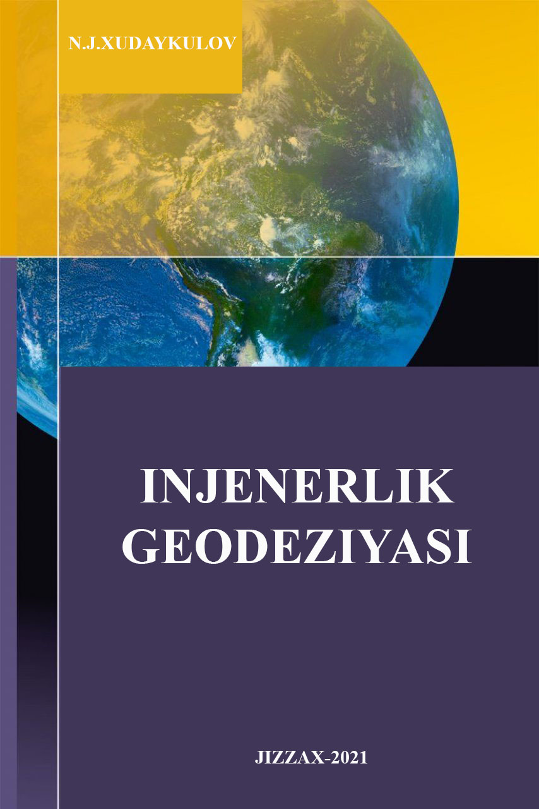
O‘ZBEKISTON RESPUBLIKASI
Oliy va o‘rta maxsus ta’lim vazirligi
__________________________________________________________________

JIZZAX POLITEXNIKA INSTITUTI

XUDAYKULOV NURIDDIN DJANIZAKOVICH

INJENERLIK GEODEZIYaSI

Jizzax-2021
UDK 528.48
Muallif: Xudaykulov Nuridin Djanizakovich
“Injenerlik geodeziyasi” darslik. 286 bet

Mazkur darslikda injenerlik inshootlarini qidiruv, loyihalash, rejalash, qurish va deformatsiyasini kuzatishda injenerlik–geodezik ishlar haqida bayon etilgan. O‘lchash ishlarida qo‘llaniladigan geodezik asboblar haqida ma’lumotlarga alohida e’tibor qaratilgan. Qurilish maydonida geodezik ishlarni bajarishdagi texnika xavfsizligi qoidalari keltirilgan.
Darslik 5340200–Bino va inshootlari qurilishi, 5340400–Muhandislik kommunikasiyalari qurilishi va mantaji bakalavriat ta’lim yo‘nalishi bo‘yicha ta’lim olayotgan talabalarga mo‘ljallangan bo‘lib, undan shu sohadagi magistrantlar va injener–texnik xodimlar ham foydalanishlari mumkin.

Taqrizchilar: Jizzax politexnika institute “Bino va inshootlari qurilishi” kafedrasi dotsenti R.J.Xamrakulov

“O’zGAShKLITI” DUK Jizzax filiali topografiya bo‘limi boshlig‘i I.Jabborov

Kirish

Bugungi kunda respublikamizda ko‘p qavatli turar-joy va sanoat binolari, zamonaviy madaniy-maishiy muassasalari, yo‘l transporti va muhandislik kommunikatsiyalari qurilishiga alohida e’tibor qaratilmoqda. Ularni loyihalash, qurish va ulardan foydalanish jarayoni injenerlik-geodezik ishlar bilan chambarchas bog‘liq.
Hozirgi kunda qurilish ob’ektida amalga oshiriladigan loyihani joyga ko‘chirish, qurilish-montaj ishlarini geodezik ta’minlash, inshootlar deformatsiyasini kuzatish ishlari qisqa muddatlarda, loyihada belgilangan yo‘l qo‘yarli chetlanishni ta’minlash uchun yuqori aniqlikda bajarishni talab etadi.
Bu talablarning barchasi geodeziya sohasi bo‘yicha mutaxassis kadrlarni tayyorlashda o‘z aksini topgan bo‘lishi kerak.
Ushbu darslik oliy ta’lim muassasalarining 5340200-“Bino va inshootlar qurilishi” (sanoat va fuqaro binolari), 5340400-“Muhandislik kommunikasiyalari qurilishi” (turlari bo‘yicha) ta’lim yo‘nalishi davlat ta’lim standartiga kiritilgan “Injenerlik geodeziyasi” fani dasturi asosida yozilgan.
Mazkur darslik beshta qismdan iborat bo‘lib, uni yozishda muallif ko‘p yillik tajribasiga va shu sohada nashr etilgan adabiyotlar, jumladan xorijiy adabiyotlarga asoslanadi.
Darslikda qurilish maydonida geodezik ishlarni tashkil etish, injenerlik inshootlari turlari, planli va balandlik injener-geodezik tarmoqlar, tarmoqlar loyihasi aniqligini baholash, geodezik rejalash ishlari va usullari, yirik masshtabli injener-topograflik plan olishlar, yer osti kommunikatsiyalarini planga olish, chiziqli inshootlarni trassalash, qurilish-montaj ishlarini geodezik ta’minlash, qurilish konstruksiyalari va agregatlarini o‘rnatish va nazorat qilish usullari, ijroiy plan olish ishlari, bino va inshootlar deformatsiyasini kuzatish, cho‘kishni aniqlashdagi geodezik usullar, inshootlar gorizontal siljishini o‘lchash usullari, o‘pirilishni kuzatish hamda injener-geodezik o‘lchashlarda zamonaviy texnologiyalarni qo‘llash, qurilish maydonida o‘lchash ishlarida qo‘llaniladigan elektron taxeometrlar, raqamli nivelirlar, GPS tizimlari, lazerli skanerlar haqida ma’lumotlar yoritilgan. Oliy ta’lim tizimida talabalar bilim olishida asosiy urg‘u mustaqil ta’limga qaratilganligi uchun imkoniyat darajasida mavzularni batafsil yoritishga harakat qilindi.
Darslikda boblarining oxirida keltirilgan o‘z-o‘zini tekshirish uchun savollar talabalarning mustaqil ta’lim olishlarida qulaylik yaratadi.
Darslik geodeziya, kartografiya va kadastr ta’lim yo‘nalishida ta’lim olayotgan talabalarga mo‘ljallangan bo‘lib, undan shu sohadagi kasb-hunar kollejlari talabalari, magistrantlar hamda ishlab chiqarishda faoliyat yuritayotgan mutahassislar ham foydalanishlari mumkin.
Muallif darslik to‘g‘risida berilgan barcha fikr va mulohazalarni mamnuniyat bilan qabul qiladi.

I-BOB. Geodeziya to‘g‘risida umumiy ma’lumotlar
1.1. Geodeziya fani va uning vazifalari

Geodeziya fanining asosiy vazifalari ilmiy va ilmiy texnik masalalarini yechishdan iborat. Yerning shakli va o‘lchashlarini aniqlash, uning gravitatsiya maydonini o‘rganish, geodeziya fanining asosiy ilmiy vazifasi hisoblanadi. Yerning ichki tuzilishi, yer qobig‘ini gorizontal va vertikal deformatsiyasi, okean va dengizlarning qirg‘oqlarini o‘rganish, dengizlar suv sathlarining balandliklar farqini aniqlash, yer qutblarini o‘zgarishi kabi masalalarni yechishda geodeziya fanining ahamiyati katta. Yuqoridagi masalalarni yechishda astronomiya, geologiya, geofizika, geomorfologiya va boshqa Yer to‘g‘risidagi fanlar bilan birgalikda tadqiqot va o‘lchash ishlari olib boriladi.
Yer sun’iy yo‘ldoshlari, kosmik kemalarni uchirilishi, yangi o‘lchash va kuzatish asboblarini yaratilishi yerning, oyning va boshqa planetalarning shakli, kattaliklarini, gravitatsiya maydonlarini o‘rganishda sifat jihatdan katta o‘zgarishlarga olib keldi. Yerning shaklini aniqlash bilan birga materiklardan Dunyo okeanlaridagi orollarga koordinatalarni uzatishda, yer yuzasida bajariladigan asosiy geodezik ishlarni yagona sistemaga birlashtirishda ham foydalanilmoqda. Buning natijasida kosmik geodeziya deb o‘qitiladigan fan vujudga keldi.
Geodeziya qator ilmiy va ilmiy texnik fanlarga bo‘linadi.
Oliy geodeziya. Yer shakli va kattaligini aniqlash, uni tashqi gravitatsiya maydonini o‘rganish, geodezik tayanch tarmoqlarini barpo etish, Yuqori aniqlikda nuqtalarni aniq koordinatalarini aniqlash oliy geodeziyaning asosiy vazifalari hisoblanadi.
Bundan tashqari Quyosh sistemasidagi planetalarning shakl va kattaliklari, gravitatsiya maydonini o‘rganish masalalari ham bu fanning vazifasiga kiradi.
Topografik karta, plan va profillar tuzish maqsadida bajariladigan geodezik ishlar nazariyasi va amaliyoti bilan topografiya (geodeziya) fani shug‘ullanadi. Topografiyada Yerning quruqlik qismidagi o‘lchash ishlari o‘rganiladi.
Okeanlar, dengizlar, ularning qirg’oqlari va tubini o‘rganish bilan shug‘ullanadigan fan gidrografiya deb nomlanadi. Topografik karta va planlar tuzishda yerdan, (aviaatsiyadan) kosmosdan olingan fotosuratlarni keng ishlatilishi natijasida geodeziyada fototopografiya va aerofototopografiya degan sohalar vujudga keldi. Fotosuratlar orqali suratga olingan ob’yektlarni o‘zaro holatini aniqlash va suratga olish, fotosuratlarda o‘lchashlarni bajarish usullari hamda asboblarini o‘rganadigan fanga fotogrammetriya deyiladi.
Yer osti inshootlarini (shaxta, tunel, metro) qurishda yer bag‘ridagi o‘lchash ishlarini o‘rganish va bajarish bilan shug‘ullanadigan geodeziya sohasi marksheyderiya deb yuritiladi. Marksheyderiya geodeziyaning tog‘ ishlarida qo‘llanilishidir.
Geodeziyaning ilmiy texnik va amaliy vazifalari haddan tashqari turli bo‘lib, umumlashtirgan holda quyidagilarni keltirish mumkin:
- tanlangan koordinata sistemasida yer yuzasidagi ayrim nuqtalarning holatini aniqlash;
- turli maqsadlar uchun joyning karta va planlarini tuzish;
- loyihalash, qurilish, injenerlik inshootlaridan foydalanish, yer yuzasi va uning qa’ridagi qazilma boyliklardan foydalanish maqsadidagi yer yuzasida va uning ostidagi o‘lchash ishlarini bajarish;
- harbiy maqsadlardagi geodezik ma’lumotlarni tayyorlash va h.k.
Yuqoridagilardan shunday xulosaga kelishimiz mumkin, geodeziya – yerning shakli va kattaligini o‘rganishda, yer yuzasidagi nuqtalarning bir-biriga nisbatan holatini aniqlashda, yer yuzasining karta, plan va profillarini tuzishda hamda injenerlik inshootlarini barpo qilishda va ulardan foydalanishda bajariladigan o‘lchashlar nazariyasi va amaliyoti haqidagi fandir.
Yer yuzasida chiziqlar uzunligi, chiziqlar va yo‘nalishlar orasidagi gorizontal va vertikal burchaklar, nuqtalarning bir-biriga nisbatan balandliklari o‘lchanadi. Bu o‘lchashlarga geodezik o‘lchashlar deyiladi va ular hilma-xil geodezik asboblar yordamida bajariladi. Geodezik o‘lchashlardan foydalanib, amaliy yoki ilmiy masalani yechishda o‘lchash natijalari matematik jihatdan qayta ishlab chiqiladi.
Fan va texnikaning taraqqiyoti natijasida geodeziya fani rivojlanib bordi va hozirda ko‘p tarmoqli fanga aylandi:
- inshootlarni loyihalash uchun zarur bo‘lgan geodezik materiallarni olish maqsadida dalada bajariladigan geodezik o‘lchash va hisoblash grafik ishlari;
- loyiha asosida quriladigan inshootni bosh hamda asosiy o‘qlarni, xarakterli nuqtalarni joydagi holatini aniqlash;
- qurilish jarayonida inshoot o‘lchamlarini (geometriyasini) loyihaga mosligini ta’minlash;
- maxsus jihozlar, dastgohlarni geometrik shartlarni bajargan holda o‘rnatish va sozlash;
- qurilayotgan inshootlarning o‘lchamlarini loyihada berilgan o‘lchamlarga mosligini aniqlash maqsadida ijroiy syomkani bajarish;
- inshoot qurilishi va undan foydalanilishi jarayonida turli omillar, unga ta’sir etuvchi kuchlar (yuklar), antropogen omillar oqibatida inshootda va uning asosidagi deformatsiyalarni o‘rganish bilan shug‘ulanadigan geodeziyaning yana bir sohasiga injenerlik geodeziyasi deb ataladi. Umumlashtirgan holda aytishimiz mumkin, injenerlik geodeziyasi turli injenerlik-qidiruv ishlarida, injenerlik inshootlarini loyihalash va qurishda, ulardan foydalanishda geodezik ishlarni tashkil qilish va bajarish bilan shug‘ullanadi.
Yuqorida hayd etilgan barcha geodeziyaga oid fanlarni amaliyotda foydalanish nazariyasi va amaliyotini o‘rganuvchi fanga amaliy geodeziya deb ataladi, injenerlik geodeziyasi uning bir bo‘limi hisoblanadi.
Geodeziya juda ko‘p fanlar, jumladan astronomiya, matematika, fizika, elektronika, geografiya, geologiya va boshqa fanlar bilan uzviy bog‘lih bo‘lib, o‘z faoliyatida bu fanlarning yutuh va natijalaridan keng foydalanadi. O‘z navbatida astronomiya, geologiya, geografiya, geofizika va boshqa fanlar geodeziya fanining tadqiqot va natijalaridan foydalanadi.

1.2. Geodeziya fanining qisqacha tarixi

Geodeziya grekcha so‘z bo‘lib, geo (geo) –Yer, deziya (dazio) bo‘lish, ya’ni yerni bo‘lish degani. Bu so‘z geodeziyani kelib chiqishini ko‘rsatadi, lekin uning hozirgi vaqtdagi mazmun va mohiyatini ifodalamaydi. Yerni kichik bo‘laklarga bo‘lish maqsadida bajarilgan o‘lchash ishlari odamlarga qadim zamonlardan ma’lum. Qadimgi Misrda, Nil daryosi vodiysida dehhonchilik juda rivojlangan, lekin suv toshqini sababli yer uchastkalarining chegaralarini o‘zgarib turganligidan misrliklar chegaralarni qaytadan belgilash, unumdor yerlarni qismlarga bo‘lish bo‘yicha yer o‘lchash ishlari bilan tez-tez shug‘ullanganlar. Tigr va Yefrat daryolarini vodiylarida sug‘orish ishlarini amalga oshirilgan, bunday ishlarni geodezik ishlarsiz tasavvur qilib bo‘lmaydi.
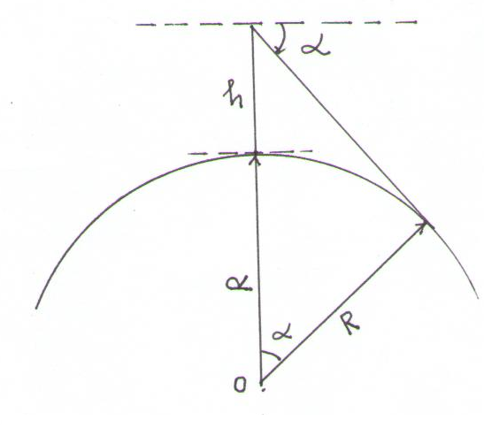
Qadimiy ulkan inshootlarni qurilishi ham geodezik o‘lchashlarsiz amalga oshirib bo‘lmasligi aniq. Harbiy masalalarni yechishda ham qadimdan geodezik o‘lchashlardan foydalanilgan. Eramizgacha bo‘lgan uchunchi asrlardan boshlab geodeziya oldida Yer o‘lchamlari (kattaliklari) va shaklini aniqlash bo‘yicha ilmiy masalalar qo’yildi.
Qadimgi grek olimi Pifagor (eramizdan oldingi 580-500 yillar) Yer sharsimonligini taxmin qilgan. Filosof Aristotel (eramizdan oldingi 384-322 yillar) Yer sharsimon va o‘lchamlari katta emas degan fikrni bildirgan. Yer sharining kattaligini aleksandriyalik (Misr) olim Erastosfen (eramizdan oldingi 276-195 yillar) aniqlagan.
1.1-shakl.
Ulug‘ o‘zbek olimi Abu Rayxon Beruniy (973-1057 yillar) Yer shari kattaligini aniqlashda IX asrning oxirlarida yashagan Abu Toyib Sind Ali usuli bilan balandligi ma’lum bo‘lgan tog‘ tepasidan turib quyoshning ufqda botish (gorizont pasayish) burchagini o‘lchash yo‘li bilan Yer shari radiusini hisobladi. Beruniy tomonidan 32º shimoliy kenglikdagi Nandanada tekisligida qad ko‘tarib turgan tog‘ tepasidan gorizont pasayish burchagi $α$ o‘lchangan, h tog‘ balandligi ham aniqlangan, u holda 1.1–shaklidan Yer shari radiusi $R=\frac{cosα}{1-cosα}h$ ga teng bo‘ladi. Beruniy o‘lchovlariga ko‘ra 32º shimoliy kenglikda Yer shari radiusi R=6321,5 km, 1º meridian yoyining uzunligi S=110,275 km ga teng. Hozirgi hisoblarga ko‘ra 32º shimoliy kenglikda R=6356,18 km, S=110,88 km dir.
Gollandiyalik olim V.Snellius (1580-1626 yillar) uzoq masofalarni o‘lchashda triangulyatsiya usulini qo’lladi. 1669-1670 yillarda fransuz olimi En Pikar (1620-1682 yillar) Parij va Amyen shaharlari orasida triangulyatsiya o‘tkazib, Yer shari radiusi 6371,62 km ekanligini aniqladi.
1680 yilda I. Nyuton (1643-1727 yillar) o‘zining butun dunyo tortishish qonuniga asoslanib, Yer shakli shar emas, sferiod (ellipsoid) shaklida ekanligini nazariy jihatdan isbotladi, amaliyotda geodezik o‘lchashlar yordamida ko‘p olimlar Yer o‘lchamlari va shaklini aniqlashda Nyuton fikrini to‘g‘riligini isbotlashdi.

1.3. Yer shakli va o‘lchashlari to‘g‘risida tushunchalar

Yer o‘z o‘qi atrofida aylanishi natijasida unga markazdan qochma zarralarini o‘zaro tortishish kuchlari ta’sirida umumlashtirilgan holda sferoid (qutblari bo‘yicha siqilgan shar) shaklini oladi.
Yerning fizik sathi murakkab bo‘lib, uni biron bir matematik formula bilan ifodalab bo‘lmaydi, shu sababli quyidagi ketma-ket yaqinlashishdan foydalaniladi. Birinchi navbatda, Yer fizik sathi geoid shakli bilan, geoid unga yaqin bo‘lgan aylanma ellips – ellipsoid bilan va u o‘z navbatida referens ellipsoid bilan almashtiriladi.
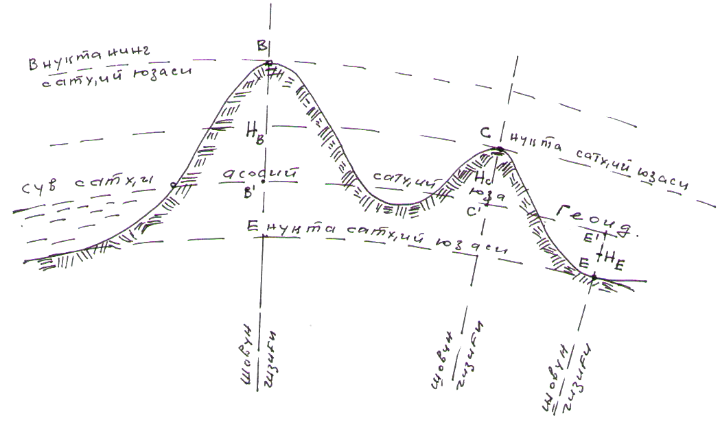
1.2-shakl.

Yer yuzidagi o‘zaro tutash okean va dengizlarni faraz qilingan tinch holatdagi suv sathini shovun chizig‘i yo‘nalishiga perpendikular, Yerning quruqlik qismi ostidan fikran davom ettirish natijasida hosil bo‘lgan sathiy yuzaga asosiy sathiy yuza deyiladi (1.2-shakl). Yerning asosiy sathiy yuza bilan cheklangan to‘lih shakliga geoid deyiladi. Yer bag‘ridagi jinslarni joylanishi va zichligi turlicha bo‘lganligi sababli tortish kuchlari (shovun chizig‘i ) yo‘nalishlari turlicha bo‘ladi, natijada geoid yuzasi murakkab to‘lqinsimon shaklini oladi. Sathiy yuzani Yer ustida yoki ostida cheksiz ko‘p o‘tkazish mumkin, lekin ular hech qachon bir – biri bilan kesishmaydi.
Geoid oddiyroq bo‘lgan biron-bir matematik tenglama bilan ifodalanmaydi, shuning uchun geoid unga yaqin bo‘lgan soddaroq sath bilan almashtiriladi (approksimatsiyalanadi).
Geoidga eng yaqin bo‘lgan geometrik shakl, bu kichik o‘qi atrofida aylantirish natijasida hosil bo‘lgan aylanma ellips Yer ellipsoidi hisoblanadi. Har bir Davlatda geodezik ishlar uchun ma’lum kattalikdagi yer ellipsoidi qabul qilingan bo‘lib, bu ellipsoid geoid ichida undan eng kichik og‘ishni ta’minlaydigan qilib orientirlangan (joylashtirilgan) bo‘ladi, bunga referens ellipsoid deyiladi.
Yer ellipsoidining o‘lchamlari geodezik o‘lchash natijalaridan foydalanib, bir qancha mamlakat olimlari tomonidan hisoblab chiqarilgan, ularning ba’zilari 1.1-jadvalda keltirilgan.
1.1 – jadval
Yer ellipsoidining o‘lchamlari
Olim familiyasi | O‘lchashlar hisoblab chiharilgan yil | Ellipsoid katta yarim o’qining uzunligi, m | Qutblarning sihihligi
Delambr | 1800 | 6 375653 | 1:334, 00
Bassel | 1841 | 6 377397 | 1:299, 15
Klark | 1880 | 6 378249 | 1:293, 47
Xeyford | 1909 | 6 378388 | 1:297, 00
Krassovskiy | 1940 | 6 378245 | 1:298, 30

O‘zbekiston va mustaqil davlatlar hamdo‘stligi davlatlarida 1946 yilgacha Bessel tomonidan hisoblab chiqilgan Yer ellipsoidi o‘lchamlaridan foydalanilgan. 1946 yildan shu kungacha F.N.Krassovskiy (1878-1948 yillar) rahbarligida ishlab chiqilgan Yer ellipsoidi o‘lchamlari geodezik ishlarni hisoblashda ishlatiladi. Krassovskiy referens ellipsoidining o‘lchamlari: katta yarim o‘q a = 6 378 245 m, kichik yarim o‘q b = 6 356 863 m, qutb siqiqligi $α$= (a-b)/a=1/298,3. Zamonaviy o‘lchashlar shuni ko‘rsatadiki, Krassovskiy ellipsoidi bilan geoid orasidagi og‘ish 100-150 metrdan oshmaydi. M.S.Molodinskiy olib borgan ilmiy ishlar natijasida oliy geodeziyaning asosiy vazifasi geoid shaklini emas, balki yerning gravitatsion maydoni va tabiiy yuzasini o‘rganish uchun geoid shakliga yaqin keladigan kvazigeoid deb ataladigan yordamchi yuzani taklif etdi. Okeanlar sathida geoid va kvazigeoid yuzalari bir-biriga mos keladi, ularda quruqlikni tekisliklaridagi farqi bir necha santimetrga teng, tog‘li rayonlarda eng ko‘pi bilan 1, 2 m ga farq qiladi. Shuning uchun ko‘pchilik masalalarni yechishda geoid bilan kvazigeoid bir-biriga to‘g‘ri keladi deb qabul qilinadi.
Yer sun’iy yo‘ldoshlarini kuzatish va astronomik-geodezik va gravimetrik o‘lchashlar yordamida 1980 yildan halqaro geodezik referens ellipsoid o‘lchamlari deb a= 6 378137 m, $α=1:298, parametrlar$parametrlar qabul qilingan.
Injenerlik hisoblash ishlarida ellipsoid unga hajm jihatidan teng bo‘lgan shar bilan almashtirilishi mumkin, ya’ni
$\frac{{4πR}^{3}}{3}=\frac{{4πa}^{2}b}{3}$ , (1. 1)
bundan,
$R=\sqrt[3]{a^{2}b}$(1. 2)
Krassovskiy referens ellipsoidi uchun Yer sharining radiusi R=6371,11 km ga teng bo‘ladi

1.4. Geodeziyada qo‘llaniladigan koordinata sistemalari

Biror nuqta boshlang‘ich deb qabul qilingan nuqtaga nisbatan joylashgan o‘rnini ifodalovchi miqdorlarga shu nuqtaning koordinatalari deyiladi.
Geodezik koordinata sistemasi. Bu koordinata sistemasida nuqta koordinatasi yer ellipsoidining ekvator tekisligi bilan boshlang‘ich deb qabul qilingan Grinvich meridian tekisligiga nisbatan aniqlanadi. Ekvator tekisligi deb ellipsoid markazi 0 dan uning aylanish o‘qi PP₁${PP}_{1}$ ga perpendekulyar o‘tgan tekislikka aytiladi. Koordinatasi aniqlanayotgan nuqtadan o‘tgan normal chiziqda yotuvchi va ellipsiod kichik o‘qi b ga parallel o‘tgan tekislikka shu nuqtaning geodezik meridian tekisligi deyiladi. London shahri yaqinida joylashgan Grinvich abservatoriyasi markazidan o‘tuvchi meridian tekisligi boshlang‘ich meridian tekisligi deb qabul qilingan. Meridian tekisligi ellipsoid sathini kesishi natijasida hosil bo‘lgan chiziqqa meridian chizig‘i deyiladi. Yer ellipsoidining biror nuqtasidan uning kichik o‘qiga perpendikular o‘tkazilgan tekislikka parallel tekisligi deyiladi. Bu tekislikni ellipsoid yuzasi bilan kesishishidan hosil bo‘lgan chiziq parallel deb ataladi. Ekvator tekisligini ellipsoid yuzasi bilan kesishishidan hosil bo‘lgan chiziqqa ekvator chizig‘i deyiladi.
Yer yuzasida berilgan M nuqtaning geodezik koordinatalari ellipsoid sathiga nisbatan uchta kattalik bilan beriladi: B – geodezik kenglik, L –geodezik uzoqlik, N – geodezik balandlik.
Koordinatasi aniqlanayotgan M nuqtadan ellipsoid sathiga tushirilgan Mm normal bilan ekvator tekisligi orasida hosil bo‘lgan B burchakka nuqtaning geodezik kengligi deyiladi. Kenglik ekvator tekisligidan shimol va janub tomonga 0⁰ dan 90⁰ gacha o‘lchanadi. Nuqta ekvatordan shimolda bo‘lsa shimoliy kenglik, janub tomonda bo‘lsa janubiy kenglik deb ataladi. Shimoliy kenglik musbat (+) janubiy kenglik (-) bo‘ladi. Kengligi aniqlanayotgan nuqta ekvator tekisligiga nisbatan joylanishiga qarab kenglik qiymatiga shimoliy yoki janubiy deb aytiladi.
Koordinatasi aniqlanayotgan M nuqtadan o‘tgan meridian tekisligi bilan boshlang‘ich meridian tekisliklari orasidagi ikki yoqli burchakka nuqtaning geodezik uzoqligi deyiladi. Geodezik uzoqlik boshlang‘ich meridian tekisligidan boshlab, g‘arbga va sharqqa tomon 0⁰ dan 180⁰ gacha o‘lchanadi. Nuqta Grinvich meridianidan g‘arbda joylashgan bo‘lsa, uning uzoqligi g‘arbiy (+) musbat, sharqda bo‘lsa sharqiy (-) manfiy bo‘ladi. Uzoqligi aniqlanayotgan nuqta Grinvich meridian tekisligiga nisbatan joylanishiga qarab uzoqlik sharqiy yoki g‘arbiy deb aytiladi.
MDH davlatlari ekvatordan shimolda va Grinvich meridianidan sharqda joylashgan bo‘lganligi uchun bu hududdagi nuqtaning geodezik kengligi oldiga musbat (+) ishora va geodezik uzoqlik oldiga manfiy (-) ishora qo‘yilmaydi.
Yerning fizik sathida berilgan nuqtadan o‘tgan normal chiziq bo‘yicha nuqtadan uni ellipsoid sathidagi proyeksiyasigacha bo‘lgan masofaga nuqtaning N-geodezik balandligi deyiladi (1.3-shakl).
Bu koordinata sistemasining afzalligi shundan iboratki, butun Yer yuzasi uchun yagona sistemada geodezik o‘lchovlarga ishlov berish imkoniyatini beradi.
Astronomik koordinata sistemasida nuqtaning holati geoid sathiga nisbatan aniqlanadi. Barcha geodezik koordinata tariflarida normal chiziq shovun chizig‘i bilan almashtiriladi. Astronomik kenglik –$φ$φ astronomik uzoqlik bilan belgilanadi.
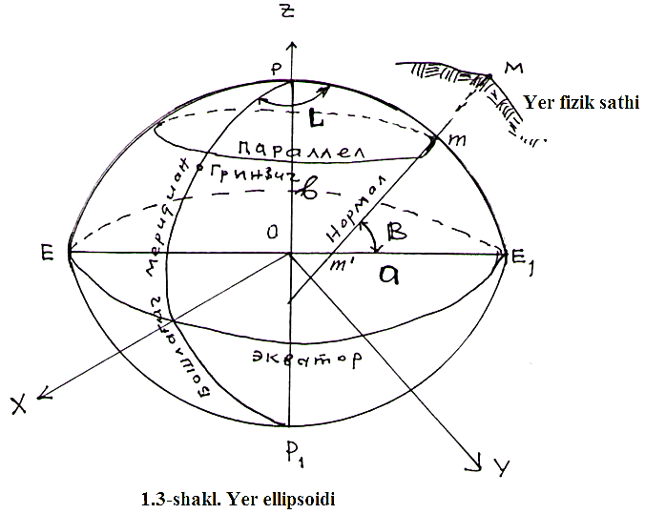

Astronomik va geodezik koordinata sistemalari bitta umumiy nom bilan geografik koordinata deb yuritiladi. Bu koordinata sistemalari orasidagi farqni oliy geodeziya fanida alohida o‘rganiladi.
To‘g‘ri burchakli yassi koordinata sistemasida nuqtaning holati o‘zaro perpendekulyar ikki chiziqning kesishgan nuqtasiga nisbatan aniqlanadi (1.4a-shakl). O‘zaro perpendekulyar ikki chiziqga koordinata o‘qlari, ularning kesishgan nuqtasiga 0-koordinata boshi deyiladi. Matematikada bu koordinata sistemasiga Dekart koordinatalar sistemasi deyiladi. Vertikal chiziq – ordinata (Y), gorizontal chiziq absissa (X) o‘qi deyiladi. Geodeziyada vertikal chiziq - absissa (X), gorizontal chiziq – ordinata (Y) deb ataladi. Chunki geodeziyada asosiy yo‘nalish deb meridian chizig‘i olingan, u to‘g‘ri burchakli koordinataning vertikal chizig‘iga to‘g‘ri keladi.
1.3-shakl.
Bu koordinata sistemasi yer sferik ekanligi inobatga olinmasdan, yassi deb olinganda qo‘llaniladi. Koordinata o‘qlari tekislikni to‘rtta chorakka bo‘ladi, choraklar soat strelkasi yo‘nalishida shimoldan sharq, janub, g‘arbga tomon hisoblanadi va o‘z navbatida nomlanadi (1.2-jadval).

1.2 – jadval

To‘g‘ri burchakli yassi koordinata choraklarining ishoralari va nomlanishi
Koordinata choraklari | Nomlanishi | Koordinata o‘qlari
 |  | Absissa  x | Ordinata  u
I | SHSHQ | + | +
II | JSHQ | - | +
III | JG‘ | - | -
IV | SHG‘ | + | -

To‘g‘ri burchakli koordinatalar sistemasida ixtiyoriy bir nuqta koordinata boshi qilib olinsa, bunday koordinata mahalliy koordinata sistemasi deyiladi. Bunday kordinatalar sistemasi katta hududda bajariladigan geodezik ishlarda juda ham noqulay, sababi qo‘shni uchastkadagi geodezik ishlarni yagona holga keltirish qiyinlashadi.

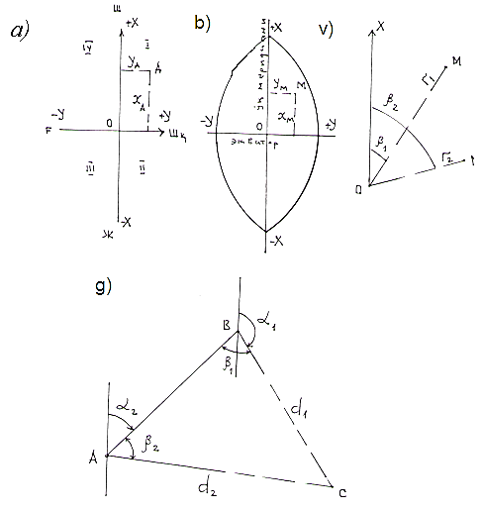
1.4-shakl.

Gauss-Kryugerning to‘g‘ri burchakli koordinata sistemasi.

Bu koordinata sistemasi 1928 yildan kiritilgan bo‘lib, unda yer ellipsoidi boshlang‘ich meridiandan g‘arbdan sharqga qarab 6⁰ zonalarga bo‘linadi va arab sonlari bilan nomerlanadi. Zona bu ikki tomonidan meridian bilan chegaralangan yer ellipsoidining bo‘lagi. Bunday bo‘laklardan 60 ta bo‘ladi. Har bir zona Gauss tomonidan ishlab chiqilgan silindrik proyeksiyada proyeksiyalanib tekislikka yoyiladi. Bu proyeksiyani to‘g‘ri burchakli koordinata sistemasida qo‘llashni Nemis geodezisti Kryuger ishlab chiqgan. Shuning uchun zonal sistemali to‘g‘ri burchakli koordinata Gauss-Kryuger to‘g‘ri burchakli koordinata sistemasi deb yuritiladi. Zona tekislikka yoyilganda zonani o‘rtasidan o‘tgan o‘q meridiani va unga perpendekulyar o‘tgan ekvatorni to‘g‘ri chiziq tarzida tasvirlanadi. O‘q meridiani absissa (X), ekvator bo‘lagi – ordinata o‘qi (Y), o‘qlar kesishgan nuqtasi koordinataning boshi deb qabul qilinadi. Shimoliy yarim sharda absissalarning ishorasi (+) musbat, janubiy yarim sharda (-) manfiy bo‘ladi (1.4 b-shakl). Ordinata har bir zona o‘q meridianidan sharqqa va g‘arbga hisoblanadi, o‘q meridianidan sharqda joylashgan nuqtalarning ordinatalarining ishorasi (+) musbat, g‘arbda joylashgan nuqtalarning ishorasi (-) manfiy qiymatga ega bo‘ladi. MDH davlatlari shimoliy yarim sharda joylashganligi uchun bu hududdagi barcha nuqtalarning absissalari musbat qiymatlidir, lekin ordinatalari manfiy yoki musbat bo‘lishi mumkin. Hisoblash ishlarida chalkashlik bo‘lmasligi uchun har bir zonaning koordinata boshi shartli ravishda 500 km g‘arbga suriladi. Nuqta qaysi zonadaligini belgilash uchun har bir nuqta ordinata qiymati oldiga shu nuqta joylashgan zonaning nomeri qo’yiladi. Masalan (1.4 b – shakl) M nuqtaning koordinatasi X_{M}=+5450 km, Y_{M}=+120 km $X_{M}=+5450 kм, Y_{M}=+120 kм$bo‘lsa, koordinata boshi 500 km g‘arbga siljitilgandan so‘ng X_{M}=+5450 km, Y_{M}¹=+620 km $X_{M}=+5450 kм, { Y}_{M}^{1}=+620 kм$bo‘ladi, ordinata oldiga nuqta joylashgan zona nomerini qo‘yib yozsak, M nuqtaning keltirilgan koordinatasi quyidagicha yoziladi X_{M}=+5450 km, Y_{M}¹=+12620 km $X_{M}=+5450 kм, { Y}_{M}^{1}=+12 620 kм$ordinata oldidagi 12 raqami nuqta joylashgan zona nomerini bildiradi 3⁰ li zonalar yirik masshtabdagi topografik planlarni olishda ishlatiladi, bunda masofalarga Yer sferikligi ta’siri kamayadi.
Nuqtaning geografik koordinatasidan foydalanib, to‘g‘ri burchakli zonal koordinatasini va aksincha to‘g‘ri burchakli zonal koordinatasidan foydalanib, geografik koordinatasini hisoblab topish mumkin (oliy geodeziyada batafsil o‘rganiladi).
Qutbiy koordinata. Qutbiy koordinata sistemasida vertikal chiziq (oX) qutbiy o‘q (1.4 v-shakl), koordinata boshlanish nuqtasi (O) qutbiy nuqta deb qabul qilinadi. M nuqtaning koordinatasi, koordinata boshiga nisbatan nuqtaning joylashishi radius vektor uzunligi r₁ va oX o‘q bilan radius vektor orasidagi burchak kattaligi β₁ $β_{1}$bilan beriladi. N nuqtaning holati radius vektor r₂ $r_{2 }$qutbiy burchak β₂ orqali ifodalanadi.
Qo‘sh qutbli koordinatalar. Bu koordinata sistemasida nuqtaning holati ikki qutb nuqtasi A va B shu nuqtalardan o‘rni aniqlanayotgan nuqta yo‘nalishi bo‘yicha o‘lchangan gorizontal burchaklar β₁ va β₂ orqali (burchak kesishtirish usulida) aniqlanadi yoki A va B qutb nuqtalaridan koordinatasi aniqlanayotgan nuqtagacha bo‘lgan chiziq uzunliklari d₁ va d₂ $d_{1}{ ва d}_{2}$orqali (chiziq kesishtirish usulida) aniqlanadi. Bundan tashqari C nuqtaning holati d₁ va d₂ radius vektorlarining orientirlash burchaklari a₁ va a₂ bilan ham aniqlanishi mumkin. Qutbiy (Qo‘sh qutbli) koordinata sistemasidan qutb nuqtasi, qutb o‘qi ixtiyoriy olinadi (1.4 g – shakl)..

1.5. Yer yuzasidagi nuqtaning absolut va nisbiy balandligi

Koordinata sistemalari nuqtaning biron bir sathdagi (ellipsoid sathida, tekislikda va h.k.) planli holatini beradi. Yerning tabiiy yuzasidagi nuqtaning haqiqiy holati uning BL; XY; rβ planli koordinatalaridan tashqari balandligi bilan ifodalanadi. (Balandlik sistemasi to‘g‘risida injenerlik geodeziyasida ishlatiladigan chegarada to‘xtalamiz. Geodezik, ortometrik, normal balandliklar, balandlik anamaliyalari oliy geodeziya kursida o‘rganiladi).
Yer yuzasidagi nuqtadan o‘tgan shovun chizig‘i yo‘nalishida nuqtadan balandlik hisobi uchun qabul qilingan sathgacha bo‘lgan chiziq uzunligiga nuqtaning balandligi deyiladi. Nuqta balandligi asosiy sathiy yuzaga (dengiz va okeanlar suv sathiga) nisbatan aniqlansa, bunday balandlikka absolyut balandlik deyiladi va H bilan belgilanadi. Nuqta balandligi shartli qabul qilingan sathga nisbatan aniqlansa shartli absolyut balandlik deyiladi va H¹ bilan belgilanadi (1.5-shakl).
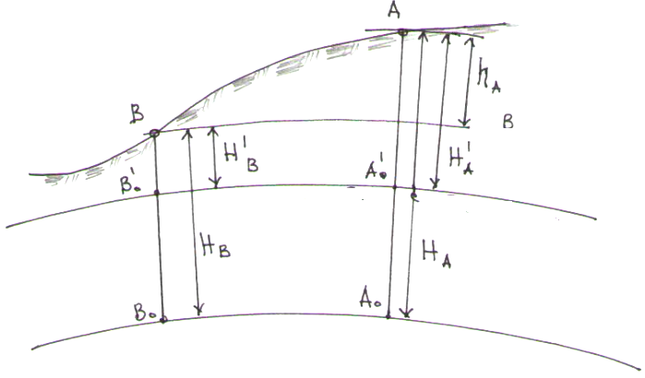
1.5-shakl.
Bir nuqtani ikkinchi nuqtaga nisbatan balandligiga nisbiy balandlik deyiladi va h bilan belgilanadi. Balandlikni sonli qiymatiga nuqta otmetkasi deyiladi. A nuqtaning B nuqtaga nisbatan balandligi nuqtalar absolyut (shartli absolyut) balandliklari farqiga teng:
$$h_{A}=H_{A}-H_{B}=H_{A}^{1}-H_{B}^{1}$$
MDH davlatlarida nuqtalar balandligi Rossiyaning Peterburg shahridagi Boltih dengizi bilan tutash bo‘lgan Kronshtadt aylanma kanali ko‘prigi ustuniga o‘rnatilgan futshtogning nol chizig‘iga nisbatan aniqlanadi. Kronshtadt futshtogi – Kronshtadt aylanma kanalidagi ko‘prikning granit ustuniga mahkamlangan mis reykadir.
Katta maydonlarda geodezik ishlarni bajarishda referens ellipsoid va geoid sathlarini ustma-ust tushmasligini inobatga olishga to‘g‘ri keladi. Yer yuzasidagi nuqtadan o‘tgan normal chiziq yo‘nalishida referens ellipsoid sathigacha o‘lchanadigan balandik geodezik balandlik bo‘lsa, shovun chizig‘i yo‘nalishida geoid sathigacha o‘lchanadigan balandlik ortometrik balandlik deyiladi. Ular orasidagi farqga balandlik anamaliyasi deyiladi. Kichik hududda bajariladigan geodezik ishlarda geoid va referens ellipsoid yuzalari bir-biriga to‘g‘ri keladi deb qabul qilinadi.
1.6. Yer sferikligini gorizontal va vertikal masofalarga ta’siri

Katta bo‘lmagan o‘lchamlarga ega bo‘lgan maydonlarda geodezik ishlar bajarilganda sathiy yuza tekislik deb qabul qilinadi, bu o‘z navbatida masofa va balandlik o‘lchashda xatoliklarga olib keladi, maydon yuzasi ortib borishi bilan bu xatolik ham ortadi.
1.6– shaklda A va B yer yuzasidagi nuqtalar bo‘lsin A₀ va B₀ $A_{0} ва B_{0}$ bu nuqtalarni R – radius egriligiga ega bo‘lgan sfera sathiga proyeksiyasi, B0 nuqtani yer sferikligini inobatga olinmaganda gorizontal tekislikdagi proyeksiyasi B0’ bo‘lsin. A0B0 sathiy yuzani A0B0’ gorizontal tekislik bilan almashtirish natijasida gorizontal masofada quyidagi xatolik kelib chiqadi
$$∆D=A_{0}B_{0}^{1}-A_{0}B_{0 } \left(1. 1\right)$$
1.6– shakldan yozishimiz mumkin
$$A0B_{0}^{1}=Rtgα; A_{0}B_{0}=D=Rα \left(1. 2\right)$$
unda,
$$∆D=R\left(tgα-α\right) \left(1. 3\right)$$
d=AoVo‘ masofa Yer radiusiga nisbatan juda kichikligini inobatga olsak, α burchak ham kichik bo‘ladi, u holda tgα ni qatorga yoyib
tgα=α+$\frac{α^{3}}{3}$+...,
uni ikki hadini (1.3) ga ho‘ysak
∆D = R$\frac{α^{3}}{3} (1.4)$
bo‘ladi. (1.2) da α=$D/R$ ekanligini inobatga olsak:
∆$D=\frac{D^{3}}{{3R}^{2}} (1.5)$
bo‘ladi.
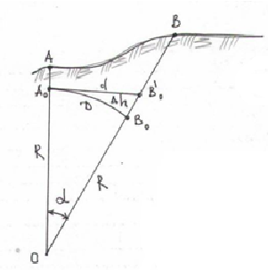
1.6-shakl.

A_{O}B’₀ to‘g‘ri burchakli uchburchakdan sferik yuza tekislik deb qabul qilinganda balandlikda kelib chihadigan xatolikni quyidagicha yozish mumkin:
∆$h=O{B'}_{0}-OB_{0}$
OB₀=R, OB' =R+∆h ekanligini inobatga olsak, Pifagor teoremasidan kelib chihib yozishimiz mumkin
$$d^{2}={(R+Δh)}^{2}-R^{2}=2R∆h+∆h^{2},$$
bundan,
$$∆h=\frac{d^{2}}{2R+∆h}.$$
2R ga nisbatan ∆h kichik ekanligini inobatga olsak
$$∆h≈\frac{d^{2}}{2R} , \left(1. 6\right)$$
deb yozishimiz mumkin.
(1.5) va (1.6) formulalarga R=6371 km va D qiymatlarini qo‘yib ∆D va ∆h larni hisoblab ko‘ramiz, hisoblash natijalari 1.3 – jadvalda keltirilgan.
Hozirgi vaqtda geodezik o‘lchashlarda masofa o‘lchash aniqligi 1/1000000 ekanligini inobatga olsak, 10 km radiusdagi maydonni biz tekislik deb olib, masofa o‘lchashda yer sferikligini hisobga olmasak ham bo‘lar ekan.

1.3-jadval
Yer sferikligini gorizontal va vertikal masofalarga ta’siri
D km | 0. 1 | 1 | 2 | 3 | 10 | 25 | 50
∆D cm |  |  | 0. 0007 | 0. 022 | 0. 82 | 12. 80 | 103
∆D /D |  |  | 1:286000000 | 1:14000000 | 1:1200000 | 1:200000 | 1:50000
∆hcm | 0. 078 | 7. 8 | 31 | 71 | 780 | 4905 | 19620

Yuqori aniqlikda 1 km masofadagi nuqtalarni bir-biriga nisbatan balandligini o‘lchash aniqligi 1 mm ekanligini inobatga olsak, 1.3 – jadvaldan shunday xulosaga kelishimiz mumkinki, vertikal masofa o‘lchashda yer sferikligini hisobga olish kerak ekan.

1.7. Geodeziyada proyeksiyalash usuli

1.7– shakldagi ABCDE ko‘pburchagi yer yuzasining bir qismi bo‘lsin. Ko‘pburchakning har bir uchidan PQ tekisligiga perpendekulyarlar tushiramiz. Perpendikularlar asosini a, b, c, d, e orqali belgilaymiz.
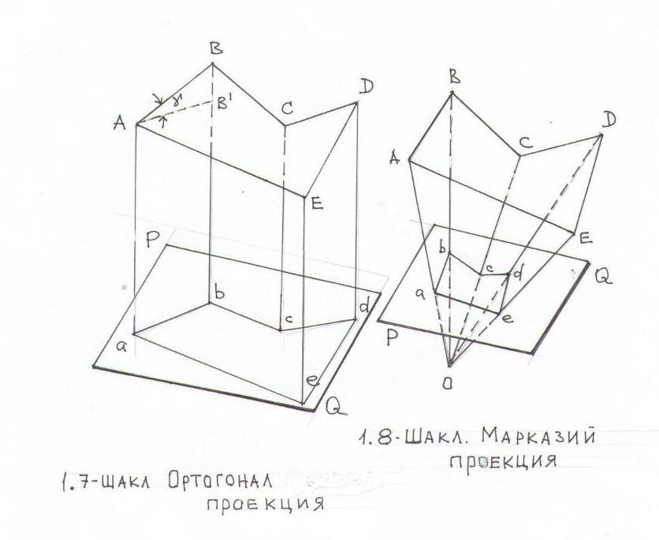
1.7-shakl. Ortogonal proyeksiya 1.8-shakl. Markaziy proyeksiya

Tekislikda hosil bo‘lgan bu nuqtalar fazoviy nuqtalarning ortogonal (to‘g‘riburchakli) proyeksiyasi deyiladi; AB, BC, CD chiziqlarning proyeksiyasi av, vs, sd; ABC, BCD burchaklarning ortogonal proyeksiyasi abc, bcd … Fazoviy ko‘pburchak ABCDE ning ortogonal proyeksiyasi yassi ko‘pburchak a, b, c, d va e bo‘ladi.
Geodeziyada yana muhim o‘rin tutadigan proyeksiyalardan biri markaziy proyeksiya (1.8–shakl) hisoblanadi. Ixtiyoriy O nuqta olib uni ABCDE ko‘pburchakning barcha uchlari bilan birlashtirib chihamiz, bu chiziqlar PQ tekisligini kesishish natijasida hosil bo‘lgan a, b, c, d, e nuqtalar ABCDE fazoviy ko‘pburchakning markaziy proyeksiyasi bo‘ladi. a b c d e ko‘pburchak ABCDE ko‘pburchakning markaziy proyeksiyasi deyiladi.

Nazorat uchun savollar
- Geodeziya fanining ilmiy va ilmiy texnik vazifalarini aytib bering.
- Geodeziya fani qanday ilmiy va ilmiy texnik fanlarga bo‘linadi va ularning vazifalarini aytib bering.
- Yer qanday shaklga ega va uning o‘lchamlari qanday?
- Geodeziyada Yer yuzasidagi nuqta holatini berish uchun qanday koordinata sistemalari qo‘llaniladi? Ularning har birini tavsiflab bering.
- Asosiy sathiy yuza deganda nimani tushunasiz?
- Referens ellipsoid deganda nimani tushunasiz?
- Yer ellipsoidini shar bilan almashtirish shartini ayting.
- Geodezik kenglik va uzoqlik ta’rifini bering.

II-BOB. Joydagi chiziqni oriyentirlash. Tekislikda to‘g‘ri va teskari geodezik masala
2.1. Azimutlar. Direksion burchak. Meridianlar yaqinlashishi. Magnit strelkasining og‘ishi. Rumblar

Boshlang‘ich deb qabul qilingan yo‘nalishga nisbatan joydagi chiziqni yo‘nalishini aniqlashga orientirlash deyiladi. Boshlang‘ich deb qabul qilingan yo‘nalish bilan orientirlanayotgan joydagi yo‘nalish orasidagi burchakka orientirlash burchagi deyiladi. Orientirlash burchagi boshlang‘ich yo‘nalishning shimolidan soat strelkasi yo‘nalishida orientirlanayotgan yo‘nalishgacha o‘lchanadi. Orientirlash burchagi 0⁰ dan 360⁰ gacha bo‘lgan kattalikni olish mumkin.
Orientirlashda boshlang‘ich yo‘nalish qilib haqiqiy meridian N, magnit meridian Nm va o‘q meridianiga parallel bo‘lgan (zonal to‘g‘ri burchakli koordinata sistemasining X o‘qiga parallel) N₀ $N_{0}$ yo‘nalishlari olinadi (2.1-shakl).
Berilgan nuqtada haqiqiy meridian yo‘nalishi astronomik kuzatish orqali, magnit meridianning yo‘nalishi magnit strelkasini erkin holda osib qo‘yish bilan aniqlanadi.
Haqiqiy meridianning shimolidan o‘q meridianiga paralel bo‘lgan N₀ gacha o‘lchanadigan γ burchakka meridianlarning zonal yaqinlashish burchagi deyiladi. O‘q meridianga parallel bo‘lgan yo‘nalish haqiqiy meridian yo‘nalishidan sharqda joylashgan bo‘lsa sharqiy yaqinlashish deyiladi. γ ishorasi (+) musbat bo‘ladi. Agar g‘arbda joylashgan bo‘lsa, u holda g‘arbiy yaqinlashish deyiladi va γ ishorasi (-) manfiy bo‘ladi.
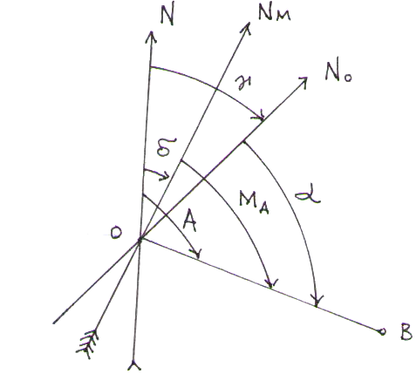
2.1-shakl.

N–haqiqiy meridianning shimolidan N_{M}$N_{M}$ magnit meridianigacha o‘lchanadigan δ$δ$ burchakka magnit strelkasining og‘ish burchagi deyiladi. Agar magnit meridiani haqiqiy meridiandan sharqda joylashsa, sharqiy og‘ish deyiladi va (+) musbat ishora bilan olinadi. G‘arbida joylashgan bo‘lsa og‘ish (-) manfiy ishora bilan olinadi va g‘arbiy og‘ish deyiladi.
Joyda chiziqni orientirlash uchun azimut burchak, deriksion burchak va rumb burchaklardan foydalaniladi.
Meridianning shimolidan soat strelkasi yo‘nalishida orientirlanayotgan yo‘nalishgacha o‘lchanadigan burchakka azimut burchak deyiladi. Azimutlar 0º dan 360º gacha bo‘lishi mumkin. Haqiqiy meridian yo‘nalishiga nisbatan o‘lchangan orientirlash burchagi haqiqiy azimut (A) deyiladi. Magnit meridian yo‘nalishiga nisbatan o‘lchangan oriantirlash burchagiga magnit azimut (M_{A}) deyiladi.
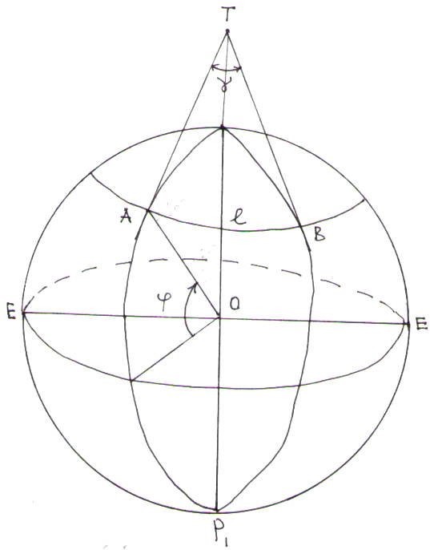
2.2-shakl.

O‘q meridianning yoki unga parallel bo‘lgan chiziqning shimolidan soat strelkasi yo‘nalishida orientirlanayotgan yo‘nalishgacha o‘lchanadigan gorizontal burchakka direksion burchak (α$α$) deyiladi. Direksion burchaklar 0º dan 360º gacha bo‘lishi mumkin.
2.2 – shaklda φ$φ$ kenglikda joylashgan paralleldagi A va B nuqtalar orasidagi masofa l bo‘lsin. A va B nuqtalardan meridianlarga o‘tkazilgan urinmalar T nuqtada kesishadi. AT va BT chiziqlar orasidagi γ$γ$ burchak meridianlar yaqinlashish burchagi yoki A va B nuqtalarda meridianlar yaqinlashishi deyiladi.
γ$γ$- burchak kichik bo‘lganda l masofani TA radius yoyi deb olish mumkin. ATB sektor va OAT uchburchakdan yozishimiz mumkin:
$$\frac{AT}{R}=tg(90°-φ)$$
$γ=l/{AT}; AT=Rtg\left(90°-φ\right)=R/{tgφ}$.
O‘z navbatida
$$γ=\left(\frac{l}{R}\right)tgφ,$$
$ni$minutlarda ifodalasak,
$γ'=\left(\frac{l}{R}\right)tgφ∙3438'$ (2.1)
Agar R=6371 km, l=1 km bo‘lsa,
$${ γ}^{'}≈0,54tgφ, (2. 2)$$
bundan shunday xulosaga kelishimiz mumkin, 1 km da meridianlar yaqinlashishi taxminan nuqta kengligi tangensini yarmiga teng.
Agar A va B nuqtalarning uzoqliklari ma’lum bo‘lsa, u holda meridianlar yaqinlashish burchagi quyidagi formula bilan hisoblanishi mumkin:
$γ≈\left(γ_{B}-γ_{A}\right)sinφ≈∆λsinφ,$(2.3)
bunda $∆λ А ва В$nuqtalarning uzoqliklari farqi.
Agar meridianlardan biri o‘q meridiani bo‘lsa, boshqa meridian shu zona ichida joylashgan bo‘lsa, u holda yaqinlashish zonal yaqinlashish deyiladi.
Chiziq direksion burchagi, haqiqiy va magnit azimutlari orasidagi bog‘lanish. 2.1 – shaklda OB chiziq azimuti – A; shu chiziq direksion burchagi –$α;$ agar, No – o‘q meridianiga parallel, γ meridianlar yaqinlashish burchagi bo‘lsa, u holda
$А=α+γ.$(2.4)
Meridianlarning zonal yaqinlashishi burchagi $γ$ joyning topografik kartasida keltiriladi yoki (2.3) formula bilan hisoblanadi.
Agar OB chiziq azimuti A, shu chiziqning magnit azimuti MA, magnit strelkasining og‘ishi-$δ$bo‘lsa, (2.1-shakl) unda
$А=М_{А}+δ.$(2.5)
Joydagi magnit strelkasi og‘ishini shu joy yaqinidagi metrologik stansiyadan, joy topografik kartasidan yoki maxsus og‘ish kartalaridan olish mumkin.
Direksion burchak va magnit azimuti orasidagi bog‘lanishini topish uchun (2.4) va (2.5) formulalaridan yozishimiz mumkin:
$α+γ=М_{А}+δ ёки α=М_{А}+δ-γ.$
To‘g‘ri va teskari direksion burchaklar va azimutlar. 2.3-shaklda AB direksion burchagi α AB yo‘nalish direksion burchagi $α_{ВА}$ bo‘lsa, u holda
$α_{ВА}=α_{АВ}+180°$(2.6)
2.4 – shaklda A nuqtadan o‘tgan meridian yo‘nalish NA,B nuqtadan o‘tgan meridian yo‘nalishi NB, A va B nuqta orasidagi meridianlar yaqinlashish $γ$ bo‘lsa, u holda
$А_{ВА}=А_{АВ}+180°-γ$(2.7)
2.4–shaklda ($γ$–g‘arbiy yaqinlashish ekanligini inobatga olsak, $А_{ВА}=А_{АВ}+180°+γ$bo‘ladi).
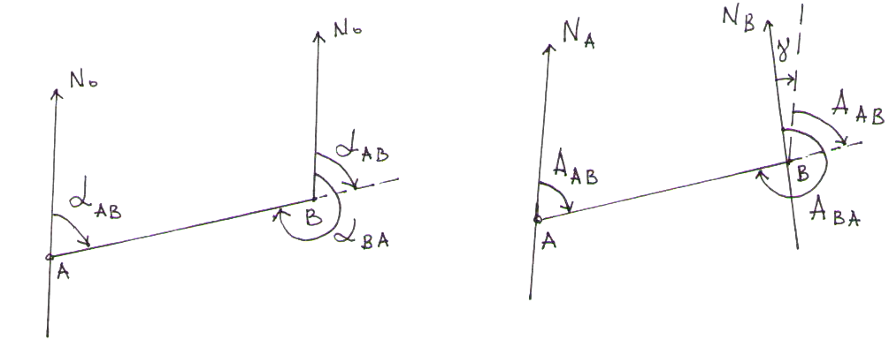
2.3-shakl. 2.4-shakl.

Tomonlar direksion burchaklari va gorizontal burchaklari orasidagi bog‘lanish.
2.5– shaklda $α_{АВ}$ direksion burchak va siniq chiziq ABCD yo‘lidagi tomonlari orasidagi $β_{b}, β_{c}, β_{d}$ o‘ng tomon gorizontal burchaklari berilgan bo‘lsa, u holda
$$α_{BC}=α_{AB}+180°-β_{B}$$
$α_{СD}=α_{bc}+180°-β_{c}$(2.8)

Agar ${β'}_{b}, {β'}_{c}, {β'}_{d}$ chap tomon gorizontal burchaklari berilgan bo‘lsa, u holda
$$α_{BC}=α_{AB}+β_{B}^{1}-180°$$
$α_{cD}=α_{BC}-β_{c}^{1}+180°$(2. 9)
(2.9) va (2.8) formulardan quyidagi xulosaga kelishimiz mumkin. Agar boshlang‘ich direksion burchak va tomonlar orasidagi o‘ng tomon gorizontal burchaklari berilgan bo‘lsa, u holda keyingi tomon direksion burchagi oldingi tomon direksion burchagiga 180o ni qo‘shib, tomonlar orasidagi gorizontal burchakni ayirganga teng. Agar chap tomon gorizontal burchaklari berilgan bo‘lsa, u holda keyingi tomon direksion burchagi oldingi tomon direksion burchagidan 180o ni ayirib, unga gorizontal burchakni qo‘shganga teng.
Bir nuqtadan chiqqan bir necha yo‘nalishlarni direksion burchaklari berilgan bo‘lsa, bu yo‘nalishlar orasidagi gorizontal burchaklar direksion burchaklar ayirmasiga teng. O‘ng tomon yo‘nalishi direksion burchagidan chap tomon yo‘nalishi direksion burchagini ayirsak o‘ng burchak, chap tomon direksion burchagidan o‘ng tomon direksion burchagini ayirsak chap burchak kelib chiqadi.
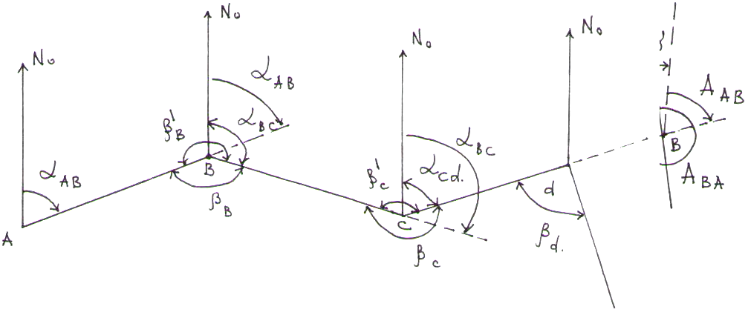
2.5-shakl.

Rumblar. Meridianning shimol yoki janubidan oriyentirlanayotgan yo‘nalishgacha o‘lchanadigan gorizontal o‘tkir burchakka rumb (r) deyiladi. Demak rumb burchagi 00dan 90o gacha kattalikda bo‘ladi. Rumb burchak qiymatining oldida oriyentirlanayotgan yo‘nalish joylashgan chorakning nomi yoziladi. Rumblar va direksion burchaklar orasidagi bog‘lanish 2.6–shaklda, biridan-biriga o‘tish formulalari 2.1-jadvalda keltirilgan.
2.1-jadval
Direksion va rumb burchaklari orasidagi bog‘lanish formulalari
Choraklar  № | Direksion burchakni o‘zgarish intervali | Rumb nomi | Direksion burchak va rumb orasidagi bog‘lanish | Koordinata orttirmalarining ishoralari
 |  |  |  | ∆X | ∆Y
I | $$0°≺α≺90°$$ | SHSHQ | $$α-τ=0°$$ | + | +
II | $$90°≺α≺180°$$ | JSHQ | $$α+τ=180°$$ | - | +
III | $$180°≺α≺270°$$ | JG‘ | $$α-τ=180°$$ | - | -
IV | $$270°≺α≺360°$$ | SHQ | $$α+τ=360°$$ | + | -

2.2. Tekislikda to‘g‘ri va teskari geodezik masala

To‘g‘ri masala. 2.7-shaklda AB joydagi masofa (chiziq) uzunligini gorizontal proyeksiyasi d, bu chiziqni direksion burchagi$α$ va boshlang‘ich A nuqtaning $x_{1}, y_{1}$ koordinatalari ma’lum bo‘lsin, ikkinchi nuqta B ning $x_{2}, y_{2}$ koordinatalarini topish talab etiladi. 2.7-shakldan yozishmiz mumkin:
$${ x}_{2}=x_{1}+∆x,$$
${ y}_{2}=y_{1}+y$ . (2. 10)
To‘g‘ri burchakli ACB uchburchagidan yozishimiz mumkin:
$$∆x=dcosα=dcosr,$$
$∆y=dsinα=dsinr.$(2. 11)
Demak,
$$x_{2}=x_{1}+dcosα,$$
$y_{2}=y_{1}+dsinα.$(2. 12)
Teskari masala. A va B nuqtalarning ($x_{1}, y_{1}$) va ($x_{2}, y_{2}$) koordinatalaridan foydalanib, nuqtalar orasidagi masofaning gorizontal proyeksiyasi va direksion burchagini topish talab etiladi.
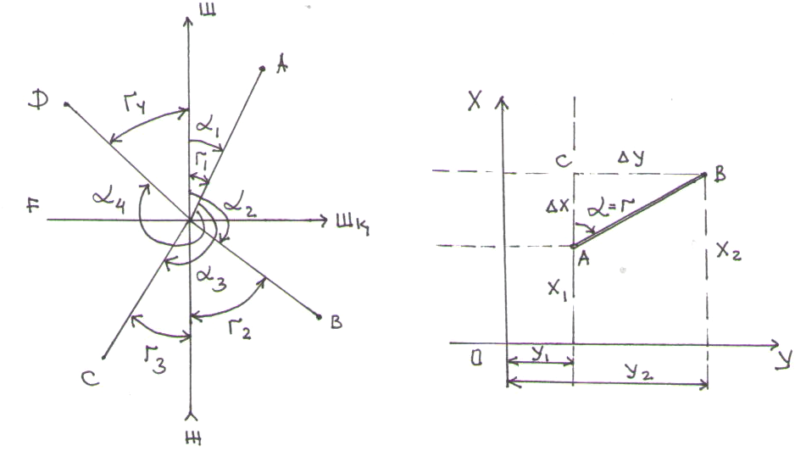
2.6-shakl. 2.7-shakl.
ABC to‘g‘ri burchakli uchburchakdan yozishimiz mumkin:
$tgr=\frac{y_{2}-y_{1}}{x_{2}-x_{1}}=\frac{∆y}{∆x}$(2.13)
Agar ∆x+, ∆u+ ishoraga ega bo‘lsa, $α=r$ .
Agar ∆x-, ∆u+ ishoraga ega bo‘lsa, $α=180°-r$ .
Agar ∆x-, ∆u- ishoraga ega bo‘lsa, $α=180°+r$ .
Agar ∆x+, ∆u- ishoraga ega bo‘lsa, $α=360°-r$ .
2.11 formuladan
$$d=∆х/cosα=∆y/sinα,$$
$d=∆xsecα=∆ycosecα .$(2.14)
Pifagor teoremasidan foydalanib, yozishimiz mumkin:
$d=\sqrt{{(x_{2}-x_{1})}^{2}+{(y_{2}-y_{1})}^{2}}=\sqrt{{(∆x)}^{2}+{(∆y)}^{2} }$(2.15)
2.14 formuladan foydalanib masofani hisoblash maqsadga muvofiq emas, sababi direksion burchak $α$ (rumb $r$) hisoblab topilgan bo‘lganligi sababli aniqlik ma’lum darajada past bo‘ladi.

Nazorat uchun savollar

1. Joydagi chiziqni (yo‘nalishni) orientirlash deganda nimani tushunasiz?
2. Chiziq (yo‘nalish) azimutini ta’riflab bering.
3. Direksion burchakni ta’riflab bering.
4. Rumb deganda nimani tushinasiz, chizib, tushintirib bering.
5. Direksion va rumb burchaklari orasidagi bog‘lanish formulalarini yozing.
6. Meridianlar yaqinlashishini tushuntirib bering.
7. Magnit strelkasining og‘ishini tushintirib bering.
8. Meridianlar yaqinlashish qiymati qanday topiladi?
9. Magnit strelkasining og‘ishini qayerdan bilsak bo‘ladi?
10. To‘g‘ri geodezik masalani qo‘yilishini tushintirib bering.

III-BOB. O‘lchash xatolarini nazariyasi to‘g‘risida tushuncha
3.1. O‘lchash xatolari klassifikatsiyasi

O‘lchash bevosita va bavosita o‘lchashlarga bo‘linadi. Bevosita o‘lchashda o‘lchov birligi hisoblanuvchi asbob o‘lchanayotgan ob’yektga taqqoslanadi. Masalan, joyda masofani po‘lat lenta (ruletka) bilan, burchakni teodolit bilan o‘lchash, qog‘ozda chiziq uzunligini chizg‘ich bilan, burchakni transportir bilan o‘lchash bevosita o‘lchash bo‘lib hisoblanadi. Bavosita o‘lchashda ob’yekt bevosita o‘lchanmasdan, uning kattaligini boshqa bevosita o‘lchagan kattaliklar natijalaridan foydalanib aniqlanadi. Masalan, uchburchakning o‘lchangan tomon uzunliklaridan foydalanib, kosinuslar teoremasi yordamida burchaklarni hisoblab topish mumkin.
O‘lchashlar teng aniqlikda yoki teng emas aniqlikda bajarilishi mumkin. Bir xil malakali ishchilar tomonidan, bir xil aniqlikdagi asbob bilan, bir xil usulda va sharoitda bajarilgan o‘lchash teng aniqlikdagi o‘lchash bo‘ladi. Bu shartlardan birontasi o‘zgarsa, teng emas aniqlikda o‘lchash bo‘ladi.
Geodezik o‘lchashda xatoliklarga yo‘l qo‘yiladi, o‘lchash aniqligiga baho berish, xatolikni kelib chiqish sabablari va ularni aniqlash bilan o‘lchash xatolari nazariyasi shug‘ullanadi. O‘lchash xatoligi kelib chiqish sabablariga ko‘ra qo‘pol, sistematik (takrorlanuvchi) va tasodifiy xatolarga bo‘linadi.
Qo‘pol xato. O‘lchash yoki hisoblash vaqtida yanglishish, o‘lchash ishini bajarayotgan kishining parishonxotirligi, o‘lchash asbobini buzuqligi qo‘pol xatoga olib keladi. Qo‘pol xatoni aniqlash uchun har qanday o‘lchash kamida ikki marta bajariladi, hisoblashda albatta nazorat hisobi amalga oshiriladi.
Takrorlanuvchi (sistematik) xato. Biror ob’yektni o‘lchaganda bir xil ishora bilan yoki ma’lum bir qonuniyat bilan takrorlanadigan xatolik takrorlanuvchi xatolik deyiladi. Takrorlanuvchi xatolik o‘lchash natijasiga tuzatma kiritish orqali tuzatiladi.
Tasodifiy xato. O‘lchash jarayonida tasodifiy xato ro‘y berishi muqarrar, o‘lchash vaqtida uni e’tiborga olib bo‘lmaydi.
Tasodifiy xatoni kattaligi, ishorasi avvaldan ma’lum bo‘lmaydi, katta miqdorda o‘lchashni bajarish natijasida tasodifiy xatolar qonuniyatini aniqlash mumkin. Tasodifiy xatolar ko‘pchilik holda ehtimollar nazariyasini qonuniyatlariga bo‘ysunadi. Ob’yektni o‘lchash natijasi l bilan, uni haqiqiy qiymati x, orasidagi farq ∆ tasodifiy xato bo‘lsin, ya’ni
$∆=l-X$ . (3.1)
Agarda ob’yekt n marta o‘lchangan bo‘lsa, u holda har bir o‘lchashdagi haqiqiy tasodifiy xato quyidagiga teng bo‘ladi:

$$∆_{1}=l_{1}-X$$
$∆_{2}=l_{2}-X$(3. 2)
$∆_{n}=l_{n}-X$.
Tasodifiy xatolar quyidagi xususiyatlarga ega ekanligi aniqlangan:
- Nolga nisbatan simmetriklik xususiyati: absolut qiymati jihatidan teng, manfiy va musbat ishorali xatolarni uchrash ehtimoli teng;
- Kompensatsiyalanish xususiyati: teng aniqlikdagi o‘lchashlar sonini orttirib borish bilan tasodifiy xatolarni o‘rta arifmetik miqdori nolga intiladi:
$\lim_{n→∞}{\frac{(∆_{1}+∆_{2}+…+ { ∆ }_{n})}{n}}=\lim_{n→∞}\frac{\left[∆\right]}{n}=0$(3. 3)
bunda, n – o‘lchashlar soni (yig‘indisi olinayotgan xatolar soni); [∆] - Gauss tomonidan kiritilgan yig‘indi belgisi, matematikada ∑;
- Sochilganlik xususiyati: teng aniqlikdagi o‘lchashlar soni cheksizlikka intilishi bilan xato kvadratlarining yig‘indisini o‘lchashlar soniga nisbati ma’lum $σ^{2}$ σ² kattalikdan oshmaydi, ya’ni
$$\lim_{n→∞}{\frac{\left[∆^{2}\right]}{n}}=σ^{2} (3. 4)$$
bunda, $σ$– standart o‘rta kvadratik xatoning nazariy kattaligi;
- Cheklanganlik xususiyati: tasodifiy xatolar ma’lum bir chegaraviy kattalik ∆ chek dan, ya’ni cheklik xatolikdan oshmaydi:
$|∆|≤∆_{chek}$ . (3. 5)
- Proporsionallik xususiyati: har qanday o‘lchash sharoitida chekli xatoni standartiga nisbati doimiy bo‘ladi, ya’ni
$\frac{∆_{ чек}}{σ}=const (3$.6)
- Zichlik xususiyati: absolyut qiymati kichik xatolar absolyut qiymati katta xatolardan ko‘p uchraydi va aksincha.
O‘rtacha arifmetik miqdor. Haqiqiy kattaligi X bo‘lgan ob’yekt n marta teng aniqlikda o‘lchanib, $l_{1},l_{2}…l_{n},$natijalar olingan bo‘lsin (3.1) va (3.2) asosida yozishimiz mumkin:

$$∆_{1}=l_{1}-X$$
$$∆_{2}=l_{2}-X$$
$${ ∆}_{n}=l_{n}-X$$

O‘ng va chap tomonlar yig‘indisini olamiz, unda
$\left[∆\right]$= l - nX,
bundan,
$$X=\frac{[l]}{n}-\frac{[∆]}{n}.$$
(3.3) asosida yozishimiz mumkin:
$\lim_{n→∞}{\frac{[l]}{n}}=X$ (3. 7)
O‘lchashlar soni chegaralangan bo‘lganligi uchun quyidagini yozamiz:
$$x=\frac{[l]}{n} , (3. 8)$$
bunda, $x$ o‘rtacha arifmetik miqdor.
(3.7) asosida aytishimiz mumkin, o‘lchashlar soni cheksizlikka intilishi bilan o‘lchash natijalarining o‘rtacha arifmetik miqdori ob’yektni haqiqiy qiymatiga intiladi.
O‘lchanayotgan ob’yektni haqiqiy kattaligi noma’lum bo‘lsa, uni o‘lchash natijalarining o‘rtacha arifmetik miqdori bilan almashtirishimiz mumkin ekan.
O‘lchash natijalarini ularning o‘rtacha arifmetik miqdoridan farqi ehtimoliy xato deyiladi:
$$\left.\begin{matrix}ϑ_{1}=l_{1}-x \\ ϑ_{2}=l_{2}-x \\ ϑ_{n}=l_{n}-x \end{matrix}\right\} \left(3. 9\right)$$
bunda
$x=\frac{l_{1}+l_{2}+…+l_{n}}{n}=\frac{[l]}{n}$ .
(3.9) ni o‘ng va chap tomonini qo‘shsak:

[$ϑ$]= [l] – nx
bu tenglikni o‘ng va chap tomonini n ga bo‘lamiz, unda

$\frac{[ϑ]}{n}=\frac{[l]}{n}-x$,
bundan yozishimiz mumkin:
$\left[ϑ\right]=0 .$(3. 10)
(3.10) dan ehtimoliy xato yig‘indisi, ya’ni o‘lchash natijalarini o‘rta arifmetik miqdoridan chetlanishi (farqi) yig‘indisi nolga teng bo‘ladi.

3.2. Bevosita o‘lchash natijalarining aniqligiga baho berish

Ob’yektni o‘lchash natijasini o‘lchanayotgan kattalikni haqiqiy o‘lchamiga qay darajada yaqinligi, ya’ni o‘lchash sifatiga o‘lchash aniqligi deyiladi.
O‘rtacha xato. Xatolarni absolyut miqdorini o‘rtacha arifmetik miqdoriga o‘rtacha xato deyiladi, haqiqiy tasodifiy xato uchun:
$θ= \frac{\left|∆_{1}\right|+\left|∆_{2}\right|+…+\left|∆_{n}\right|}{n}=\frac{[\left|∆\right|]}{n}$ . (3. 11)
Ehtimoliy xatolik uchun:
$θ= \frac{|ϑ_{1}|+|ϑ_{2}|+…+{|ϑ}_{n}|}{n}=\frac{[\left|ϑ\right|]}{n}$. (3. 12)
O‘rtacha kvadratik xato. (3.4) formulada $σ$ o‘lchash aniqligini baholashda nazariy mezon sifatida qabul qilinishi mumkin, chunki u o‘lchash xatolarni sochilganlik darajasini ifodalaydi. O‘lchash natijasida yo‘l qo‘yilgan xato musbat yoki manfiy bo‘lishidan qat’iy nazar baribir xato. shuning uchun $σ$ ni topishda xato kvadratga ko‘tariladi, ikkinchidan xato kvadratga ko‘tarilganda katta qiymatli xato xatolar kvadratlarining yig‘indisiga ta’siri yaqqol seziladi. Amaliyotda o‘lchashlar soni chegaralanganligini inobatga olib standart $σ$ o‘rniga o‘rtacha kvadratik xatolik (o‘.kv.x.) m kiritilgan. Haqiqiy tasodifiy xatolarni o‘.kv.x. si Gauss formulasi bilan hisoblanadi:
$m=±\sqrt{\frac{∆_{1}^{2}+∆_{2}^{2}+…+∆_{n}^{2}}{n}}=±\sqrt{\frac{[∆^{2}]}{n}}$ . (3.13)
Ehtimoliy xatolarni o‘.kv.x. si Bessel formulasi bilan hisoblanadi:
$m=±\sqrt{\frac{ϑ_{1}^{2}+ϑ_{2}^{2}+…+ϑ_{n}^{2}}{n-1}}=±\sqrt{\frac{[ϑ^{2}]}{n-1}}$ , (3.14)
(3.13) va (3.14) da n-o‘lchashlar soni.
Chekli va nisbiy xato. Tasodifiy xatolar belgilangan miqdordan ($∆_{chek}$) chekdan oshmasligi kerak, aks holda bu qo‘pol xato hisoblanadi. Ehtimollar nazariyasiga ko‘ra, normal sharoitda ob’yektni 1000 marta o‘lchaganda, xato haqiqatdan tasodifiy bo‘lsa, faqat 3 ta xatolik o‘rtacha kvadratik xatoning o‘lchanganidan katta bo‘lishi mumkin ekan, shu sababli o‘rtacha kvadratik xatoning uchlangan qiymati chekli xato deb qabul qilinadi:
$∆_{chek}=±3 m$. (3. 15)
O‘lchash natijalarining sifatiga katta talab qo‘yilganda chekli xato qilib o‘rtacha kvadratik xatoning ikkilangan miqdori qabul qilinadi:
$∆_{chek}=±2m$. (3.16)
1000 ta o‘lchashda yo‘l qo‘yilgan tasodifiy xatolarni 50 tasi 2m dan katta bo‘lishi mumkin.
Shuni ta’kidlash zarurki, xato $∆_{chek}$ dan katta bo‘lsa, o‘lchash qoniqarsiz hisoblanadi.
O‘rtacha kvadratik xato, o‘rtacha xatolik, haqiqiy yoki ehtimoliy xatolar o‘lchashlar sifatini to‘liq ifodalamaydi. Misol uchun, $L_{1}=215$ m masofa $m_{1}=±0,15 м$ o‘rtacha kvadratik xato bilan; $L_{2}=125$ m masofa $m_{2}=±0,10 м$ o‘rtacha kvadratik xato bilan o‘lchangan bo‘lsin, $m_{2}<m_{1}$ bo‘lganligi uchun birinchi qarashda $L_{2}$ masofa aniq o‘lchangan degan fikr keladi, agarda xatoni o‘lchangan kattalik qiymatiga bo‘lsak, nisbiy xatolik kelib chiqadi. Nisbiy xatolik surati birga teng bo‘lgan kasr ko‘rinishida yoziladi.
O‘rtacha kvadratik nisbiy xato:
$\frac{m}{L}=\frac{m:m}{L:m}=\frac{1}{(L:m)}=\frac{1}{N}$ . (3. 17)
O‘rtacha arifmetik nisbiy xato:
$\frac{θ}{ L}=\frac{θ:θ}{L}=\frac{1}{(L:θ)}=\frac{1}{N}$ . (3. 18)
Misolda keltirilgan o‘lchash uchun (3.17) asosida:
- $\frac{0. 15 м}{215 м}=\frac{0. 15:0. 15}{215:0. 15}=\frac{1}{1433};$
- $\frac{0. 10 м}{125 м}=\frac{0. 10:0. 10}{125:0. 10}=\frac{1}{1250};$
$\frac{1}{1433}<\frac{1}{1250}$demak, $m_{1}>m_{2 }$bo‘lishiga qaramasdan birinchi masofa aniq o‘lchangan.

3.3. O‘lchash natijalari funksiyasining xatosi

$z=f\left(x_{1}, x_{2}, …, x_{n}\right)$ko‘rinishdagi funksiya berilgan bo‘lsin, bu funksiyaning argumentlari o‘lchash natijalari $x_{1}, x_{2}, …, x_{n}$lardan iborat bo‘lib, ular $m_{1}, m_{2}, …, m_{n}$o‘rtacha kvadratik xato bilan o‘lchangan bo‘lsin, u holda $z$ qanday xatolik bilan topiladi degan savol tug‘iladi.
Xatolar nazariyasidan agar $x_{1}, x_{2}, …, x_{n}$ lar o‘zaro bog‘liq bo‘lmagan kattaliklar bo‘lsa, $m_{z}$quyidagicha topiladi:
- Funksiyadan to‘liq differensial olinadi:
$d_{g`}=\frac{∂f}{{∂x}_{1}}{dx}_{1}+\frac{∂f}{{∂x}_{2}}{dx}_{2}+…+\frac{∂f}{{∂x}_{n}}{dx}_{n}$(3. 19)
Bunda $d_{z}{,dx}_{1}, {dx}_{2}, …, {dx}_{n}$- differensiallar; $\frac{∂f}{{∂x}_{1}};\frac{∂f}{{∂x}_{2}};…;\frac{∂f}{{∂x}_{n}}$o‘zgaruvchilar bo‘yicha olingan xususiy hosilalar.
- (3.19) da differensiallar o‘rtacha kvadratik xato kvadrati bilan almashtiriladi.
Xususiy hosilalar koeffitsiyent sifatida olinib kvadratga ko‘tariladi, natijada (3.19) ni quyidagicha yozamiz:
${ m}_{z}^{2}={(\frac{∂f}{{∂x}_{1}})}^{2}m_{x_{1}}^{2}+{(\frac{∂f}{{∂x}_{2}})}^{2}m_{x_{2}}^{2}+…+{(\frac{∂f}{{∂x}_{n}})}^{2}m_{x_{n}}^{2}$ . (3. 20)
Misol: Agarda masofa gorizontal proyeksiyasi d=143,5 m va qiyalik burchagi$=2°{30}^{'}$ bo‘lsa va ularni o‘lchash o‘rtacha kvadratik xatolarni mos ravishda $m_{s}=0,5 м$ va $m_{γ}=1^{'}$ bo‘lsa, h=stg$γ$ formuladan foydalanib, hisoblanilgan nisbiy balandlik (h) o‘rtacha kvadratik xatosi topilsin.
h=stg$γ$ dan to‘liq differensial olamiz:
$$dh=\frac{∂h}{∂s}ds+\frac{∂h}{∂γ }dγ , (3. 21)$$
(3. 20) asosida yozamiz:
$$m_{h}^{2}={\left(\frac{∂h}{hs}\right)}^{2}m_{s}^{2}+{\left(\frac{∂h}{∂γ}\right)}^{2}m_{γ .}^{2} (3. 22)$$
Xususiy hosilalarni topamiz:
$$\frac{∂h}{ ∂γ}=tgγ; \frac{∂h}{∂γ}=\frac{s}{\cos^{2}γ}. (3. 23)$$
(3.23) ni (3.22)ga qo‘ysak
$m_{h}^{2}={tg}^{2}γm_{s}^{2}+\frac{s^{2}}{\cos^{4}γ}m_{γ}^{2 }$ (3.24)
bo‘ladi, lekin $m_{γ}$ burchak bo‘lganligi uchun radian minut yoki radian sekundga bo‘linadi ($p^{'}={3438}^{'}; {p }^{''}={206265}^{''}$) demak, (3.24) ni quyidagicha yozishimiz mumkin:
$$m_{h}=\sqrt{{m_{s}^{2}tg}^{2}γ+\frac{s^{2}}{\cos^{4}γ}\frac{m_{γ}^{2}}{ρ^{2}}}=\sqrt{{0. 044}^{2}{0. 5}^{2}+\frac{{143. 5}^{2}}{{0. 999}^{4}}\frac{1^{2}}{{3438}^{2}}}=\sqrt{0. 00223}= ±0. 0472м=±4. sm$$

3.4. Arifmetik o‘rtacha miqdorning o‘rtacha kvadratik xatosi

Qiymati noma’lum ob’yektni bir marta o‘lchaganda, uning to‘g‘ri yoki noto‘g‘ri o‘lchanganini bilib bo‘lmaydi. Shuning uchun har qanday o‘lchash geodeziya amaliyotida kamida ikki marta o‘lchanadi. O‘lchashlar soni qanchalik ko‘p bo‘lsa, o‘lchash natijalarining o‘rtacha miqdori haqiqiy miqdorga intilishini (3.7) formula bilan isbotlagan edik.
$l_{1}, l_{2}, …, l_{n}$bir ob’yektni n marta o‘lchash natijasi bo‘lsa, uni o‘rtacha arifmetik miqdori L bo‘lsin, ya’ni
$$L=\frac{l_{1}+l_{2}+…+l_{n}}{n}=\frac{1}{n}l_{1}+\frac{1}{n}l_{2}+…+\frac{1}{n}l_{n.} (3. 25)$$
Unda (4.19) va (4.20) asosida yozishimiz mumkin:
$${ m}_{L}^{2}=M^{2}={\left(\frac{1}{n}\right)}^{2}m_{1}^{2}+{\left(\frac{1}{n}\right)}^{2}m_{2}^{2}+…+{\left(\frac{1}{n}\right)}^{2}m_{n}^{2} . (3. 25)'$$
O‘lchash natijalari $l_{1}, l_{2}, …, l_{n}$ lar teng aniqlikda o‘lchangan bo‘lsin $m_{1}^{2}=m_{2}^{2}=…=m_{n}^{2 }=m$ unda (4. 25)’quyidagi ko‘rinishga keladi:
$M^{2}={\left(\frac{1}{n}\right)}^{2}m^{2}∙n=\frac{m^{2}}{n}$,
yoki,
$$M=±\frac{m}{\sqrt{n}}\left(3. 26\right)$$
bo‘ladi.
Demak, o‘rtacha arifmetik miqdorni o‘rtacha kvadratik xatosi ayrim o‘lchashni o‘rtacha kvadratik xatosidan ildiz ostida n marta aniq bo‘ladi. shuni ta’kidlash zarurki, o‘lchashda ishlatilayotgan asbob aniqligidan aniq o‘lchashni bajarib bo‘lmaydi. Misol uchun, 5'' aniqlikdagi teodolit bilan 1'' aniqlikda burchak o‘lchab bo‘lmaydi.

3.5. Qo‘sh o‘lchash

Biror bir kattalik (ob’yekt) qo‘sh o‘lchangan bo‘lsin. Misol uchun, AB kesma ikkita 20 metrli ruletka bilan n martadan o‘lchangan bo‘lsin yoki zavodda ishlab chiqarilayotgan standart o‘lchamdagi bir turdagi mahsulotning har biri ikki martadan o‘lchangan bo‘lsin, u holda ikki qatordan iborat bo‘lgan teng aniqlikdagi o‘lchash natijalariga ega bo‘lamiz:
$$x_{1}, x_{2}, …, x_{n}$$
$$y_{1}, y_{2}, …, y_{n}$$
O‘lchash natijalarida takrorlanuvchi (sistematik) xato yo‘q deb olamiz.
O‘lchash farqini topamiz:
$$d_{1}=x_{1}-y_{1}$$
$$d_{2}=x_{2}-y_{2}$$
$$d_{3}=x_{3}-y_{3}$$
….………….
$$d_{n}=x_{n}-y_{n.}$$d larni tasodifiy xato deb olsak (3. 13) asosida yozishimiz mumkin:
$$m_{d}=\sqrt{\frac{[d^{2}]}{n}}, (3. 28)$$
lekin,
$${ m}_{d_{i}}^{2}=m_{x_{i}}^{2}+m_{y_{i}}^{2} , (3. 29)$$
bunda $m_{x_{i}} ва m_{y_{i}}ва x_{i} ва y_{i}$larni o‘rtacha kvadratik xatoliklari; i=1, 2, 3, …, n. Agarda $x_{i} ва y_{i}$lar teng aniqlikda o‘lchangan deb olsak, $m_{x}=m_{y}=m$ bo‘ladi, unda (3.29)
$$m_{d} =m\sqrt{2 } (3. 30)$$
bo‘ladi, bundan
$$m=\frac{m_{d}}{\sqrt{2 }}. (3. 31)$$
(3.31) ni (3.26) ga qo‘ysak quyidagini olamiz:
$$M=\frac{m_{d}}{\sqrt{2n}} . (3. 32)$$
(3.32) formula o‘lchash natijasida takrorlanuvchi xato yo‘q bo‘lganda n o‘lchashlardan ayrim o‘lchashning o‘rtacha kvadratik xatosini ifodalaydi.
Agarda qo‘sh o‘lchashlar ayirmasida takrorlanuvchi xatolik mavjud bo‘lsa, u holda baholashdan oldin uni natijasidan chiqarib tashlash kerak bo‘ladi.
Agar $d_{1}, d_{2}, …, d_{n}$ tasodifiy xatolar bo‘lsa, o‘lchashlar ko‘p bo‘lgan taqdirda ularni yig‘indisi, qo‘sh o‘lchashlar ayirmasini doimiy xatolar yig‘indisi bo‘ladi. $d_{i}$larni o‘rtacha qiymatini $d_{0 }деб$belgilasak, yani:
$d_{0}=\frac{[d_{i}]}{n}$.
Qo‘sh o‘lchashlar farqini tasodifiy xatosini$δ_{i}\left(i=1, 2, 3, …, n\right)$ deb belgilasak, u holda
$$δ_{1}=d_{0}-d_{1},$$
$δ_{2}=d_{0}-d_{2}$,
$δ_{n}=d_{0}-d_{n}$.
(3.14) va (3.31) formulalar asosida yozamiz:
$$m_{d}=\sqrt{\frac{\left[δ^{2}\right]}{\left(n-1\right)}} , \left(3. 33\right)$$
$$m=\frac{m_{d}}{\sqrt{2}}=\sqrt{\frac{[δ^{2}]}{2(n-1)}} . (3. 34)$$

3.6. Teng emas aniqlikda o‘lchash natijalariga baho berish

Teng emas aniqlikda o‘lchash natijalariga ishlov berish uchun o‘lchash vazni tushunchasi kiritiladi. Vazn o‘lchash natijalarini ishonchliligini ifodalaydi. Vazni katta bo‘lgan o‘lchash natijasiga ishonch ham katta bo‘ladi.
O‘rtacha kvadratik xatoni kvadratiga teskari proporsional bo‘lgan kattalik o‘lchash vazni deb olinadi, ya’ni
$$р_{i}=\frac{c}{m_{i}^{2}} , (3. 35)$$
bunda: s- hisoblash ishlari uchun qulay qilib tanlab olinadigan doimiy kattalik.
Bir o‘lchash natijasining vaznini r bilan, xuddi shunday n ta o‘lchash natijalarining o‘rtacha arifmetik miqdorini vaznini R bilan belgilaymiz, unda ular nisbati
$\frac{P}{p}=\frac{c}{{m^{2}}/n}:\frac{c}{m^{2}}=n$ (3.36)
bo‘ladi. Bu nisbat shuni ko‘rsatadiki o‘rtacha arifmetik miqdor vazni ayrim o‘lchashning vaznidan n marta katta ekan. Ayrim o‘lchash vaznini birga teng deb olsak, u holda n ta o‘lchashdan olingan natija vazni n ga teng bo‘ladi
X kattalik turli sharoitlarda n marotaba o‘lchangan va $p_{1}, p_{2}, …, p_{n }$vaznlar bilan $x_{1}, x_{2}, …, x_{n}$natijalar olingan bo‘lsin. X kattalik, ya’ni biror bir ob’yektni bir necha teng emas aniqlikda o‘lchash natijalaridan foydalanib topilgan ehtimoliy qiymati umumiy urtacha arifmetik kiymat deyiladi. Umumiy o‘rtacha arifmetik qiymat har bir o‘lchashni o‘z vazniga ko‘paytmalari yig‘indisini vaznlar yig‘indisiga bo‘lganga teng, ya’ni
$$x_{0}=\frac{x_{1}p_{1}+x_{2}p_{2}+…+x_{n}p_{n}}{p_{1}+p_{2}+…+p_{n}}=\frac{[xp]}{[p]} . (3. 37)$$
Vazni bir bo‘lgan o‘lchashning o‘rtacha kvadratik xatosi. Teng emas aniqlikdagi qator o‘lchash natijalarini bir- biriga taqqoslashda har bir qator uchun vazni birga teng bo‘lgan o‘lchashni o‘rtacha kvadratik xatosidan foydalaniladi.
Maslan, ob’yekt ikki marta o‘lchangan bo‘lsin, birinchi o‘lchash natijasining vazni $р_{1}$ o‘rtacha kvadratik xatosi $m_{1},$ikkinchi marta o‘lchash natijasining vazni $р_{2}=1,$xatosi esa $μ$ deylik, unda
$$р_{1}=\frac{c}{m^{2}}; р_{2}=\frac{c}{μ^{2}}=1 .$$
Vaznlar nisbatini olsak :
$р_{1}:р_{2}=μ^{2}:m^{2}$.
$р_{2}=1$ekanligini inobatga olsak:
$р_{1}:1=μ^{2}:m^{2}$,
bundan
$$μ^{2}=р_{1}m_{1}^{2}. (3. 38)$$
Agar o‘lchashlar soni n bo‘lsa,
$$μ^{2}=р_{1}:m_{1}^{2}; μ^{2}=р_{2}m_{2}^{2}; …;μ^{2}=р_{n}m_{n}^{2}$$
Bu tengliklarni har bir hadi yig‘indisini chiqarsak:
$${nμ}^{2}=\left[р^{2}m^{2}\right] , (3. 39)$$
bundan,
$$μ=\sqrt{\frac{[р^{2}m^{2}]}{n}} . (3. 40)$$
Bu formula vazn biriligi xatosini hisoblash formulasi bo‘lib, undan teng emas aniqlikda o‘lchash natijasini baholashda foydalaniladi.
Tasodifiy haqiqiy ∆ xatolar uchun (3.40) formula quyidagi ko‘rinishda bo‘ladi:
$$μ=\sqrt{\frac{[{р∆}^{2}]}{n}} . \left(3. 41\right)$$
Ehtimoliy $ϑ$ xatolar uchun:
$$μ=±\sqrt{\frac{[{рϑ}^{2}]}{n-1}} . \left(3. 42\right)$$
Umumiy o‘rtacha arifmetik qiymatni o‘rtacha kvadratik xatosi quyidagi formula yordamida hisoblanadi :
$$M_{0}=±\sqrt{\frac{[рϑ^{2}]}{[р](n-1)}} . (3. 43)$$
(3.43) ni (3.42) asosida yozishimiz mumkin:
$$M_{0} =\frac{μ}{\sqrt{[р]}}=\frac{μ}{\sqrt{P}} . (3. 44)$$
Burchaklar to‘g‘risida qisqa ma’lumot. Bir nuqtadan chiqqan ikki nur OA va OV orasidagi shaklga burchak deyiladi, nurlarning boshiga, ya’ni O nuqtaga burchak uchi deyiladi.
Doirani 1/360 bo‘lagiga bir gradus deyiladi. Demak soat strelkasini bir to‘liq aylanishi 360⁰ ga teng. Soat strelkalari ikki qo‘shni sonlarda turgan strelkalar orasidagi burchak 360⁰ ni 12 dan biriga, ya’ni 30⁰ ga teng bo‘ladi. 1⁰ ni 60dan bir bo‘lagiga bir minut (1), bir minutini 60 dan bir bo‘lagiga bir sekund (″) deyiladi: 1⁰=60^{ʹ}; 1 ^{ʹ} =60^{ʺ}; 1⁰=360″.
Burchak ishorasi. Bir nuqtadan chiqqan ikki nurni biri soat strelkasi yo‘nalishiga teskari aylansa burchak musbat hisoblanadi, agarda soat strelkasi yo‘nalishida aylansa burchak manfiy hisoblanadi.
3.1-shaklda burchak AOB=+90⁰; 3. 2 shaklda burchak AOB= - 90⁰;
3.3-shaklda burchak AOB=-270⁰; 3. 4 shaklda burchak AOB ni +450⁰ = +90° ga teng deyish mumkin.
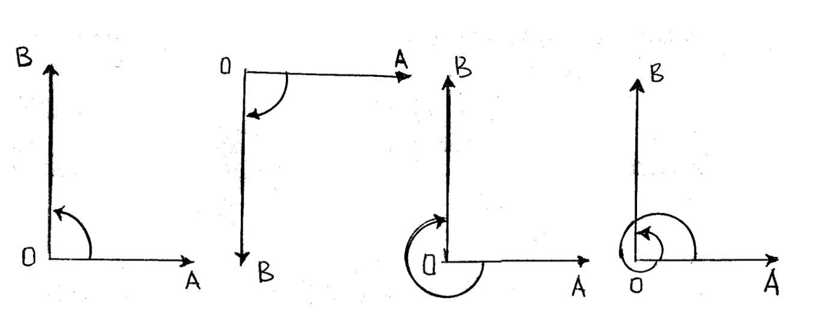
4.1 – shakl. 4.2 – shakl. 4.3 – shakl. 4.4 – shakl.
Geodezik o‘lchash amaliyotida manfiy ishorali gorizontal burchak ishlatilmaydi.
Yuqoridagi tariflar vertikal tekislikda ham o‘z mohiyatini saqlab qoladi va ular geodeziya amaliyotida vertikal burchak deyiladi, bu holatda musbat va manfiy ishoralar ishlatiladi.
Grad. To‘liq doirani 400 dan bir qismiga (1/400) teng bo‘lgan burchakka bir grad burchak deyiladi 1⁰. Bir gradni yuzdan biriga bir grad minut, grad minutini yuzdan biriga bir grad sekund deyiladi.
Burchak radian o‘lchovi. Aylana radiusi uzunligiga teng bo‘lgan yoy markaziy burchagini kattaligiga radian burchagi deyiladi ($π=3. 141593$).
1 radian =180⁰/$π≈57. 2958°≈57°17'45''$va aksincha bir gradus $\frac{π}{180°}$ radianga teng.
$$1^{0}=\frac{π}{180°}radian≈0. 0174533 radian$$
$$1^{'}=\frac{π}{180°60°}radian≈0. 0002909 radian (3. 45)$$
$$1^{''}=\frac{π}{180°60°60°}radian≈0. 0000048 radian.$$
Radian burchak $ρ$ harfi bilan belgilanadi:
$$p^{0}=57, 295779°$$
$$ρ^{'}=57, 5779°*60=3437. 746771$$
$$ρ^{''}=3437. 746771*60=206. 264. 806247''$$
Gradus o‘lchovi natijasidan radian o‘lchovga o‘tishga misol:
${12}^{0}{30}^{'}{20}^{''}=0. 2094396+0. 0087270+0. 0001248=0$. 2182914
12$°*\frac{π}{180}=12*0. 0174533=0. 2094396$
$${30}^{'}*\frac{π}{180°60}=30*0. 0002909=0. 0087270$$
$${26}^{''}*\frac{π}{180*60*60}=26*0. 0000048=0. 0001248.$$
Radian o‘lchovidan gradus o‘lchoviga o‘tishga misol:
0. 2182914 radian = 12+30'+25. 83''=1230'26''
0. 2182914*$\frac{180°}{π}≈$0. 2182914*57. 295779=12. 5717581
0. 50717581*60' =30. 43054872'
0. 43054872*60''=25. 83$''≈$26''.

Nazorat uchun savollar
- Qanday o‘lchash usullari va turlarini bilasiz?
- O‘lchash jarayonida qo‘pol xato bo‘lmasligi uchun nima qilish kerak?
- Takrorlanuvchi xato deb qanday xatoga aytiladi va uni o‘lchash natijasidan yo‘qotish uchun nima qilish kerak?
- Qanday xatoga tasodifiy xato deyiladi?
- Tasodifiy xatolar qanday xususiyatlarga ega?
- O‘rtacha arifmetik miqdor yoki o‘lchashni ehtimoliy qiymati deb nimaga aytiladi?
- Ehtimoliy xatolikni asosiy xususiyatlarini aytib bering.
- Haqiqiy xatolarni o‘rtacha kvadratik xatosi qaysi formula bilan hisoblanadi?
- Extimoliy xatolarning o‘rtacha kvadratik xatosi qaysi formula bilan hisoblanadi?
- Chekli va nisbiy xato deb qanday xatolarga aytiladi?
- O‘lchash natijalari funksiyasini o‘.k.x. topish uchun funksiya ustida qanday amallar bajarilishi kerak?
- O‘rtacha arifmetik miqdorning o‘rtacha kvadratik xatosi ayrim o‘lchashni o‘rta kvadratik xatosidan necha marta aniq bo‘ladi?
- O‘lchash natijasini vazni deb nimaga aytiladi?
- Umumiy o‘rtacha arifmetik qiymat deb nimaga aytiladi?

IV-BOB. Topografik planlar va kartalar
4.1. Plan, karta va profil to‘g‘risida tushuncha

Plan yer yuzasini kichik qismini tekislikdagi gorizontal proyeksiyasini qog‘ozdagi kichraytirilgan tasviri.
Planda joydagi chiziqlarning uzunligi, ob’yektlar konturlarining maydoni va yo‘nalishlar orasidagi burchaklar o‘zgarmaydi. Planning masshtabi uning hamma qismida bir xil bo‘ladi. Plan shartli yoki mahalliy to‘g‘ri burchakli koordinata sistemasida ham chizilishi mumkin.
Agarda planda faqat joydagi tafsilotlar tasvirlangan bo‘lsa, bunday planga tafsilotli yoki konturli plan deyiladi. Planda joydagi tafsilotlardan tashqari joy relefi gorizontallar bilan tasvirlangan bo‘lsa, bunday plan topografik plan deb ataladi.
Butun yer sirtining yoki uning ayrim katta qismining sferik yuzaga tushirilgan kartografik proyeksiyasini qog‘ozdagi kichraytirilgan tasviriga karta deyiladi.
Kartada chiziq uzunligi, ob’yektlar konturlarining maydoni, yo‘nalishlar orasidagi burchaklarda ma’lum o‘zgarishlar bo‘ladi. Karta o‘rtasidan (o‘q meridianidan) uzoqlashgan sari masshtab o‘zgarishi ortib boradi, ya’ni masshtab kattalashadi. Bu kamchiliklar kartografik proyeksiyani tanlash va tuzatmalar kiritish yo‘li bilan ma’lum darajada bartaraf etiladi. Plan singari kartalar tafsilotli (konturli) va topografik bo‘ladi.
Kartalar masshtabiga bog‘liq holda shartli ravishda bo‘linadi: 1:100000 va undan yirik masshtabdagi kartalar – yirik masshtabli kartalar deyiladi; 1:200000 dan 1:1000000 gacha bo‘lganlari o‘rta masshtabli kartalar va 1:1000000 dan kichik masshtabdagi kartalar mayda masshtabli kartalar deyiladi.
Loyihalash, qurilish montaj ishlari, geodezik ishlarni ta’minlash uchun tuziladigan planlar quyidagi masshtablarda bo‘ladi: 1:200, 1:500, 1:1000, 1:2000, 1:5000.
Karta tuzishda birinchi navbatda meridianlar va paralellar bilan chegaralangan kartografik to‘r quriladi. Bundan tashqari karta abssissa va ordinata o‘qlariga parallel bo‘lgan butun songa karrali bo‘lgan kilometr to‘ri bilan to‘ldiriladi, ularning burchak uchlari koordinataga ega bo‘ladi.
Berilgan yo‘nalish bo‘yicha joy vertikal kesimining qog‘ozdagi kichraytirilgan tasviriga joyning profili deyiladi. Joy profili injenerlik tarmoqlarini, chiziqli inshootlarni loyihalash va qurish jarayonida ishlatiladi. Profilda relef ifodali tasvirlanishi uchun uning vertikal masshtabi gorizontal masshtabga nisbatan 10 yoki 20 marta yirik qilib olinadi.
Qurilish maydonining bosh loyihasini tuzishda topografik planlardan foydalaniladi. Bu planlarda yer ostki va yer ustki qismida joylashgan barcha inshootlar tasvirlanadi. Korxonaning o‘lchamlariga va turiga bog‘liq ravishda qurilish maydonining bosh plani ishchi loyihalari 1:500, 1:1000 masshtablarda, ayrim ob’yektlari ularning murakkabligiga qarab 1:200 masshtabda tuziladi. Qurilish montaj ishlari jarayonida va qurilish ishlarining nihoyasida ijroiy s’yomka bajariladi va bu asosda ijroiy bosh plan tuziladi. Bu plan asosida bino va inshoot loyihada ko‘rsatilgan o‘lchamlarda qurilganligi tasdiqlanadi yoki loyihadan og‘ishi aniqlanadi.

4.2. Masshtablar

Karta, plan (profil) dagi chiziqni d uzunligini shu chiziqni joydagi uzunligini gorizontal S proyeksiyasi nisbati masshtab deyiladi.
Masshtablar o‘lchov birligisiz to‘g‘ri kasr shaklida beriladi. Masshtablarning barchasi surati birga teng bo‘lgan kasr ko‘rinishda beriladi, maxraj joydagi chiziq uzunligini gorizontal proyeksiyasini qog‘ozga o‘tkazishdagi kichraytirilish darajasini ko‘rsatadi. Bunday masshtablarga sonli masshtab deyiladi.
$\frac{d}{ S}=\frac{1}{S:d}=\frac{1}{M} ,$(4.1)
bundan,
$$S=dM, d=\frac{S}{M} (4. 2)$$
Sonli masshtab yozishda 1:M shaklida yoziladi. Misol uchun: 1:500, 1:1000, 1:2000, 1:25000.
Sonli masshtab so‘z bilan ifodalanganda so`zli masshtab deb ataladi. Masalan, sonli masshtab 1:10000 bo‘lsa, natural masshtabda kartadagi 1 santimetr chiziq uzunligi joydagi 100 metrga (10 000 santimetrga) teng bo‘ladi. O‘zi aslida, masshtabni ifodalovchi kasrni suratga qanday o‘lchov birligini qo‘ysak, mahrajga ham shunday o‘lchov birligini qo‘yish kerak.
Odam ko‘zi bilan 0,1 mm kattalikni farqlay olganligini inobatga olib, plandagi (profildagi) 0,1 millimetrga joyda mos ravishda to‘g‘ri keladigan chiziqni gorizontal proyeksiyasiga masshtab aniqligi deyiladi:
T = 0,1 mmM (4. 3)
Masalan, 1:5000 masshtab aniqligi T=0,1mm5000=500mm=50sm=0,5m, xuddi shunday 1:10000, 1:25000 masshtablarning aniqligi 1,0 m; 2,5m.
Masshtab grafik shaklida ifodalansa, chiziqli masshtab deyiladi. Chiziqli masshtab bitta chiziqdan yoki ikkita parallel chiziqdan iborat bo‘lib, chiziqlar ma’lum uzunlikdagi kesmalarga bo‘linadi (3.1 a-shakl). Kesmaga masshtab asosi deyiladi. Odatda masshtab asosi 1 yoki 2 sm ga teng bo‘ladi. Kesmalar ustiga uning yer yuzasidagi uzunligi yozib qo‘yiladi. Chiziqli masshtabning chap tomonidagi birinchi kesma teng o‘n bo‘lakka bo‘linadi, har bir bo‘lak shu masshtabning grafik aniqligi deb ataladi.
Masshtabni grafik ifodasidan yana bir ko‘rinishi ko‘ndalang masshtab bo‘lib, bu masshtabni asosiy maqsadi chiziqli masshtab aniqligini oshirish. Ko‘ndalang masshtabni qurish uchun (4.1 b-shakl) to‘g‘ri chiziqda bir necha marta masshtab asosi qo‘yiladi (asosan masshtab asosi 2 sm dan olinadi). Har bir bo‘lakdan ixtiyoriy uzunlikda perpendekulyar o‘tkaziladi. Birinchi CD va oxiri TF perpendekulyar m ta teng bo‘lakka bo‘linadi.
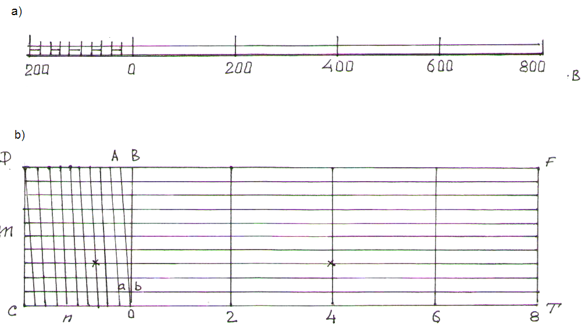
4.1-shakl.

chapdagi birinchi asosini yuqoridagi DB va pastdagi C0 kesmalari n ta teng bo‘lakka bo‘linadi. Pastdagi 0 yuqoridagi birinchi, pastdagi birinchi yuqoridagi ikki bo‘lak bilan birlashtiriladi, natijada qiya chiziqlar hosil bo‘ladi. Bu chiziqlar transversal chiziqlar deyiladi.

CD va TF bo‘laklarni birlashtirib asosga parallel chiziqlar o‘tkazamiz. 4.1 b – shaklidagi OAB va oab uchburchaklarning o‘xshashligidan yozishimiz mumkin:
$$\frac{ab }{AB}=\frac{ob}{OB} ⟹ ab=\frac{AB∙ob}{OB}. (4. 4)$$
Ko‘ndalang masshtabni qurish shartidan yozishimiz mumkin:
AB = DB/n = CO/n; ob = OB/m. (4. 5)
(4.5) ni (4.4) ga qo‘ysak:
$$ab=\frac{CO/n∙OB/m}{OB}=\frac{CO}{n∙m} . (4. 6)$$
(4.6) dan shunday xulosa qilamiz, transversal chiziq bo‘yicha bir bo‘lak yuqoriga ko‘tarilish (CO) masshtab asosining nm bo‘lagiga vertikal chiziqdan og‘ishiga teng bo‘ladi. Masalan, masshtab asosi CO = 2sm, n=10, m=10 bo‘lsin, u holda
$$ab=\frac{2 см}{10∙10}=\frac{2 см}{100}=0, 02 см=0, 2 мм.$$
Agar shunday ko‘ndalang masshtab 1:10000 sonli masshtab uchun olinsa, yuqorida keltirilgan kattaliklar joydagi uzunliklar uchun quyidagicha bo‘ladi: CO=200 m, ab=2m. 3.1 b-shaklda yulduzcha bilan belgilangan masofa
$200×2+20×3+2×3=466$ metr bo‘ladi.
Asosi 2 sm ga teng bo‘lgan ko‘ndalang masshtab normalko‘ndalang masshtab deyiladi.

4.3. Topografik plan va kartalarning varaqlarga bo‘linishi va nomenklaturasi

Butun yer sharini, biron bir mamlakat yoki shaharni karta yoki planlarda tasvirlash uchun ko‘p karta varaqlari zarur bo‘ladi. Bu karta va plan varaqlaridan foydalanish qulay bo‘lishi uchun ular ma’lum bir tartibda belgilab chiqiladi, ya’ni ularga nom beriladi. Topografik kartalarni varaqlarga bo‘lishga graflash deyiladi. Topografik kartalar va planlarning varaqlarini belgilash, ya’ni ularga nom berish sistemasiga nomenklatura deyiladi.
Topografik kartalarni graflash va nomenklaturalash uchun 1:1000000 masshtabdagi karta nomenklaturasi asos qilib olingan. Bunday karta varag‘ini hosil qilish uchun yer shari 180⁰ uzoqlikdagi meridiandan g‘arbdan sharqqa meridianlar bilan 6⁰ li zonalarga bo‘linadi va ekvator tekisligidan shimol va janub tomonga 4⁰ oralig‘idagi parallellar o‘tkaziladi, natijada yer shari karta varag‘i trapetsiyalarga bo‘linadi.
Bu trapetsiya uchlari bo‘yicha uzoqliklar farqi 6⁰, kengliklar farqi 4⁰ ga teng bo‘ladi. Yer sharini 6⁰ oralig‘idagi meridian va 4⁰ oralig‘idagi parallellar bilan bo‘lish natijasida hosil bo‘lgan karta varag‘i trapetsiyalarning ustunlari 180⁰ uzoqlikdagi meridiandan soat strelkasi yo‘nalishida 1 dan 60 gacha nomerlanadi, trapetsiya kartalari lotin alifbosining A dan Z gacha bosh xarflari bilan belgilanadi. Shunday yo‘l bilan hosil qilingan har bir trapetsiya 1:1000 000 masshtabda alohida karta varag‘ida tasvirlanadi. Yer shari ikki qutbini inobatga olmaganda 2640 ta 1:1000 000 masshtabdagi karta varaqlari hosil bo‘ladi (4.2-shakl)
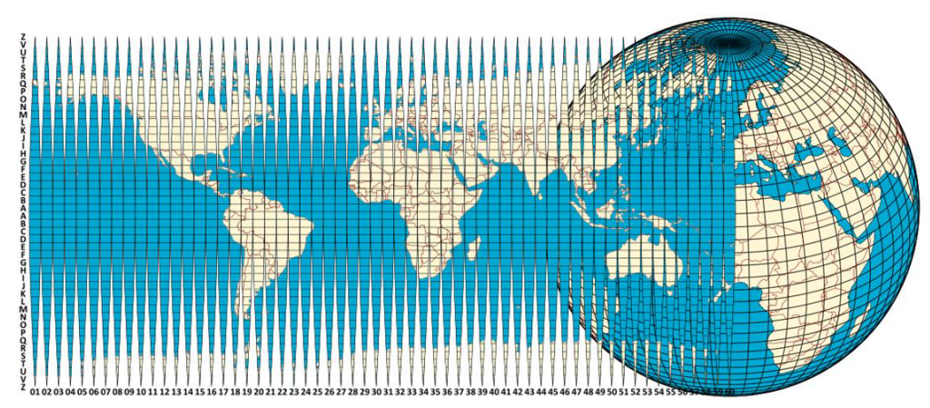
4.2-shakl.

Misol uchun, 4.2-shaklda ko‘rsatilgan N-36 1:1000000 masshtabdagi karta varag‘ini olaylik, uni to‘rtta teng bo‘lakka bo‘lsak 1:500000 lik karta varaqlari hosil bo‘ladi (4.3-shakl).
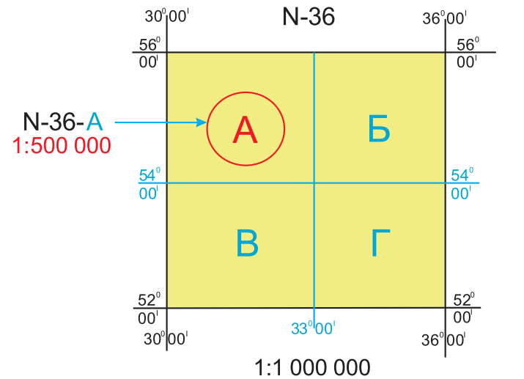
4.3-shakl.

4.1-jadval
Karta va planlarning nomenklaturasi
Karta va planlar masshtablari | Karta va plan varaqlarining soni | Karta va plan o‘lchami |  | Varaqlarning belgilanishi | Nomenklaturasi
 |  | Kenglik bo‘yicha | Uzoqlik bo‘yicha
1:1:1000000 masshtabdagi karta varag‘ini bo‘lish orqali hosil qilinadigan karta varag‘lari
1:1000000 | 1 | 4⁰ | 6⁰ |  | N-36
1:500000 | 4 | 2⁰ | 3⁰ | А, Б, В, Г | N-36-A
1:200000 | 36 | 40¹ | 1⁰ | I, II, III, …, XXXVI | N-36-XXXII
1:100000 | 144 | 20¹ | 30¹ | 1, 2, 3, …, 144 | N-36-133
1:100000 masshtabdagi karta varag‘ini ketma – ket bo‘lish orqali hosil qilinadigan karta varag‘lari
1:50000 | 4 | 10¹ | 15¹ | А, Б, В, Г | N-36-133-G
1:25000 | 16 | 5¹ | 7¹ 30¹¹ | a, b, v, g, | N-36-133-G-v
1:10000 | 64 | 2¹ 30¹ | 3¹ 45¹¹ | 1, 2, 3, 4 | N-36-133-G-v-3
1:5000 | 256 | 1¹. 15¹¹ | 1¹ 52. 5¹¹ | 1, 2, 3, . . . , 256 | N-36-133-(256)
1:5000 masshtabdagi karta varag‘ini bo‘lish orqali hosil qilinadigan karta varag‘lari
1:2000 | 9 | 025 | 037. 5 | a, b, v, g, d, j 3.4 | N-36-133-(256-4)
1:5000 masshtabdagi 40x40 sm plan planshetini bo‘lish orqali hosil qilinadigan plan varog‘lari.
1:2000 | 4 | 50sm | 50sm | А, Б, В, Г | 6-A
1:2000 masshtabdagi 50x50 sm plan planshetini bo‘lish orqali hosil qilinadi.
1:1000 | 4 | 50sm | 50sm | I, II, III, IV | 6-B-II
1:500 | 16 | 50sm | 50sm | 1, 2, 3, 4, 5,…,16 | 6-B-15

Karta varaqlari rus alifbosining bosh harflari А, Б, В, Г bilan belgilanadi, natijada 1:500000 lik karta varaqlari hosil bo‘ladi N-36-A, N-36-B, N-36-B, N-36-G, demak bitta 1:1000000 karta varag‘ida tasvirlangan yer yuzasi 4 ta 1:500000 lik karta varag‘ida tasvirlanadi (4.3-shakl).
1:1000000 karta varag‘ini 36 bo‘lakka bo‘lsak, 1:200000 lik karta varaqlari hosil bo‘ladi. Karta varaqlari rim raqamlari bilan belgilanadi I, II, III, …, XXXVI N-36-I, N-36-II, N-36-III va x/k. (4.3-shakl).
1:1000000 karta varag‘ini 144 bo‘lakka bo‘lib, arab sonlari bilan belgilasak, 1:100000 lik karta varaqlari hosil bo‘ladi, ya’ni bitta 1:1000000 karta varag‘ida tasvirlangan yer yuzasi 144 ta 1:100000 lik karta varaqlarida tasvirlanadi va quyidagicha yoziladi B-32-1, B-32-2, . . . , B-32-133, . . . , B-32-144 (4.4-shakl).
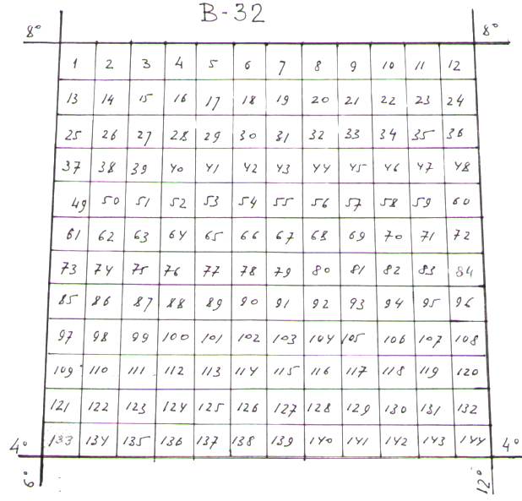
4.4-shakl.
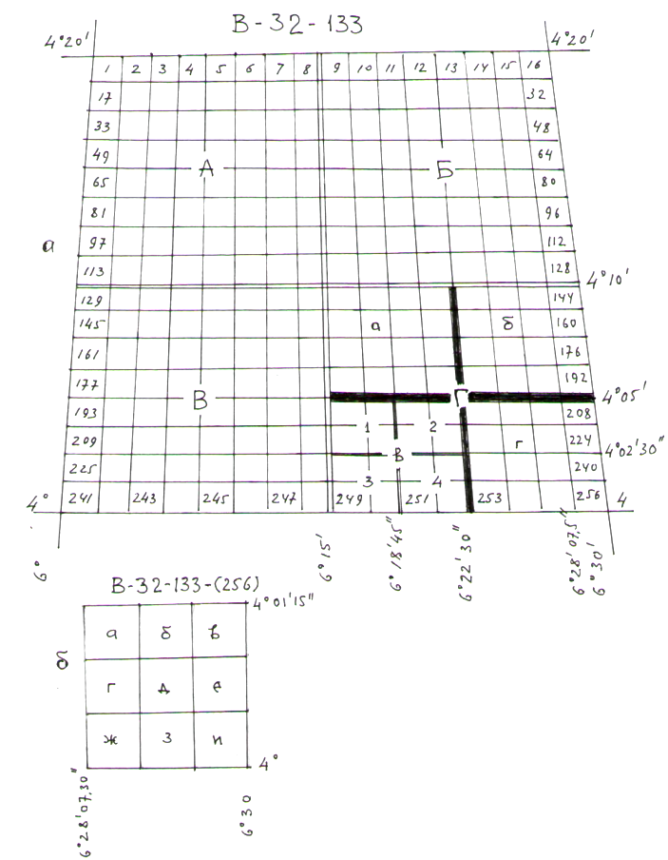
4.5-shakl.
1:100000 lik karta varag‘ini bo‘lish va belgilash orqali 1:50000, 1:25000, 1:10000, 1:5000 lik karta varaqlari hosil qilinadi (4.1-jadval va 4.5a–shaklda tushuntirilgan).
1:5000 lik karta varag‘ini 9 ga bo‘lish bilan 1:2000 lik karta varag‘i hosil qilinadi, rus alifbosidagi kichik xarflari bilan belgilanadi (4.1b-jadval, 4.5-shaklga qarang).
20 km² dan kichik bo‘lgan maydon topografik planini tuzishda to‘g‘ri burchakli graflash qo‘llaniladi. O‘lchami 40x40 sm bo‘lgan 1:5000 masshtab plansheti asos qilib olinadi va arab raqamlari bilan belgilanadi. Plan shartli koordinata sistemasida tuzilganda, ularni tartib nomerini shahar bosh arxitektori belgilaydi.
1:5000 masshtabli planing har bir varag‘i to‘rt qismga bo‘linib, 1:2000 masshtabli planlar nomenklaturasi hosil qilinadi va А, Б, В, Г xarflari bilan belgilanadi, o‘lchami 50x50 sm olinadi. 1:2000 masshtabli planning har varag‘i to‘rtga bo‘linib, 1:1000 masshtab plan varag‘lari hosil qilinadi ular rim raqamlari bilan belgilanadi, o‘lcham 50x50 sm olinadi. 1:2000 masshtabli planning har bir varag‘i 16 taga bo‘linib, 1:500 sm plan varag‘lari hosil qilinadi, varaqlar arab raqamlari bilan belgilanadi o‘lcham 50x50 sm qilib olinadi (4.1-jadval 4.6-shakl).
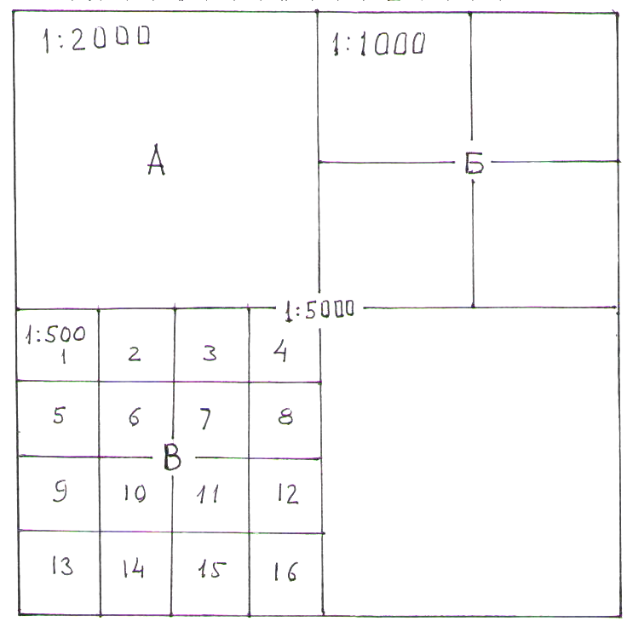

4.6-shakl.
4.4. Planlar, kartalar va qurilish chizmalaridagi shartli belgilar

Joydagi predmetlarni plan va kartalarda tasvirlash uchun mahsus ishlab chiqilgan shartli belgilardan foydalaniladi. Plan va kartadan foydalanish qulay bo‘lishi uchun shartli belgining shakli tasvirlanayotgan joy elementiga o‘xshash bo‘lishi kerak. Davlat miqiyosida plan va kartalarning shartli belgilari bir hil qilib qabul qilinadi.
Qurilish chizmalaridan rejalash (loyihani joyga ko‘chirish), ijroiy chizmalarda o‘ziga xos shartli belgilar qo‘llanilishi mumkin. shartli belgilar masshtabli (konturli), masshtabsiz va tushuntiruvchi shartli belgilarga bo‘linadi.
Masshtabli shartli belgilar bilan tasvirlangan tafsilotlarning uzunligi, kengligi va maydonini aniqlash mumkin. Konturli shartli belgilar bilan tasvirlangan tafsilotlarni bir-biridan farq qilishi uchun har bir kontur ichiga shu tafsilotning shartli belgisi qo‘yiladi yoki kontur turli rangga bo‘yaladi. Masalan, tokzorga tokning, qamishzorga qamishning shartli belgisi chizib qo‘yiladi, o‘rmon yashil rangga, ko‘l ko‘k rangga bo‘yaladi va hakoza. Lekin, kontur ichida tasvirlangan shartli belgi tafsilotni o‘rnini va miqdorini bildirmaydi.
Karta va plan masshtabida ko‘rsatib bo‘lmaydigan kichik ob’yektlar, masalan: buloq, quduq, yakka daraxt va boshqalar masshtabsiz shartli belgilar bilan tasvirlanadi. Tafsilotlar karta va planda nuqta bilan ko‘rsatiladi. Nuqta tafsilot o‘rnini, shartli belgi esa uning qanday tafsilot ekanligini ifodalaydi. Masalan doira, kvadrat, uchburchak, to‘rtburchak, yulduzcha shaklida tasvirlangan shartli belgining markaziga, yakka daraxt, stolbalar, yo‘l va kilometr ko‘rsatkichlarining o‘rni esa shartli belgining tubiga to‘g‘ri keladi
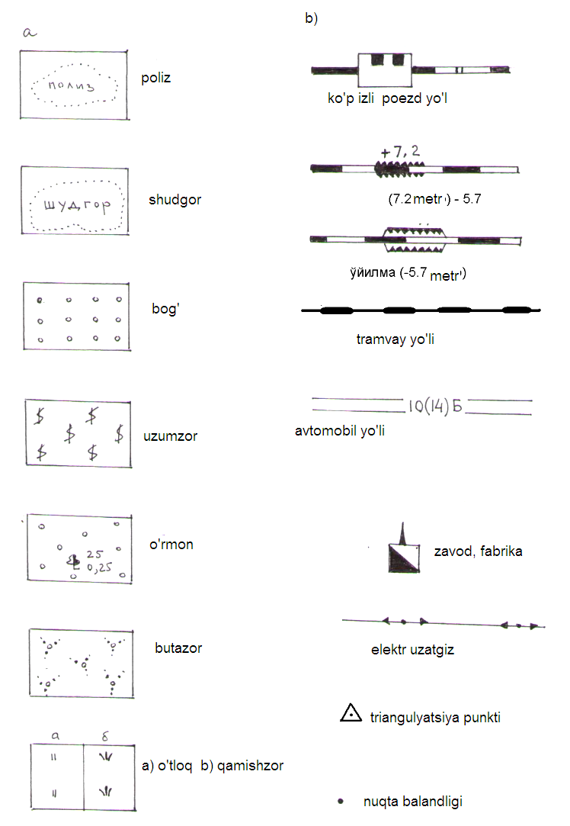

Karta va planning masshtabiga bog‘liq ravishda tafsilotlar masshtabli yoki masshtabsiz shartli belgilar bilan tasvirlanadi.
Aholi yashaydigan punktlarning nomi aholisining soniga va ma’muriyat ahamiyatiga qarab turli kattalikdagi harflar bilan yoziladi.
Respublikamizda qabul qilingan (tasdiqlangan) shartli belgilar topografik karta va planlar tuzish va ulardan foydalanish bilan shug‘ullanuvchi barcha tashkilot va muassasalar uchun standart bo‘lib hisoblanadi.

4.5. Joy relefini plan va kartalarda tasvirlash

Joydagi notekisliklar, ya’ni baland pastliklar yig‘indisiga shu joyning relefi deyiladi.
Relef shakllari tashqi ko‘rinishiga qarab, qavariq (do‘ng, tepa, tog‘, tog‘ tizimi. . . ) va botiq (vodiy, jar, dara, chuqurlik, pastlik, qozonsoy, soy. . . ) bo‘ladi.
Relefni asosiy shakllari. Tepa – atrofdagi tekis joydan gumbazsimon ko‘tarilib turgan, nisbiy balandligi 200-metrgacha bo‘lgan balandlik. Tog‘-atrofdagi tekislikdan qad ko‘targan balandlik, u gumbazsimon, konussimon, piramida va boshqa shakllarda bo‘lishi mumkin, nisbiy balandiligi 500 m.dan oshadi. Qatorasiga davom etib ketgan tog‘lar tog‘ tizmasini tashkil etadi. Tog‘ tizimlarini bir-biriga tutashgan joyi tog‘ tuguni deb ataladi.
Relefning botiq shakllaridan eng kattasi vodiy bo‘lib, uning uzunligi, kengligi, chuqurligi turlicha bo‘ladi. Vodiylarning tagidan daryo, soy oqsa - daryo, soy vodiysi, hech qanday suv oqmasa quruq vodiy deb ataladi. Vodiyning hamma vaqt daryo oqib turadigan qismi – daryo o‘zani, toshqin vaqtida suv bosadigan joylar qayir (poyma) deyiladi.
Suv o‘yib ketgan uzun chuqurlar jar deyiladi. Yon bag‘ri juda tik kichik jarga jilg‘a deyiladi. Yon bag‘ri yotiq va tagini chim bosgan yassi jarlikka balka deyiladi. Qo‘shni vodiylar yoki soylar havzasi bir-biridan suv ayirg‘ich chiziq bilan ayriladi. Qarama – qarshi tomonlarga yo‘nalgan vodiylarning birlashgan joyi bel yoki egar deb yuritiladi. Tog‘li hududlardagi yon bag‘rlari juda tik qoyali vodiylar dara deb ataladi. Juda tor dara tongi deb yuritiladi. Tagidan hamma tomonga balandlashib boradigan relefning botiq shakliga qozonsoy deyiladi
Suv ayirg‘ich chiziq vodiyning tubi, yon bag‘irning bukilgan joyi va balandliklar etagi relefning asosiy orografik chiziqlari deyiladi. Bu chiziqlar joy relefini topografik kartalarda tasvirlashda asos bo‘lib xizmat qiladi.
Joy relefini karta va planlarda tasvirlashda perspektiv tasvirlash, shtrixlash, bo‘yash va gorizontallardan foydalaniladi. Topografik karta va planlarda relef gorizontallar bilan tasvirlanadi. Boshlang‘ich deb qabul qilingan sathga nisbatan bir xil bo‘lgan balandliklarni birlashtiruvchi yopiq egri chiziqqa gorizontal deyiladi. Gorizontallarni hosil bo‘lishini quyidagicha tushuntirish mumkin. Faraz qilaylik, 4.7-shaklda tasvirlangan tepalik A nuqtagacha suvda bo‘lsin. Tepalik qirg‘oq chizig‘ini R tekislikka proyeksiyalaymiz, natijada yopiq egri chiziqni hosil qilamiz. Suv sathini 1 metrga ko‘taramiz. Hosil bo‘lgan yangi qirg‘oq chizig‘ini R tekislikka proyeksiyalaymiz. shu tariqa suv sathini 1 metrdan ko‘tarib borib qirg‘oq chizig‘ini tekislikka proyeksiyalab borsak, tepalikni gorizontallar yordamida tasvirini olamiz. Bu proyeksiyalarni qog‘ozda kichraytirilgan tasviri plan va kartalarda topografiyani, ya’ni yer baland pastligi, ya’ni relefini ko‘rsatadi.
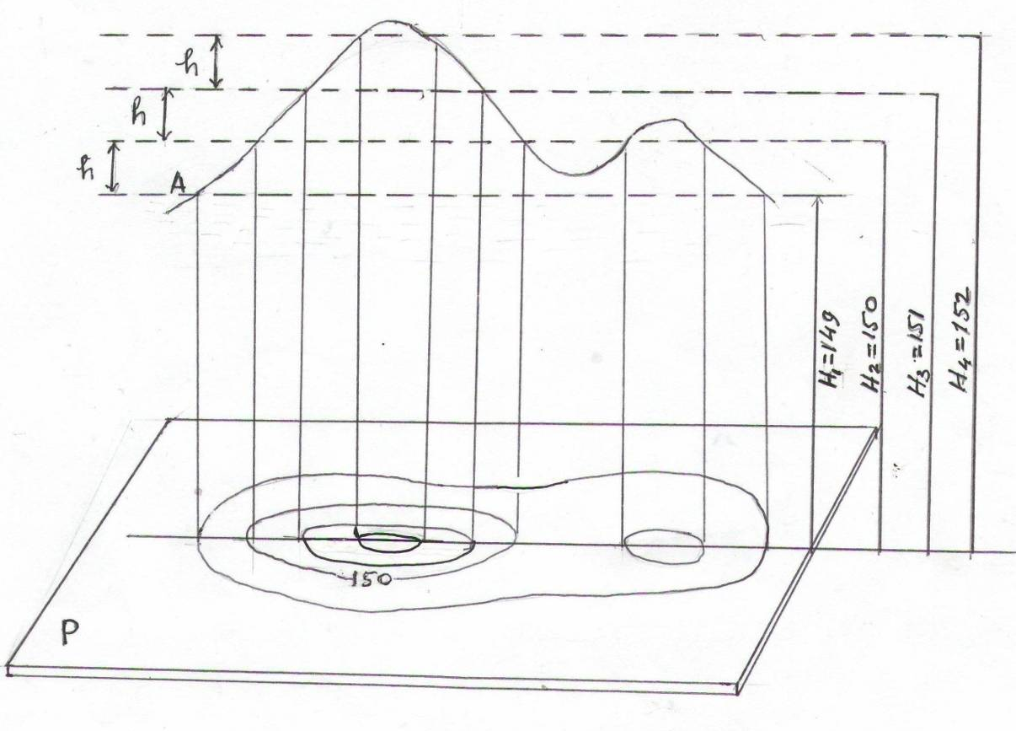
4.7-shakl. Gorizontallarni hosil bo‘lishi.

Relef pasayishini ko‘rsatish uchun gorizontallarga bergshtrix (skatshtrix) qo‘yiladi. Gorizontalni har beshinchi yoki o‘ninchi karrali kesimi qalinroq chiziladi va uni qabul qilingan sathga nisbatan balandligi yoziladi, balandlikni ko‘rsatuvchi yozuvni asosi pasayishni ko‘rsatadi.
Ikki qo‘shni gorizontallarning balandliklari farqiga relef kesim balandligi deyiladi. Tekislikda ikki qo‘shni gorizontallar orasidagi masofaga gorizontal qo‘yilishi deyiladi.
Gorizontallar quyidagi hususiyatlarga ega: a) bir gorizontalda yotgan barcha nuqtalarning balandliklari teng; b) gorizontallar uzluksiz; v) gorizontallar kesishmaydi; g) planda gorizontallar orasidagi masofa (qo‘yilish) qancha kichik bo‘lsa joyda qiyalik (nishablik) shunchalik tik bo‘ladi; d) qiya tekislikni ifodalovchi gorizontallar parallel to‘g‘ri chiziqlardan iborat bo‘ladi.
Planda ikki gorizontal orasidagi masofa 2 sm dan katta bo‘lsa, ular orasida gorizontal kesim balandligining yarmiga teng bo‘lgan kesimda qo‘shimcha gorizontal chiziladi, bunga yarim gorizontal (qo‘shimcha gorizontal) deyiladi. Yarim gorizontallar chizmada uziq (punktir) chiziqlar bilan beriladi.

4.6. Chiziq nishabligi. Qo‘yilish masshtabi

Nuqtalar orasidagi nisbiy balandlikni shu nuqtalar orasidagi masofani gorizontal qo‘yilishiga nisbati chiziq nishabligi deyiladi.
4.8-shaklda AB joydagi chiziq (tepalik yon bag‘ri) bilan gorizontal tekislik orasidagi burchak $γ$ qiyalik burchagi deyiladi.
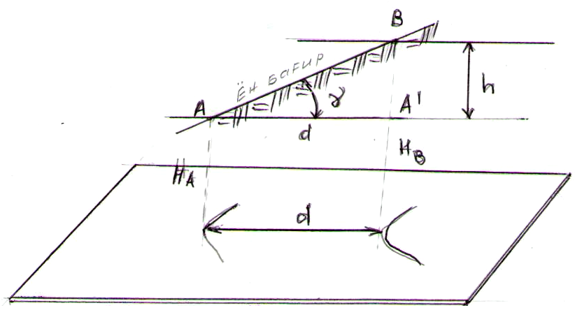
4.8-shakl.

Kesim balandligi h, gorizontallar qo‘yilishi d hamda qiyalik burchagi $γ$ bir-biri bilan bog‘liq bo‘lib, quyidagicha ifodalanadi:
$$h=dtgγ;$$
$$d=\frac{h}{tgγ}=h∙ctgγ; tgγ=\frac{h}{d}=i. (4. 7)$$
Demak, chiziq nishabligi qiyalik burchagini tangensiga teng.
Misol uchun, h=1m, d=20m bo‘lsa, (3.7) formuladan i=1/20=0, 05. Nishablik foizda yoki promilda (sonning mingdan bir qismi, bir protsentning o‘ndan birida) ifodalanishi mumkin. Misoldagi i=0, 05; foizda i=5%; promilda 50% ₀.
Plan, kartalarda odatda qiyalik va nishablik grafik usulda aniqlanadi. Buning uchun plan va kartalarni ostida qo‘yilish masshtablari chiziladi. d = hct$gγ$ formuladan foydalanib qiyalik burchagi uchun qo‘yilish masshtabini chizamiz, buning uchun gorizontallar kesim balandligi h=1m deb olaylik, unda $γ$ o‘rniga qiyalik burchagi qiymatlarini qo‘yib, d qo‘yilish qiymatlarini topamiz.
Qiyalik burchagi, 𝛄 | 1⁰ | 2⁰ | 3⁰ | 4⁰ | 5⁰ | 10⁰ | 20⁰
Qo‘yilish, dm.... | 57,3 | 28,7 | 19,1 | 14,3 | 11,5 | 5,7 | 2,8

Plan (karta) masshtabida vertikal o‘q bo‘yicha d-qiymatlari, gorizontal o‘q bo‘yicha ihtiyoriy (qabul qilingan) masshtabda (𝛄) burchak qiymatlari qo‘yiladi (4.9- shakl). Bu chizma yordamida qiyalik burchagini topish uchun ikki gorizontal orasi sirkul bilan o‘lchanadi. So‘ngra sirkulni uchi gorizontal o‘qqa qo‘yiladi va bu o‘q bo‘yicha sirkul harakatlantiriladi, toki sirkulni ikkinchi uchi egri chiziqqa tekkuncha, bunda sirkul uchlarini birlashtiruvchi chiziq grafikni gorizontal o‘qiga perpendekulyar bo‘lishi kerak. 4.9-shaklda sirkulni holati mn bo‘lsa, u holda $α=3°30'$ bo‘ladi.
Nishablik uchun qo‘yilish masshtabini chizish uchun d $=h/i$ formuladan foydalanamiz, oldingi misolimizdagidek gorizontallar kesim balandligi h=1m olamiz va i ga ketma-ket nishablik qiymatlarini berib d-qo‘yilish kattaliklarini topamiz:
Nishabliklar, i… | 0.001 | 0.002 | 0.003 | 0.004 | 0.005 | 0.006 | 0.007
Qo‘yilish, $d_{м}$. . . | 1000 | 500 | 333 | 250 | 200 | 167 | 143
i va d qiymatlarini gorizontal va vertikal o‘qlar bo‘yicha ko‘yamiz, vertikal o‘q bo‘yicha d qiymatlari plan, karta masshtabida qo‘yiladi, i-qabul qilingan ixtiyoriy masshtabda qo‘yiladi (4.10-shakl). Bu masshtab grafigidan xuddi qiyalik uchun qo‘yilish masshtabdagidek foydalaniladi. 4.10-shaklda as chiziq nishabligi i=0.0028.

4.7. Karta yordamida joyda oriyentirlash

Kartani joyda orientirlash uchun karta gorizontal tekislikka qo‘yiladi, bunda kartadagi chiziqlar joydagi mos chiziqlarga parallel bo‘lishi kerak. Joydagi va kartadagi tafsilotlarni joylashishi bo‘yicha yoki bussol yordamida ham kartalarni orientirlash mumkin. Joydagi tafsilotlar bilan karta (plan) ni orientirlash uchun, oldin kuzatuvchi turgan nuqtani kartada aniqlab olib joyda va kartada mavjud bo‘lgan A va B tafsilot topilib shu nuqtalarni birlashtiruvchi yo‘nalish bo‘yicha karta varag‘i buriladi. Kartadagi AB yo‘nalish bilan joydagi AB yo‘nalishi parallel qo‘yiladi.
Magnit meridiani bo‘yicha karta varag‘ini orientirlashda magnit strelkasini og‘ish burchagi inobatga olinishi kerak.
Agarda karta to‘g‘ri orientirlangan bo‘lsa, u holda joydagi nuqtalarni birlashtiruvchi chiziqlar yo‘nalishi bilan, kartadagi mos nuqtalarni birlashtiruvchi chiziqlar parallel bo‘ladi (yo‘nalishlar mos keladi).
Karta va planda maydon analitik, geometrik va mexanik usullarda o‘lchanadi.
Analitik usul. Karta yoki planda uchlarining koordinatalari ma’lum bo‘lgan ABCD to‘g‘ri burchak berilgan bo‘lsin (4.11-shakl).

4.7. Karta yordamida joyda oriyentirlash

Karta va planda maydon analitik, geometrik va mexanik usullarda o‘lchanadi.
Analitik usul. Karta yoki planda uchlarining koordinatalari ma’lum bo‘lgan AVSD to‘g‘ri burchak berilgan bo‘lsin (4.11-shakl).
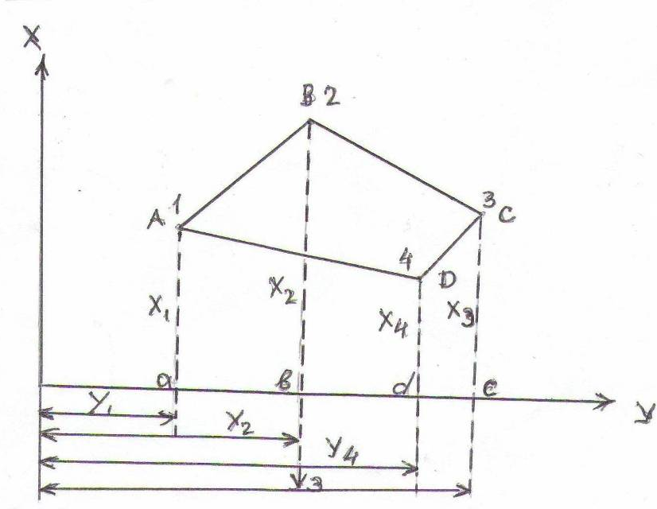
4.11-shakl. Analitik usulda uchastka maydonini aniqlashga oid.

Chizmadan yozishimiz mumkin:
$$S_{ABCD}=S_{ABba}+S_{BCbc}-S_{DСcd}-S_{DAad}.$$
Chizmadagi har bir shakl trapetsiya ko‘rinishidaligini inobatga olsak, Xi lar parallel tomonlar bo‘lib, ordinatalar farqi trapetsiya balandligi bo‘ladi, u holda
$$S_{ABCD}=\frac{\left(x_{1}+x_{2}\right)}{2}\left(y_{2}-y_{1}\right)+\frac{\left(x_{2}+x_{3}\right)}{2}\left(y_{3}-y_{2}\right)-\frac{\left(x_{3}+x_{4}\right)}{2}\left(y_{3}-y_{4}\right)-\frac{\left(x_{4}+x_{1}\right)}{2}\left(y_{4}-y_{1}\right) ёки$$
${2S}_{ABCD}=\left(x_{1}+x_{2}\right)\left(y_{2}-y_{1}\right)+\left(x_{2}+x_{3}\right)\left(y_{3}-y_{2}\right)-\left(x_{3}+x_{4}\right)\left(y_{3}-y_{4}\right)-\left(x_{4}+x_{1}\right)\left(y_{4}-y_{1}\right)$O‘ng tomondagi qavslarni ochib, guruhlab quyidagini hosil qilamiz:
$$2S=x_{1}\left(y_{2}-y_{4}\right)+x_{2}\left(y_{3}-y_{1}\right)+x_{3}\left(y_{4}-y_{2}\right)+x_{4}\left(y_{1}+y_{2}\right).$$
Bu formulani n- burchakli yopiq shakl uchun yozishimiz mumkin:
$2S=\sum_{i=1}^{n}{x_{i}}(y_{i+1}-y_{i-1})$,
$2S=\sum_{i=1}^{n}{y_{i}}(x_{i-1}-x_{i+1})$.
Bu usulda maydonni hisoblash, nuqta koordinatalarini aniqlash aniqligiga bog‘liq. Burchak 1' , masofa 1:2000 aniqlikda o‘lchangan bo‘lsa, maydon aniqligi 1:1500 atrofida bo‘ladi.
Mexanik usul. Bu usulda maydonni o‘lchash maxsus asbob planimetr yordamida bajariladi. 4.12-shaklda qutb planimetrining umumiy ko‘rinishi berilgan. Bu planimetr ikkita metall (1 va 3) richagdan iborat
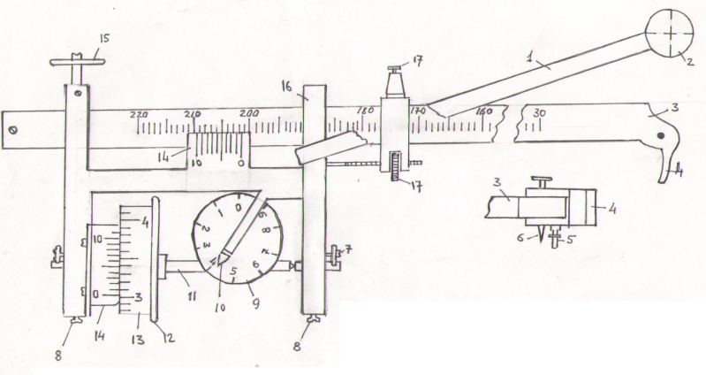
4.12 – shakl. Qutb planimetri 1-qutb richagi; 2-qutb yuki; 3-yurgazish richagi; 4-tutqich; 5-tayanch; 6-igna; 7-o‘qni ko‘tarish vinti; 8-qotirish vintlari; 9-siferblat doirasi; 10-strelka (ko‘rsatgich); 11-sanoq olish doirasini gorizontal o‘qi; 12-sanoq g‘ildirakchasi; 13-baraban; 14-vernerlar; 15-karetka g‘ildiragi; 16-karetka; 17-karetkani ko‘targich va yo‘naltiruvchi vinti.

Richaglar 16-karetkada birlashgan bo‘lib, ular vertikal o‘q atrofida aylanadigan qilib birlashtirilgan. 1-qutb richagi uchiga 2-silindirsimon yuk o‘rnatilgan bo‘lib, bu yukning tagida igna o‘rnatilgan. Bu igna planimetr qutbi deyiladi. 3-yurgizish richagini uchiga 6-igna (ayrim xollarda yurgazish markasi), ikkinchi uchiga 16- karetka-hisoblash mexanizmi o‘rnatilgan. Planimetrni ishlatishda igna, ya’ni qutb qog‘ozga sanchiladi. Planimetrning sanoq olinadigan mexanizmi (karetka) 13-baraban, 14-vernyer va 9-sifrblat doirasidan iborat. Baraban aylanasi 10 ta katta bo‘limga, bu bo‘limlarning har bir esa 10 ta kichik bo‘limlarga bo‘lingan. Katta bo‘limlar qiymati barabanga yozilgan. Vernyer baraban kichik bo‘limining o‘ndan bir qismiga teng. Vernyer barabandan aniq sanoq olish uchun xizmat qiladi. Barabanni necha marta to‘liq aylanganini sifrblat doirasi ko‘rsatadi. Planimetrdan to‘rt xonali sondan iborat bo‘lgan sanoq olinadi. Birinchi son sifr blatdan, ikkinchi va uchinchi son vernyer noliga nisbatan barabandan, to‘rtinchi sanoq barabanni to‘liq bo‘lmagan qismi vernyerdan olinadi, vernyerdagi sanoq baraban shtrixi bilan bir chiziqda bo‘lgan sanoq bo‘ladi. 4.12-shakldagi sanoq 4301 ga teng bo‘ladi.
Maydonni o‘lchashdan oldin chizma (karta, plan) masshtabi va richaglarni holati uchun planimetr bo‘lak qiymati topiladi. Buning uchun yuzasi ma’lum bo‘lgan S uchastka olinadi (misol uchun plan, kartadagi kvadrat to‘rlari) va yurgazish richagi bu uchastka konturi chegarasidan yurgizib chiqiladi. Uchastka konturidan boshlang‘ich nuqta tanlab olinib n sanoq olinadi, kontur bo‘yicha yurgizish richagi to‘liq aylantirilib, boshlang‘ich (6-igna) nuqtaga kelganda $n_{2}$ sanoq olinadi. Planimetr bo‘lak qiymati quyidagi formula bilan hisoblanadi
$$C=\frac{S}{n_{2}-n_{1}}, (4. 8)$$
Yurgizish richagi soat strelkasi yo‘nalishida aylantirilsa $n_{2}>n_{1},$ teskari yo‘nalishda aylantirilganda $n_{2}<n_{1},$ bo‘ladi. S ma’lum bo‘lgandan so‘ng planimetr yordamida ixtiyoriy maydonni o‘lchash mumkin bo‘ladi. Buning uchun yurgizish richagini maydon konturi bo‘yicha yurgizishdan oldin $n_{0}$ va yurgizgandan so‘ng n sanoq olinadi, maydon quyidagi formula bilan hisoblanadi:
$$S=C\left(n-n_{0}\right), (4. 9)$$
yoki,
$$S=C\left(n-n_{0}+Q\right), (4. 10)$$
Bunda Q- planimetr doimiysi.
Planimetr qutbi o‘lchanayotgan maydon tashqarisida bo‘lsa, (4.9) formuladan foydalaniladi.
Planimetr qutbi o‘lchanayotgan maydon konturi ichida joylashgan bo‘lsa, (4.10) formuladan foydalaniladi. Planimetr doimiysi Q quyidagi formula bo‘yicha hsoblanadi
$$Q=\frac{S}{C}-\left(n-n_{0}\right). (4. 11)$$
S- planimetr bo‘lak qiymati aniqlangan bo‘lishi kerak. S-uchastkaning ma’lum maydoni (kvadrat yuzasi).
Planimetr yurgizish richagi uzunligini 16-karetkani siljitish orqali o‘zgartirish mumkin. Richag uzunligini o‘zgartirish uchun 17-vintlardan foydalaniladi. S bo‘lak qiymatga ega bo‘lganda planimetr richagi R uzunlikda bo‘lsa, planimetr bo‘lak qiymati So bo‘lishi uchun richag uzunligi
$$R_{0}=\frac{C_{0}R}{C} (4. 12)$$
bo‘ladi. Planimetr yordamida maydonni o‘lchash aniqligi 1/300.
Geometrik usulda maydon o‘lchash. Bu usulda maydoni aniqlanayotgan shakl oddiy geometrik shakllarga bo‘linadi, ko‘pchilik holda uchburchaklarga. Uchburchak yuzasini ikki martadan hisoblab topish mumkin. Bu bilan maydon to‘g‘ri hisoblanganligi tekshiriladi. Uchburchakni kerakli tomonlari kartada (planda) o‘lchanib, geometrik formulalardan foydalanib shakl maydoni aniqlanadi, misol uchun 4.13-shaklda
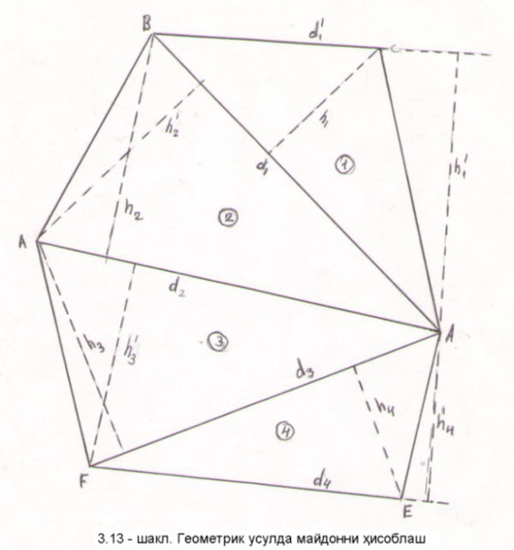
4.13- shakl. Geometrik usulda maydonni hisoblash.

$$S_{1}=\frac{d_{1}h_{1}}{2}+\frac{d_{2}h_{2}}{2}+\frac{d_{3}h_{3}}{2}+\frac{d_{3}h_{4}}{2}=S_{1}+S_{2}+S_{3}+S_{4,}$$
$$S_{1}^{1}=\frac{d_{1}^{1}h_{1}^{1}}{2}+\frac{d_{1}h_{2}^{1}}{2}+\frac{d_{2}h_{3}^{1}}{2}+\frac{d_{4}h_{4}^{1}}{2}={S'}_{1}+{S'}_{2}+{S'}_{3}+{S'}_{4.}$$
Hisoblab topilgan maydonlar farqi quyidagidan oshmasligi kerak:
$$\left[S_{1}-S_{1}^{1}\right]≤{∆S}_{чеки}=0. 04\sqrt{S}\frac{M}{10000} , (4. 13)$$
bunda: S- hisoblab topilgan maydonini o‘rtacha qiymati gektarda; M – masshtab maxraji.
Paletka yordamida maydon o‘lchash. Paletka shaffof (qog‘oz, oyna, plastik) materialga chizilgan kvadrat to‘ridan (4.14 a-shakl) yoki oralarining kengligi bir xil bo‘lgan parallel chiziqlar sistemasidan iborat bo‘ladi.
Maydon o‘lchashda paletka maydoni o‘lchanayotgan shakl (kontur) ustiga quyiladi va kontur ichiga to‘g‘ri kelgan kataklar sanaladi, to‘liq bo‘lmagan kataklar esa ko‘z bilan chamalab bir-biriga qo‘shib to‘liq kvadratlarga aylantiriladi.
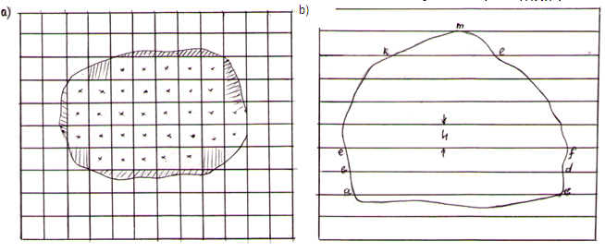
4.14-shakl.

Bitta katakni maydoni Sm masshtabga muvofiq aniqlanib, kataklarning umumiy soni n ga ko‘paytiriladi:
$$S=S_{M}∙n. (4. 14)$$
Parallel chiziqli paletkadan foydalanilganda shaklni kesib o‘tgan parallel chiziqlar uzunligi shakl ichki chegarasida o‘lchanadi va parallel chiziqlar oralig‘iga kupaytiriladi (4. 14 b-shakl)
$S=h(ab+cd+ef+…+kl)$.

4.8. Karta va planlarda maydon o‘lchash

Topografik kartaning har bir varag‘ini to‘rt tomonidan chegaralovchi chiziqlar ramka deyiladi (4.15-shakl). Ramkalar tashki, ichki va minutli bo‘ladi.
Tashqi ramka kartani bezatish uchun chiziladi. Ichki ramka ikkita meridian va ikkita parallel chiziqdan iborat. Parallel chiziqlar kartani shimol va janub tomondan chegaralaydi, g‘arb va sharq tomondan meridianlar chegaralaydi.
Bu meridian chiziqlarini parallel siljitib ustma-ust qo‘yilsa, ular orasida hosil bo‘lgan burchak meridianlar yaqinlashish burchagiga teng bo‘ladi.
Meridian va parallel chiziqlar kesishgan nuqtalariga ularning geografik koordinatalari yozib qo‘yiladi.
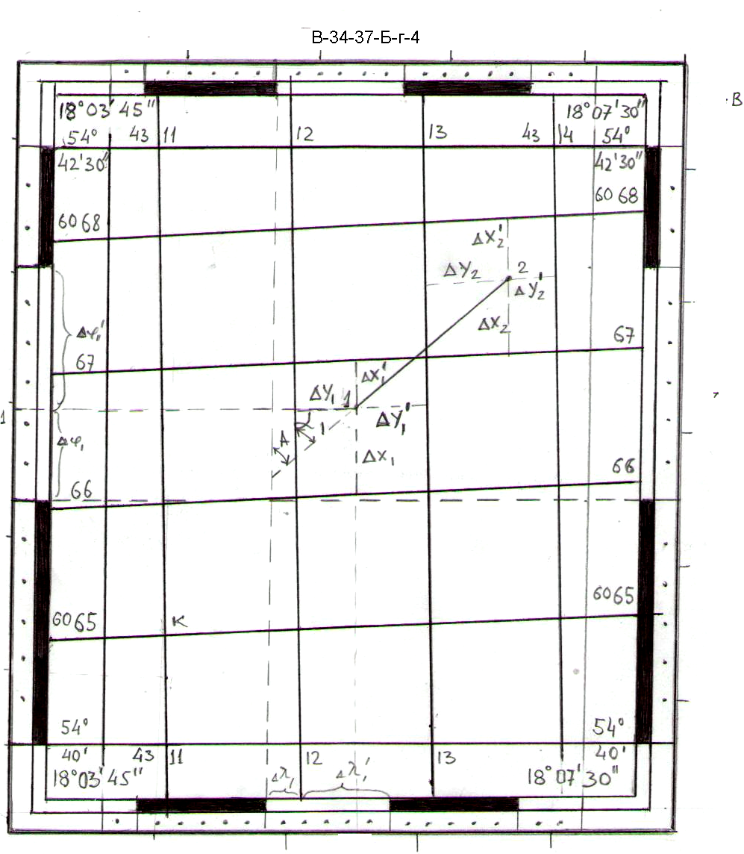
4.15 – shakldagi kartaning ichki ramkasi burchaklarining koordinatalari.

Ramka burchagi | Kenglik, $φ$ | Uzoqlik, $λ$
Janubiy-g‘arbiy | 54⁰ 40¹ | 18⁰ 03¹ 45¹¹
Shimoliy-g‘arbiy | 54⁰ 42¹ 30¹¹ | 18⁰ 03¹ 45¹¹
Janubiy sharqiy | 54⁰ 40¹ | 18⁰ 07¹ 30¹¹
Shimoliy sharqiy | 54⁰ 42¹ 30¹¹ | 18⁰ 07¹ 30¹¹

Minutli ramka tashqi va ichki ramka oralig‘iga chiziladi, xar bir minut uzunligi bitta oralatib qoraga bo‘yaladi.
To‘g‘ri burchakli koordinata to‘ri bir-biriga perpendikular chiziqlardan, ya’ni ekvatorga parallel (ordinataga parallel) o‘tkazilgan gorizontal chiziqlar bilan 6oli zonaning o‘q meridianiga (absissaga) parallel qilib o‘tkazilgan vertikal chiziqlardan iborat bo‘ladi, ulardan kartada berilgan nuqtaning to‘g‘ri burchakli koordinatalarini aniqlashda foydalaniladi. Kartaning to‘g‘ri burchakli koordinata to‘ri kilometr to‘ri deb ham yuritiladi, chunki joyda bu to‘r tomonlari kilometrga teng bo‘lgan kvadratlarni hosil qiladi. Kilometr to‘rining qiymatlari ichki va minutli ramkalar orasiga yoziladi. Masalan, 4.15-shaklda kartaning janubiy g‘arbiy burchagidagi K nuqtaning koordinatasi $x_{k}=6065 km; y_{k}=4311km$ $x_{k}=6065 км; y_{k}=4311км,$ ordinata oldidagi raqam (4) shu karta joylashgan Gaus-Kryuger koordinatasining zona nomerini bildiradi.
Karta ramkasining yuqorisiga kartaning nomenklaturasi va qavs ichida aholi yashaydigan eng yirik punktning nomi yoziladi. Masalan, B-34-37-B-2-4 (snov).
Karta ramkasining ostki qismiga kartada tasvirlangan hududdagi magnit strelkasining o‘rtacha og‘ish burchagi; meridianlarning yaqinlashish burchagi; kartaning sonli, natural va chiziqli masshtablari; asosiy gorizontallarning necha metrdan o‘tkazilganligi (kesim balandligi); qiyalik burchagini o‘lchash grafik masshtabi; karta tuzilgan va nashr etilgan yili hamda tuzgan yoki plan olgan kishi familiyasi, kartani nashr etgan tashkilotning nomi va boshqa ma’lumotlar beriladi.

4.9. Topografik kartaning tuzilishi

Topografik kartada nuqtaning to‘g‘ri burchakli va geografik koordinatalarini aniqlash. Masalan, 4.15-shaklda 1-nuqtaning koordinatasini topish uchun nuqta joylashgan kvadrat (kilometr to‘ri) janubiy g‘arbiy burchagining koordinatasiga $∆x_{1}$ va ∆ $y_{1}$ orttirmalari qo‘sqiladi, ya’ni
$$x_{1}=x_{JG`}+{∆x}_{1}, y_{1}=y_{JG`}+{∆y}_{1}, (4. 15)$$
yoki kvadratni shimoliy sharqiy burchagining koordinatasidan $∆x_{1}^{1} va {∆y}_{1}^{1}$ orttirmalari ayiriladi:
$$x_{1}=x_{ShShq}-∆x_{1}^{1}, y_{1}=y_{ShShQ}-∆y_{1}^{1}. (4. 16)$$
${∆x}_{1};{∆x}_{1}^{1};{∆y}_{1};{∆y}_{1}^{1}$ perpendikularlar uzunligini o‘lchashda karta qog‘ozining deformatsiyasi natijasida kelib chiqadigan xatoni e’tiborga olib, nuqta koordinatasini aniqroq topish uchun quyidagi formulalardan foydalaniladi
$${ x}_{1}=x_{JG`}+\frac{L}{{∆x}_{1}+{∆x}_{1}^{1}}{∆x}_{1}; y_{1}=y_{JG`}+\frac{L}{{∆y}_{1}+{∆y}_{1}^{1}}{∆y}_{1}, (4. 17)$$
yoki,
$$x_{1}=x_{ShShq}-\frac{L}{∆x_{1}+∆x_{1}^{1}}{∆x}_{1}^{1}; y_{1}=y_{ShShq}-\frac{L}{{∆y}_{1}+∆y_{1}^{1}}{∆y}_{1}^{1}, (4. 18)$$
bu yerda: L- kvadrat tomon uzunligi; odatda u topografik kartalarda 1000m ga teng bo‘ladi, ${∆x}_{1}; {∆x}_{1}^{1};{ ∆y}_{1};{ ∆y}_{1}^{1} -$qiymatlari kartadan sirkul o‘lchagich va ko‘ndalang masshtab yordamida aniqlanadi.
Masalan, o‘lchash natijasida aniqlangan bo‘lsin:
${∆x}_{1}$= 632 m ; $∆y_{1}$ =326 m;
${∆x}_{1}^{1}$=370 m;$∆y_{1}^{1}$=680 m,
unda,
$$x_{1}=6066000 м+\frac{1000}{632+370}∙632=6066630,7 м;$$
$$y_{1}=4312000 м+\frac{1000}{326+680}∙326=4312324,1 м;$$
yoki,
$$x_{1}=6066000 м-\frac{1000}{632+370}∙632=6066630, 7 м$$
$$y_{1}=4313000 м-\frac{1000}{326+680}∙680=4312324. 1 м.$$

Sirkul-o‘lchagich bilan ∆x va ∆u orttirmalarini o‘lchash aniqligi
$$∆_{chek}=0,0003∙M,$$
∆ cheki metr birligida topiladi, bunda M-masshtab maxraji.
2. Nuqtaning geografik koordinatalarini aniqlash. Buning uchun nuqtadan topokartaning minut ramkalariga perpendikularlar tushiriladi. Yon tomonlariga tushirilgan perpendikular asosi bo‘yicha nuqtaning geografik kengligi $φ_{1}$; yuqori yoki pastiga tushirilgan perpendikular asosidan nuqtaning uzoqligi $λ_{1}$ aniqlanadi.

4.15- shakldan yozishimiz mumkin:
$$φ_{1}=54°{40}^{1}+1^{1}{10}^{11}+\left(3^{11}\right)=54°{41}^{1}{13}^{11},$$
$γ_{1}=18°{03}^{1}{45}^{11}+1^{1}{15}^{11}+{40}^{11}+\left(4^{11}\right)=18°{05}^{1}{44}^{11}$.
Bu yerda qavus ichiga yozilgan qiymatlar taqriban chamalab olingan. Umumiy olganda nuqtaning geografik koordinatalari quyidagiga teng bo‘ladi
$$φ_{1}=φ+∆φ; λ_{1}=λ+∆λ. (4. 19)$$
To‘g‘ri burchakli koordinatalarni topishdagidek proporsiya tuzish bilan geografik koordinatalarni topish aniqligini oshirish mumkin, ya’ni
$$φ_{1}=φ+\frac{{60}^{''}}{{∆φ}_{1}+∆φ_{1}^{'}}∙φ_{1}, (4. 20)$$
$$γ_{1}=γ+\frac{{60}^{''}}{{∆λ}_{1}+{∆λ}_{1}^{'}}∙{∆λ}_{1}, (4. 21)$$
bu yerda: ∆$φ$ va ∆$λ$ minut bo‘lagida perpendikular asosigacha bo‘lgan chiziq uzunliklari mm o‘lchovida olinishi mumkin. $φ$ va ni aniq qiymati yuqoridan va o‘ng tomondan olingan bo‘lsa,
$$φ_{1}=φ-\frac{{60}^{''}}{{∆φ}_{1}+{∆φ}_{1}^{'}}∙{∆φ}_{1}^{'};$$
$$λ_{1}=λ-\frac{{60}^{''}}{{∆λ}_{1}+{∆λ}_{1}^{'}}∙{∆λ}_{1}^{'}.$$
Topografik kartada berilgan chiziq yo‘nalishini hamda yo‘nalishlar orasidagi burchakni transportir yordamida 15' aniqlikda o‘lchash mumkin. Masalan, 1-2 chiziqning direksion burchagini transportir yordamida o‘lchash uchun chiziqning boshlang‘ichch 1-nuqtasidan to‘g‘ri burchakli koordinata to‘rining vertikal chizig‘iga (abssissasiga) parallel chiziq o‘tkaziladi. Transportirning markazi 1-nuqtaga to‘g‘rilanadi. Agar direksion burchagi aniqlanayotgan yo‘nalish o‘ng tomonga yo‘nalgan bo‘lsa transportir diametrining nol tomoni abssissa chizig‘ining shimol tomoniga qaratiladi, tranportirdan olingan sanoq chiziqning direksion burchagi bo‘ladi. Direksion burchagi aniqlanayotgan chiziq chap tomonga yo‘nalgan bo‘lsa, transportirning nol tomoni janubga yo‘naltiriladi va transportirdan olingan sanoqqa 180o qo‘sqiladi. Karta va planlarda chiziqning direksion burchagini vernyerli transportir yordamida 6' aniqlikda o‘lchash mumkin.
Kartaning pastki ramkasi ostida berilgan magnit strelkasining og‘ish burchagi $δ$ va meridianlarning yaqinlashish burchagidan foydalanib yo‘nalishning haqiqiy azimuti “A” va magnit azimutini hisoblab topish mumkin, ya’ni
$A=α+γ$;
$M=α+γ-δ=A-δ$.
Topografik kartada masofani o‘lchash uchun surkul-o‘lchagich, lineyka, chiziqli masshtab, ko‘ndalang masshtabdan foydalaniladi. Lineyka (sirkul) yordamida nuqtalar orasiga chiziq uzunligi millimetr yoki santimetr birligida o‘lchangandan so‘ng sonli masshtab maxrajiga ko‘paytirish orqali chiziqning joydagi uzunligining gorizontal qo‘yilishi (proyeksiyasi) topiladi (chiziqli va ko‘ndalang masshtabdan foydalanib masofa o‘lchash yuqorida berilgan). Kartada egri chiziqlarni o‘lchashda sirkul-o‘lchagichning ignalar oralig‘ini, chiziqni egriligiga qarab 2, 3, 4 yoki 5mm qilib ochib olamiz, so‘ngra sirkul chiziq bo‘ylab boshidan oxirigicha yurgizib chiqiladi (4.16-shaklga qaralsin). O‘lchangan barcha kichik bo‘laklarning qiymatlari qo‘shilsa, chiziqning kartadagi uzunligi kelib chiqadi. Uning joydagi uzunligini topish uchun masshtab maxrajiga ko‘paytiriladi.
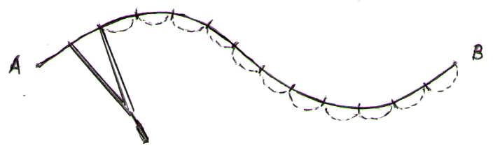
4.16-shakl.
Egri chiziq uzunligini kuvrimetr bilan o‘lchash mumkin. Buning uchun kuvrimetrdan boshlang‘ich K1 sanoq olinadi. Vertikal holatda ushlanib kuvrimetr g‘ildiragi chiziq ustidan yurgizib chiqiladi va chiziq oxirida shkalasidan K2 sanoq olinadi, sanoqlar farqini karta (plan) masshtabining maxrajiga ko‘paytirsak chiziqning joydagi uzunligi millimetrda kelib chiqadi:
$$S_{AB}=\left(K_{2}-K_{1}\right)M,$$
metrda bo‘lishi uchun natija 1000ga bo‘linishi kerak, ya’ni
$$S_{AB}=\left(K_{2}-K_{1}\right)M/1000.$$

4.10. Topografik karta va planlarda masalalar yechish

Topografik karta va planlardagi gorizontallar yordamida masalalar yechish bo‘yicha chiziqning nishabligi va qiyalik burchagini aniqlash 15-§ da keltirilgan. Bundan tashqari gorizontallar yordamida nuqtaning absolut va nisbiy balandliklarini aniqlash, berilgan nishablik, qiyalik burchagi bo‘yicha chiziq o‘tkazish, berilgan chiziq bo‘yicha profil chizish va boshqa masalalar yechish mumkin.
Nuqtaning absolut va nisbiy balandliklarini aniqlash. Absolut balandligi aniqlanadigan nuqta tipografik karta gorizontalida berilgan bo‘lsa nuqtaning absolut balandligi shu gorizontal qiymatiga teng bo‘ladi. Agar nuqta ikkita gorizontal orasida joylashgan bo‘lsa (4.17-shaklda A nuqta) nuqta balandligi grafik usulda topiladi.
Buning uchun A nuqtadan ikki qo‘shni gorizontallarga perpendikular chiziqlar Aa=l₁ va Ab = l2o‘tkaziladi (A nuqta orqali ikki qo‘shni gorizontal eng qisqa chiziq bilan birlashtiriladi, ya’ni uning uzunligi l=l₁+l₂), A nuqtaning balandligi quyidagi formulaga muvofiq topiladi:
$${ H}_{A}=H_{1}+\frac{\left(H_{2}-H_{1}\right)}{l_{2}+l_{1}}∙l_{1}$$
yoki,
$H_{A}=H_{2}+\frac{\left(H_{1}-H_{2}\right)}{l_{2}+l_{1}}∙l_{2}$.

Masalan, $H_{1}=103м; H_{2}=104м; l_{1}=18мм; l_{2}=10мм$bo‘lsa, u holda
$$H_{A}=103+\frac{(104-103)}{18+10}∙18=103. 64 м;$$
yoki,
$$H_{A}=104+\frac{(103-104)}{18+10}∙10=103. 64 м.$$
Katta aniqlik talab etilmaydigan xollarda nuqtaning balandligi ko‘z bilan chamalab aniqlanishi mumkin. Agar balandligi aniqlanayotgan nuqta bir nomli gorizontallar orasida yotgan bo‘lsa, uning balandligi joy relefini ikki tomonga pasayishida gorizontal balandligiga 0, 5h ni qo‘shish, ikki tomonga ko‘tarilishida yotgan bo‘lsa, gorizontal balandligidan 0, 5h ni ayirish orqali taqribiy topiladi. 4.17- shaklda K nuqta balandligi:
$H_{k}=100-0. 5=99. 5$.
Kartada nuqtalarning absolut balandliklari ma’lum bo‘lsa, u holda absolut balandliklar farqi nuqtalar nisbiy balandligini beradi. Bizning misollardan
$h_{AK}=H_{K}-H_{A}=99. 5м-103. 64м=-4. 14 м,$demak
K nuqta A nuqtadan 4,14 metr pastda joylashgan.
A va K nuqtalarni birlashtiruvchi chiziq nishabligi:
$$i=\frac{h_{AK}}{d_{AK}},$$
bu yerda: $d_{AK}$ nishabligi aniqlanayotgan AK chiziqning gorizontal proyeksiyasi, u kartada o‘lchangandan so‘ng karta masshtabi bo‘yicha xisoblab chiqariladi. Masalan, karta masshtabi 1:5000 kartada$l_{AK}$ chiziq uzunligi 8,5 mm bo‘lsa, u holda bu chiziqni joydagi gorizontal proyeksiyasi:
$d_{AK}=l_{AK}∙5000=85 мм∙5000=425000 мм=425 м, h_{AK}=-4. 14 м$

$$i=\frac{-4. 14 м}{425 м}=-0. 0097=0. 97 \% 9. 7 \%_{0}$$

Qiyalik burchagi
$$γ_{AK}=arctg\left(\frac{h}{d}\right)=arctgi=arctg\left(-0. 0097\right)≈-0°{33}^{'}.$$
Berilgan nishablikdan (qiyalik burchagidan) katta bo‘lmagan siniq yoki to‘g‘ri chiziq bilan toporafik kartadagi (plandagi) ikki nuqtani birlashtirish. Bunday masala chiziqli inshootlarni loyihalashda yechiladi. Buning uchun loyihaviy nishablik $i_{л}$ yoki loyihaviy qiyalik burchagi $α_{л}$ beriladi, o‘z navbatida bizga berilgan kartaning masshtabi va gorizontallar kesim balandligi h ma’lum bo‘ladi.
$i_{л}$ ($α_{л}$) ni ta’minlaydigan ikki qo‘shni gorizontalni birlashtiruvchi $d_{л}$ chiziqning uzunligi (santimetr o‘lchamida) quyidagi formula bilan hisoblab topiladi:
$$d_{л}=\frac{100∙h}{i_{л} .М}$$
yoki,
$$d_{л}=\frac{100∙h}{Mtgα}.$$
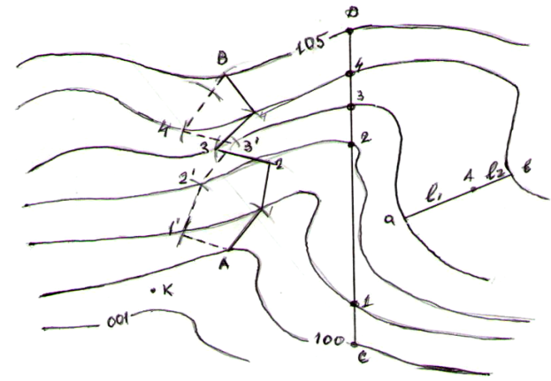
Sirkulni d kattalikka ochib, boshlang‘ich nuqtadan qo‘shni gorizontal bilan kesishguncha yoy chiziladi, yoy kesgan nuqtaga sirkul o‘tkazilib, keyingi gorizontal bilan kesishadigan yoy chiziladi va x. k. shu tariqa belgilangan nuqtaga boriladi. Yoy chizishda sirkul qo‘shni gorizantalni kesmasa (ya’ni gorizontallar orasidagi qo‘yilish d dan katta bo‘lsa) nuqta bilan qo‘shni gorizontal bizga qulay bo‘lgan holda birlashtiriladi.
Topografik karta (plan) da berilgan chiziq bo‘yicha profil chizish. chiziqli inshootlarni loyihalashda joy relefini tavsifini bilish uchun, quriladigan inshootning o‘qi yo‘nalishi bo‘yicha profil chiziladi. Masalan, SD chiziqning profilini chizish kerak deylik (4.17-shaklga karang).
Buning uchun millimetrli kataklarga bo‘lingan qog‘ozda CD to‘g‘ri chizig‘i tortiladi va bu chiziqda qabul qilingan gorizontal masshtab (ko‘pchilik holda karta-plan masshtabi olinadi) bo‘yicha, hamda CD chiziqning gorizontallar bilan kesishgan 1, 2, 3, 4 va hakoza nuqtalari belgilanadi (4.18-shakl). So‘ngra CD chiziq ostidan 1:1,5 sm oraliqda ikkita parallel chiziq o‘tkaziladi, bu d grafaga kartadan aniqlangan nuqtalar orasidagi masofalar va uning ostidagi N grafaga nuqtalarning otmetkalari (absolyut balandliklari) metr hisobida yoziladi. CD gorizont chizig‘ining otmetkasi biror shartli songa teng deb qabul qilinadi, bu son profilning eng pastki nuqtasi CD chizig‘idan 2-6 sm balandda joylashishini ta’minlanishi lozim. Qabul qilingan vertikal masshtabga muvofiq, CD chiziqdan boshlab nuqtalar belgilanadi. Odatda vertikal masshtab gorizontal masshtabga nisbatan 10 baravar yirik qilib olinadi. Belgalangan nuqtalar to‘g‘ri chiziqlar bilan tutashtirilsa, kartada berilgan CD chiziqning profili hosil bo‘ladi.
3.17-shakl.
Profilni berilgan karta masshtabida tuzish uchun profili chiziladigan chiziq ustiga millimetrli kataklarga bo‘lingan qog‘oz qo‘yiladi va CD chiziq, uning gorizontallari bilan kesishgan nuqtalari va boshqa xarakterli nuqtalari belgilab chiqiladi. CD chiziq ostiga bu nuqtalarning otmetkalari yoziladi. So‘ngra belgilangan nuqtalardan qabul qilingan vertikal masshtab bo‘yicha perpendikularlar chiqariladi. Bu perpendikularning uchlari birin-ketin chiziq bilan tutashtirilsa, profil hosil bo‘ladi (4.18-shakl)
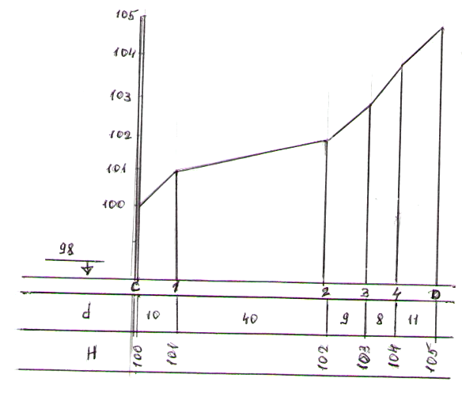
4.18-shakl.

Nazorat uchun savollar
- Karta va plan orasidagi asosiy farqni aytib bering.
- Qanday plan va kartaga topografik deyiladi?
- Masshtab ta’rifini ayting.
- Qanday masshtabga sonli masshtab deyiladi?
- Chiziqli, ko‘ndalang masshtabdan foydalanishni tushuntirib bering.
- Masshtab aniqligini tushuntirib bering.
- Topografik karta va plan nomenklaturasi deganda nimani tushunasiz?
- Qanday masshtabdagi karta topografik kartalar va planlar nomenklaturasi uchun asos qilib olingan va u yer sharini qanday bo‘lish va belgilash bilan hosil qilinadi?
- 1:5000, 1:2000, 1:1000, 1:500 masshtablardagi planlarning to‘g‘ri burchakli graflash orqali nomenklatura varaqlarini hosil bo‘lishini tushuntirib bering.
- Relyefni gorizontallar bilan tasvirlanishini tushuntiring.

V-BOB. Burchak o‘lchash
5.1. Gorizontal burchak o‘lchash sxemasi

Joyda A, B va D nuqtalar berilgan deylik (5.1-shakl). A nuqtaga urinma gorizontal R tekislik va A nuqtadan R tekislikka perpendikular bo‘lgan AA’ tik chiziq o‘tkazamiz, AA’ chiziq bilan B nuqtadan M vertikal tekislik va AA’ bilan D nuqtadan o‘tuvchi N vertikal tekislik o‘tkazamiz.
AA’B va AA’ D vertikal tekisliklar R tekislikni kesishi natijasida hosil bo‘lgan bAd burchak fazoviy BAD burchakni gorizontal proyeksiyasi bo‘ladi. Fazoviy burchakni gorizontal tekislikdagi proyeksiyasiga gorizontal burchak deyiladi. Bu burchak M va N tekisliklar orasida hosil bo‘lgan bAd ikki yoqli burchakka teng bo‘ladi. bAd burchakni β bilan belgilaymiz. A nuqtadan o‘tgan tik chiziq AA’ ga gradus va minutlarga bo‘lingan L doira P gorizontal tekislikka parallel qilib o‘rnatilgan bo‘lsin. R tekislikni M va N vertikal tekisliklar qanday kesib o‘tgan bo‘lsa, L tekislikni ham huddi shunday kesib o‘tadi va bu doirada β burchakka teng bo‘lgan b'ad' = β burchak hosil bo‘ladi.
L – doira gradus bo‘laklarining boshi o bo‘lsa va soat strelkasi yo‘nalishida bo‘lingan bo‘lsa, β burchak ob’va oa' yoy burchaklari farqi b'a' yoyga teng bo‘ladi. Sxemadagi M va N vertikal tekislikni burchak o‘lchash asbobida vizirlash tekisligi hosil qiladi. Vizirlash tekisligi L doirani qayeridan kesib o‘tayotganini L – limb doirasi ustida joylashgan alidada doirasining sanoq olish qurilmasi ko‘rsatadi.
Joyda gorizontal burchak o‘lchash asbobiga teodolit deb ataladi. Teodolit asosiy qismlarini sxema bilan solishtiramiz: teodolit asbobida gorizontal burchak proyeksiyasi tusquriladigan doira L- limb, burchak yo‘nalishlarini belgilash uchun xizmat qiladigan qarash trubasi, hamda limb markazidan o‘tgan o‘qda aylanadigan alidada doirasi o‘rnatilgan. Alidada burchak o‘lchash jarayonida qarash trubasi bilan aylanadi. Qarash trubasi gorizontal o‘qida aylanishi natijasida M va N tekisliklarini hosil qiladi, bu tekislik vizir tekisligi (kollimatsion tekislik) deb ataladi. Alidada doirasida joylashgan sanoq olish moslamasi yordamida vizir tekisligini limb doirasidagi holati sanoq olish yo‘li bilan aniqlanadi, sanoqlar farqi gorizontal burchak β qiymatini beradi.
$d'-b^{'}=β'=β.$ (5.1)
Teodolit burchak uchiga shtativ va shovunyordamida o‘rnatiladi. Teodolit qismlarini bir-biriga nisbatan to‘g‘ri o‘rnatilganligini tekshirish va limb doirasini gorizontal holatga keltirish adilak yordamida bajariladi.
Berilgan nuqtani yerning tabiiy yuzasidagi o‘rnini topish uchun ko‘pincha vertikal burchakni o‘lchashga to‘g‘ri keladi. Vertikal burchak qiyalik burchagi deb ham yuritiladi.
Gorizontal R tekislikdan yuqorida bo‘lgan qiyalik burchak ishorasi musbat (ko‘tarilish) bo‘ladi. 5.1- shaklda BAb=α₁ burchak. Kiyalik burchagi R tekislikdan pastda joylashgan bo‘lsa, dAD=?2 ishorasi manfiy bo‘ladi.
Vertikal burchak o‘lchash uchun teodolitning qarash trubasi yoniga vertikal doira o‘rnatiladi. Vertikal doira, dalnomer va bussol bilan ta’minlangan teodolitlar teodolit – taxeometr deb yuritiladi.
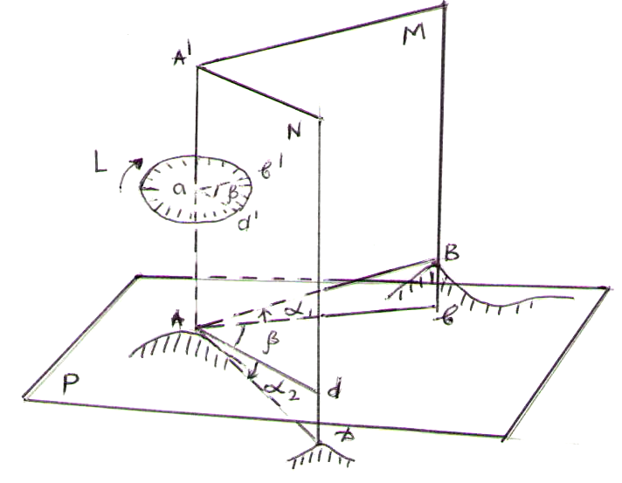
5.1-shakl.
Teodolit o‘rnatish va ishlatish qismlariga bo‘linadi. Qarash trubasi, limb, alidada, sanoq olish moslamasi – ish qismlari; shtativ, shovun, taglik, adilaklar esa o‘rnatish qismlaridir. Teodolitning sxemasi 5.2–shaklda berilgan.
Teodolit limb doirasi – (7) soat strelkasi yo‘nalishida $0°$ dan 360 gradus bo‘laklariga bo‘lingan bo‘lib, limb doirasi markazi shovun yordamida burchak uchidagi A nuqtaga o‘rnatiladi. Limb doirasi tekisligiga o‘lchanayotgan burchak tomoni yo‘nalishlari AD va AB proyeksiyalanadi. Burchak o‘lchash jarayonida limb doirasi harakatlanmaydi, qotirilgan gorizontal holatda bo‘ladi.
Limb doirasi ustida shovun chizig‘i atrofida aylanadigan alidada doirasi 6 va qarash trubasi (4) o‘rnatilgan. Qarash trubasi tyanchlarga (2) o‘rnatilgan gorizontal o‘q HH’da aylanishi natijasida M va N vertikal tekisliklarni hosil qiladi, bu tekisliklar kollimatsion tekislik deb ataladi. Limb va alidada markazlari ustma – ust tushishi kerak, ya’ni zz' o‘qi atrofida aylanadi, bu o‘qga asosiy yoki vertikal o‘q deyiladi. Alidada doirasida kollimatsion tekislik holatini ko‘rsatuvchi indeks bo‘lib, u maxsus sanoq olish moslamasi bilan jihozlanadi.
Taglikdagi uchta ko‘targich vintlar (1) va slindrik adilak (5) yordamida asosiy o‘q vertikal (limb tekisligi gorizontal) holatga keltiriladi. Qarash trubasi gorizontal HH' o‘q atrofida zenit bo‘yicha 180 ga va shu bilan bir vaqtda zz’asosiy o‘q atrofida1800 ga aylantirilishi orqali vertikal doira (3) kuzatuvchining o‘ng yoki chap qo‘li tomoniga o‘tkazilishi mumkin. Teodolit bilan ishlash jarayonida vertikal doira kuzatuvchi o‘ng qo‘li tomonida bo‘lsa “doira o‘ng” (DO‘) holat, chap qo‘li tomonida bo‘lsa “doira chap” (Dch) holat deyiladi.
Teodolit komplektiga shtativ (teodolit o‘rnatiladigan uchoyoq), shovun, bussol kiradi. Teodolitni shtativga o‘rnatish vinti yordamida mahkamlanadi. O‘rnatish vintining uchida (9) ilgak bor, asbobni nuqtaga markazlashtirish uchun shovun shu ilgakka osiladi.
Teodolitning aylanish qismlari uchta qotirgich va uchta yo‘naltiruvchi vint bilan ta’minlangan. Yo‘naltiruvchi vintlar yordamida teodolit limb, alidada va vertikal doiralariga ohista harakat beriladi, shu bilan qarash trubasi gorizontal va vertikal tekislik bo‘yicha ohista harakatga keladi.
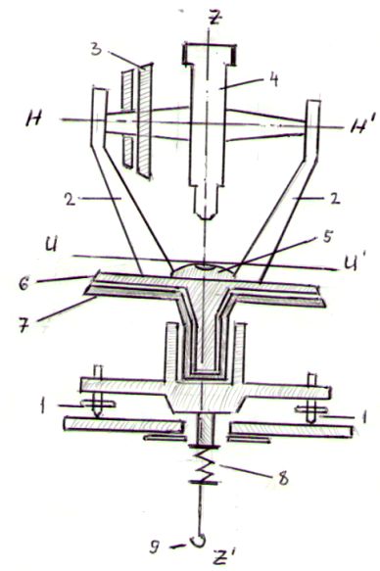
5.2-shakl.

5.2. Qarash trubasi

Zamonaviy geodezik asboblarda ichki fokuslanuvchi qarash trubasi ishlatiladi (5.3-shakl).
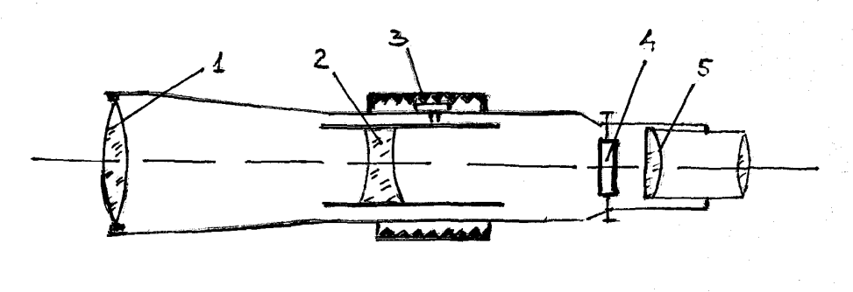
5.3– shakl. Qarash trubasi.
1 – ob’yektiv; 2 – fokuslovchi linza; 3 – kremalyera; 4 – iplar to‘ri; 5 – okulyar.

Ob’yektiv – (1) va okulyar – (5) linzalarining orasiga ikkiyoqlama botiq linza – (2) o‘rnatiladi. Bu linza qarash trubasining ichida kremalyera – (3) ni burish bilan harakatga keltiriladi. Natijada ob’yektiv fokusi o‘zgaradi, shu sababli ikki yoqlama botiq linzaga fokuslovchi linza deyiladi.
Qarash trubasining okulyar qismida iplar to‘ri (5.4-shakl) chizilgan shisha plastinka o‘rnatiladi. Iplar to‘ri turli xil shakllarda bo‘lishi mumkin. Qarash trubasini uchta o‘qi bor: vizir, optik va geometrik.
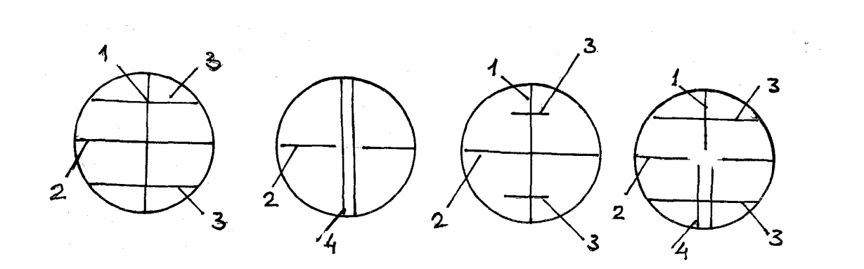
5.4– shakl. Iplar to‘ri 1 – vertikal ip; 2 – gorizontal ip; 3 – dalnomer iplari; 4 – bissektor iplari.

Ob’yektiv optik markazi bilan iplar to‘ri markazini birlashtiruvchi chiziqqa vizir o‘qi deyiladi. Ob’yektiv va okulyar optik markazlarini birlashtiruvchi chiziqqa optik o‘q deyiladi. Qarash trubasining ob’yektiv va okulyar kismlarining ko‘ndalang kesimlari markazidan o‘tgan chiziqqa geometrik o‘q deyiladi.
Qarash trubasini ob’yektning biror nuqtasiga vizirlash deganda, shu nuqta tasvirini iplar to‘rning iplari kesishgan nuqtasiga to‘g‘rilash tushiniladi. Agar qarash trubasi orqali biror nuqtaga qarab ko‘zni u yoq – bu yoqqa (o‘nga – chapga yoki yuqoriga-pastga) qaratsangiz, iplar kesishgan nuqta ob’yektning nishon nuqtasidan salgina siljiydi. Bu hodisa iplar to‘rining paralaksi deyiladi. Paralaks okulyar trubasini burab to‘g‘irlanadi.
Qarash trubasida kuzatilayotgan ob’yektni (nuqtani) aniq tasvirini hosil qilish uchun kremalyera vinti buraladi, iplar to‘rini aniq tasvirini hosil qilish uchun okulyar trubasi buraladi
Qarash trubasi asosan kattalashtirib ko‘rsatishi, qarash maydoni va ravshan ko‘rsatish bilan xarakterlanadi. Qarash trubasining kattalashtirish darajasi ob’yektiv fokus oralig‘i bilan okulyar fokus oralag‘i nisbaniga teng, ya’ni
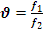ϑ$=\frac{f_{1}}{f_{2}}$. (5.1)
Geodezik asboblarda qarash trubasining kattalashtirishi 15 karradan 60 karragacha va undan ham katta bo‘lishi mumkin. Qarash trubasining ko‘zg‘almas holatida trubada ko‘rinadigan fazoga qarash trubasining qo‘rish maydoni deyiladi.
Ko‘rish burchagi α ni burchak uchi ob’yektiv optik markazida bo‘ladi, uning tomonlari to‘rli diafragmani ab diametriga tayanadi (5.5 shakl). Ko‘rish maydoni quyidagi formula bilan aniqlanadi:
$α=\frac{{38,2}^{o}}{ϑ}$. (5.2)
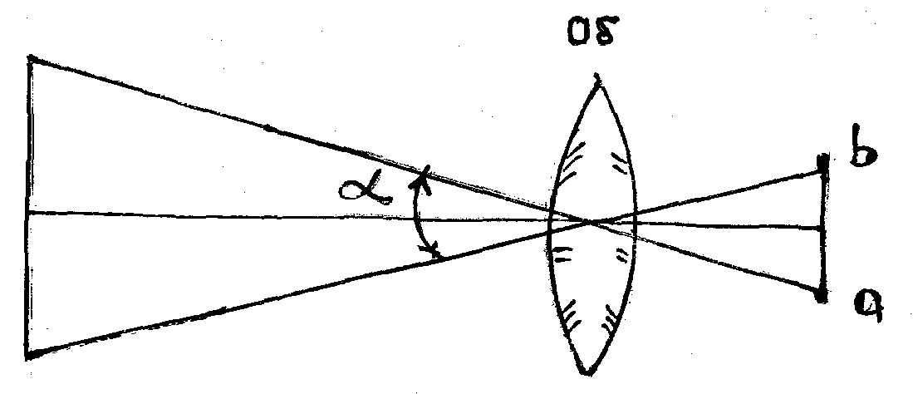
5.5– shakl. Qarash trubasi maydonni aniqlashga doir.

5.2 formuladan ko‘rinib turibdiki, trubani qo‘rish maydoni qarash trubasining kattalashtirishiga teskari proporsional ekan. Geodezik asboblarda qarash trubasining ko‘rish maydoni 30' dan 2º gacha bo‘ladi.
Odam ko‘zini qo‘rish imkoniyati taxminan bir minutga teng, shuning uchun qurollanmagan ko‘z bilan vizirlash xatosi ±60'' deb qabul qilinadi.
Qarash trubasi yordamida vizirlash bajarilganda vizirlash xatosi qarash trubasining kattalashtirishiga proporsional kamayadi, ya’ni:
$m_{ϑ}=\frac{{60}^{''}}{ϑ}$. (5.3)

5.3. Adilaklar va ularning tuzilishi

Barcha o‘lchash asboblarida adilaklardan asbob o‘qlarini gorizontal yoki vertikal holatga keltirish uchun foydalaniladi. Geodezik asboblarda silindrik va doiraviy adilaklar ishlatiladi.
Silindrik adilak (5.6-shakl) metall g‘ilof (2) ichidagi shisha naycha (1) dan iborat bo‘ladi. shisha naychaga 60ºC gacha ilitilgan spirt yoki efir bilan to‘ldiriladi va naycha uchi kavsharlanadi. Efir (spirt) sovushi natijasida havo pufakchasi (3) hosil bo‘ladi, bunga adilak pufakchasi deyiladi. Naycha o‘rtasidagi 0 nuqtaga adilak nol punkti, bu nuqtaga urinma chiziq UU₁ ga adilak o‘qi deyiladi. shisha silindrik adilak naychasining sirtiga nol punktdan ikki tomonga 2 mm dan shtrixlar chiziladi. Adilak pufakchasining vaziyatini shu shtrixlardan bilish mumkin.
Adilak shkalasi bir bo‘lagining burchak qiymati τ - adilak bo‘lak qiymati deb ataladi. Geodezik asboblarda τ=60''÷2'' oralig‘ida bo‘ladi. Adilak bo‘lak qiymati quyidagi formula yordamida hisoblanadi:
$τ=\frac{lp^{''}}{R}$, (5.4)
bu yerda: l – adilak shkala bo‘lagining chiziq uzunligi, R – adilak naychasining ichki qabaraqlik radiusi, 𝝆''– burchakning radian qiymati, sekundda.
Adilak pufakchasini bir bo‘lakka og‘ishi adilak o‘qini τ burchakka og‘ishiga teng bo‘ladi. R - qanchalik katta bo‘lsa τ qiymati shunchalik kichrayadi va aksincha. Odam ko‘zi ilg‘ash darajasida adilak pufakchasini siljishiga adilak sezgirligi deyiladi.
Pufakchani nol punktga aniq keltirish uchun kontaktli adilakdan foydalaniladi. Bunday adilak hosil qilish uchun silindrik adilakka prizmalar tizimi o‘rnatiladi, bu prizmalar silindrik adilak pufakchasining uchlarini ko‘rish maydoniga uzatadi. Agarda silindrik adilak pufakchasi aniq o‘rtada joylashgan bo‘lsa, u holda ko‘rish maydonida 5.7a – shakldagi tasvir bo‘ladi, aks holda 5.7 b, v – shakllar bo‘ladi. Kontaktli adilak yordamida pufakchani o‘rtaga keltirish 5 – 6 marta aniq bo‘ladi.
Doiraviy adilak (5.8 shakl) ichki yuzasi silliqlangan ma’lum egrilik radiusdagi sferik sathli shisha ampuladan iborat bo‘ladi.
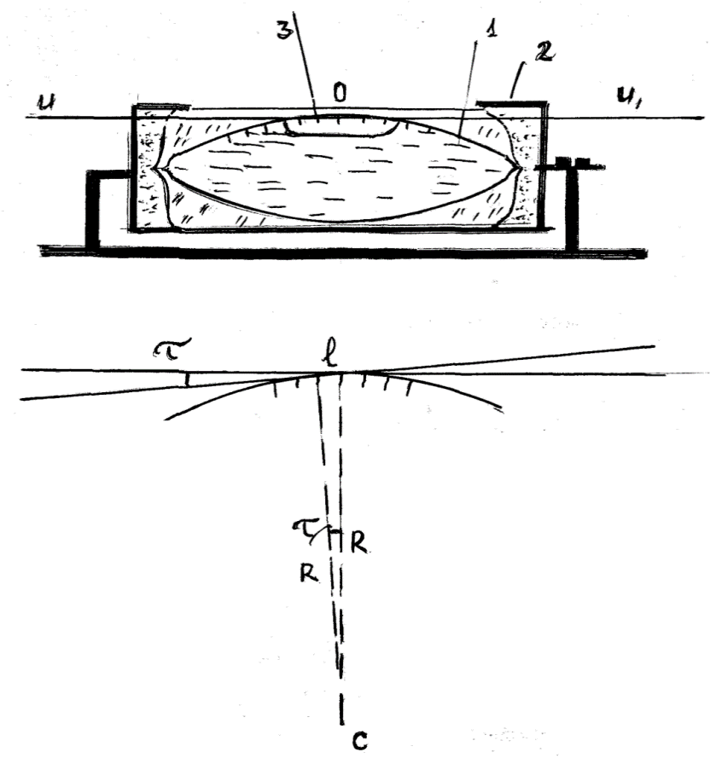
5.6– shakl. Silindrik adilak.
Shisha ampula quticha ichiga joylashtirilgan bo‘lib, uning ustiga konsentrik doirachalar o‘yilgan bo‘ladi, doirachaning markaziga adilak nol punkti deyiladi.
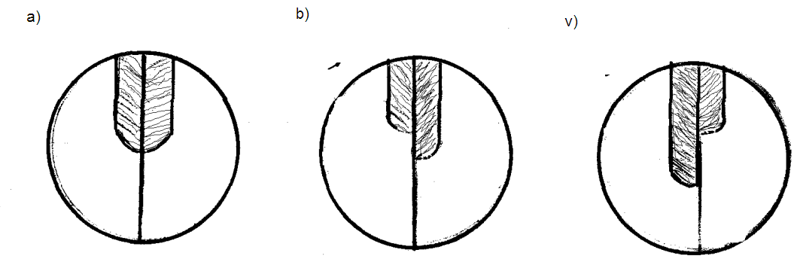
5.7– shakl. Kontaktli adilakda silindrik adilak pufakchasining tasviri.

Adilak nol punktiga o‘tkazilgan urinma tekislikka nol punktdan o‘tgan perpendikularga doiraviy adilak o‘qi UU₁ deyiladi. Pufakcha doira markaziga to‘g‘ri kelganda adilak o‘qi vertikal vaziyatda bo‘ladi. Doiraviy adilak aniqligi yuqori emas. Lekin undan foydalanish ancha qulay, shu sababli doiraviy adilak asbob o‘qlarini taxmiman 3'÷5' aniqlikda gorizontal yoki vertikal holatga keltirish uchun ishlatiladi.
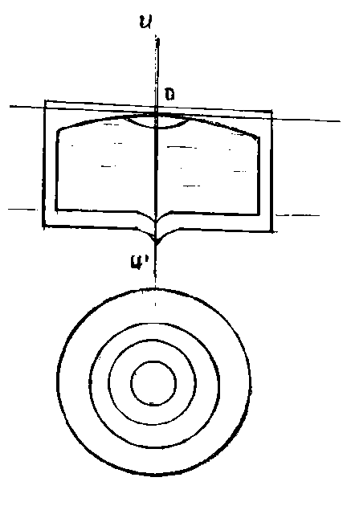
5.8– shakl. Doiraviy adilak.

5.4. Sanoq olish moslamalari
Teodolitlarda sanoq olish moslamalari limb doirasining butun bo‘lmagan bo‘lak qismini baholash uchun xizmat qiladi, limbdan sanoq olish aniqligini oshiradi.
Sanoq olish moslamalari sifatida vernyer, shtrixli va shkalali mikroskoplar, mikroskop-mikrometr va optik mikrometrlar ishlatiladi.
Vernyer sanoq olish moslamasi 1990 yillargacha ishlatib kelindi, hozir ham ayrim saqlanib qolgan burchak o‘lchash asboblarida uchrab turadi.
5.9– shakl. Sanoq olish moslamalari: a) shtrixli mikroskop T30 teodolitida; b) shkalali mikroskop 2T30 teodolitida; v) shkalali mikroskop T15 teodolitida.

Limb doirasi maxsus shishadan yasalgan teodolitlarga optik teodolitlar deyiladi va ularda shtrixli mikroskop sanoq olish moslamasi ishlatiladi, limb bo‘lak qiymati 10' bo‘lsa, shtrixli mikroskop yordamida uning o‘ndan bir qismini baholash bilan 1' aniqlikda sanoq olish mumkin bo‘ladi (5.9-shakl).
Shtrixli mikroskop yordamida minutni o‘ndan bir aniqligida sanoq olish mumkin. 5.9,a-shaklda T30 teodoliti sanoq olish moslamasi keltirilgan bo‘lib, unda sanoq ko‘zg‘almas shtrixga nisbatan olinadi, shakldagi sanoq gorizontal doira bo‘yicha 35º50' to‘liq bo‘lmagan bo‘lak ko‘zda chamalanganda taxminan 6', demak to‘liq sanoq 35º56' ga teng, vertikal doira bo‘yicha sanoq 357º37' ga teng.
5.9,b – shaklda 2T3O teodolitining shkalali mikroskop sanoq olish moslamasi keltirilgan. Bu teodolitda gorizontal va vertikal doiralarning limb doiralari bir gradusdan bo‘lingan bo‘lib, har bir gradusi yozilgan. Limb bo‘lagini to‘liq bo‘lmagan qismi uzunligi limb doirasining bir bo‘lagi, ya’ni 60' teng bo‘lgan shkala bilan baholanadi. shkala 12 bo‘lakka bo‘lingan bo‘lib, uning xar bir bo‘lagi 5-minutga teng. shkala bo‘lagining to‘liq bo‘lmagan qismi bir bo‘lakning 0,1 aniqligida ko‘z bilan chamalab olinadi, bu 0,5' ga teng bo‘ladi. 5.9, b –shaklda gorizontal doiradan olingan sanoq 124º06' ga teng. Vertikal doira shkalasi ham huddi shunday tuzilgan bo‘lib, yuqori qismida 0÷6, pastki qismida –6 ÷ –0 deb yozilgan.
Agar o‘lchanayotgan vertikal burchak musbat bo‘lsa, to‘liq bo‘lmagan gradus bo‘lagini baholash shkalada chapdan o‘nga sanash bilan baholanadi. Agarda vertikal doira shkalasini manfiy ishorali gradus kesib o‘tgan bo‘lsa, uni bo‘lagini baholash shkala bo‘lagini o‘ngidan chap tomonga sanash bilan baholanadi va olingan sanoq oldiga minus ishorasi qo‘yiladi. (5.9,b – shakl)da vertikal doiradan olingan sanoq - 1º33' ga teng.
5.9,b – shaklda T15 teodolitni shkalali mikroskopli sanoq olish moslamasi keltirilgan. Bunda shkala uzunligi limb doirasining bir gradus uzunligiga teng bo‘lib, 60 bo‘lakka bo‘lingan, demak shkala bir bo‘lagi 1' ga teng bo‘lib, uning to‘liq bo‘lmagan qismi 0,1 aniqlikda ko‘zda chamalab olinadi. O‘z navbatida bu aniqlik 0.1' ga teng bo‘ladi. (5.9,v – shakl)da gorizontal doiradan olingan sanoq 65º05,3', vertikal doiradan olingan sanoq 3º11,2'.
Alidada aylanish o‘qi limb doirasining markazi bilan ustma – ust tushishi kerak. Teodolit yasashda bu shartni bajarilmasdan qolishi limbdan olingan sanoqni o‘zgarishiga olib keladi. Alidada markazi bilan limb doirasi markazini ustma – ust tushmasligiga alidada ekssentrisiteti deyiladi.
(5.10–shakl)da C–limb markazi, C'–alidada markazi, M vaN diametral qarama – qarshi sanoqlar bo‘lsin.
Agarda limb va alidada markazlari ustma - ust tushmasa, M va N sanoqlar x kattalikka xatolik beradi. (5.10 – shakl)dan x- xatolikka ega bo‘lgan sanoqlar M', N' bo‘lsa, u holda ekssentrisitet xatoligidan holi bo‘lgan M va N sanoqlar quyidagiga teng bo‘ladi:
M=M'-x, N=N'+x (5.5)
bundan
$\frac{M+N}{2}=\frac{M^{'}+N^{'}}{2}$. (5.6)
Demak diametral qarama - qarshi joylashgan sanoq moslamasidan olingan sanoqlarning o‘rtachasida ekssentrisitet xatoligi bo‘lmaydi.

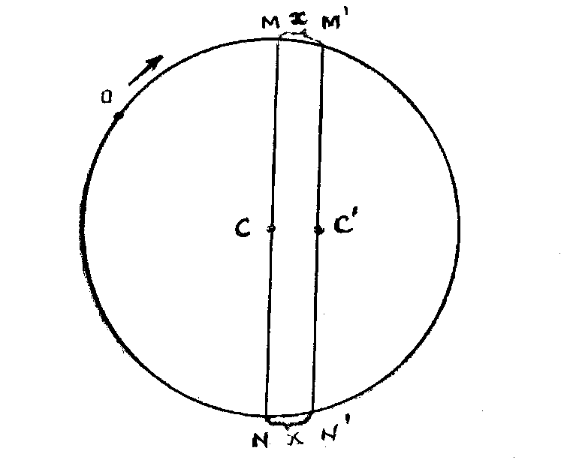
5.10– shakl. Alidada ekssentrisitetiga doir.

5.5. Teodolitlarning turlari
Hozirgi vaqtda teodolitlarni ikki turga bo‘lish mumkin. Optik teodolitlar va elektron teodolit-taxeometrlar.
Vertikal burchak o‘lchash uchun vertikal doira o‘rnatilgan teodolitlarga teodolit taxeometr deyiladi.
Teodolitlar aniqlik jihatidan juda aniq, aniq va texnik teodolitlarga bo‘linadi. Juda aniq teodolitlarda bir to‘liq priyomda (doira chap va doira o‘ng holatida) o‘lchangan burchak aniqligi 0,5''÷1'' gacha, aniq teodolitlarda 2''÷10'' gacha, texnik teodolitlarda 15'' dan 30'' gacha bo‘ladi.
Rossiya davlatida ishlab chiqarilgan teodolitlar markasida T – teodolit, P – (pryamoy) to‘g‘ri tasvirli, K – kompensator so‘zlarini bildiradi; T – harfidan oldin kelgan raqam teodolit madefikatsiyasini ko‘rsatadi, T-xarfidan keyingi raqam teodolit bilan to‘liq priyomda (doira o‘ng va doira chap holatida) burchak o‘lchangandagi aniqlikni bildiradi, misol uchun, 2T-30P, T15K.
Teodolitlarga o‘rnatilgan kompensator vertikal burchak o‘lchash jarayonida teodolit asosiy o‘qining vertikal chiziqdan 2'÷3' minut og‘ishini avtomatik ravishda kompensator yordamida to‘g‘rilaydi. Kompensatorlik teodolitlarning qarash trubasini vertikal doira alidadasida adilak o‘rnatilmaydi.
5.1– jadval

Teodolitlarning asosiy tavsiflari
Asosiy parametrlari | Teodolit turlari bo‘yicha me’yori
 | T05 | T1 | T2 | TT3 | T15 | T30
Bir priyemda burchak o‘lchash o‘rta kvadratik xatosi sekundda:  - Gorizontal burchak  - Vertikal burchak | 0.7” | 1 | 2 | 5 | 15 | 30
 |  | 1.5 | 3 | 12 | 25 | 45
- Karash trubasini kattalashtirishi, krat (karra) | 35x50x60x | 30x40x | 25x | 25x | 25x | 18x
- Qo‘rish maydoni | 40' | 1o | 1o30’ | 1o30’ | 1o30’ | 2o
- Shkala bo‘lak qiymati:  Mikroskop  Mikrometr |  |  |  | 1' | 1' | 1'
 | 1'' | 1'' | 1''
- Limb bo‘lak qiymati | 10'' | 10' | 20' | 1o | 1o | 10'
- Iplik dalnomer koeffitsiyenti |  |  | 100 | 100 | 100 | 100
- Adilak bo‘lak qiymati 2 mm ga:
Gorizontal doira alidadasida
Karash trubasi vertikal doira alidadasida
 | 10''  10'' | 10''  15'' | 15''  20'' | 30''  25'' | 60''  45'' | 60''
- Teodolit og‘irligi, kg | 22 | 11 | 5.5 | 4.0 | 3.5 | 2.2

5.6. Teodolitlarning tuzilishi

Qurilishda olib boriladigan injener – geodezik ishlar asosan texnikaviy aniqlikdagi T30 va T15 teodolitlar yordamida bajariladi.
T30 teodoliti-optik teodolit bo‘lib, uning yordamida gorizontal va vertikal burchaklar o‘lchanadi. Bino va inshootlarni qurish va ishlatishda injener qidiruv ishlarini olib borishdagi geodezik o‘lchashlarni bajarish uchun mo‘ljallangan T30 teodolitning tuzilishi 5.11 – shaklda keltirilgan.

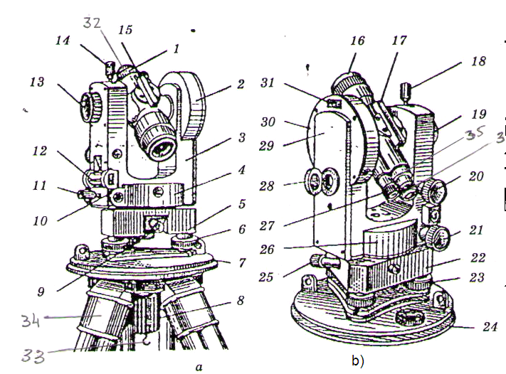
5.11-shakl.
1. 16 – qarash trubasi; 2, 30 – vertikal doira; 3, 29 – tayanchlar; 4, 25 – gorizontal doirasi; 5, 22 – teodolit tagligi (treger); 6, 23 – ko‘targich vintlar; 7, 24 – asos (g‘ilof tubi); 8 – o‘rnatish vinti; 9 – gorizontal doira limbini qotirgich vinti; 10 – silindrik adilakni tuzatgich vinti; 12 – silindrik adilak 13, 19 – kremalyera – fokuslovchi vint; 14, 18 – qarash trubasini qotirgich vinti 15, 17 – qarash trubasini vizirlash moslamasi; 20 – qarash trubasini vertikal tekislik bo‘yicha sekin (ohista) harakatlantiruvchi yo‘naltiruvchi vint (qarash trubasini mikrometrik vinti); 21 – alidada mikrometrik yo‘naltiruvchi vinti (qarash trubasiga ohista gorizontal harakat beradi, sanoq olish moslamasida sanoq o‘zgaradi); 25 – limb mikrometrik yo‘naltiruvchi vinti (qarash trubasiga ohista gorizontal harakat beradi, sanoq olish moslamasida sanoq o‘zgarmaydi – alidada va limb doiralari birga harakatlanadi); 27 – sanoq olish moslamasining okulyari; 28 – oyna; 31 – bussol o‘rnatiladigan ariqchasimon o‘yiq; 32 – qarash trubasini dioptr xalqasi. 33-shovun osiladigan ilgak; 34-shtativ (uch oyoq); 35-iplar to‘rining tuzatgich vintlarini yopib turuvchi halqa-g‘ilof.

T30 teodoliti vertikal doirasida adilak o‘rnatilmagan, gorizontal doirasida teodolit aylanish o‘qiga perpendikular o‘rnatilgan silindrik adilak vertikal va gorizontal doira uchun xizmat qiladi.
T30 teodolitini sanoq olish moslamasi 5.9 – shaklda keltirilgan. 2T30, T15 va boshqa optik teodolitlarning tuzilishi va vintlarning vazifalari umuman olganda o‘xshash.
Noyob inshootlarni qurishda, aniqlik talab etiladigan uskunalarni montajida (o‘rnatishda) T2, T5, 2T2, 2T5 aniq teodolitlardan keng foydalaniladi.

5.7. Teodolitni tekshirish

Mavjud asbobning qismlarini asbob ideal sxemasidan og‘ishiga asbob xatoligi deyiladi. Teodolitlar ma’lum mexanik, optik va geometrik talablarga javob berishi kerak. Asbob eskirishi yoki shikastlanishi natijasida uning qismlari ideal sxemadan og‘adi. shuning uchun teodolitni ma’lum vaqt oraliqlarida sinab va tekshirib, kamchiligi bor- yo‘qligi aniqlab ko‘riladi, aniqlangan nuqsonlar yo‘l qo‘yarli nuqsondan (xatodan) katta bo‘lsa, ular bartaraf qilinishi kerak bo‘ladi.
Teodolitni sinash deganda, uning ayrim qismlarini sifatiga baho berish tushuniladi. Sinash paytida teodolit ayrim qismlarini qo‘yilgan talablarga mos kelishi-kelmasligi va detallarining benuqson ishlashi, limb bo‘laklari qiymatlarining to‘g‘riligi, alidadaning ekssentrisiteti yo‘qligi, adilak pufakchasining o‘rnidan erkin va ravon ko‘zg‘alishi, qarash trubasidan buyumning ravon ko‘rinishi va h.k. lar aniqlanadi.
Teodolitni tekshirish deganda, uning tuzilish sharti bo‘yicha, ayrim qismlari o‘rtasidagi o‘zaro geometrik nisbatlarini aniqlash tushiniladi. Aniqlangan kamchiliklarni bartaraf qilib, ayrim qismlarini o‘zaro munosabatini keragicha moslashga teodolitni sozlash yoki yustirovka qilish deyiladi. Teodolitni sozlash va tekshirishdan oldin uni shtativga mustahkam o‘rnatilganligini, limb, alidada, qarash trubasi o‘qlari atrofida ravon aylanishini, qotirgich va yo‘naltirish vintlari to‘g‘ri va bemalol buralishini aniqlash kerak.
aylanishini, qotirgich va yo‘naltirish vintlari to‘g‘ri va bemalol buralishini aniqlash kerak.
Teodolit tuzilishining asosiy geometrik sharti: asbob vertikal o‘qi ZZ’ shovun chizig‘ida tik bo‘lishi, limb doirasi gorizontal, vizir tekisligi vertikal bo‘lishi kerak (5.12-shakl).
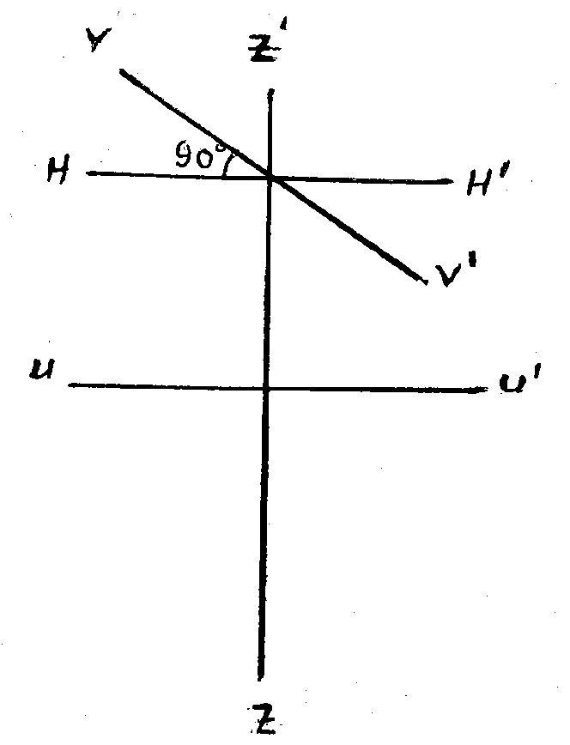
5.12 – shakl. Teodolit o‘qlarining sxemasi.

5.12 – shaklda ZZ'┴HH', ZZ'┴UU', VV'┴HH';
ZZ' – asosiy vertikal o‘q;
HH' – qarash trubasini vertikal tekislikda aylanish o‘qi-teodolit gorizontal o‘qi
UU' – adilak o‘qi;
VV' – vizir o‘qi;
Bu geomertik shartlarni bajarilishi quyidagicha tekshiriladi.
1-shart. Gorizontal doiradagi silindrik adilakning o‘qi teodolitning asosiy o‘qiga perpendikular, ya’ni UU'┴ZZ' bo‘lishi kerak.
Bu shartni tekshirish uchun silindrik adilak taglikning ikki ko‘targich vintiga parallel qilib o‘rnatiladi, vintlar qarama – qarshi tomonga buralib, adilak pufakchasi o‘rtaga keltiriladi (5.13 – shakl), 1 – holat gorizontal doiradan sanoq olinadi, alidada qotirgich vinti bo‘shatilib sanoq olinadi, alidada qotirgich vinti bo‘shatilib sanoq 180º ga o‘zgartiriladi, bunda adilak (5.13 – shakl), 2 – holatdagi ko‘rinishni oladi, shu holatda adilak pufakchasi bir bo‘lakdan ortiqcha og‘masa yuqoridagi shart bajarilgan hisoblanadi, ya’ni UU'┴ZZ' bo‘ladi. Aks holda, adilakni shu ikkinchi holatida (5.11–shakl), 10–vint adilak tuzatgich vinti yordamida pufakcha yarim og‘ishga o‘rtaga keltiriladi. So‘ngra tekshirish yana boshidan takrorlanadi, toki ikkinchi holatda adilak pufakchasi 1 bo‘lakdan ortiqcha og‘maydigan bo‘lguncha.
Ikkinchi shartni tekshirishdan oldin teodolit ish holatiga keltiriladi bunga teodolitni nivilirlash yoki teodolit asosiy o‘qini vertikal holatga keltirish deyiladi.
Buning uchun alidada ustidagi silindrik adilak taglikni ikki ko‘targich vinti yo‘nalishiga parallel holda qo‘yiladi (5.13 – shakl), 3 – holat bu vintlar bir vaqtda qarama – qarshi tomonga buralib adilak pufakchasi o‘rtaga keltiriladi. So‘ngra adilak shu ikki vint yo‘nalishiga perpendikular holatda qo‘yiladi (5.13 – shakl), 4 – holat, 3 ichki ko‘targich vintini burash bilan adilak pufakchasi o‘rtaga keltiriladi..
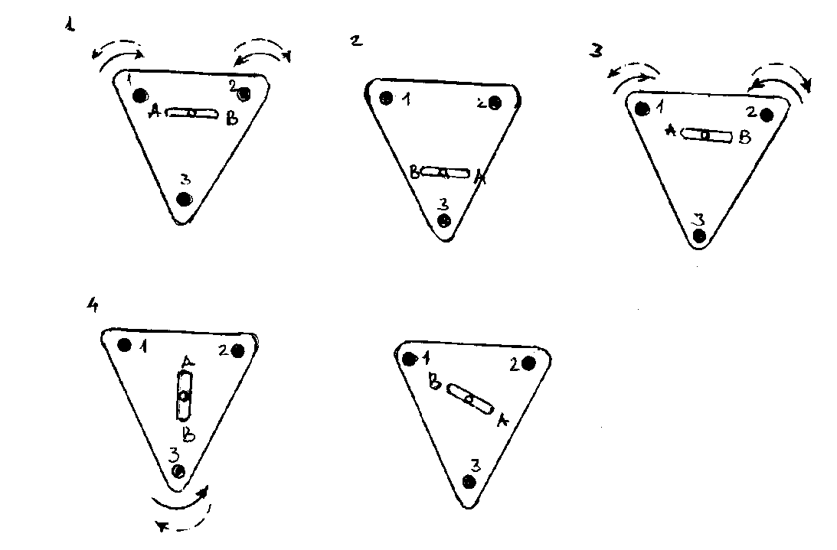
5.13 – shakl. Teodolit birinchi shartini tekshirish va ish holatiga keltirish.
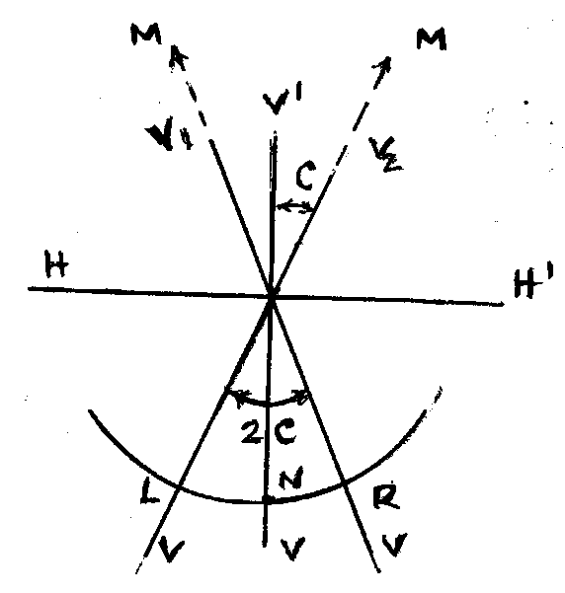
5.14– shakl. Kollimatsion xatolikni aniqlashga oid.

Bu ish bir ikki marta takrorlanadi, shundan so‘ng silindrik adilak qanday holatda turishidan qat’iy nazar adilak pufakchasi bir bo‘lakdan ortiqcha og‘masligi kerak, bunday holatda teodolit ish xolatida deyiladi.
2 – shart. Qarash trubasining vizir o‘qi aylanish o‘qiga perpendikular bo‘lishi kerak, ya’ni .
Qarash trubasining vizir o‘qini teodolit gorizontal o‘qiga perpendikular bo‘lmasligiga qarash trubasining kollimatsion xatoligi deyiladi (5.14 – shakl). Bu shartni tekshirish uchun teodolitdan ancha uzoqlikda aniq ko‘rinadigan va qayta topish oson bo‘lgan M nuqtaga teodolit doira o‘ng holatida vizirlanadi va limbdan R sanoq olinadi, alidada qotirgich vinti bo‘shatilib, teodolit qarash trubasi zenitdan o‘tkazilib teodolit doira chap holatida yana shu M nuqtaga vizirlanadi. Aniq vizirlash uchun alidada yo‘naltirish vintidan foydalaniladi (5.11-shakl, 21-vint) va limbdan sanoq olinadi. Kollimatsion xatolik bo‘lmagan holatda:
. (5.7)
Agar kollimatsion xatolik bo‘lsa, vizir o‘qi doira o‘ng holatida (5.14-shakl) VV₁ holatni oladi, u holda limbda to‘g‘ri sanoq N quyidagiga teng bo‘ladi:
. (5.8)
Doira chap holatida vizir o‘qi VV₂ holatni egallaydi, u holda limbda to‘g‘ri sanoq quyidagiga teng bo‘ladi:
. (5.9)
Agarda (5. 8) ga (5. 9) ni qo‘shsak, quyidagini olamiz:
2N=R+C+L-C±180º
bundan,
$N=\frac{R+L±180°}{2}$ (5.10)
(5.10) dan shunday xulosaga kelamiz. Doira o‘ng va doira chapda olingan sanoqlarning o‘rtachasi kollimatsion xatolikdan xoli bo‘lar ekan.
Kollimatsion xatolikni topish uchun (5. 8) dan (5. 9) ni ayiramiz:
R+C-L+C±180º=0
yoki,
2c=L-R±180º ,
bundan,
(5.11)
Kollimatsion xatolik teodolitning ikkilangan t aniqligidan kichik bo‘lishi kerak, ya’ni
(5.12)
aks holda kollimatsion xatolik tuzatiladi. Kollimatsion xatolikni tuzatish uchun teodolitning ikkinchi holatida (doira chapdaligida) alidada yo‘naltirish vinti yordamida limbda o‘rtacha sanoq N o‘rnatiladi. Bunda iplar to‘ri markazi M nuqtadan chiqib ketadi. 5.11–shakldagi 35–halqa g‘ilof ochilib, iplar to‘rining tuzatgich vintlarini burash orqali iplar to‘rining markazi M nuqta tasviri bilan ustma – ust tushiriladi (M – nuqta iplar to‘ri markaziga keltiriladi). Bu ish (5.12) shart bajarilgunga qadar takrorlanadi.
3–shart. Teodolit gorizontal o‘qi teodolit vertikal (asosiy) o‘qiga perpendikular bo‘lishi kerak, ya’ni NN’┴ZZ'.
Bu shartni tekshirish uchun biron inshootdan (binodan) 30 – 40 m masofada teodolit o‘rnatilib, ish holatiga keltiriladi. Teodolit doira o‘ng holatida yuqorida joylashgan biron – bir A nuqtaga qaratiladi. Gorizontal doiralar qotirilgan holatda, qarash trubasi taxminan gorizontal holga keltiriladi va devorda A nuqtaning proyeksiyasi a belgilanadi (5.15 – shakl). Teodolit doira chap holatida A nuqtaga vizirlanib A nuqtani ikkinchi marta proyeksiyasi olinadi. Agarda A nuqtaning doira o‘ng va doira chap holatda olingan proyeksiyalari ustma – ust tushsa yoki
(5.13)
bo‘lsa, shart bajarilgan hisoblanadi (5.13) da: (𝛼₁𝛼₂) – doira chap va doira o‘ng holatida olingan A nuqta proyeksiyalari orasidagi chiziq uzunligi; N – A nuqtadan shu nuqta proyeksiyasigacha bo‘lgan chiziq uzunligi (5.15–shaklga qarang). Bu xatolikni maxsus ustaxonada tuzatish mumkin.
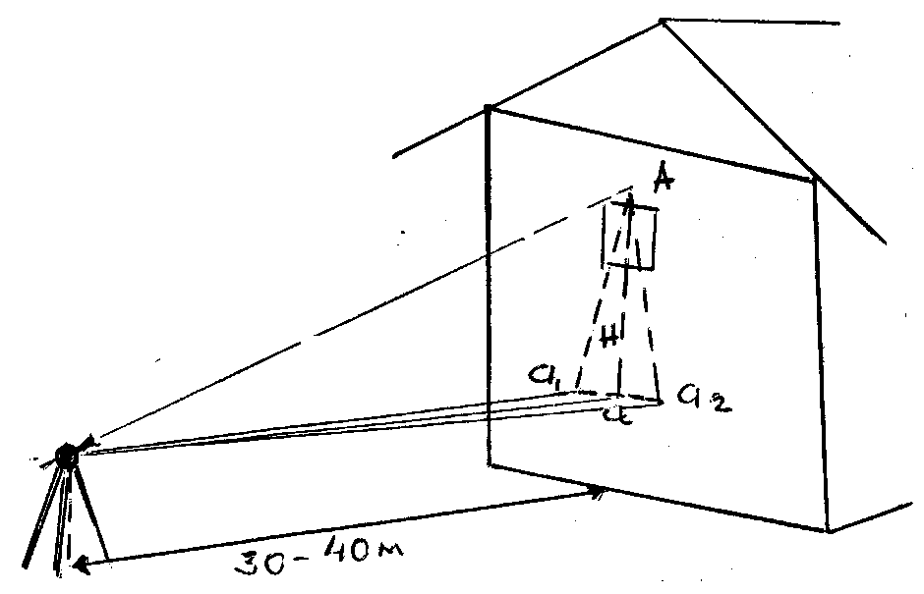
5.15– shakl. Teodolit trubasi gorizontal o‘qini teodolit asosiy (vertikal) o‘qiga perpendikularligini tekshirish.

4–shart. Iplar to‘rini gorizontal ipi gorizontal, vertikal ip vertikal bo‘lishi kerak (vertikal ip teodolit gorizontal o‘qiga perpendikular bo‘lishi kerak).
Teodolit ish holatiga keltiriladi, iplar to‘rining markazi biron- bir nuqtaga vizirlanadi va alidada yoki limb yo‘naltiruvchi vintidan foydalanib nuqta kuzatiladi. Kuzatish dovomida nuqta tasviri gorizontal ipdan chiqmasa shart bajarilgan hisoblanadi (teodolitdan 30–40 metrda shovun osiladi, teodolit shovun ipiga vizirlanganda iplar to‘rining vertikal ipi shovun ipi bilan ustma – ust tushsa, shart bajarilgan hisoblanadi) aks holda iplar to‘rining plastinkasi buralib iplar to‘ri tuzatiladi. Bu tuzatishdan so‘ng tekshirishning 2–sharti qayta bajariladi.

5.8. Teodolit bilan gorizontal burchakni o‘lchash

Stansiyada (nuqtada )burchak o‘lchash quyidagi tartibda bajariladi.
- Teodolit ish holatiga keltiriladi: asbob nuqtaga markazlashtiriladi; uning o‘qi vertikal holatga keltiriladi (asbob nivelirlanadi); qarash trubasi vizirlashga moslanadi.
- Gorizontal burchakni (yo‘nalishini) o‘lchash; kuzatish jurnalini ishlash va o‘lchash natijasini tekshirish.
Toyedolitni nuqtaga markazlashtirish uchun uning o‘rnatish vinti uchidagi ilgakka shovun osiladi, so‘ngra shtativ unga o‘rnatilgan teodolit bilan nuqta ustiga teodolit asosi (g‘ilof tubi) gorizontal holatda, shovun taxminan (1÷2 sm) nuqtaga to‘g‘ri keladigan qilib o‘rnatiladi, shtativ oyoqlari yerga botiriladi. O‘rnatish vinti burab bo‘shatiladi va asbobni shtativ ustida surib, shovun joydagi nuqtaning markaziga keltiriladi, keyin o‘rnatish vinti burab mahkamlanadi. Teodolit shovun yordamida ±5 mm aniqlikda markazlashtirilishi mumkin (aniq markazlashtirish uchun optik shovundan foydalaniladi). So‘ngra teodolitning aylanish o‘qini vertikal holatga keltiriladi, ya’ni teodolit nivelirlanadi.
Qarash trubasini joydagi buyum ravshan ko‘rinadigan qilib moslash uchun truba orqali iplar yorug‘ fonga, osmon yoki devorga qaraladi va trubada iplar to‘ri yaqqol ko‘ringunga qadar okulyar trubasi aylantiriladi, keyin joydagi buyum aniq ko‘ringunga qadar kremalyera (fokuslovchi) vint aylantiriladi. Trubani bunday sozlashga fokuslash deyiladi.
Burchak o‘lchashda ko‘pchilik hollarda priyomlar yoki doiraviy priyomlar usullaridan foydalaniladi. Bitta burchakni (ikki yo‘nalish orasidagi burchakni) o‘lchashda priyomlar usuli, uch va undan ortiq yo‘nalishlar orasidagi burchaklarni o‘lchashda doiraviy priyomlar usulidan foydalaniladi.
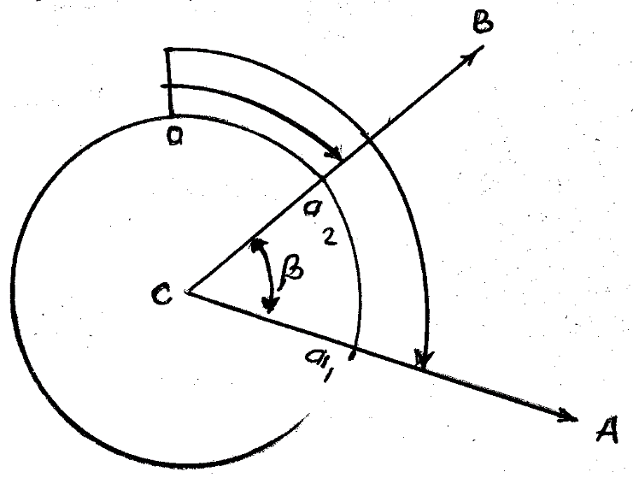
5.16– shakl. Gorizontal burchak o‘lchashga doir.

ACB burchakni o‘lchash uchun teodolit burchak uchi C nuqtaga o‘rnatiladi (5.16-shakl), limb doirasi qotirilib, alidada bo‘shatilib qarash trubasi o‘ng qo‘ldagi (orqa) A nuqtaga vizirlanadi. Aniq vizirlashda alidada yo‘naltirish vintidan foydalanadi, gorizontal doiradan a₁ sanoq olinadi. So‘ngra alidada vinti bo‘shatilib qarash trubasi chap qo‘ldagi (oldingi) B nuqtaga vizirlanadi (aniq vizirlashda alidada yo‘naltirish vintidan foydalaniladi), gorizontal doiradan a₂ sanoq olinadi. 5.16–shakldan ko‘rinib turibdiki, yo‘nalishlar orasidagi gorizontal burchak sanoqlar farqiga teng, ya’ni
,
a₁<a₂ bo‘lsa, a1 sanoqga 360⁰ qo‘shib, so‘ngra hisoblash bajariladi. Bu o‘lchashga yarim priyom deyiladi. O‘lchash natijasini tekshirish maqsadida vertikal doira ikkinchi holatga qo‘yiladi (birinchi yarim priyomda doira o‘ngda bo‘lsa, doira chap holatga o‘tkaziladi va aksincha).
Optik teodolitlarda limb doirasidagi sanoq taxminan 5–10⁰ ga o‘zgartiladi. Buning uchun limb qotirilgan holda alidada bo‘shatilib, teodolit 5–10⁰ ga buriladi, so‘ngra alidada qotirilib, limb bo‘shatilib, qarash trubasi A nuqtaga vizirlanadi (aniq vizirlashda ixtiyoriy yo‘naltiruvchi vintdan foydalaniladi), limbdan a'₁ sanoq olinadi. Alidada vinti bo‘shatilib, qarash trubasi B nuqtaga vizirlanadi (aniq vizirlashda faqat alidada yo‘naltirish vintidan foydalaniladi), limbdan a'₂ sanoq olinadi, gorizontal burchak ikkinchi yarim priyom bo‘yicha hisoblanadi:
.
Bu ikki o‘lchashga to‘liq priyom deyiladi. Agarda yarim priyomlar bo‘yicha o‘lchangan burchaklar farqi teodolitning ikkilangan aniqligidan kichik yoki unga teng bo‘lsa, ya’ni
,
unda o‘lchangan burchak ikki yarim priyomlar burchaklarini o‘rtachasiga teng bo‘ladi:
Doiraviy priyomlar usuli. Teodolit burchaklar uchi K nuqtaga o‘rnatiladi (5.16 shakl). Boshlang‘ich yo‘nalish A nuqtaga vizirlanib gorizontal doiradan a sanoq olinadi . So‘ngra alidada bo‘shatilib, soat strelkasining yo‘nalishida barcha yo‘nalishlaridan sanoq olinadi b, s, d. Teodolit to‘liq doira bo‘yicha aylantirilib, yana boshlang‘ich yo‘nalishiga A nuqtaga qaratiladi va yana sanoq olinadi a’. Bunday qilishdan asosiy maqsad limbni qo‘zg‘almas holda turganligiga (burchak o‘lchash jarayonida limb yo‘naltirish vintiga tegilmaganligiga) ishonch hosil qilishdan iborat.
Agarda a-a'≤2t bo‘lsa, ya’ni boshlang‘ich yo‘nalishdan olingan boshlang‘ich va oxirgi sanoqlar farqi teodolitning ikkilangan aniqligidan kichik bo‘lsa, limb doirasi qo‘zg‘almagan deb hisoblanadi. shundan so‘ng yo‘nalishlar orasidagi gorizontal burchaklar ixtiyoriy kombinatsiyada hisoblab topilishi mumkin::
,
,
.
Bu o‘lchash birinchi yarim priyomni tashkil etadi. Ikkinchi yarim priyomni boshlashdan oldin, limb doirasi siljitiladi, qarash trubasi zenitdan o‘tkazilib, vertikal doiraning ikkinchi holatida o‘lchash takrorlanadi.
Ikkinchi holatda o‘lchangan burchaklar bilan birinchi holatda o‘lchangan burchaklar farqi teodolitning ikkilangan aniqligidan, ya’ni 2t dan kichik bo‘lsa, burchaklarning o‘rtacha qiymati olinadi. Aks holda o‘chash takrorlanadi.
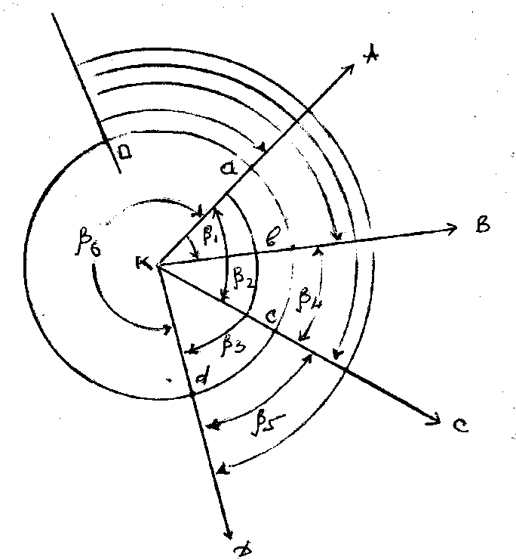
5.17– shakl. Doiraviy priyomlar usulida burchak o‘lchashga doir.

5.9. Vertikal burchakni o‘lchash

Vertikal burchak teodolitning vertikal doirasi yordamida o‘lchanadi. Vertikal doiraning limb doirasi teodolit gorizontal o‘qiga mahkamlangan, shuning uchun vertikal doira limbi qarash trubasi bilan birga harakatlanadi, alidada esa joyidan qimirlamaydi. Qarash trubasining vizir o‘qi vertikal doira alidada o‘qiga parallel bo‘lganda vertikal doiradan olingan sanoq nol bo‘lishi kerak. Vertikal doiraning nol diametri qarash trubasining vizir o‘qiga hamda adilakning gorizontal o‘qiga parallel bo‘lganda bu shart bajariladi.
Qarash trubasining vizir o‘qi gorizontal va vertikal doira alidadasiga o‘rnatilgan adilak pufakchasi nol punktda bo‘lganda vertikal doiradan olingan sanoqga vertikaldoira nol o‘rni deyiladi va NO` deb belgilanadi.
Qiyalik burchagini o‘lchashda qarash trubasi doira chap (DCh) holatida tanlab olingan M nuqtaga vizirlanib va adilak pufakchasi alidada yo‘naltiruvchi yordamida o‘rtacha keltiriladi (T30 teodolitida vertikal doiradan sanoq olishdan oldin gorizontal doirada o‘rnatilgan adilak pufakchasi adilak yo‘nalishida joylashgan ko‘targich vint yordamida o‘rtaga keltiriladi, so‘ngra qarash trubasini vertikal yo‘naltiruvchi vinti 5.11–shaklda 20–vint yordamida nuqtaga qayta vizirlanadi) va vertikal doiradan R sanoq olinadi (5.18 a–shakl)..
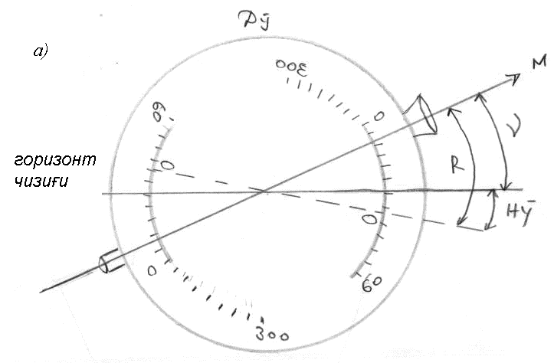
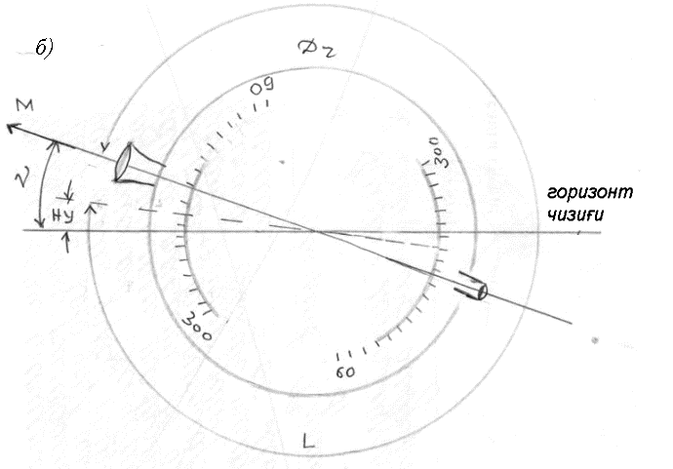
b)
5.18-shakl. No‘l o‘rnini aniqlashga doir.

R – sanoq qiyalik burchagi γ dan HO‘ kattaligiga katta bo‘ladi, demak
(5.14)
Xuddi shunday doira chap holatida M nuqtaga vizirlanib vertikal doiradan L sanoq olsak, sanoq nol o‘rni qiymatiga katta bo‘ladi 5.18.b – shakldan
(5.15)
yoki,
(5.16)
(5.14) va (5.16) lardan yozishimiz mumkin
bundan
(5.17)
(5. 14) va (5. 16)ni o‘ng va chap tomonlarini qo‘shsak
$V=\frac{(R-L)}{2}$ (5.18)
(5.14) – (5.18) formulalardan qiyalik burchagi va NO‘ hisoblashda 0⁰ dan 60⁰ gacha bo‘lgan sanoqlarga 360⁰ qo‘shib hisoblanadi. T30 optik teodolitlarda vertikal doiradan olingan sanoqlar yordamida qiyalik burchagi quyidagi formulalar yordamida hisoblanadi:
(5.19)
(5.20)
Vertikal doira NO‘ ni 0⁰ ga keltirish. Hisoblash ishlari qulay bo‘lishi uchun vertikal doiraning nol o‘rni nolga yaqin bo‘lishi kerak.
Bu shartni bajarish uchun teodolit doira o‘ng va doira chap holatlarida bir necha nuqtaga vizirlanib (kuzatilayotgan nuqta iplar to‘rining gorizontal chizig‘ida bo‘lishi kerak). (5.17) yoki (5.20) formula yordamida NO‘ hisoblanadi, agarda nol o‘rni teodolit aniqligini ikkilangan qiymatidan katta bo‘lsa u holda uning NO‘ ni tuzatiladi. shuni ta’kidlash zarurki, vertikal doiradan har sanoq olishda vertikal doira alidadasida o‘rnatilgan silindrik adilak pufakchasi vertikal doiraning alidada yo‘naltiruvchi vinti yordamida o‘rtaga keltiriladi (T30 teodolitida yuqorida aytganimizdek gorizontal doira ustidagi adilak pufakchasi o‘rtaga keltiriladi).
Qarash trubasining vertikal bo‘yicha yo‘naltiruvchi vinti yordamida vertikal doirada nol o‘rnining o‘rtacha qiymati vertikal doira sanoq olish qurilmasiga qo‘yiladi. Bu bilan qarash trubasining vizir o‘qi gorizontal holatga keladi. Endi vertikal doiraning alidada yo‘naltiruvchi vinti yordamida vertikal doiradagi sanoq 0⁰00' holatiga keltiriladi bunda vertikal doira silindrik adilagining pufakchasi nol punktdan og‘adi, silindrik adilakning tuzatgich vinti yordamida pufakcha nol punktga keltiriladi.
T30 teodolitida esa nol o‘rnini tuzatish uchun vertikal doirani ikki holatda qiyalik burchagianiqlanadi. Teodolit doira chap holatida kuzatilayotgan nuqtadan siljitilmasdan qarash trubasining vertikal bo‘yicha yo‘naltiruvchi vinti yordamida sanoq olish moslamasida ga teng sanoq o‘rnatiladi. Bunda iplar to‘rining gorizontal ipi kuzatilayotgan nuqtadan siljiydi. Iplar to‘rining vertikal bo‘yicha tuzatish vintlari yordamida (5.11–shakl)da 35–halqa g‘ilof ochiladi gorizontal ip kuzatilayotgan nuqtaga siljitiladi.
Vertikal burchak o‘lchashda teodolit ish holatiga keltiriladi qarash trubasini D holatida kuzatilayotgan nuqtaga qaratib vertikal doira silindrik adilak pufakchasi o‘rtaga keltirilib vertikal doiradan sanoq olinadi. Truba zenitdan o‘tkazilib vertikal doira DO‘ holatida kuzatilayotgan nuqtaga qaratilib, silindrik adilak pufakchasi o‘rtaga keltirilib sanoq olinadi. Vertikal burchak (5.18) yoki (5.19) formula bilan hisoblanadi.
Vertikal burchakni to‘g‘ri o‘lchanganligi NO‘ni doimiyligi bilan nazorat qilinadi. NO‘ lar farqi teodolit sanoq olish moslamasining ikkilangan aniqligidan katta bo‘lmasligi kerak.

5.10. Eker va uni qo‘llanilishi

Eker joyda to‘g‘ri burchak yasash uchun qo‘llaniladi. Ular oynali va prizmali bo‘ladi. 5.19–shaklda ikki ko‘zguli eker va uning optik sxemasi keltirilgan. U ikki qirrali qutichadan iborat bo‘lib bu qirralarga z₁ va z₂ yassi ko‘zgular qotirilgan. Ko‘zgular ustidan g‘₁ va g‘₂ darchalarqoldirilgan. Qutichaga dasta qo‘yilgan bo‘lib, uning tagiga ilgak o‘rnatilgan, ilgakka shovun osiladi
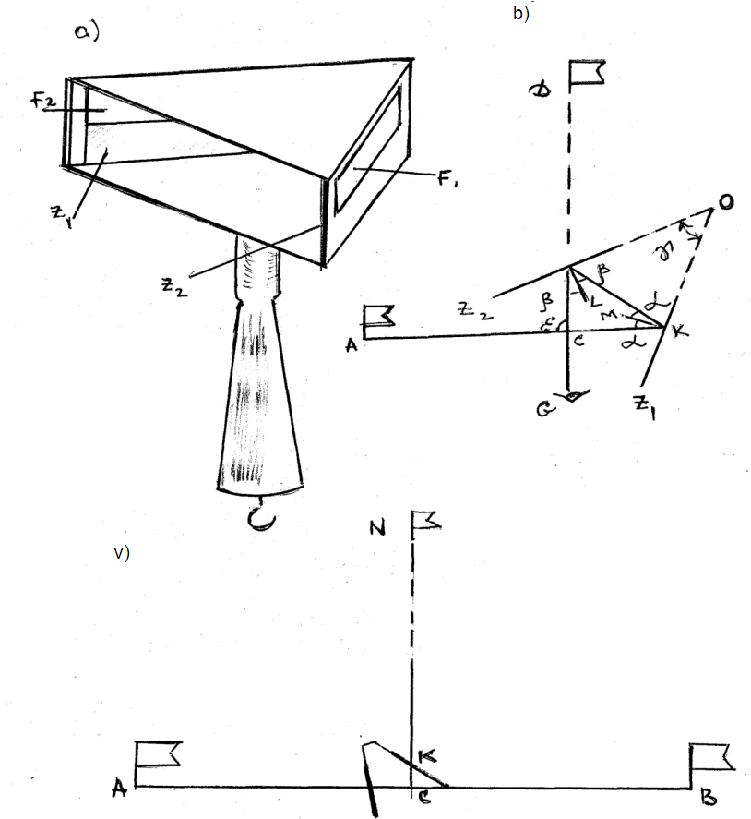
5.19– shakl. Eker
a) Umumiy ko‘rinishi, b) prinsipial sxemasi, v) perpendikularni tiklash.
A nishon tayoqdan (vexadan) kelayotgan nur z₁ ko‘zguga α burchak ostida tushadi (MK┴z₁) va undan shu burchak ostida qayitadi va z₂ ko‘zguni YE nuqtasiga β burchak ostida tushadi (LE┴z₂). Nur z₂ ko‘zgudan β burchak ostida qayitib boshlang‘ich AK nur bilan C nuqtada kesishadi. shunday qilib G₁ kuzatuvchi z₂ ko‘zguda YE o‘rnida A nishon tayoqni (vexani) ko‘radi.
ξ burchak KEC uchburchakning tashqi burchagi bo‘lganligi uchun
ε (5.21)
EOK uchburchakdan
(5.22)
(5.21) va (5.22) lar asosida yozishimiz mumkin.
ε$=2γ$
Ikki ko‘zgulik ekerlarda γ=45º ekanligini inobatga olsak, ε=90º. Endi ekerni F₂ darchasidan CE stvor bo‘yicha D nishon tayoqni o‘rnatamiz, joyda ACD burchak to‘g‘ri burchak bo‘ladi. C nuqta eker shovuni bilan belgilanadi.
5.19, b – shakl agar N nuqtadan AB chiziqga perpendikular tushirish kerak bo‘lsa, kuzatuvchi N nuqtaga yuzlanib qo‘lida eker bilan AB stvoriga turib B nishon tayoqni K tasvirini hosil qiladi, so‘ngra ekker darchasi orqali kuzatgan holda AB chiziq bo‘yicha o‘nga yoki chapga yuriladi toki N nuqta CK stvoriga tushsin. Olingan S nuqta N nuqtadan AB chiziqga tushirilgan perpendikular asosi bo‘ladi. To‘g‘ri yasalgan eker bilan to‘g‘ri burchak yasashda Δε = ±5’ xatolikka yo‘l qo‘yish mumkin.
Ekerni tekshirish uchun (5.20 – shakl) eker bilan C nuqtaga turib A va B nuqtalardan ketma – ket foydalanib, CN₁ va CN₂ perpendikularlar tushiriladi. Agar shunda N₁ va N₂ nuqtalar ustma – ust tushsa eker to‘g‘ri (xatosiz) hisoblanadi.
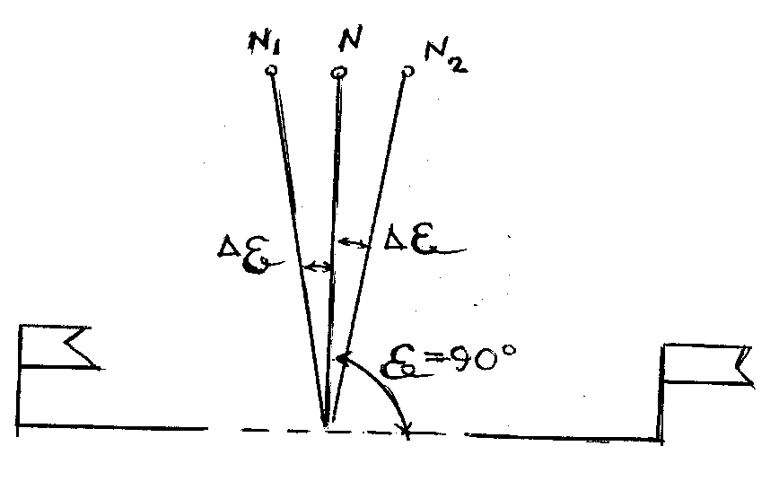
5.20– shakl. Ekerni tekshirish.
Aks holda ekerning xatosi aniqlanadi. C N₁N₂ uchburchakdan
(5.23)
Agar to‘g‘ri burchakni yasashda yo‘l qo‘yilgan xatolik (5.23) dan katta bo‘lsa, u holda ko‘zgularni biridagi tuzatgich vintini burash orqali tuzatiladi.
CN₁ va CN₂ yo‘nalishlari o‘rta yo‘nalish CN bilan ustma – ust tushishi kerak.
Prizmali eker to‘g‘ri burchakli uch yoqli prizma bo‘lib, qolgan ikki burchagi 45⁰ dan. Uni qo‘llash va tekshirish ikki ko‘zguli eker kabidir. Prizmali ekerda tuzatish vinti yo‘q uni tuzatish ustaxonada amalga oshiriladi.

5.11. Elektron taxeometrlar

Hozirgi vaqtda geodezik asboblar bozorida elektron taxeometrlar keng miqiyosda taqdim etilmoqda. Eng mashxur ishlab chiqaruvchi firmalar: Ural optiko-mexanika zavodi (FGUP PO UOMZ), Leica Geosystems AG, Sokkia, Topcen, Nikon Trimble (Trimble 2001 yil fevralda Carl Zeiss va Spectra Precission firmalarini birlashtirdi) – texnik va ekspluatatsion xarakteristikalari bilan bir-biridan farq qiluvchi turli turdagi geodezik asboblarni taklif qilishmokda. Vaqt o‘tgan sari elektron taxeometrlarning funksional imkoniyatlari o‘zgarishi va takomillashib borish tarixini qarashimiz mumkin.
Birinchi avlod taxeometrlarida (70-80 yillar) masofa o‘lchash, yo‘nalish va burchaklardan sanoq olish jarayoni avtomatlashtirildi. O‘lchash natijalari elektron tabloga chiqarildi, lekin ularni asbobning xotirasida saqlash mumkin emas edi. Taxeometrning 1-avlodiga TaZM (PO UOMZ) kiradi. TaZMga o‘rnatilgan mikroprotsessor boshqarish, tekshirish vazifasini va oddiy hisoblash operatsiyalarini amalga oshiradi: qiya masofa gorizontal qo‘yilishi, nisbiy balandlik va koordinatalarni aniqlash.
Keyingi avlod taxeometrlarida (80-yillar oxiri va 90-yillarning birinchi yarmi) o‘lchash natijalarini ma’lumotlarni jamlovchi qurilmaga yozish, keyinchalik bu ma’lumotlarni interfeys qurilma (adapter) yordamida kompyuterga uzatish, hamda klaviatura yordamida taxeometrga harfli-raqamli ma’lumotlarni yozish imkoni tug‘ildi. Ularning tarkibida yangi yuqori tezlikli mikro EHMlarni va algoritmik usullarni qo‘llash o‘lchash jarayonida asbob xatoliklar ta’siri uchun tuzatmani avtomatik ravishda hisobga olish imkonini berdi. Ikkinchi avlod taxeometrlariga 2Ta5 va TS 1600 (Leica AG)taxeometrlari va Elta (Carl Zeiss) seriyasidagi asboblar kiradi..
Hozirgi kunda 3Ta5 taxeometrlari ishlab chiqarilmoqda, unda oldingilaridan farqli RSMSIA xotira kartasi mavjudligi va ma’lumotlarni IBM RS tipidagi kompyuterlarga bevosita uzatish imkoniyati borligidadir. U dala o‘lchashlarni qayta ishlash uchun dasturlar paketi bilan ta’minlangan, uni uchinchi-avlod asboblari qatoriga qo‘shish mumkin.
Uchinchi – avlod taxeometrlari doimiy xotiraga ega bo‘lib, (90-yillarning 2-yarimidan hozirgi kungacha) qo‘shimcha interfeys qurilmasiz taxeometrdan ma’lumotlarni personal kompyuterga va aksincha uzatish imkoniyatiga ega. Asboblar dala jurnali funksiyasini bajaradi va dalada unumli ishlash imkonini bajaruvchi yordamchi dasturlarga ega, masalan, nuqtalarni joyga ko‘chirish dasturi; borib bo‘lmas ob’yektning balandligini aniqlash; teskari kesishtirishni bajarish; takrorlash usuli bilan burchak o‘lchash; burchak va masofa bo‘yicha siljitish bilan o‘lchashlar va h. o. Bu avlod asboblariga quyidagilar kiradi: TS600 (Leica Geosystems AG). TS600YE(geodezik asboblar Yekatirinburg), PowerSet (Sokkia), Elta C (Carl Zeiss), Geodimeter 600M (Spectra precision), DTM-501/531/521 (Nikon), Trimble 3600Total Station va boshqalar.
Rejalash ishlarini bajarish vaqtida reykachining turish joyini ko‘rsatish uchun DTM-501/531/521 taxeometrlari, qarash trubasining korpusida joylashgan Limin-Guide qurilmasi bilan ta’minlangan. Uning optik o‘qi kollimatsion tekislikda va qarash trubasining o‘qiga parallel ravishda joylashadi. Limi – Guide nurlanishi kollimatsion tekislikda vertikal bo‘yicha doimiy va pirpirab turuvchi ikkita qizil yorug‘lik nurlarga bo‘linadi. Nuqtalarni joyga ko‘chirishda, yordamchi, qaytargichni uzluksiz va pirpirovchi signallarni bo‘luvchi tekislikda o‘rnatishi lozim. Yorqin nurlar asbobdan 100 metr masofagacha aniq ko‘rinadi. Limi – Guide qurilmasi joyga ko‘chirish yo‘nalishni ko‘rsatishdan tashqari, kechki syomkada nishonni topishga yordamlashadi va yuqori aniqlikda qaytargich markaziga to‘g‘rilashni ta’minlaydi.
Zamonaviy taxeometrlar lazerli shovun va ma’lumotlarni kabelsiz kompyuterga uzatish uchun infraqizil portga ega. Agar kompyuter asbobdan 3 metrdan uzoq bo‘lmagan radiusda joylashgan bo‘lsa, ma’lumotlarni infraqizil port orqali uzatish mumkin. Ish joyidan ma’lumotlarni ofisga uzatish uchun quyidagi aloqa zanjirini qurish mumkin: Taxeometr – mobil telefon, infraqizil port va modem bilan ta’minlangan – ofis kompyuteri.
Yuqorida zikr etilgan barcha takomillashtirishlar taxeometrlarni mukamallashtiradi va ergonomikasini yaxshilaydi, geodezist ish unumini oshiradi va shu bilan birga bozorda asbobning raqobatbardoshligini oshiradi
5.21 – shakl. Elektron taxeometrning tuzilishini umumlashgan sxemasi
1 – antenna; 2 – vertikal doira; 3 – hisoblanuvchi (sanoq oluvchi) golovka; 4 – radiomodul; 5 – markazlashtirgich; 6 – akkumlyatorlar; 7 – gorizontal doira; 8 – qiyalik datchigi; 9 – vertikal o‘q; 10 – motor; 11 – gorizontal o‘q; 12 – mikro EHM; 13 – nishonga to‘g‘rilash qurilmasi; 14 – svetodalnomerli blok; 15 – reyka turgan joyini ko‘rsatuvchi qurilma.

Topografo-geodezik ishlarni bajarishga yangicha yondoshish 1997 yili bozorda paydo bo‘lgan, nishonga avtomatik to‘g‘rilanuvchi va nishonni kuzatish imkoniyatiga ega bo‘lgan motorlashgan taxeometrlardan foydalanish bilan erishildi. Bularga TSA 1100 – TSA 1800 (Leica Geosystems AG), Elta S(Carl Zeiss), Geodimeter 600 (Spectra Precision), Trimble 5600 Total Station seriyasidagi asboblar kiradi. Bu taxeometrlar nafaqat topo-geodezik ishlarni bajarishda va ko‘plab boshqa sohalarida qo‘llaniladi, masalan, yer siljishini kuzatishda, mashina va kemalar harakatini boshqarishda, robot texnikalarini kalibrovkalashda ishlatiladi.
Ko‘plab zamonaviy taxeometrlardan, masalan TRS 1100 (Leica Geosystems AG) va PowerSet (Sokkia)qaytaruvchi plyonkagacha masofa o‘lchash imkoniyatiga ega.
Geodimeter 468 DR (Spectra Precision), Set 4110 R Sokkia, Trimble 3600 tipida qaytargichsiz masofa o‘lchovchi elektron taxeometrlarning ishlab chiqarishga joriy etilishi geodezik ishlar texnologiyasini takomillashishiga olib keldi. Bu asboblar bilan qaytargichlarsiz yoki qaytargichli plyonkalarsiz beton, tosh yoki po‘lat yuzalargacha 80-100 metrgacha bo‘lgan masofani o‘lchash mumkin. Baland inshootlarni syomka qilishda, tunellarni profillashda, xususiy egalikdagi ob’yektlargacha o‘lchashlarda yoki magistrallarda transport oqimi ko‘p bo‘lganda qaytargichlarsiz masofa o‘lchash usulini qo‘llash juda ham qo‘l keladi

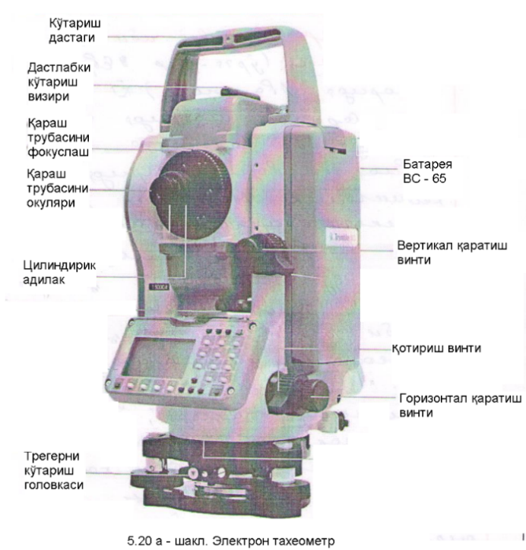 | 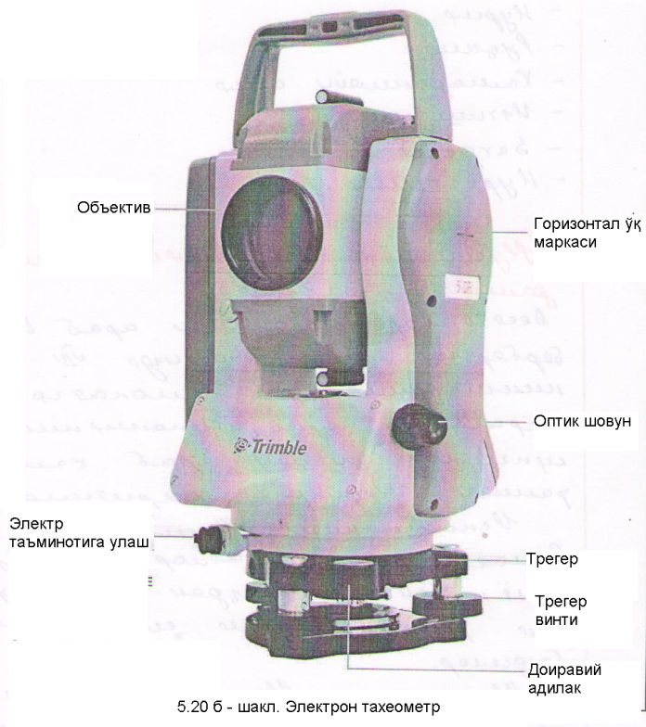
5.22a - shakl. Elektron taxeometr.
Nazorat uchun savollar
- Burchak o‘lchashni mohiyati nimadan iborat?
- Gorizontal burchakka ta’rif bering.
- Joyda gorizontal burchak o‘lchash asbobi qanday nomlanadi?
- Qarash trubasi gorizontal o‘qda aylanishi natijasida hosil qilgan vertikal tekislikka qanday tekislik deyiladi?
- Gorizontal burchak o‘lchashda vertikal doira qanday holatlarda bo‘lishi mumkin?
- Teodolitda nechta qotirgich va yo‘naltirish vintlari bor?
- Qo‘rish trubasini nechta o‘qi bor?
- Qo‘rish trubasini vizirlash deganda nimani tushunasiz?
- Iplar to‘rining paralaksini tushuntirib bering.
- Qo‘rish trubasini vizirlash aniqligini hisoblash formulasini yozing.
- Silindrik adilak o‘qi deganda nimani tushunasiz?
- Adilak bo‘lak qiymatini hisoblash formulasini yozing.
- Doiraviy adilak qanday maqsadlarda ishlatiladi?
- Teodolitlarda ishlatiladigan sanoq olish moslamalarini aytib bering.
- Alidada ekstrisiteti deganda nimani tushunasiz?
VI-BOB. Joyda masofani o‘lchash
6.1. Joyda nuqtalar o‘rnini belgilash va chiziq o‘tkazish

Joyda nuqtalar o‘rni ularning ahamiyatiga va ulardan foydalanish muddatiga qarab belgilanadi. Masalan, geodezik tayanch punktlar muhim ahamiyatga ega bo‘lib, uzoq vaqt saqlanib turishi talab qilingan hollarda ularnnng o‘rni markaz deb ataladigan maxsus beton monolitlar o‘rnatib, plan olish vaqtida asos bo‘lib xizmat qiladigan nuqtalar o‘rni esa, temir truba, asbest quvur yoki uzunligi 1,0—0,8 m keladigan yog‘och ustuncha (qoziq) qoqib belgilanadi. Ustunchaning yerga ko‘miladigan uchi chirimasligi uchun unga smola shimdiriladi yoki bir oz kuydiriladi. Ustuncha yerda mahkam o‘rnashib, yaxshi ushlanib turishi uchun uning pastki qismiga ko‘ndalang yog‘och birikitiladi. Yog‘ochning yuqoridagi uchiga konus shakli berilib, nuqta nomeri yoki o‘lchash ishini bajargan tashkilotning qisqartirilgan nomi yozib qo‘yiladi. Vaqtinchalik ahamiyatga ega nuqtalarning o‘rni yo‘g‘onligi 4—5 sm va bo‘yi 20—30 sm bo‘lgan qoziq qoqib belgilanadi, qoziq yer baravar kokiladi. Ularni osonlikcha topish mumkin bo‘lish uchun atrofi uchburchak, to‘rtburchak shaklida yoki gir aylantirilib kovlanadi yoxud bu qoziqcha yonida boshqa balandroq qoziq qoqiladi. Asfalt ko‘chalarda va trotuarlarda yog‘och qoziq o‘rniga temir qoziq ishlatiladi.
Belgilab qo‘yilgan nuqtalar plan olishda uzoqdan ko‘rinishi uchun ularning yoniga vexa o‘rnatiladi. Vexa uzunligi 2,0-3,0 m, yo‘g‘onligi 4-5 sm bo‘lgan yog‘och tayoqdan iborat bo‘lib, uni nishon tayoq deb ham atashadi. Vexa oralatib oq-qora yoki oq-qizil rangga bo‘yalgan bo‘lib, uzoqdan yaxshi ko‘rinib turadi. Belgilangan ikki nuqta orasidagi masofa nuqtalarni tutashtiruvchi to‘g‘ri chiziq bo‘ylab o‘lchanadi. Joyda to‘g‘rn chiziq o‘tkazish uchun chiziqning boshlang‘ich va oxirgi nuqtalari orasiga qo‘shimcha vexalar o‘rnatiladi. Qo‘shimcha vexalarning bir-biridan uzoqligi joyning relefiga bog‘liq: o‘r-qir joy har 20-100 m ga, tekis joyda har 100-200 m ga vexa o‘rnatiladi.
Joyda ko‘z bilan chamalab yoki teodolit yordamida chiziq o‘gkazish ham mumkin. shahar xududida va juda aniq chiziq o‘tkazish kerak bo‘lganda teodolitdan foydalaniladi.
Tyekis joyda chiziq o‘tkazish. Bir-biridan ko‘rinadigan ikki nuqtani (6.1-shakl, A va B nuqtalar) tutashtiruvchi to‘g‘ri chiziq o‘tkazish kerak, deylik

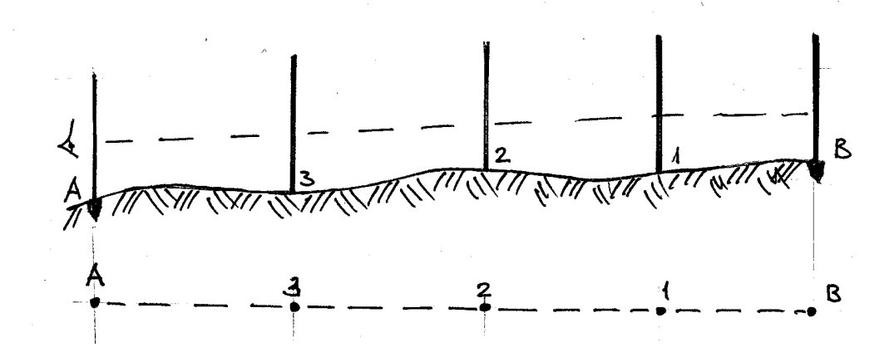
6.1 - shakl. Tekis joyda chiziq o‘tkazish.

Buning uchun avvalo A va B nuqtalarga tik qilib vexalar o‘rnatiladi. Vexalarning tikka o‘rnatilganligi ko‘z bilan chamalab yoki shovun bilan tekshirib ko‘riladi. A va B nuqtalar orasida qo‘shimcha vexalarni ko‘z bilan chamalab o‘rnatishda bir kishi A nuqtadagi vexa orqasida turib, B nuqtadagi vexaga qaraydi; ikkinchi kishi uning ko‘rsatmasiga muvofiq, B nuqtadan A nuqtaga tomon ketma-ket vexalar (1, 2, 3 va hokazo) o‘rnatadi, bu vexalarning barchasi AB to‘g‘ri chiziqda yotmog‘i lozim. A nuqtadan qaraganda bu vexalar B nuqtadagi vexani ko‘rsatmay bekitsa, to‘g‘ri o‘rnatilgan bo‘ladi.
Joyda chiziq o‘tkazishda teodolitdan quyidagicha foydalaniladi: teodolit A nuqtaga o‘rnatiladi va teodolitdagi qarash trubasining vizir o‘qi B nuqtadagi vexaning tubiga to‘g‘irlanadi. Vizir o‘qi bo‘yicha AB to‘g‘ri chizig‘i ustiga birin – ketin 1, 2, 3 va boshqa vexalar o‘rnatiladi. Bunda vexalar o‘rniga po‘lat lenta shpilkalari ishlatilsa yanada aniqroq natija olinadi, chiziq aniqroq o‘tkazilishi uchun qo‘shimcha vexalarni kuzatuvchiga tomon o‘rnatgani ma’qul.
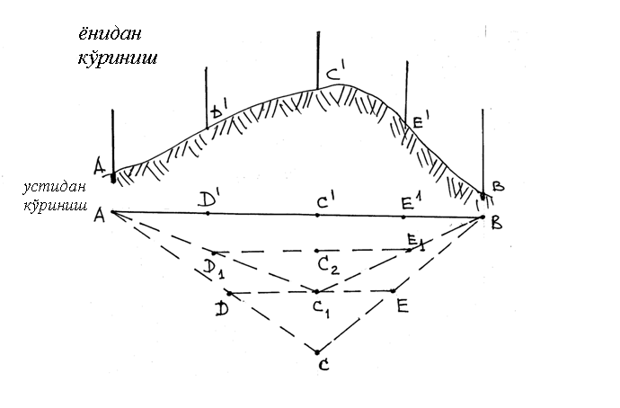

6.2 – shakl. Tepalikdan chiziq o‘tkazish.

Tepalikdan chiziq o‘tkazish. O‘lchanishi lozim bo‘lgan ikki nuqta bir-biridan ko‘rinmasligi, ya’ni biri tepalikni u yog‘ida va biri bu yog‘ida bo‘lishi mumkin (6.2-shakl). Bunday hollarda tepalikning yonbag‘rida A va B nuqtalardagi vexalar ko‘rinadigan qo‘shimcha C nuqta tanlanadi. Bunda uch kishi kerak bo‘ladi. Ulardan biri C nuqtada turadi, ikkinchisi uning ko‘rsatmasiga muvofiq, CA chizigidagi D nuqtaga, uchinchisi esa CB chizig‘idagi E nuqtaga vexa o‘rnatadi. So‘ngra bir kishi ikkinchisining ko‘rsatmasiga muvofiq OE to‘g‘ri chizig‘ida C₁ nuqtani belgilaydi. Bu C₁ nuqtada turgan kuzatuvchining ko‘rsatmasiga muvofiq, boshqa biri C,A chizig‘ida D₁ nuqtaga, ikkinchisi esa C,B chizig‘ida E₁ nuqtaga vexalar o‘rnatadi. D', C' va E’ nuqtalarga ham shu tartibda vexalar o‘rnatiladi, agar
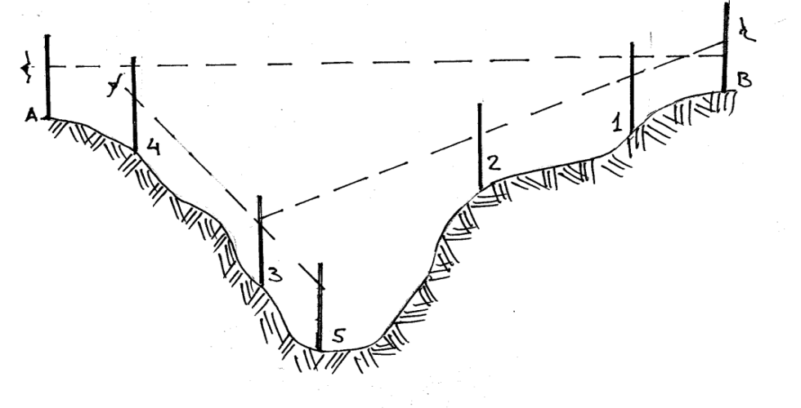
6.3 – shakl. Jardan to‘g‘ri chiziq o‘tkazish.
S’ nuqtadan qaraganda D’nuqtadagi vexa A nuqtadagi vexani to‘sib ko‘rsatmasa, shuningdek, S’ nuqtadan B nuqtaga qaraganda E’ nuqtadagi vexa B nuqtadagi vexani to‘sib ko‘rsatmasa, D', S’ va E’ nuqtalarga o‘rnatilgan vexalar aniq AB to‘g‘ri chizig‘i ustida o‘rnashgan bo‘ladi.
Jardan to‘g‘ri chiziq o‘tkazish. Jarning qarama - qarshi qirg‘oqlaridagi vexalar oralig‘ida to‘g‘ri chiziq o‘tkazish uchun (6.3-shakl) bir kishi A nuqtada turgan kuzatuvchining ko‘rsatmasiga muvofiq, avvalo 1 raqam bilan ifodalangan nuqtaga vexa o‘rnatadi, so‘ngra o‘zi B va 1 nuqtalar orasidagi chiziqning davomidagi 2 - nuqtaga vexa o‘rnatadi. shundan keyin birinchi kuzatuvchi B, 1va 2 nuqtalar orasidagi to‘g‘ri chiziq davomida joylashgan 3 - nuqtaga vexa o‘rnatadi, keyin ikkinchi kuzatuvchining ko‘rsatmasiga muvofiq, birinchi kuzatuvchi A va 3-nuqtalar orasiga 4-vexani, so‘ngra 4 va 3-nuqtalarning davomiga 5 - vexani o‘rnatadi. shunda o‘rnatilgan qo‘shimcha vexalfr AB chizig‘i bo‘yicha o‘tkazilgan vertikal tekislikda joylashadi.

6.2. Masofani o‘lchash usullari

Joyda masofani uch usulda: bevosita, bavosita va dalnomer yordamida o‘lchash mumkin.
Bevosita o‘lchash usulida masofa o‘lchov asbobi bilan to‘g‘ridan – to‘g‘ri o‘lchanib, uzunligi aniqlanadi. Masofani bu usulda o‘lchash uchun po‘lat lenta, ruletka va invar simdan foydalaniladi. Bu asboblar po‘lat yoki invar (64% temir va 34% nikel qorishmasi)dan yasaladi. Po‘latdan yasalgan o‘lchov asboblari yordamida masofani 1:1000-1:25000 aniqlikda, invardan yasalgan asboblar yordamida 1:25000-1:1000000 aniqlikda o‘lchash mumkin.
Masofani o‘lchash asbobi yordamida to‘g‘ridan-to‘g‘ri o‘lchamasdan uning uzunligini biror boshqa o‘lchash natijalaridan foydalanib matematik formulalar asosida hisoblab topishga bavosita (vositali) o‘lchash deyiladi. Uchburchakning uchta burchagi va bitta tomonini o‘lchash natijalaridan foydalanib, qolgan ikki tomonini sinuslar teoremasi asosida aniqlashni bunga misol qilib ko‘rsatish mumkin. Bavosita o‘lchash usulida masofa uzunlngini 1:1000 - 1:250000 aniqlikda hisoblab chiqarish mumkin.
Joyda masofani bevosita va bavosita o‘lchash ancha murakkab ish hisoblanadi va bunga ko‘p vaqt ketadi. shuning uchun masofani o‘lchashning osonroq yo‘lini topish zarur bo‘lib qoldi. Dalnomer deb ataluvchi asbob ixtiro qilingandan keyin bu ish birmuncha osonlashdi, turli dalnomerlar, chunonchi optik dalnomer, svetodalnomer, radiodalnomerlar ixtiro qilindi va o‘zlashtirildi. Masofani o‘lchashda dalnomerlarning bundan boshqa turlari ham ishlatiladi. Keyingi yillarda masofani bavosita o‘lchashda lazerdan ham foydalanilmoqda. Masofa optik dalnomerlar bilan 1:200 - 1:5000 aniqlikda, svetodalnomer va radiodalnomerlar bilan 1:10000 - 1:400000 aniqlikda o‘lchanadi.

6.3. Masofani bevosita o‘lchash asboblari va ularni tekshirish

Ma’lumki, masofani bevosita o‘lchash asboblariga po‘lat lenta, ruletka, invar simlar va boshqalar kiradi. Injenerlik geodeziya ishlarida masofani bevosita o‘lchashda ko‘proq po‘lat lenta va ruletkalardan foydalaniladi.
Po‘lat lenta uzunligi 20, 24 yoki 54 m, qalinligi 0,3-0,5 mm va eni 15-20 mm bo‘lgan po‘lat tasmadan iborat. Po‘lat lentalar shtrixli (6.4-shakl, a) yoki shkalali (6.4-shakl, b) bo‘ladi.
Shtrixli lentaning boshlang‘ich (0) shtrixiga ilgak shaklida kesik qilingan, masofa o‘lchanayotganda shpilka (temir qoziqcha) shu kesikka kiritiladi. Har bir po‘lat lentaning 6 yoki 11 ta shpilkasi bo‘ladi (6.4-shakl, v). Lentaning har bir metri tunukachalar bilan, yarim metrli bo‘laklari chegalar bilan, detsimetrlari esa teshikchalar bilan belgilangan. Lentaning ikki uchida dastasi bor. Lentannng ikkala tomoni chiziqchalar bilan 20 teng qismga bo‘linib, 0 dan 20 gacha raqamlar bilan ko‘rsatilgan. Uning bir tomonidagi raqamlar to‘g‘ri io‘nalishda, ikkinchi tomonidagi raqamlar esa unga qarama-qarshi yo‘nalishda yozilgan.
shkalali lentaning ikkala uchida millimetrlarga bo‘lingan shkalasi bor. shkalali lenta masofani aniqroq o‘lchashda ishlatiladi.
Pulat lentani olib yurish oson bo‘lishi uchun u temir halqa ustiga o‘ralib, qisqichlar bilan qisib mahkamlanadi (6.4- shakl,g).
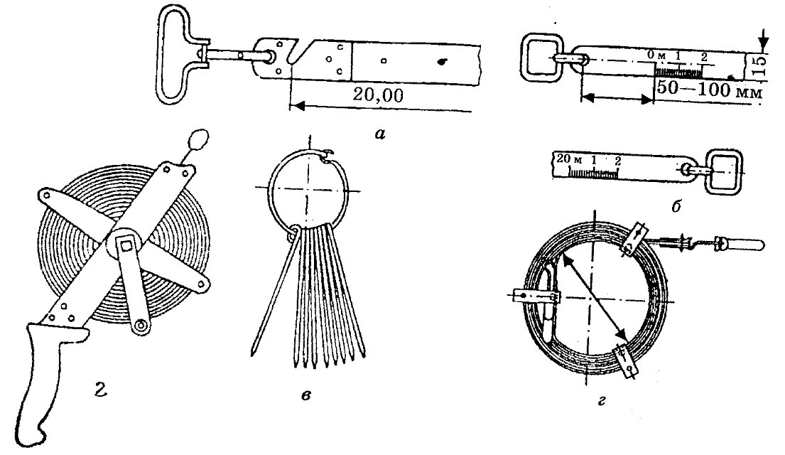
6.4 – shakl. Po‘lat lenta: a – shtrixli; b – shkalali; v – po‘lat lenta shpilkalari; g – lenta o‘rami.

1951 yilda A. A. Lukeryin xloreip izolatsiyalangan, yetti qavatli telefon simidan tayyorlangan masofa o‘lchash asbobini taklif etdi. Uning uzunligi 24, 50 va 100 m. Bu asbobdan po‘lat lenta o‘rnida foydalaniladi.
Ruletka uzunligi 5, 10 , 20, 50 va 100 m keladigan tasma yoki po‘lat lentadan iborat bo‘lib, dasta yordamida dumaloq shakldagi quti ichiga o‘raladi. Ruletkaning lentasi chiziqlar bilan metr, santimetr va millimetrlarga bo‘lingan. Tasmali ruletka har gal ishlatilganidan so‘ng quritilishi kerak, aks holda o‘lchashi o‘zgarishi va tezda yirtilishi mumkin. Po‘lat lentali ruletka esa ishlatilgandan keyin zanglamasligi uchun artib, moylab qo‘yiladi.
Masofalarni juda aniq o‘lchashda invar lenta va po‘lat yoki invar sim ishlatiladi. Bu lenta va simning ikkala uchida millimetrlarga bo‘lingan shkalasi bor. Masofani o‘lchash paytida lenta yoki sim o‘lchanadigan masofada to‘g‘ri chiziq bo‘yicha o‘rnatilgan shtativ yoki qoziqlar ustidan tortiladi va ikkala uchiga biriktirilgan qadoqtoshlar yoki dinamometr yordamida taranglatib qo‘yiladi (6.5-shakl). shtativ yoki qoziqlar oralig‘i bir necha marta o‘lchanib o‘rtacha uzunlik hisoblab chiqariladi.
Bu asboblardan tashqari, masofani aniq o‘lchaydigan bazis asboblari deb ataladigan BP-1, BP-2 va BP-3 asboblari ham ishlatiladi.
Ishlatishdan oldin masofa o‘lchash asboblari tekshirilishi, ya’ni uzunligi ma’lum bo‘lgan maxsus asbobga — komparatorga taqqoslanishi kerak. Komparatorlar maxsus laboratoriyalarda bo‘ladi. Po‘lat lentalar qattiq yog‘ochdan yasalgan tekis to‘sin ko‘rinishidagi va ikkala uchiga shkalalar qilingan komparator yordamida tekshirilishi mumkin. Bunda po‘lat lenta komparator ustiga qo‘yilib, uzunligi aniqlanadi, bunga komparirlash deyiladi.
Komparator bo‘lmagan taqdirda uzunligi komparatorga taqqoslab oldindan tekshirib qo‘yilgan normal uzunlikdagi lentadan komparator o‘rnida foydalaniladi. Masofani o‘lchaydigan po‘lat lenta normal uzunlikdagi lentadan uzunroq yoki kaltaroq bo‘lishi mumkin. Bu farq po‘lat lentaning xatosi deyiladi.
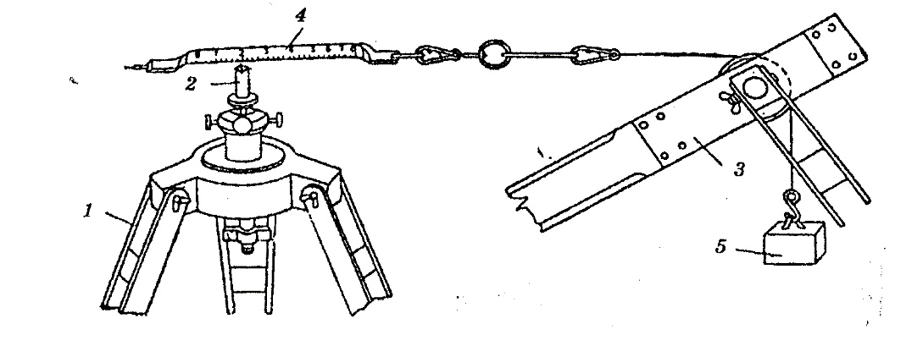
6.5 – shakl. Invar sim bilan masofa o‘lchash: 1 – shtativ (uch oyoq); 2 – selik; 3 – blok; 4 – shkala.

Agar normal lentaning uzunligini${ l}_{0}$ bilan, tekshirilayotgan po‘lat lentaning uzunligini $l$ bilan ifodalasak, lentaning xatosi quyidagicha bo‘ladi:
$$Δl=l-l_{0} . \left(6. 1\right)$$
Po‘lat lentani komparirlash uchun kiritiladigan tuzatish quyidagi formula bo‘yicha hisoblab chiqariladi:
${ΔD}_{k}=\frac{D}{l}Δl$; (6. 2)
bu yerda: D —joyda o‘lchangan masofa. Masofani o‘lchashda, odatda, 2 mm dan katta xato e’tiborga olinadi.
Po‘lat lentani komparirlash vaqtidagi havoning temperaturasi bu lenta bilan masofani o‘lchash paytidagi havo temperaturasidan fark qilsa, o‘lchab topilgan masofaga tuzatish kiritiladi. Temperaturaning o‘zgarishiga qarab kiritiladigan tuzatish quyidagi formula bo‘yicha topiladi:
$$D_{t}=Dα\left(t_{ўлч. }-t_{комп. }\right);$$
bu yerda: 𝛼- po‘latning issiqlik ta’siridan kengayish koeffitsenti bo‘lib, 0,0000125 ga teng;
$t_{o`lch. }$$t_{ўлч. }$ - masofani o‘lchash vaqtidagi temperatura;
$t_{komp.}$- lentani komparirlash vaqtidagi temperatura
Misol. D= 315, 85 m;$t_{komp. }$= $±$ 10° to‘lch = + 32°.
$$ΔD_{t}=0. 0000125×375. 85\left(32-10\right)=0. 0047×22=+0. 1034≈+0. 1м$$
Misoldan ko‘rinishicha, temperatura farqi katta bo‘lganda ham masofaga kiritiladigan tuzatish juda kichik, ya’ni o‘lchangan masofaning taxminan 1/3750 hissasiga teng bo‘lar ekan
Agartemperatura farqi 15° bo‘lsa, tuzatish 1/6000 ga teng bo‘ladi. Umuman lentani taqqoslash vaqtidagi temperatura bilan masofani bu lenta bilan o‘lchash paytidagi temperatura farqi ±8° dan katta bo‘lsa e’tiborga olinadi.

6.4. Masofani po‘lat lenta bilan o‘lchash va o‘lchash aniqligi

Joyda po‘lat lenta bilan o‘lchangan chiziqning uzunligi quyidagi formula bo‘yicha hisoblab topiladi:

$D=l∙n+r ;$ (6.4)
bu yerda: l –po‘lat lentaning uzunligi;
n—lentaning chiziq bo‘yicha yotqizilish soni;
r — ortib qolgan (lenta yetmay qolgan) masofa.
Masofa 20 m li po‘lat lenta bilan o‘lchansa, (6.4) formula mana bunday ko‘rinishga kiradi:
$D=20∙n+r$ (6.5)
Masalan, joydagi AB chiziquzunligi (6.6-shakl) po‘lat lentabilan quyidagicha o‘lchanadi. Bir kishi lentani uning O shtrixini A nuqtadagi qoziq markaziga to‘g‘rilab ushlab turadi, ikkinchi kishi esa lentani B nuqtaga tomon tortadi va o‘lchanayotgan AB chiziq ustida tarang yotqizib, shpilkalardan birini lentaning O shtrixiga (ilgaksimon kesigiga) to‘g‘rilab, yerga qoqadida, yana oldinga qarab yuradi. Lenta uchini A nuqtada ushlab turgan kishi yerga qoqilgan shpilkaga yetib kelgach, oldinda borayotgan kishini to‘xtatadi va lentaning ilgaksimon kesigini shpilkaga kiritadi, oldinda boruvchi kishi lentani A B chizig‘iga to‘g‘rilaydi, tarang qilib tortadi va ikkinchi nuqtani shpilka qoqib belgilaydi. shundan keyin orqadagi kishi birinchi shpilkani sug‘urib oladi va ikkalasi oldinga qarab yuradi, to chiziqning oxiriga (B nuqtaga) yetgunga qadar ish shu tartibda davom ettiriladi. Lentaning uchi oxirgi nuqtaga yetmasa, ya’ni lenta yotkizilganda masofa ortib qolsa, oxirgi shpilkadan lentaning B nuqtaga to‘g‘ri kelgan joyigacha bo‘lgan masofagina hisoblanadi. Bunda lentaning metrli bo‘limlaridan metr belgisi bo‘yicha, detsimetrlardan ularni ko‘rsatuvchi teshiklar bo‘yicha, santimetrlardan-shtrixli lentada ko‘z bilan chamalab, shkalali lentada esa shkaladan sanoq olinadi. Misolimizda lenta chiziq bo‘ylab 8 marta yogqizildi va 8-nuqtadan B nuqtagacha bo‘lgan oraliq lenta uzunligidan qisqa, ya’ni 16, 24m bo‘lib chiqdi. shundaAVchiziqninguzunligi
$D=20×8+16. 24=176. 24$ m
bo‘ladi.

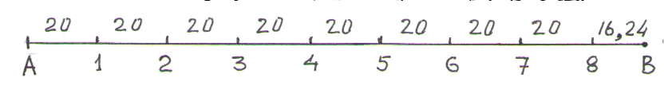
6.6-shakl.

Po‘lat lenta bilan masofa o‘lchash aniqligi asosan joyning xarakteriga bog‘liq masalan, shosse, trotuar, tekis yo‘l va boshqa shu kabi joylar masofa o‘lchash uchun juda qulay hisoblanadi. Butazor, ariq, zovur, kanal kesib o‘tgan joylar, jarliklar, tog‘ yon bag‘ri va boshqa joylarda masofani o‘lchash ancha qiyin. Shuning uchun po‘lat lenta qulay joylardagina ishlatiladi.
Po‘lat lenta bilan masofa o‘lchash aniqligi asosan joyning xarakteriga bog‘liq masalan, shosse, trotuar, tekis yo‘l va boshqa shu kabi joylar masofa o‘lchash uchun juda qulay hisoblanadi. Butazor, ariq, zovur, kanal kesib o‘tgan joylar, jarliklar, tog‘ yon bag‘ri va boshqa joylarda masofani o‘lchash ancha qiyin. shuning uchun po‘lat lenta qulay joylardagina ishlatiladi.
Po‘lat lenta bilan masofa o‘lchash aniqligiga joyning relefi va xarakteridan tashqari, lentani komparirlashda yo‘l qo‘yilgan xato, lentaning chiziqqa to‘g‘ri yotqizilmaganligi, shuningdek o‘lchangan masofaning gorizontal proyeksiyasini aniqlashdagi xato, masofa o‘lchashda lentaning gorizontal va vertikal tekislik bo‘yicha bukilishi, temperatura farqiga qarab kiritiladigan tuzatishning aniq e’tiborga olinmaganligi, lentani komparirlashda va shu lenta bilan masofa o‘lchashda uning bir xil kuch bilan tortilmaganligi va boshqalar ta’sir qiladi.
Po‘lat lentani komparirlashdagi xatoning masofa o‘lchash aniqligiga ko‘rsatadigan ta’sirini kamaytirash uchun lenta vaqti-vaqti bilan tekshirilishi va aniqlangan xato (±2 mn dan katta bo‘lsa) masofani o‘lchashda e’tiborga olinishi zarur.
Masofani o‘lchashda lentaning to‘g‘ri chiziqdan chetga chiqishi 15 sm dan ziyod bo‘lmasligi kerak. Buning uchun po‘lat lenta ko‘z bilan chamalab yoki teodolit yordamida to‘g‘ri tortilishi zarur. Lentani komparirlashda va masofani o‘lchashda tortish kuchi bir xil bo‘lishi uchun dinamometrdan foydalaniladi. Masofani o‘lchashda po‘lat lentaning gorizontal va vertikal bo‘yicha bukilishi 0,1 m.dan oshmasligi lozim.
O‘lchangan masofaning gorizontal proyeksiyasini hisoblashda (41-§) yo‘l qo‘yilgan xatoning salbiy ta’sirini kamaytirish uchun qiyalik burchagini 50’gacha aniqlikda o‘lchash zarur. Katta aniqlik talab etilmaydigan hollarda qiyalik burchagi 2° dan ortiq bo‘lsa o‘lchash natijasiga tegishli tuzatish kiritiladi.
100 m va bundan qisqa masofalarni 20 m.li po‘lat lenta bilan o‘lchaganda chiziqning ortib qolgan 20 m.dan qisqa qismini po‘lat ruletka bilan o‘lchagan ma’qul.
Har qanday o‘lchashlarda xato bo‘ladi. shuning uchun masofaning to‘g‘ri yoki noto‘g‘ri o‘lchanganligini bilish hamda o‘lchash aniqligini oshirish maqsadida har bir masofa ikki marta (to‘g‘ri va teskari yo‘nalishda yoki ikkita asbob bilan) o‘lchab tekshirib ko‘riladi. Ikki marta o‘lchash natijalarining farqi o‘lchash xatosi deb yuritiladi.
Turli sharoitlarda masofani po‘lat lenta bilan o‘lchashdaginisbiy xato cheki tajriba yo‘li bilan belgilangan. O‘lchash juda qulay joylar (shosse, trotuar, tekis yo‘l va boshqalar) uchun belgilangan chekli nisbiy xato - 1:3000; o‘lchash qulay joylar (maysazor, haydalgan yer va boshqalar) uchun 1:2000; o‘lchash noqulay joylar (butazor, ariq, zovur va jarliklar bo‘lgan joylar, past-baland joylar, tog‘ yonbag‘irlari va hokazolar) uchun 1:1000. Masofani o‘lchashdagi nisbiy xato shu sharoit uchun yo‘l qo‘yilgan chekli nisbiy xatoni $√2$ ga ko‘paytirishdan chiqqan sondan kichik bo‘lsa, ya’ni juda qulay sharoitdagi nisbiy xato 1:2000, qulay sharoitdagi nisbiy xato 1:1500, noqulay sharoitda esa 1:700-1:800 yoki bundan ham kichik bo‘lsa, masofa to‘g‘ri o‘lchangan hisoblanadi. Masofani bir necha marta o‘lchab olingan o‘rtacha arifmetik miqdor masofaning haqiqiy uzunligi deb qabul qilinadi.
M i s o l. Masofa qulay sharoitda ikki marta o‘lchangan deylik. Lentaning taqqoslab tekshirilishini, temperaturaning o‘zgarishini hamda qiyalikni nazarda tutib kiritilgan tuzatishlarni hisobga olganda birinchi marta o‘lchash natijasi D1=343,65 m, ikkinchi marta o‘lchash natijasi D2=343, 45mbo‘lgan. shunda o‘lchash xatosi
ΔD =343, 65 - 343, 45 = 0, 20m
bo‘ladi. Ikki marta o‘lchab olingan natijalardan hisoblab chiqarilgan o‘rtacha arifmetik miqdor
$D_{ўрт}=\frac{343, 65+343, 45}{2}=343, 55 м$.
Nisbiy xato:
$$\frac{ΔD}{D}=\frac{0, 20}{343, 55}=\frac{1}{1718} .$$
Masofani qulay sharoitda o‘lchashdagi chekli xato $\frac{1}{ 1500}$. Demak, misolimizda o‘lchash xatosi yo‘l qo‘yilgan darajadan chetga chiqmagan va o‘lchangan masofaning uzunligi 343, 55 m.ga teng.

6.5. Joyda o‘lchangan masofaning gorizontal proyeksiyasini aniqlash. Eklimetr

Joyda o‘lchangan masofadan turli geodezik maqsadlarda foydalanishda, masalan, o‘lchangan qiya chiziq (masofa) ni karta va planda ko‘rsatish uchun uning gorizontal proyeksiyasi tusquriladi. Joyda A va B nuqtalar orasidagi masofa D (6.7-shakl) o‘lchangan bo‘lsa, uning gorizongal proyeksiyasi AS ga, ya’ni d ga teng bo‘ladi.
shakldagi to‘g‘ri burchakli BAC uchburchagida d ning 6.7-shakluzunligi quyidagi formula yordamida topiladi:
d=Dcos 𝛂 (6.6)
bu yerda: α - o‘lchangan chiziq (D) bilan uning gorizontal proyeksiyasi (d) orasida hosil bo‘lgan qiyalik burchagidir.
Joyda o‘lchangan chiziqning uzunligi va qiyalik burchagi ma’lum bo‘lsa uning gorizontal proyeksiyasi (6. 6) formulaga muvofiq, hisoblab chiqariladi. Ko‘pincha joyda o‘lchangan masofaning gorizontal proyeksiyasi o‘lchangan masofaga tuzatish kiritib aniqlanadi. O‘lchangan masofa (D) bilan uning gorizontal proyeksiyasi (d) orasidagi farq o‘lchangan masofaga kiritiladigan tuzatishni ifodalaydi bu tuzatish quyidagiga teng:
$$Δd=D-d$$
(6. 6) formulaga ko‘ra
$Δ d=D-Dcosα=D(1-cosα)$,

bundan
$Δd=2D\sin^{2}\frac{α}{2}$. (6.7)
Agarda A va B nuqtalar orasidagi nisbiy balandlik BC=h ma’lum bo‘lsa, unda 6.7 shakldan yozishimiz mumkin:
D² = d² + h²,
undan,
D²- d² =h²
deb yozishimiz mumkin.
D²-d²=(D+d)(D-d)$=h^{2}$
ekanligini inobatga olsak, quyidagicha yozishimiz mumkin:
Δd =$\frac{h^{2}}{D+d}≈\frac{h^{2}}{2D}$.
O‘lchangan qiya masofaga tuzatish Δd hamma vaqt manfiy ishora bilan kiritiladi.
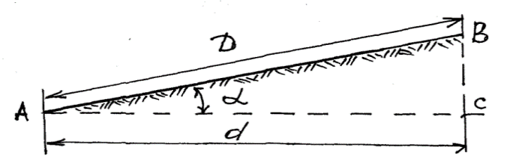
6.7–shakl. Masofa gorizontal proyeksiyasini aniklashga oid.

Agar masofa o‘lchanadigan joy past-baland yoki masofa juda katta bo‘lsa, u ayrim qismlarga bo‘linadida, har bir qismning uzunligi va qiyalik burchagi alohida-alohida o‘lchanadi. Shuningdek masofa (chiziq)ning har bir qismi qiyaligiga qarab kiritiladigan tuzatish ham alohida-alohida hisoblab topilib, so‘ngra o‘lchangan masofaga kiritiladi.
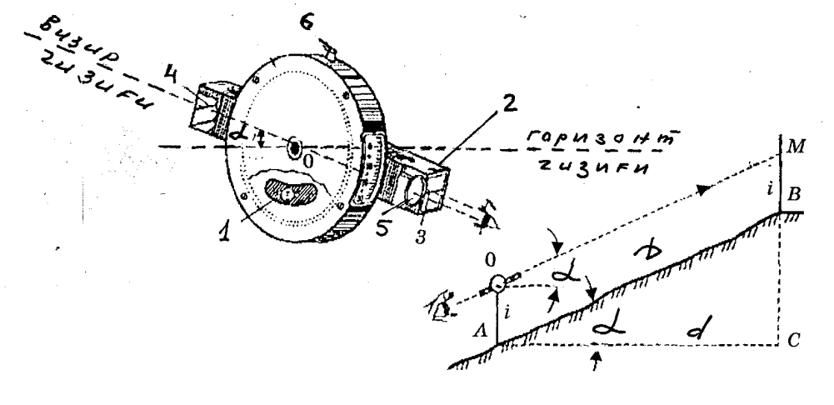
6.8–shakl. Eklimetr: 1–markaziy o‘qqa vertikal vaziyatga o‘rnatilgan disk;
2–qarash trubasi; 3–ko‘z dioptri; 4–buyum dioptri;
5–lupa; 6–knopka.

Joydagi chiziqning qiyalik burchagi teodolit-taxeometr yok ieklimetr bilan o‘lchanadi. Qiyalik burchagini o‘lchashda katta aniqlik talab qilinmagan taqdirda eklimetrdan foydalaniladi. Eklimetr (6.8-shakl) doira shaklidagi metall quticha ko‘rinishida bo‘lib, ichida markaziy o‘qqa vertikal vaziyatda o‘rnatilgan disk (1) bor, disk (halqa)ning 0° shtrixidan boshlab har ikki tomonga 60° gacha shtrixlar chizilgan. Bu shtrixlar yoniga qiyalik burchaklarini ifodalovchi raqamlar yozilgan. Raqamlar oldiga ko‘tarilish (+) va pasayish (-) burchaklarini ko‘rsatuvchi ishoralar qo‘yilgan. Diskning ostidagi yukcha uning nol diametrini gorizontal holatda saqlaydi. Qutichaning o‘ng tomoniga oddiy qarash trubasi biriktirilgan. Qarash trubasida ko‘z dioptri (3) bilan buyum dioptri (4) bor. Ko‘z dioptrining chap tomoniga lupa (5) o‘rnatilgan lupa diskdagi graduslarni kattalashtirib ko‘rsatadi. Qutichaning ustki tomonidagi knopka (6) eklimetrni ishlatganda diskni bo‘shatadi va ishlatib bo‘lgach, diskni mahkamlab qo‘yadi.
AB chiziqning (6.9-shakl) qiyalik burchagini eklimetr bilan o‘lchash uchun kuzatuvchining ko‘zi balandligida belgi qo‘yilgan vexa B nuktaga tik o‘rnatiladi. A nuktada turgan kuzatuvchi ko‘lidagi eklimetr yordamida qarash trubasini vexadagi belgiga vizirlaydida, eklimetr knopkasini bosadi. Shunda disk bo‘shab, o‘q atrofida erkin aylana boshlaydi. Disk to‘xtagach, qarash trubasining buyum dioptri ipiga to‘g‘ri kelgan chiziqdan lupa orqali sanoq olinadi. Ana shu son qiyalik burchagini bildiradi.
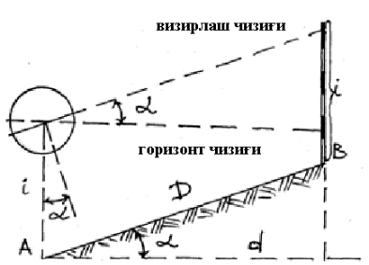
6.9 – shakl. Eklimetrda masofa o‘lchashga oid.

Eklimetrni ishlatishdan avval biror chiziqning qiyalik burchagi to‘g‘ri va teskari yo‘nalishda o‘lchab ko‘rib tekshirish kerak. Ikkala o‘lchash natijasining bir-biriga tengligi eklimetrning to‘g‘ri ishlashini bildiradi. O‘lchash natijalari bir- biridan farq qilgan taqdirda qiyalik burchagi to‘g‘ri va teskari yo‘nalishda o‘lchanib, ularning o‘rtacha arifmetik miqdori chiqarilishi lozim.
Eklimetr o‘rniga tog‘ kompasidan foydalansa ham bo‘lali. Tog‘ kompasining qutichasi ichiga markaziy o‘qda aylanadigan qilib strelka o‘rnatilgan. Kompas vertikal holatda ushlanganda strelka pastga qarab turadi. Kompas og‘dirilsa, strelka ham og‘ib, qiyalik burchagini ko‘rsatadi. Qiyalik burchagini o‘lchashda eklimetr qanday ishlatilsa, tog‘ kompasi ham shunday ishlatiladi.

6.6. Masofani optik dalnomerlar bilan o‘lchash

Masofani optik dalnomerlar bilan o‘lchash teng tomonli uchburchakning qisqa tomoni bilan shu tomon qarshisidagi burchak α ning o‘zaro bog‘liqligi teoremasiga asoslangan, 6.10 a – shakldan ko‘rinishicha, burchak o‘zgarmas bo‘lganida masofa uzaygan sari AOB uchburchakning qisqa tomoni AB, ya’ni bazis ham uzayadi; bazis o‘zgarmas bo‘lganda masofa uzaygan sari α burchak kichrayadi, uni 6.10 b – shakldan ko‘rish mumkin. Shushakllardagi masofa quyidagiga teng:
$D=\frac{b}{2}ctg\frac{α}{2}.$ (6.8)
(6.8) formuladagi bazis yoki burchak α o‘zgarmas bo‘lib, ulardan biri bevosita o‘lchanadi. Shunga ko‘ra optik dalnomerlar o‘zgarmas burchaklar va o‘zgarmas bazisli dalnomerlarga bo‘linadi.
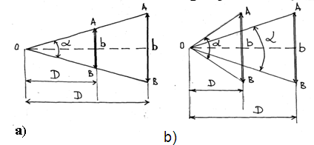
6.10 – shakl. Optik dalnomer bilan masofa o‘lchashga oid: a – o‘zgarmas burchakli dalnomerlarga oid; b – o‘zgarmas bazisli dalnomerlarga oid.

O‘zgarmas burchakli dalnomerlar yordamida teng tomonli uchburchakning kichik tomoni b (bazis) o‘lchanadi, $α$ burchak esa o‘zgarmas bo‘ladi. 6.8 formulada $\frac{1}{2}сtg\frac{α}{2}$ o‘rniga koeffitsiyent K ni qo‘ysak, formula quyidagi ko‘rinishga kiradi:
$D=K∙b.$ (6.9)
(6.9) formuladagi K o‘zgarmas koeffitsiyent bo‘lib, dalnomer koeffitsiyenti deb ataladi.
O‘zgarmas bazisli dalnomerlar yordamida paralaktik burchak deb ataladigan α burchak o‘lchanadi, o‘zgarmas bazis ning uzunligi reykada maxsus ravishda belgilab qo‘yiladi. Masofani o‘zgarmas bazisli dalnomer bilan o‘lchash natijalari quyidagi formula bo‘yicha hisoblab chiqariladi:
$D=\frac{b}{2tg\frac{α}{2}}.$(6.10)
(6. 10) formuladagi paralaktik burchak a juda kichik bo‘lib,
$$tgα=\frac{α}{{2P}^{''}}$$
ga teng. Bunda (6. 10) formula
$D=\frac{b}{2α}P^{''}$(6.11)
bo‘ladi. (6.11) formuladagi va o‘zgarmas koeffitsiyentdir, uni bilan belgilasak, formula quyidagi ko‘rinishga kiradi:
$D=\frac{k}{α} .$(6.12)
Optik dalnomerlarda bazisbvazifasini reyka bajaradi. Masofani dalnomerlar bilan o‘lchashda reykani gorizontal yoki vertikal holatda o‘rnatish mumkin. Shunga ko‘ra optik dalnomerlar goriz ontal va vertikal reykali dalnomerlarga bo‘linadi.
Masofani ipli dalnomerlar bilan o‘lchash. Teodolit bilan nivelirning qarash turbasidagi dalnomer o‘zgarmas burchakli qilib yasalgan. Qarash trubasining iplar to‘ridagi gorizontal chiziqqa parallel qilib (gorizontal chiziqdan tengoraliqda) o‘tkazilgan ikkita qo‘shimcha chiziqqa dalnomer iplari, dalnomerning o‘ziga esaipli dalnomer deyiladi.
Dalnomeri o‘zgarmas burchakli teodolit yoki nivelir bilan biror masofani, masalan, KL chiziqning uzunligini o‘lchash kerak deylik (6.11-shakl). Bunda o‘lchash asbobi K nuqtaga. Reyka esa L nuqtaga o‘rnatiladi. Qarash trubasi reykaga vizirlanganda reykaning AB qismi dalnomer chiziqlari orasiga to‘g‘ri keladi. Shunda ABO va aYº uchburchaklarning o‘xshashligidan quyidagini yozish mumknn:
$\frac{АВ}{ аb}$= $\frac{ОС}{ос} ,$(6. 13)
bu yerda: AB - reykaning dalnomer chiziqlari orasida ko‘ringan qismi (l);
OC - asbobning ob’yektividan reykagacha bo‘lgan masofa (E)
oc –qarash trubasiniig ocus oralig‘® (f);
ab – dalnomer iplarining oralig‘i®.
l, E, f, plarni (6.13) formulaga qo‘yib chiqsak, formulaquyidagi ko‘rinishga keladi:

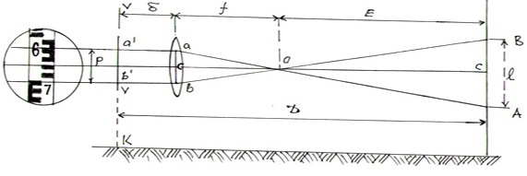
6.11-shakl. O‘zgarmas burchakli dalnomer (teodolit yoki nivelir) bilan masofani o‘lchashga oid.
$$\frac{l}{p}=\frac{E}{f}$$
bundan,
$E=\frac{f}{p}∙l .$ (6.14)
f bilan r o‘zgarmas bo‘lganligidan dalnomer koeffitsiyenti $\frac{f}{p}$ham o‘zgarmas bo‘ladi. Dalnomer bilan o‘lchash masofasi quyidagi formula bo‘yicha aniqlanadi:
$E=kl$. (6.15)
(6. 15) formula yordamida ob’yektivning oldingi fokusidan reykagacha bo‘lgan masofa hisoblab topiladi. Amalda chiziqning haqiqiy uzunligi asbob o‘rnatilgan nuqtadan, ya’ni asbobning vertikal o‘qidan reykagacha bo‘lgan masofa D ga teng bo‘lganligidan formulada asbobning vertikal o‘qidan ob’yektivning oldingi fokusigacha bo‘lgan oraliq ($δ$ + t) e’tiborga olinishi kerak. Shunda (6. 15) formula quyidagicha bo‘ladi:
$D=E+f+δ=kl+f+δ.$ (6.16)
Agar $f+δ=c$bo‘lsa, (6. 16) formula
$$D=kl+c (6. 17)$$
bo‘ladi, bu yerda c- dalnomeriing doimiy qo‘shiluvchisi; qarash trubasi ichdan fokuslanuvchi teodolitlarda c = 0.
Dalnomer koeffitsiyentini topish uchun tekis joyda uzunligi 100-120 m keladigan chiziq olib, chiziq boshlangan nuqtaga qoziq qoqiladi, so‘ngra qoziqdan boshlab po‘lat lenta yordamida 20, 40, 60, 80, 100 va 120 m lik masofalar o‘lchanib, har 20 m dan keyin qoziqcha qoqiladi. Shundan so‘ng chiziqning boshlang‘ich nuqtasiga asbob (teodolit), qoziqchalarga esa birin-ketin reykalar o‘rnatiladi, qarash trubasining gorizontal holatida bu reykalardan dalnomerning chetki iplari bo‘yicha sanoqlar (n₁ va n₂) olinadi. Har gal olingan sanoqlarning farqi (p2 -n₁) asbob o‘rnatilgan nuqta bilan reyka o‘rnatilgan qoziqqacha bo‘lgan masofaga teng bo‘lishi kerak. Dalnomer koeffitsiyenti quyidagi formula yordamida har bir masofa uchun alohida-alohida hisoblab topiladi:
$$k_{1}=\frac{l}{n_{2}-n_{1}}, (6. 18)$$
bu yerda l- asbob o‘rnatilgan nuqtadan qoziqcha bo‘lgan (lenta bilan o‘lchangan) masofa;
$n_{1}$- dalnomerning ustki ipidan olingan sanoq;
$n_{2}$-dalnomerningpastkiipidanolingan sanoq.
Barchao‘lchashlarningo‘rtachaarifmetikmiqdoridalnomerkoeffitsiyengibo‘ladi
$$К =\frac{k_{1}+k_{2}+k_{3}+…+k_{n}}{n}. (6. 19)$$
Asosan teodolitlarda dalnomer koeffitsiyengi 100 ga teng.
Masofani ipli dalnomer bilan o‘lchash uchun masofa boshlangan nuqtaga dalnomerli asbob, oxirgi nuqtaga reyka tik o‘rnatiladi, asbobning qarash trubasi reykaga to‘g‘rilanadi (vazirlanadi), dalnomer iplari oralig‘iga to‘g‘ri kelgan reykaning bo‘limlari hisoblanadi, bu bo‘limlar (santimetrlar) 100 ga ko‘chaytirilgach, masofaning uzunligi kelib chiqadi.
Masalan, 6.12 - shaklda dalnomer iplari (aa va Y) orasiga reykannng 21,3 sm li bo‘limi to‘g‘ri kelgan. Demak, masofa D =21,3 sm x 100 = 21,3 m. Dalnomer iplarining reykani kesib o‘tgan joyidan sanoq olish yo‘li bilan ham masofani aniqlash mumkin. Masalan, dalnomerning ustki ipi (aa) reykadagi 100 raqamini, pastki ipi (Y) esa 313 raqamini kesib o‘tgan; bularning ayirmasi 313 - 100 = 213 mm yoki 21,3 sm. Bunda ham masofa 21,3 sm x 100 = 21,3 m ga teng bo‘ladi.
Ba’zan dalnomerning bir ipini reykaning uchiga to‘g‘irlaganda ham ikkinchi ipidan sanoq olib bo‘lmaydi; reykaning pastki qismini joyning relyefi, butalar va boshqa narsalar to‘sib qolganda shunday bo‘lishi mumkin. Bu holda dalnomerning o‘rta ipidan va biror chetki ipidan sanoq olinib, sanoqlar ayirmasi ikkiga ko‘paytiriladi.
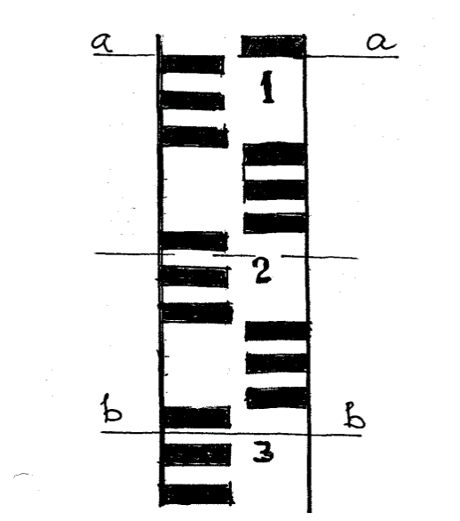
6.12 – shakl. Iplik dalnomer bilan masofani o‘lchash misoliga oid.

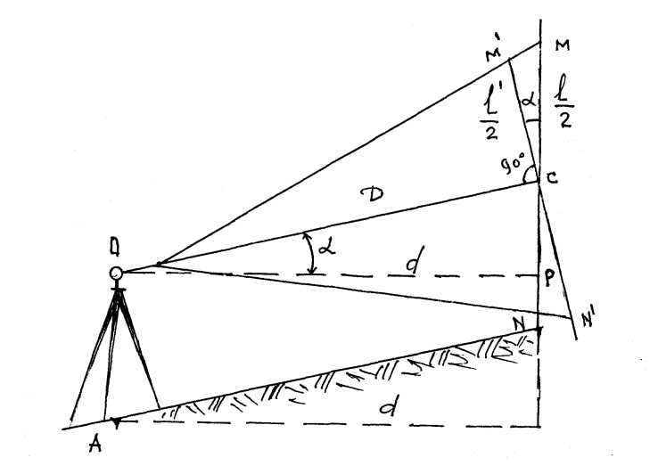
6.13 – shakl. Dalnomer bilan masofani o‘lchashda vizir o‘qi bilan reyka tekisligi perpendikular bo‘lmagan holga oid.

Yuqoridagi hollarda masofani dalnomer bilan o‘lchashda asbobning vizir o‘qi bilan reyka tekisligi bir-biriga nisbatan perpendikular joylashgan deb faraz qilingan Lekin qiya masofalarni o‘lchashda asbobning vazir o‘qi os (6. 13- shakl) bilan reyka tekisligi MN o‘zaro perpendikular joylashmaydi. Bu holda reykadan olingan sanoq l' emas, balki l teng bo‘lib, quyidagi formula bilan hisoblab chiqariladi:
$$l^{'}=lcosα .$$
Dalnomer bilan o‘lchangan qiya masofa quyidagi formula bo‘yicha topiladi:
$$D=klcosα (6. 20)$$
Masofaning gorizontal proyeksiya mana bu formula bilan aniqlanadi:
$$d=kl\cos^{2}α . (6. 21)$$
(6.21)formulada doimiy ko‘shiluvchi (S) e’tiborga olinmagan. Uni e’tiborga olganda formula mana bunday bo‘ladi:
$$d=kl\cos^{2}α+ccosα . (6. 22)$$
Formulada s va α qiymatlari juda kichik bo‘lganligidan Scos αva cos²alar bir-biriga teng deb qabul qilish mumkin.
Shunda(6.22)formula quyidagicha bo‘ladi:
$$d=\left(kl+c\right)\cos^{2}α . (6. 23)$$
Bu formulada k1 + s(6.17) formuladagi D ga teng bo‘lganligi uchun
$$d=D\cos^{2}α ,$$
yoki,
$$d=D-D\sin^{2}α (6. 24)$$
(6.24) formuladagi $D\sin^{2} masofaning$qiyaligiga qarab kiritiladigan tuzatish bo‘lib, Δ$D$ bilan ifodalanadi.
Masofani ipli dalnomer bilan o‘lchash aniqligi dalnomer iplarining yo‘g‘onligiga, qarash trubasining aniq fokuslanganligiga va reykadan sanoqning to‘g‘ri olinishiga bog‘liq. O‘lchash aniqligiga ob-havo ham ta’sir etishi mumkin. Yozda, ayniqsa tush paytida harorat ta’siridan reyka tasviri jimirlab ko‘ringanidan sanoq olish aniqligi kamayadi. Shuning uchun masofa havo salqin paytda o‘lchangani ma’qul. O‘lchash aniqligini oshirish uchun 200 m dan kata masofalar bo‘laklarga bo‘linib, har bo‘lak ikki marta (to‘g‘ri va teskari yo‘nalishda) o‘lchanishi kerak. Reyka nuqtaga shovun yordamida aniq vertikal holatda o‘rnatilishi lozim.
Masofani ipli dalnomer bilan 1:200-1:4000 aniqlikda o‘lchash mumkin.
Masofani qo‘sh tasvirli lalnomer bilan o‘lchash. Masofani ipli dalnomer bilan juda aniq o‘lchab bo‘lmasligi bu dalnomerning qo‘llanilishini cheklab qo‘ydi va masofani ma’lum aniqlikda o‘lchaydigan asboblar yaratish vazifasini ilgari surdi. Shu maqsadda DD, Dar-100, DNB, DNT va boshqa markali optik dalnomerlar ixtiro qilindi. Bu dalnomerlarda qo‘shimcha moslamalar bo‘lib, masofani o‘lchashda teodolit qarash trubasining obyekgiv qismiga kiydiriladi. Ular teodolit qarash trubasining qarash maydonini ikkita teng qismga bo‘ladi. Reykaning biror nuqtasiga dalnomerdan qaraganda nuqtadan dalnomer ob’yektivining birinchi qismi orqali o‘tib keladigan nur ikkinchi qismi orqali o‘tib keladigan nurga nisbatan diastimetrik burchak (β) kattaligicha chetga og‘ishadi Bu burchak piralaktik burchak deb ham yuritiladi. Reykadan keladigan nur ma’lum burchak kattaligida chetga og‘ishi uchun optik qiyiq linza ishlatiladi. Bu linza (optik qiyiq) konpensator deb ataladi. Agar qarash trubasining ob’yektivi uning yarmisini to‘sadigan qilib optik qiyiq qo‘yilsa (6.14- shakl) iplar to‘ri markazi (t) dan keluvchi nur ob’yektivning to‘silmagan qismidan o‘tib reykaning M nuqtasiga boradi va uni kesib o‘tadi; bu nur ob’yektivning optik qiyiq linza bilan to‘silgan qismidan o‘tganida esa β burchakka sinib, reykaning N nuqtasiga kelib uriladi. Demak, qarash trubasi ob’yektivining to‘silgan qismlaridan o‘tgan nurlar qarash maydonida qo‘shtasvir hosil etadi. Shuning uchun ham bunday dalnomer qo‘sh tasvirli dalnomer deb ataladi. Bu tasvirlar bir-biridan l miqdorcha siljigan bo‘ladi. Ularning siljish darajasi asbob bilan reyka orasidagi masofa D ga bog‘liq. Qo‘sh tasvirli dalnomerlar shu siljish miqdorini aniqlashga asoslangan. Siljish miqdori l ning aniqlanishiga qarab, qo‘sh tasvirli dalnomerlar o‘zgarmas bazisli yoki o‘zgarmas burchakli bo‘ladi.
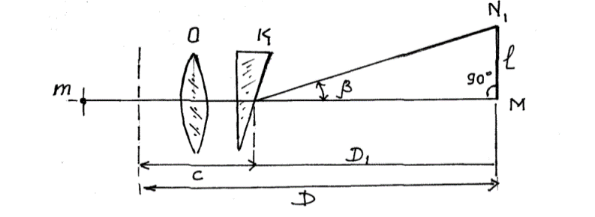
6.14 – shakl. Qo‘sh tasvirli dalnomerda masofani o‘lchashga oid.

6.7. Svetodalnomerlar bilan masofa o‘lchash usullari. Svetodalnomer va radiodalnomerlar

Geodezik svetodalnomerlar masofa o‘lchash usullariga bog‘liq holda impulsli, fazali va kombinatsiyalashgan bo‘ladi. Barcha holatlarda “elituvchi” chastota sifatida lazer manbaida nurlanuvchi elektromagnit chastotasidan foydalaniladi. Ko‘p hollarda svetodalnomerlarda As – Ga, IR – Ga – As, IR asosida yarim o‘tkazgichli lazerlardan foydalaniladi.
Zamonaviy svetodalnomerlar 4 guruhga bo‘linadi:
SG – davlat geodezik to‘rlarida qo‘llaniladigan svetodalnomerlar;
SP – amaliy geodeziyada qo‘llaniladigan svetodalnomerlar;
ST – Geodezik zichlashtirish to‘rlarida , hamda topografik syemkalarni bajarish uchun qo‘llaniladigan svetodalnomerlar;
STD – diffuzli qaytargich orqali ishlovchi topografik svetodalnomerlar.
Svetodalnomer bilan D masofa o‘lchash xatoligining umumiy ko‘rinishini quyidagicha yozish mumkin:
m_{D} = a + v *D * 10⁻⁶, (6.26)
bu yerda: a – o‘lchanayotgan masofa kattaligiga bog‘liq bo‘lmagan, xatoliklar yig‘indisiga teng bo‘lgan, doimiy tashkil etuvchi.
v – o‘lchanayotgan masofa kattaligiga bog‘liq bo‘lgan, xatoliklar tasirini hisobga olinuvchi koeffitsent;
D - o‘lchanayotgan masofa, mm
Doimiy tashkil etuvchi “a” ga svetodalnomer konstruksiyalarining mukammal emasligi tufayli sodir bo‘lgan asbob xatoliklari kiradi, ya’ni:
- fazali va chastotali o‘lchov qurilmalarning ajrata olish qobiliyatining chegaralanishi;
- ta’minlovchi kuchlanishning bir maromda emasligi;
- svetodalnomerlarni optik, shu bilan birga elektr signallarini qabul qilish va uzatish tizimlarida zararli ustma – ust tushishlari natijasida siklik (davriy) xatoliklarni kelib chiqishi va doimiy tuzatma qiymatlarini o‘zgarishiga olib kelishi;
- asbobni gorizontal holatga keltirish va markazlashtirish xatoliklari va h.o.
“v” koeffitsiyentlarga quyidagilar kiradi:
- elektromagnit energiyaning havoda tarqalish tezligini aniqlash xatoligi. Bu xatolik nurlanish to‘lqin uzunligini, havoning harorati, bosimi va namligini noto‘g‘ri hisobga olish bilan yuzaga keladi;
- generator chastotalarini aniqlash xatoligi.
6.1-jadvalda turli guruh asboblar uchun (6.26) formulaga taalluqli kattaliklarni bo‘lishi mumkin bo‘lgan qiymatlari keltirilgan.
6.1-jadval
Qo‘llash sohasi va aniqligi bo‘yicha svetodalnomerlarning
klassifikatsiyasi
Svetodalno-merlar  turlari | “a” koef-fitsiyentining qiymati, mm | “v” koef-fitsiyentining qiymati, mm | O‘lchanuvchi D masofaning eng quyi chegarasi, km | O‘lchanuvchi D masofaning eng yuqori chegarasi, km
SG | 1; 5 | 1; 2 | 0,1 | 20 dan yuqori
SP | 0,1;0,5;1,0;2,0 | 0,1;0,5;1,0;2,0 | 0,001 | 1-5
ST | 5; 10 | 3; 5 | 0,001; 0,002 | 1-15
STD | 20 | - | 0,002 | 0,1-0,5

6.8. Masofani bevosita o‘lchash. Masofa o‘lchashning paralaktik metodi
O‘lchanadigan masofa biror to‘siqqa, masalan, jarlik, daryo, soy va hokazolarga to‘g‘ri kelib qolganda masofani bevosita o‘lchash mumkin bo‘lmay qoladi. Optik va boshqa dalnomerlar bo‘lmagan taqdirda bunday joylardagi masofani aniqlashda masofani bavosita o‘lchash metodidan foydalaniladi. Masalan, 6.16-shakl, a da o‘lchanishi lozim bo‘lgan masofa, AB chiziq daryo orqali o‘tadi. Bunday holda AB chiziqni uzunligi quyidagicha aiiqlanadi. Dastlab daryo sohilida AS chizig‘i (bazis) olinadi. Bazis po‘lat lenta yoki boshqa usul bilan ikki marta o‘lchanadi va o‘lchash natijalaridan o‘rtacha arifmetik miqdor hisoblab chiqariladi. Bu miqdorni a bilan ifodalaylik. AB chiziqning uzunligi aniqlangach, teodolit A va B nuqgalarga o‘rnatilib, β₁ va β₂ burchaklar o‘lchanadi. Ana shu o‘lchash natijalaridan foydalanib bevosita o‘lchash mumkin bo‘lmagan masofa quyidagi trigonometrik formula bo‘yicha aniqlanadi:
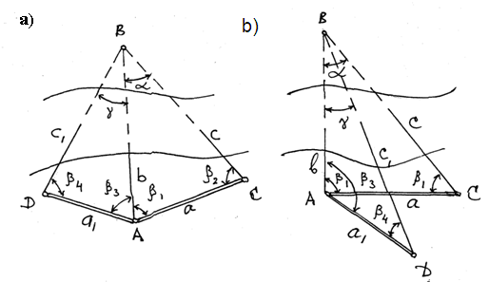
6.16 – shakl. Masofani bevosita o‘lchashga oid.

$$b=\frac{a}{sinα}∙sinβ_{2}; α=180°-\left(β_{1}+β_{2}\right) . (6. 27)$$
Masofaning to‘g‘ri o‘lchanganligi quyidagi formula yordamida tekshiriladi:
$b=\frac{c}{sinβ_{1}}∙sinβ_{2}$,
bu yerda:
$$с=\frac{α}{sinα}∙sinβ_{1} . \left(6. 28\right)$$
AB chiziqning uzunligi to‘g‘ri topilganligini tekshirish va o‘lchash aniqligini oshirish maqsadida joy sharoitiga qarab ikkinchi uchburchak (6. 16-a va b shakllarda ABD) yasaladi. So‘ngra uchburchakning bazis tomonlari (AD, yani a1) bevosita po‘lat lenta bilan, ichki burchaklari teodolit bilan o‘lchanadi. Ikkala uchburchakning tomonlari topilgach, bevosita o‘lchash mumkin bo‘lmagan masofa ikki marta aniqlanadi. Agar ikki marta aniqlash natijalaridagi farq yo‘l qo‘yilgan darajadan oshmasa, ularning o‘rtacha arifmetik miqdori masofaning uzunligi deb qabul qilinadi.
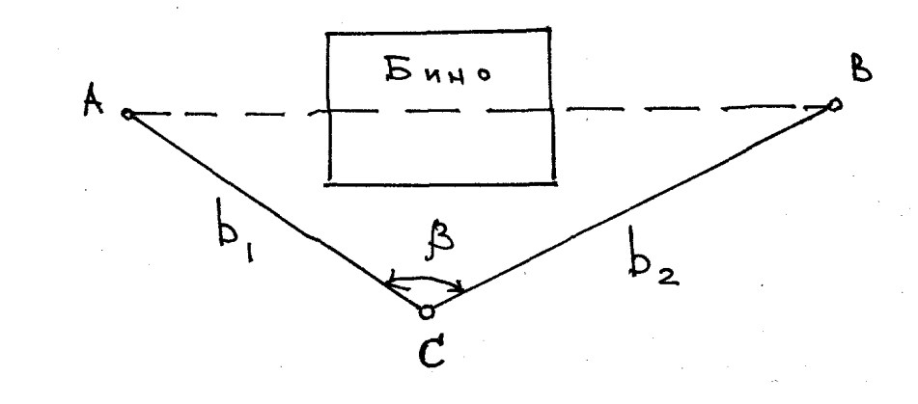
6.17 – shakl. To‘siq bo‘lgan holda masofani o‘lchashga oid.

O‘lchanishi kerak bo‘lgan masofa imorat yoki boshqa to‘siq orqali o‘tgan, ya’ni uzunligi aniqlanishi kerak bo‘lgan chiziqning boshlang‘ich va oxirgin uqtalari bir-biridan ko‘rinmaydigan hollarda masofa, ya’ni chiziq quyidagicha o‘lchanadi. Masalan, 6. 17-shaklda AB chiziq uzunligini aniqlash kerak deylik. Lekin bu chiziq bino orqali o‘tganligidan A va B nuqtalar bir-biridan ko‘rinmaydi. AB chiziq uzunligini aniqlash uchun A vaBnuqtalar ko‘rinib turadigan C nuqta olinadi. So‘ngra C dan A va B gacha bo‘lgan masofa, ya’ni AS va VS chiziqlarning uzunligi 1 va 2 joyda bevosita po‘lat lenta bilan va β burchak teodolit bilan o‘lchanadi. O‘lchash natijalariga asoslanib AB chiziqning uzunligi D quyidagi formula bo‘yicha hisoblab chiqariladi:
$$AB=D=\sqrt{b_{1}^{2}+b_{2}^{2}-{2b}_{1}b_{2}cosβ} . (6. 29)$$
Bevosita o‘lchash mumkin bo‘lmagan chiziq uzunligini paralaktik metodida ham aniqlash mumkin. Joydagi A va B nuqtalar (6. 18-shakl, a) oralig‘ini o‘lchash uchun bu chiziqqa simmetrik qilib bazis MN = olinadi. Bazisning uzunlign 20 yoki 24 m bo‘lishi mumkin. Joyda bevosita bazis uzunligi po‘lat lenta bilan hamda paralaktik burchaklar φ va ψ teodolit bilan o‘lchanadi. O‘lchash natijalariga asoslanib AB chiziqning uzunligi D quyidagi formula yordamida hisoblab chiqariladi:

$$AB=D=d_{1}+d_{2}=\frac{b}{2}ctg\frac{φ}{2}+\frac{b}{2}ctg\frac{φ}{2}=\frac{b}{2}\left(ctg\frac{φ}{2}+ctg\frac{ψ}{2}\right) . (6. 30)$$
Joyda AB chiziq uzunligini qisqa bazisli paralaktik metodda o‘lchash ham mumkin. Bunda B nuqtaga teodolit (6.18-shakl, b), C nuqtaga 2 m lik maxsus reyka o‘rnatiladi. γ va α burchaklar teodolit yordamida o‘lchangach, teodolit A nuqtaga o‘rnatilib burchak o‘lchanadi. O‘lchash natijalariga asoslanib, BC chiziq uzunligi quyidagi formula bo‘yicha hisoblab chiqariladi:
$$BС=D^{'}=\frac{b}{2}ctg\frac{α}{2} . (6. 31)$$
Keyin AB chiziqninguzunligiquyidagichaaniqlanadi:
$$AB=D=\frac{b ctg\frac{α}{2}sin⁡(β+γ)}{2sinβ} . (6. 32)$$
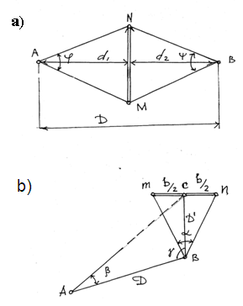
6.18 – shakl. Paralaktik metodda masofani o‘lchashga oid.

Masofaning to‘g‘ri o‘lchanganligini tekshirish maqsadida har bir masofa ikki marta o‘lchanadi. Bunda 6.18-shakl, b dagi B nuqtaga bazis vazifasini bajaruvchi reyka, A nuqtaga esa teodolit o‘rnatilib β burchak o‘lchanadi. O‘lchash natijalariga asoslanib AB chiziq uzunligi aniqlanadi.

Nazorat uchun savollar
- Vexa (nishon tayoq) dan nima maqsadda foydalaniladi?
- Tekis joyda chiziq o‘tkazishning mohiyatini aytib bering.
- Tepalikdan chiziq o‘tkazishni mohiyatini aytib bering.
- Masofa o‘lchashning bevosita usulining mohiyati nimadan iborat?
- Masofa o‘lchashning bavosita usulining mohiyati nimadan iborat?
- Masofani po‘lat lenta bilan o‘lchash aniqligini ayting.
- Eklimetr nima?
- Masofa o‘lchashda qo‘llaniladigan asbob turlarini ayting.
- Masofani ipli dalnomer bilan o‘lchashning mohiyatini aytib bering.
- Svetodalnomer va radiodalnomerlar nima maqsadda ishlatiladi?
VII-BOB. Joyda nuqta balandligini o‘lchash (nivelirlash)
7.1. Joyda nuqta balandligini o‘lchash (nivelirlash) usullari

Nuqtaning balandligini o‘lchash yoki nivelirlash yo‘li bilan yer yuzidagi nuqtalarning bir-biriga yoki boshlang‘ich deb qabul qilingan sathiy yuzaga nisbatan balandligi aniqlanadi.
Qo‘llaniladigan usul va asboblarga qarab nivelirlash quyidagi turlarga bo‘linadi: geometrik nivelirlash, trigonometrik nivelirlash, barometrik nivelirlash, mexanik nivelirlash, gidrostatik nivelirlash, radionivelirlash va stereofotogrammetrik nivelirlash.
Geometrik nivelirlashda shu nuqtaning boshqa nuqtaga nisbatan balandligi gorizontal vizirlash nuri bo‘yicha reykalardan bevosita sanoq olish yo‘li bilan aniqlanadi. Nivelirlashning bu usulida nivelirlardan foydalaniladi. Geometrik nivelirlashda nuqtalarning balandligi nivelirlashning boshqa turlaridagiga qaraganda aniqroq topiladi. Geodezik tayanch punktlarini va plan olish nuqtalarining balandligini aniqlashda, turli masshtabda planlar olishda, injenerlik inshootlari (yo‘l, to‘g‘on, gidroelektrstansiya, kanal, uy-joy binolari, aerodrom va boshqalar) ning loyihalarini tuzishda, bu inshootlarni qurishda, shuningdek geologik qidiruv ishlarida, yirik injenerlik inshootlarining cho‘kishi va deformatsiyalarini aniqlashda va shu kabi boshqa ishlarda geometrik nivelirlash qo‘llaniladi. Geometrik nivelirlash natijalaridan yer qobig‘ining vertikal harakatini, okean va dengiz sathlarining farqini aniqlashda ham foydalaniladi. Nivelirlash usuli va asboblari nuqtalar balandligini qanchalik aniq o‘lchanishi zarurligiga qarab tanlanadi.
Trigonometrik nivelirlashda ikki nuqta orasidagi qiyalik burchagi va masofa o‘lchanadi hamda o‘lchash natijalaridan nuqtalarning bir-biriga nisbatan balandligi trigonometrik formulalar yordamida hisoblab chiqariladi, nivelirlashning bu turida qiyalik burchagini o‘lchaydigan asboblar: teodolit- taxeometr va boshqa asboblar ishlatiladi. Trigonometrik nivelirlash topografik plan olishda, balandliklaridagi farq katta bo‘lgan nuqtalarni, masalan, tog‘, tepalik va boshqa relyef shakllarini, turli buyum va inshootlarning balandligini aniqlashda qo‘llaniladi.
Barometrik nivelirlash yerdan baland ko‘tarilgan sari havo bosimining kamaya borishi qonuniyatiga asoslangan. Barometrik nivelirlash natajasida nuqtalarning balandligi 1—2 m aniqlikda topiladi. Shuning uchun katta aniqlikda nivelirlash talab qilinmaydigan ishlarda, masalan, turli ekspeditsiyalarda, geologik, geografik va boshqa tekshirishlarda biror joyning relyefini dastlabki o‘rganishda nivelirlashning shu turidan foydalaniladi. Barometrik nivelirlashda barometr va boshqa asboblar ishlatiladi.
Nivelirlashning mexanik usulida maxsus avtomat - nivelir ishlatiladi. Bu asbob velosiped, mototsikl yoki avtomashinaga o‘rnatilgan bo‘ladi. Avtomat - nivelir o‘rnatilgan velosipedda yoki avtomobilda bosib o‘tilgan yo‘lning profili qog‘ozga avtomatik ravishda chizilib boradi. Bu usulda joyning profili boshqa usullardagiga nisbatan osonroq va tezroq tuziladi, lekin aniqligi juda kam bo‘ladi, shuning uchun mexanik nivelirlashdan katta aniqlik talab qilinmaydigan ishlarda, masalan, yo‘l qurilishida va joyning relyefini dastlabki o‘rganishdagina foydalaniladi.
Gidrostatik nivelirlashda joydagi nuqtalarning balandliklaridagi farq o‘zaro bog‘liq ikkita idishdagi suyuqlik sathini kuzatish yo‘li bilan aniqlanadi. Gidrostatik nivelirlashda nuqtalarning nisbiy balandligi 1—2 mm aniqlikda topiladi. Montaj ishlarida, yirik inshootlarning deformatsiyasini muntazam ravishda kuzatish kerak bo‘lganda, boshqa ishlarda gidrostatik nivelirlash qo‘llaniladi. Bu usul sodda bo‘lib, undan yopiq, tor va qorong‘i joylarda ham foydalanish mumkin.
Radioelektronikaning taraqqiyoti natijasida nivelirlashning yangi turi radionivelirlash vujudga keldi. Bu nivelirlash radioto‘lqinning samolyotdan yerga va yerdan samolyotga yetib borish vaqtiga qarab samolyotning kanday balandlikda uchayotganini bilish imkoniyatini beradi. Samolyotning uchayotgan balandligi radiobalandlik o‘lchagich degan asbob yordamida 5 m gacha aniqlikda topiladi. Keyingi vaqtlarda radionivelirlash turli qidiruv ishlarida hamda turli masshtabda topografik kartalar tuzishda qo‘llanilmoqda.
Stereofotogrammetrik nivelirlashda joyning samolyotdan turib olingan suratlari (aerosuratlar)ga qarab maxsus fotogrammetrik asboblar yordamida nuqtalarning balandligi aniqlanadi va relyef gorizontallar bilan chiziladi. Bu xildagi nivelirlash ishlarining asosiy qismi korxonada bajarilganligidan vaqt va mablag‘ ancha tejaladi. Stereofotogrammetrik nivelirlash turli masshtabdagi topografik kartalar tuzishda qo‘llaniladi.

7.2. Geometrik nivelirlash usullari

Geometrik nivelirlashda ishlatiladigan nivelir asbobining teodolitlardan farqi shuki, uning qarash trubasi zenit bo‘yicha aylanmaydi, chunki u gorizontal vizirlashga moslangan. Qarash trubasining vizir o‘qini yonidagi silindrik adilak hamda ko‘tarish vintlari yordamida gorizontal holatga, ya’ni ish bajaradigan holatga keltirish mumkin.
Geometrik nnvelirlashda bir nuqtaning boshqa nuqtaga nisbatan balandligi, ya’ni nisbiy balandligini topishning bir necha xil yo‘li bor. Shular ustida qisqacha to‘xtaymiz.
Oldinga nivelirlash. Joydagi ikkita nuqtaning (7.1-shakldagi A va B nuqtalar) bir-biriga nisbatan balandligini aniqlash kerak deylik. Buning uchun A nuqtaga nivelir, B nuqtaga reyka tik qilib o‘rnatiladi. Nivelir ishlaydiganholatga keltirilib, qarash trubasi reykaga vizirlanadi vab sanoq olinadi. Asbobning reyka yoki ruletka bilan o‘lchangan balandligi (A nuqtadan nivelir qarash trubasining gornzontal holatdagi vizir o‘qigacha bo‘lgan oraliq) i ga teng bo‘lsa, B nuqtaning A nuqtaga nisbatan balandligi:
$h=i-b$ (7.1)
bo‘ladi. Demak, oldinga nivelirlashda bir nuqtaning ikkinchi nuqtaga nisbatan balandligi reykadan olingan sanoqni asbob balandligidan olib tashlagandan keyin qolgan songa (ayirmaga) tengdir.
Agar reykadan olingan sanoq asbob balandligidan katta, ya’ni i<b bo‘lsa, nisbiy balandlik ishorasi manfiy, reykadan olingan sanoq asbob balandligidan kichik, ya’ni i >b bo‘lsa, ishora musbat bo‘ladi.
Birinchi nuqta (A) ning absolut balandligi (NA) hamda bu nuqtaga nisbatan ikkinchi nuqta (B) ning balandligi (hAB ) ma’lum bo‘lgach, ikkinchi nuqta (V) ning absolut balandligi quyidagicha hisoblab chiqariladi:
$H_{B}=H_{A}+h_{AB}$. (7.2)
Ikkinchi nuqta absolut balandligining bunday hisoblab chiqarilishiga absolut balandlikni nisbiy balandlik bo‘yicha aniqlash deyiladi.
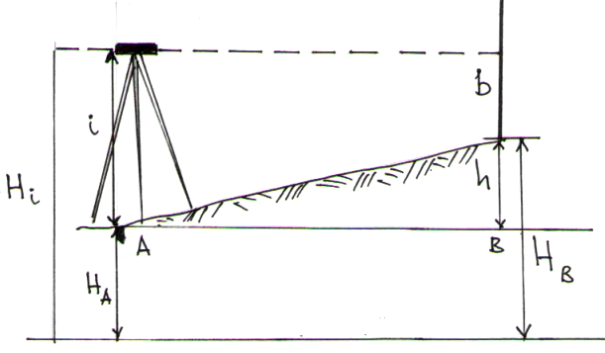
7.1-shakl.
Ikkinchi nuqtaning absolut balandligini asbob gorizonti yordamida aniqlash ham mumkin. Asbob gorizonti deganda, nivelir vizir o‘qi yo‘nalishining absolut balandligi tushuniladi. 7.1 – shaklda asbob gorizonti quyidagiga teng:
$H_{i}=H_{A}+i .$ (7.3)
Ikkinchi (V) nuqtaning asbob gorizonti usulida aniqlangan absolut balandligi:

$H_{B}=H_{i}-b$ (7.4)

bo‘ladi. Misol, (i=1638 m;b= 0815 mm; NA = 255,347 m deylik. Shunda B nuqtaning A nuqtaga nisbatan balandligi:
h_{AB=} 1638 - 0815 = + 0823 mm .
Nisbiy balandlik usulida hisoblaganda B nuqtaning absolut balandligi:
NB= 255,347+ 0,823=256,170m,
asbobgorizonti usulida hisoblaganda esa:
$H_{i}$= 255,347 + 1,638 = 256,985 m,
NB = 256, 985 - 0, 815 = 256,170 m.
O‘rtadan nivelirlash. O‘rtadan nivelirlashda nivelirlanayotgan nuqtalarga tik qilib reykalar, reykalar oralig‘iga esa nivelir o‘rnatiladi (7.2-shakl). Nivelir ish holatiga keltiriladi, qarash trubasi dastlab keyingi (nuqtadagi) reykaga vizirlanib, reykadan a sanoq olinadi, so‘ngra oldingi (V nuqtadagi) reykaga vizirlanib b sanoq olinadi. Keyin B nuqtaning A nuqtaga nisbatan balandligi quyidagicha hisoblab chiqariladi:
$$h_{AB}=a-b . (7. 5)$$
Shunday qilib, o‘rtadan nivelirlashda nisbiy balandlik ketingi reykadan olingan sanoq bilan oldingi reykadan olingan sanoq ayirmasiga teng bo‘ladi.
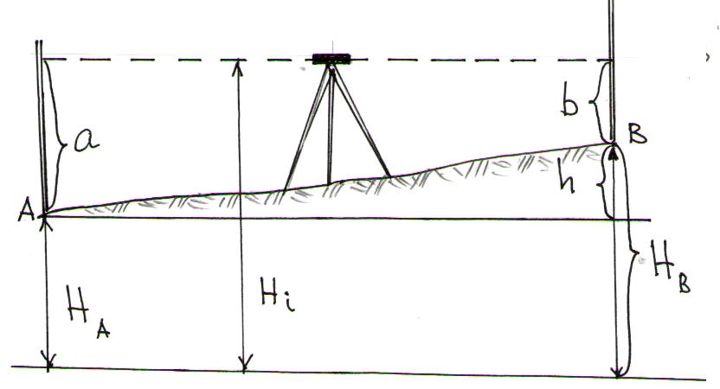
7.2-shakl.
O‘rtada turib nivelirlashda ikkinchi nuqtaning absolut balandligini nisbiy balandlik bo‘yicha hisoblashda (7.3) formuladan, asbob gorizonti bo‘yicha hisoblashda esa (7.4) formuladan foydalaniladi. Bunda asbob gornzonti quyidagiga teng bo‘ladi:
$$H_{i}=H_{A}+a . (7. 6)$$
Misol. a = 1150mm; b=0375 mm; H_{A}= 256,385 m, deylik. Shunda B nuqtaning A nuqtaga nisbatan balandligi:
hAB = 1150 - 0375 = + 0775 mm
bo‘ladi. Nisbiy balandlik bo‘yicha hisoblaganda B nuqtaning absolut balandligi NB=256,385 + 0,775 = 357,160 m, asbob gorizonti bo‘yicha hisoblaganda esa:
H_{i} = 256,385 + 1,150 = 357,535,
H_{B} = 357,535 - 0,375 = 357,160 m.
Geometrik nivelirlashda asosan o‘rtadan nivelirlash qo‘llaniladi. O‘rtadan nivelirlash mumkin bo‘lmagandagina oldinga nivelirlash usuli ishlatiladi. Oldinga nivelirlash usulining kamchiligi shundan iboratki, nishab joyning nisbiy balandligi nivelir balandligi bilan reykadan olingan sanoq ayirmasiga teng bo‘lganligidan bunda faqat asbob balandligiga teng bo‘lgan nisbiy balandliknigina o‘lchash mumkin. Bundan tashqari, oldinga nivelirlashda har bir stansiyada asbob balandligini aniq o‘lchash zarur bo‘lganligidan ish ancha qiyinlashadi va mehnat ko‘p sarf bo‘ladi.
O‘rtadan nivelirlashning afzalliklari quyidagilardaniborat:
a)har bir stansiyada reyka balandligiga teng bo‘lgan nisbiy balandlikni, ya’ni oldinga nivelirlashdagiga nisbatankattaroq nisbiy balandlikni o‘lchash mumkin;
b)har bir stansiyada nivelirbalandligini o‘lchashning hojati yo‘q;
v)nivelirning qarashtrubasi nivelir bilan reyka orasidagi masofani kattalashtirib ko‘rsatganligidan oldindan nivelirlashdagiga qaraganda ikkibaravar uzunroq masofani nivelirlash mumkin;
g)asbob ikki nuqta o‘rtasiga o‘rnatilganligida Yer egriligining va atmosfera refraksiyasining ta’siri ancha kamayadi;
d) asbob nivelirlanayotgan ikki nuqtaning qoq o‘rtasiga o‘rnatilganda asbob vizir o‘qining gorizontal emasligi natijasida ro‘y beradigan xatoning ta’siri bo‘lmaydi. Bu o‘rtadan nivelirlashning asosiy afzalligi bo‘lib hisoblanadi.
O‘lchov asboblarning ishidagi xatoni butunlay yo‘qotib bo‘lmagani singari, qanchalik sinchiklab tekshirilmasin, nivelirning vizir o‘qini ham mutlaqo gorizontal holatga keltirib bo‘lmaydi. Shu tufayli oldinga nivelirlashda reykadan b sanoq emas, balki sal noto‘g‘riroq sanoq: b'=b+? olinishi mumkin (7.3-shakl, a). Bu xato nisbiy balandlikni aniqlash natijasiga ta’sir qiladi. Oldinga nivelirlashda xato Δ ni yo‘qotib bo‘lmaydi.

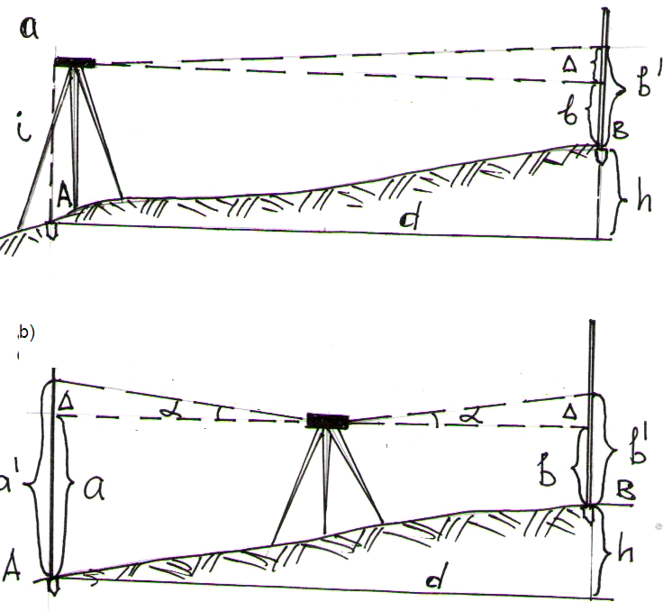
7.3-shakl.
O‘rtadan nivelirlashda o‘lchash natijasiga bu xato deyarli ta’sir etmaydi. Masalan, ko‘rish trubasi orqadagi reykaga vizirlanib sanoq olinganda ro‘y berganxato tufayli a sanoq o‘rniga a’=a+Δ sanoq, oldindagi reykaga qarab sanoq olinganda esa b o‘rniga b’=b+Δ sanoq olinadi (7.3-shakl, b). Shu sanoqlardan nisbiy balandlik hisoblab chiqariladi:
$$h=a^{'}-b^{'} (7. 7)$$
a’ va b’ lar o‘rniga ularning qiymatlari qo‘yilsa:
$h=\left(a+Δ\right)-(b+Δ)$,
bundan
$$h=a+Δ-b-Δ$$
yoki,
$$h=a-b. (7. 8)$$
Shunday qilib, o‘rtadan nivelirlashda asbobning vizir o‘qi aniq gorizontal bo‘lmaganligi sababli reykalardan sanoqlar olingandagi xato bir-biriga teng bo‘ladi, ya’ni har ikkala reykadan olingan sanoqlar bir xil miqdorga o‘zgaradi. Natijada ikki nuqta orasidagi nisbiy balandlik to‘g‘ri aniqlanadi.
Oddiy va murakkab nivelirlash. Ikki nuqtaning bir-biriga nisbatan balandligi bu nuqtalar orasiga nivelirni bir marta o‘rnatishda aniqlansa, bunga oddiy nivelirlash deyiladi.
Ikki nuqtaning balandliklari orasidagi farq katta bo‘lgan hollarda yoki bir-biridan uzoq joylashgan ikki nuqtaning nisbiy balandligini aniqlashda bu ikki nuqta oralig‘i bo‘laklarga bo‘linib, har bir bo‘lak alohida-alohida nivelirlanadi. Bunga murakkab nivelirlash deyiladi.
Murakkab nivelirlashda yer sathining sferikligi va refraksiya nivelirlash natijasiga kamroq ta’sir etishi va reyka bo‘laklari yaxshiroq ko‘rinishi uchun nivelirdan reykagacha bo‘lgan masofa odatda 50-75 m qilib olinadi.
7.4 – shaklda A va B nuqtalar oralig‘i bir necha bo‘lakka bo‘linib nivelirlanganligi ko‘rsatilgan. Shaklda reyka o‘rnatilgan nuqtalar (piketlar) - A va B hamda 1, 2, 3 va 4 raqamlar bilan, nivelir o‘rnatilgan nuqtalar (stansiyalar) rim raqamlari-I, II, III, IV va B bilan, reyka va nivelirning ko‘chirilish tartibi esa strelkalar bilan ko‘rsatilgan. Bu yerda shuni aytib o‘tish zarurki, 1-piketga o‘rnatilgan reyka I stansiyada oldingi, II stansiyada esa keyingi reyka bo‘ladi. Piket ikki qo‘shni stansiyani bir-biriga bog‘laganligi uchun bog‘lovchi nuqta deb ataladi. 7.4 – shaklda 1, 2, 3 va 4 nuqtalar bog‘lovchi nuqtalar bo‘lib hisoblanadi.
Nivelirlanishi kerak bo‘lgan nuqta bog‘lovchi nuqtalar oralig‘ida (7.4-shaklda C va D) joylashgan bo‘lsa, ularga oraliq nuqtalar deyiladi. Oraliq nuqtalar balandlikni bir nuqtadan ikkinchisiga uzatib berishda qatnashmaydi.
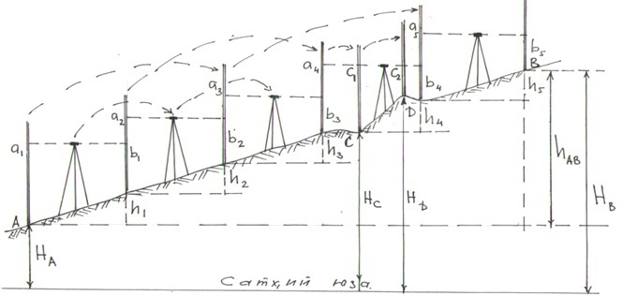
7.4-shakl. Murakkab nivelirlashga oid.

Shuning uchun ular har bir stansiyada bog‘lovchi nuqtalar nivelirlanib bo‘lgandan keyin nivelirlanadi. Orqadagi reykani oldinga ko‘chirishda reyka bir yo‘la oraliq nuqtalarga ham o‘rnatilib, nivelir yordamida ulardan sanoqlar olinadi. Bog‘lovchi nuqtalardan olingan sanoqlardan foydalanib, har bir nuqtaning qo‘shni nuqtaga nisbatan balandligi, so‘ngra absolut balandligi hisoblab chiqariladi.
7.4 – shakldan ko‘rinishicha, I, II, III, IV va B stansiyalardagi bog‘lovchi nuqtalarning nisbiy balandliklari quyidagicha:
$$h_{1}=a_{1}-b_{1}$$
$$h_{2}=a_{2}-b_{2}$$
$$……………$$
$h_{n}=a_{n}-b_{n}$ (7. 9)
Nivelirlangan barcha stansiyalardagi nuqtalarning nisbiy balandliklari yig‘indisi oxirgi B nuqtaning boshlangich A nuqtaga nisbatan nisbiy balandligi bo‘ladi:
$$h_{AB}=h_{1}+h_{2}+…+h_{n}=\left(a_{1}-b_{1}\right)+\left(a_{2}-b_{2}\right)+…+(a_{n}-b_{n})$$
yoki,

$h_{AB}=\sum_{А}^{B}{a}-\sum_{A}^{B}{b}=\sum_{A}^{B}{h}.$(7.10)
Bog‘lovchi nuqtalarning absolut balandliklari quyidagi formula yordamida ketma-ket hisoblab chiqariladi:
$$H_{1}=H_{A}+h_{1}$$
$$H_{2}=H_{1}+h_{2}$$
$$……………$$
$H_{B}=H_{n}-h_{n}$(7. 11)
Agar 1, 2, 3 va 4 nuqtalarning absolut balandligini aniqlash talab qilinmasa oxirgi B nuqtaning absolut balandligini quyidagi formula bo‘yicha hisoblab chiqarish mumkin:
$$H_{B}=H_{A}+\sum_{А}^{В}{h} (7. 12)$$
Bog‘lovchi nuqtalarning absolut balandligi hisoblab chiqarilgandan so‘ng oraliq nuqtalarning absolut balandligi keyingi nuqtaning absolut balandligiga asoslanib asbob gorizonti yordamida aniqlanadi. IV stansiya asbob gorizonti
$$H_{i}=H_{3}+a_{4} (7. 13)$$
ga teng. Oraliq nuqtalar (C va D) ning absolut balandligi quyidagi formula yordamida hisoblab chiqariladi:
$$H_{C}=H_{i}-c_{1}$$
$$H_{D}=H_{i}-c_{2 }(7. 14)$$
Bir–biridan uzoq joylashgan nuqtalar oralig‘ida bir nuqtadan ikkinchisiga absolut balandlikni uzatish maqsadida bajarilgan murakkab nivelirlash ishi bo‘ylama nivelirlash deb ataladi. Nivelirlanayotgan chiziqning profilini tuzish uchun bu chiziqdagi barcha xarakterli nuqtalarning absolut balandligini aniqlash maqsadida amalga oshirilgan bo‘ylama nivelirlashda barcha bog‘lovchi nuqtalar hamda trassadagi oraliq nuqtalar o‘rni qoziq qoqib belgilanadi.
Ba’zi bir qidiruv va tekshiruv ishlarida nivelirlanishi kerak bo‘lgan chiziq nuqtalarning absolut balandliklarini aniqlashga to‘g‘ri keladi. Bunday paytda trassa kerakli joylariga qoziqlar qoqib, perpendikular chiziqlar bilan belgilanib nivelirlanadi. Bunga ko‘ndalang nivelirlash deyiladi.
Injenerlik inshootlari loyihasini tuzish hamda loyihani joyga ko‘chirish va inshootlarni qurish maqsadida bajariladigan nivelirlash injenerlik-texnik nivelirlash deb ataladi.

7.3.Nivelirlarning turlari. Texnikaviy va aniq nivelirlar

Geometrik nivelirlashda nivelir, nivelir reykasi, shtativ (uch oyoq), kostil, bashmak ishlatiladi. Nivelir bu optik - mexanik asbob bo‘lib, uning yordamida gorizontal tekislikka parallel chiziq quriladi. Hozirgi vaqtda nivelirlar konstruktiv jihatdan quyidagilarga bo‘linadi:
1. Qarash trubasiga silindrik adilak o‘rnatilgan nivelirlar. Bu nivelirlarda vizir o‘qi silindrik adilak yordamida gorizontal holatga keltiriladi.
2. Konpensatorlik nivelirlar. Bu nivelirlarda vizir o‘qi konpensator qurilmasi yordamida avtomatik ravishda gorizontal holatga keltiriladi.
3. Elektron nivelirlar.
Nivelirlar aniqlik jihatidan uch guruhga bo‘linadi:
-yuqori aniqlikdagi nivelirlar N05, N-1, N-2;
-aniq nivelirlar N3, N3K, N3KL;
-texnikaviy nivelirlar N10.
Nivelir markalaridagi: N - nivelir, raqam – bir kilometr uzunlikdagi yo‘lni nivelirlashda o‘rtacha kvadratik xatolik, K – konpensator, L - limb, KL – konpensator va limb degani.
7.5 – shaklda N3 silindrik adilakli aniq nivelirning chizmasi keltirilgan.
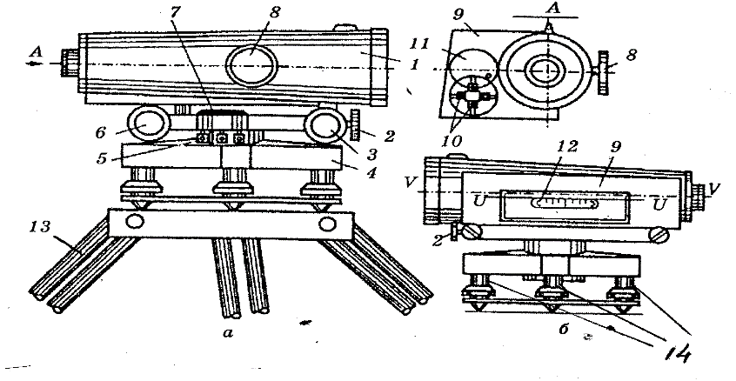
7.5 – shakl. N3 niveliri.
1-qarash trubasi; 2-truba mahkamlash vinti; 3-mikrometr vinti (qarash trubasiga gorizontal harakat beradi); 4-taglik ko‘tarish vintlari bilan; 5-doiraviy adilakni tuzatish vintlari; 6-elevatsion vint (qarash trubasiga vertikal tekislikda mikro harakat beradi); 7-doiraviy adilak; 8-fokuslovchi (kremalyera) vint; 9- silindrik adilak kamerasi;10-silindrik adilakni tuzatish vintlari; 11-silindrik adilakni tuzatish vintlarini yopib turuvchi qopqoq; 12-silindrik adilak; 13-shtativ (uch oyoq); 14-ko‘tarish vintlari. ( a) fokuslovchi vint tomonidan; b) silindrik adilak tomonidan

Nivelir ishlatish vaqtida shtativ (13) ga, o‘rtadan nivelirlashda shtativ nuqtalar orasiga, oldindan nivelirlashda esa nuqtaga o‘rnatiladi. Doiraviy adilak (7) pufakchasi taglik (4) ning ko‘tarish vintlari yordamida nol punktga keltiriladi. Qarash trubasi (1) reykaga to‘g‘irlangach mahkamlash vinti (2) yordamida mahkamlab qo‘yiladi, so‘ngra mikrometr vint (3) yordamida reykaga aniq vizirlanadi, keyin kremalyera vinti (8) yordamida fokuslanadi. Silindrik adilak o‘qi (VV)ni aniq gorizontal holatga keltirish uchun elevatsion vint (6) dan foydalaniladi, adilak pufakchasining uchlari bir – biriga to‘g‘ri keltirilganidan so‘ng qarash trubasi orqali reykadan sanoq olinadi.
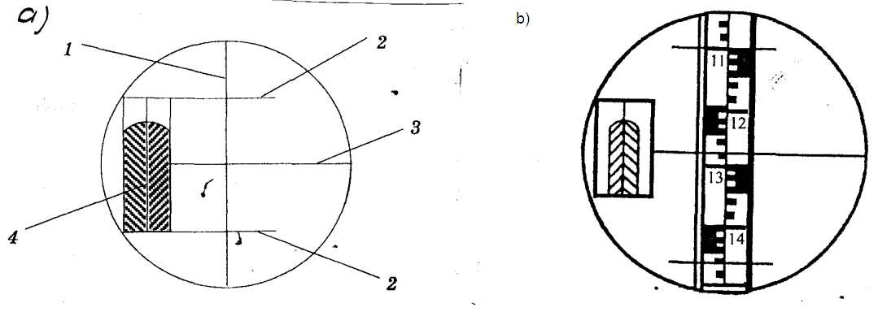
7.6 – shakl. 1-vertikal ip; 2-dalnomer iplari; 3- o‘rta ip; 4- silindrik adilak pufakchasining uchlari bir-biriga to‘g‘ri keltirilgan (kontakt) holati; b) qarash trubasidareyka tasviri.
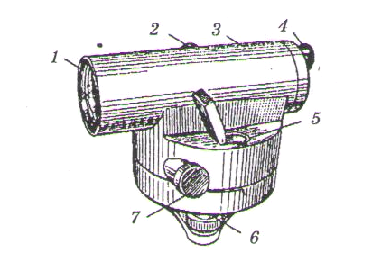
7.7-shakl.
1-ob’yektiv; 2-fokuslovchi (kremalyera) vinti; 3- vizir; 4-okulyar; 5-doiraviy adilak; 6-ko‘tarish vinti; 7-yo‘naltiruvchi vint.
Konpensatorlik nivelirlarda silindrik adilak va elevatsion vint yo‘q. Bunday nivelirlar doiraviy adilak yordamida ish holatiga keltiriladi. Vizir o‘qining ±15’ ga qadar qiyaligini kompensator avtomatik ravishda gorizontal holatga keltiradi. Nivelirda gorizontal limb doirasi o‘rnatilgan bo‘lib uning bo‘lak qiymati 1°, sanoq olish aniqligi 6' .

Elektron nivelirlar. 7.8 – shaklda “DINI”, “Karl zess” firmasining raqamli elektron niveliri keltirilgan.
Elektron nivelir nivelirlash ishlarini yuqori darajada avtomatlashtirish imkonini beradi. Elektron nivelir yordamida aniq nivelirlash ±0.7mm/km; yuqori aniqlikda ±0.3mm/km; o‘lchangan ma’lumotni saqlash turiga qarab ichki va tashqi xotirali bo‘ladi. Dasturli ta’minoti quyidagi ishlarni amalga oshirishimkoniyatini beradi: vizir o‘qining adilak o‘qiga parallel emasligi i burchakni aniqlash; nivelirlash - reykadan sanoq olish va ±20mm aniqligida masofani o‘lchash; yo‘lni nivelirlash; nivelirlangan yakka yo‘lni tenglashtirish; burchak o‘lchash; koordinataorttirmalarini aniqlash. Elektron nivelir – reykadan olingan sanoqni aniqligini, vizir nurini yerdan balandligini va yelkalar farqini nazorat qiladi.
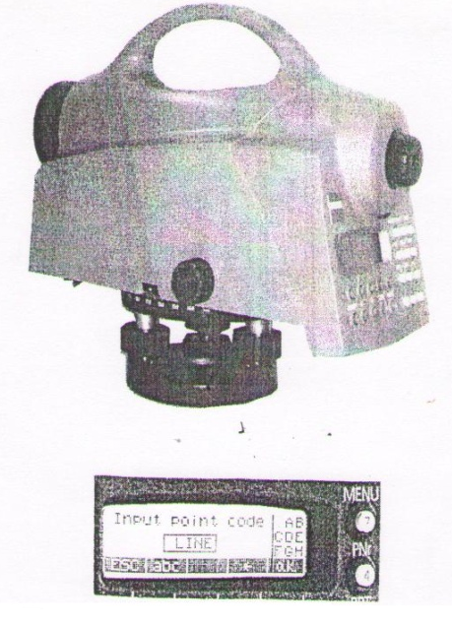
7.8-shakl.

Raqamli nivelirlarning asosiy afzalliklari:
- o‘lchashlarning avtomatlashishi operatorning charchashini kamayishiga olib keladi, reykadan sanoq olishdagi tasodifiy xatodan xoli bo‘linadi;
- atmosferaning pastki qatlamlarida havoni o‘zgarishi (tebranishi) paytida o‘lchash natijalarini avtomatik ravishda o‘rtachasini hisoblaydi va ushbu sharoitda sanoq olish aniqligini oshiradi;
- asbob to‘liq avtanom holda ishlashi mumkin. Deformatsiyalarni va vertikal yo‘nalishda kichik siljishlarni doimiy nazorat qilishda unga tengi yo‘q;
-avtomatik ravishda o‘lchash natijalarini qayd qilinishi dala jurnalida ma’lumotlarni yozishda yo‘l qo‘yilishi mumkin bo‘lgan xatoliklardan (noto‘g‘riyozishlardan) xoli bo‘ladi. Asbobga o‘rnatilgan dastur yordamida nisbiy balandlik zudlik bilan hisoblanadi va tabloda yoziladi, qo‘lda hisoblashga hojat qolmaydi;
-nivelirlash reykasining yoritilishi geodezik ishlarni nafaqat kun davomida, balki oqshom va kechqurunlari ham bajarish imkoniyatini beradi.
NA2000/NA2002 (Leica Geosystems AG), DiN22 (Trimble), DL-102c (Topcon), SDL30 (Sokkia) raqamli nivelirlari II - 1V klass nivelirlash, topografik va kartografik ishlar, transport magistrallarini qurishda geodezik ishlarni bajarish, tunellar qurilishi va tog‘ ishlari, quvurlarni yotqizish va kanalizatsiya o‘tkazish, deformatsiyani kuzatish va insonni bevosita qatnashishisiz boshqa o‘lchashlarni bajarishga mo‘ljallangan.
Yuqori aniqlikdagi nivelirlashlarda NA3000/NA3003 (Leica Geosystems AG) va DINI 12/DiNi 12T (Trimble) raqamli nivelirlardan foydalanish imkoniyatlari kengdir. Bu nivelirlar I va II klassdagi nivelirlashlarda: cho‘kishni o‘lchash; ustun, poydevor va o‘qlar holatini nazorat qilish ishlarida keng qo‘llaniladi.
7.1 – jadvalda raqamli nivelirlarning aniqligi va foydalaniladigan reykalarni turlariga qarab, ularni turli variantlarda qo‘llash imkoniyatlari keltirilgan.

7.1 - jadval

Raqamli nivelirlarning qo‘llanilishi
1 km ikkilangan yo‘l uchun o‘rta kvadratik xato (mm) | Raqamli nivelirlarning turlari (markalari) | Qo‘llanilishi
 |  | Qurilishda geodezik o‘lchashlar | Geodezik ishlar | Sanoatda
0. 3 | Dini12/Dini12T (Trimble) + invar reyka | - | + | ++ *)
0. 4 | NA 3003 (Leica Geosystems AG) + invar reyka | - | + | ++
0. 7 | Dini 22 (Trimble) + invar reyka | - | ++ | ++
0. 9 | NA 2002 (Leica Geosystems AG) + invar reyka | + | ++ | ++
1. 0 | DL-102C (Topcon) + fibertovushli reyka | + | ++ | -
 | Dini12/Dini12T (Trimble) + nivilirlash reykasi
 | SDL30 (Sokkia) + fibertovushli reyka
1. 2 | NA 3003 (Leica Geosystems AG) + nivilirlash reykasi | + | ++ | -
1. 3 | Dini 22 (Trimble) + nivilirlash reykasi | ++ | ++ | -
1. 5 | NA 2002 (Leica Geosystems AG) + nivilirlash reykasi | ++ | ++ | -
*) , “++” – tavsiya etiladi; “+” –QO‘LLASH mumkin; “-” – mo‘ljallanmagan.

7.9 – shaklda NA 2002 nivelirining sxemasi keltirilgan. ZBA (zaradli bog‘lovchi asbob) qurilma yordamida nivelirlash reykasining shkala kodi o‘qiladi.
NA2002/NA3003 raqamli nivelirlarining optik elementlari asosan oddiy nivelirdan olingan, shuning uchun reykadan ko‘z bilan qarab (vizual) sanoq olish mumkin.
Avtomatik rejimda o‘lchashda reyka shkalasini kodli shtrixlarning tasviri yorug‘likni bo‘luvchi blok orqali ZBA (zaradli bog‘lovchi asbob) – qabullovchi qurilmaning sezuvchi maydoniga proyeksiyalanadi.
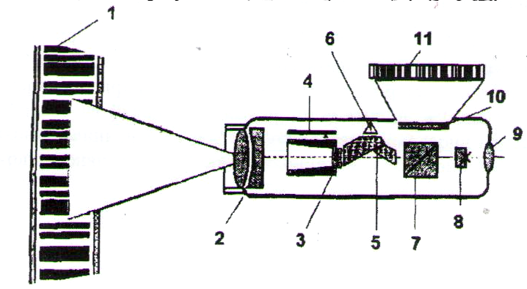
7.9-shakl.
1–shtrix-kodli nivelirlash reykasi; 2–ob’yektiv; 3–fokuslovchi komponent; 4–fokuslovchi komponent holatining datchigi; 5–konpensator blok; 6–konpensator holatininazorat qiluvchi blok; 7–yorug‘likni bo‘luvchi blok; 8–iplar to‘ri; 9–okulyar; 10–zaradli bog‘lovchi asbob – qabullovchi qurilma; 11–nivelirlash reykasi kodining tasviri.

NLZ niveliri 7.10 – shaklda keltirilgan. Bu nivelir yordamida gorizontal va qiyalik burchagi ±3°30' bo‘lgan vizir nuri yordamida nivelirlash mumkin. NLZ nivelirida balandlik o‘lchash optik sistemasi o‘rnatilgan.
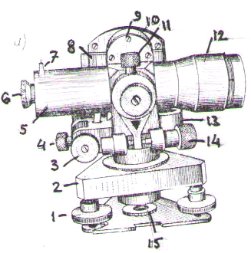
7.10-shakl.
1–ko‘tarish vinti; 2– treger (taglik); 3– trubani gorizontal bo‘yicha yo‘naltiruvchi vint; 5–truba korpusi; 6– okulyar; 7– nishonga to‘g‘irlagich(selik); 8– adilak g‘ilofi; 9– tiniq bo‘lmagan himoyalovchi shisha; 10– kojux; 11– truba qotirgich vinti; 12– truba ob’yektiv qismi; 13– doiraviy adilak; 14– trubani vertikalbo‘yicha yo‘naltiruvchi vint; 15– plastinka.

7.11–shaklda NLZ nivelirining qarash trubasining ko‘rish maydoni tasvirlangan. Qarash trubasi qiyalanishi bilan balandlik o‘lchash shtrixi 2 o‘rta ip 5 ga nisbatan o‘z holatini o‘zgartiradi, ya’ni siljiydi.
Reykadan sanoq olishdan oldin mikrometr vinti yordamida silindrik adilak pufakchasi nol punktga keltiriladi. Gorizontal nur bilan nivelirlash uchun NLZ nivelirlarining silindrik adilak pufakchasi nol punktga keltiriladi, so‘ngra qarash trubasini vertikal bo‘yicha yo‘naltirish vinti yordamida o‘rta ip (5), balandlik o‘lchash shtrixi (2) bilan birlashtiriladi (bir to‘g‘ri chiziqqa keltiriladi). Bunda nisbiy balandlik (7.1) yoki (7.5) formulalardan foydalanib hisoblanadi.
Qiya nur bilan nivelirlashda nisbiy balandlik quyidagi formulalar bilan hisoblanadi:
o‘rtadan nivelirlashda
$$h=k\left(a-b\right)-\left(k-1\right)\left(n_{a}- n_{b}\right); (7. 15)$$

oldinga nivelirlashda
$$h=k \left(n_{b}-b\right)+i- n_{b}, (7. 16)$$

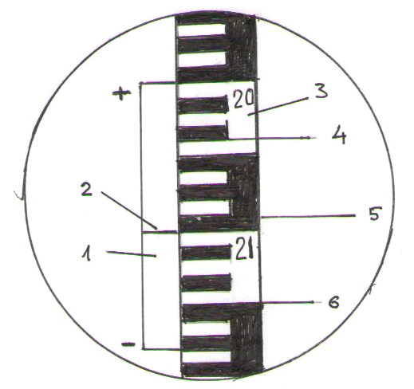
7.11-shakl.
1– kumush rang plastinka; 2– balandlik o‘lchash shtrixi; 3– raqamli reyka; 4,6- dalnomer iplari; 5– o‘rta ip.

bu yerda: k=5 balandlik o‘lchash koeffitsiyenti; a va b - balandlik shtrixi bo‘yicha orqadagi va oldindagi nuqtalardagi reykalardan olingan sanoqlar; n_{a} va n_{b} - o‘rta ip bo‘yicha orqadagi va oldingi nuqtalardagi reykalardan olingan sanoqlar; i - nivelir balandligi.
O‘rtadan nivelirlashda o‘rta ip 5 ni bir sanoqga qaratib nivelirlansa $n_{a}= n_{b}$ bo‘ladi, unda (7.14) formula quyidagi ko‘rinishni oladi:
$$h=k \left(a-b\right). (7. 17)$$
Oldinga nivelirlashda o‘rta ipni asbob balandligi i ga qaratib nivelirlash bajarilsa (7.16) quyidagiga teng bo‘ladi:
$$h=k \left(n_{b}-b\right). (7. 18)$$

7.4. Nivelirlashda ishlatiladigan reykalar

Nisbiy balandlikni o‘lchashda ishlatiladigan reykalar uch turga bo‘linadi: PH-05, PH-3, PH-10; shifrda P-reyka, H-nivelir, raqam 05, 3, 10 bir kilometr yo‘lni nivelirlashdagi o‘rtacha kvadratik xatolikni bildiradi, (mm) da.
PH-05 - nivelir reykasining asosi yaxlit taxtadan bo‘lib 3 metrli (maxsus ishlar uchun 1 metrli) uzunlikda bir tomonli qilib ishlab chiqiladi. Reyka o‘rtasiga 5 mmli bo‘laklarga bo‘lingan invar tasmasi tortilgan (7.12 a –shakl). Bu reyka yordamida yuqori aniqlikdagi nivelirlash ishlari bajariladi.
PH-3 - nivelirlash reykasi uzunligi 3 – 4 metr, kengligi 8 – 10 sm, qalinligi 2 – 2.5 sm keladigan taxtachadir. Reyka boshidan oxirigacha oq rang moyli bo‘yoq bilan bo‘yalgan, ikki uchiga tunika qoqilgan. Reyka maxsus mashina yoki shablon yordamida santimetrlarga bo‘lingan. Santimetrli bo‘laklar 1 santimetr oralatib qora yoki qizil rangga bo‘yalgan. Reykadan sanoq olishni osonlashtirish maqsadida har bir ditsemetr 5 sm li bo‘laklarga ajratilgan, har bir ditsemetrning birinchi besh bo‘lagi E harfiga o‘xshaydi. Reykadagi ditsimetrlar teskari yo‘nalishda ya’ni O dan boshlab reyka uchiga tomon raqamlar bilan belgilangan (01, 02, 03…. . ), (7.12 b – shakl). Nivelirlashda ishlatiladigan reykalar yaxlit, buklama va surilma bo‘ladi (7.12 b – shakl). Reykalar ikki tomonli bo‘lganda reykaning bir tomonida santimetr bo‘laklari qora rangda bo‘ladi va pastidan detsimetr bo‘laklari 0 raqamdan boshlanadi, ikkinchi tomonidagi santimetr bo‘laklari qizil rangga bo‘yaladi va bu tomondagi raqamlar 4887 yoki 4787 sonidan boshlab belgilanadi.
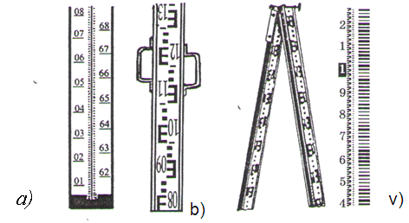
7.12-shakl.

Reykaning pastki qismireyka tovoni deyiladi. Demak reyka qora tomonida tovon 0 dan, qizil tomonida tovon 4887 yoki 4787 sonidan boshlab belgilanadi. Shuning uchun reykaning qorava qizil tomonidan olingan sanoqlar farqi 4887 yoki 4787 ga teng bo‘ladi. Reykadan sanoq mmda olinadi (7.6 b–shakl).
Raqamli nivelirlardan foydalanib nivelirlanganda shtrix-kodli reykalar ishlatiladi (7.12 b–shakl). Raqamli nivelirlar reyka bo‘yicha hisoblash prinsiplari bilan reykalar esa shtrix-kodlari bilan farqlanadi. Shuning uchun, Leica Geosystem AG firmasining nivelirlari bilan ishlaganda, shu firmaning nivelirlari uchun mo‘ljallangan reykalarini qo‘llash lozim, TOPCON firmasi nivelirlaridan foydalanilganda TOPCONfirmasining reykalaridan foydalanish lozim va hokozo. 1km ikkilangan yo‘lni nivelirlashda nisbiy balandligini aniqlash o‘rta kvadratik xatoligini o‘lchashda qo‘llaniladigan reykalarning materiallarini sifatiga bog‘liq bo‘ladi. Ishlab chiqaruvchi firmalar nafaqat yuqori aniqlikda o‘lchashga erishishga intiladilar, bir vaqtda reykalar yengil va mustahkam bo‘lishini ta’minlashga harakat qiladilar.
Hozirgi kunda mustahkamligi va og‘irligi, chiziqli kengayish koeffitsiyentining kichikligi - 10 PPm (mm/km) bilan juda yaxshi munosabatga ega bo‘lgan - shishatola (fiberglas) yangi materiali paydo bo‘ldi. 7.2–jadvalda raqamli nivelirlarni asosiy texnik xarakteristikalarireyka turlarini hisobga olib keltirilgan. Odatda reykaning bir tomoniga, avtomatik ravishda hisoblash uchun binarli kodlar, boshqa tomoniga esa, vizual hisoblash uchun shkala tushiriladi.
7.2-jadval
Reyka turini inobatga olish bilan raqamli nivelirlarning texnikaviy xarakteristikalari
Nivelirlarning turlari | 1km ikkilangan yo‘l uchun nisbiy balandliklarni o‘lchash o‘rta kvadratik xatosi |  |  | Masofa o‘lchash aniqligi
 | Shtrix kodli pretsizion invar reyka |  | Shtrix kodli Fiberglas reyka | Shtrix kodli invar reyka | Shtrix kodli Fiberglas reyka
Trimble firmasining nivelirlari
DINI 12 / DINI 12T | 0,3 mm |  | 1, 0 mm | 0. 5D x 0.001 m | 1. 0D x 0. 001 m
DINI 22 | 0,7 mm |  | 1, 3 mm
Topcon firmasining nivelirlari
DL – 101 c | 0, 4 mm |  | - | 1 sm ÷ 5 sm
DL – 102c | - |  | 1,0 m
Sokkia firmasining nivelirlari
SDL 30 | - |  | 1,0 mm | - | 10 metrgacha ± 10 mmatrofida, 10 metrdan katta bo‘lganda -0. 1% x D
LeicaGeosystemAGfirmasining nivelirlari
NA 3003 |  | 0, 4 mm | 1, 2 mm | 50 m – 20 mm  100 m – 50 mm
NA 2002 |  | 0,9 mm | 1,5 mm

7.3 –jadvalda NA 2002 / NA 3003 nivelirlari bilan birgalikda qo‘llanuvchi reykaning xarakteristikalari, ularning materialiga bog‘liq holda keltirilgan.
Reykani nuqtaga o‘rnatish. Nivelirlashda reyka qoqilgan qoziqqa yoki metaldan yasalgan boshmoqqa (7.13 – shakl) tik o‘rnatiladi. Nivelirlash aniqligiga qarab sanoq iplar to‘rining o‘rta gorizontal ipidan yoki iplar to‘rining uchalasidan ham sanoq olinadi.
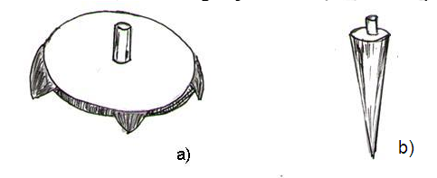
7.13-shakl.
7. 3- jadval
Wild NA 2002/ NA 3003 raqamli nivelirlarning reykalarining xarakteristikalari
Material | Yog‘och | Alyumi-niy | Fiber-glas | Invar | Invar/ Fiberglas | Invar / Alyumi-niy
Ishchi uzunlik | 4. 00 m | 4. 00 m | 4. 05 m | 60 sm | 95 sm / 182 sm | 1, 94 m / 3, 00 m
Transportirovka qilgandagi uzunligi | 1,04 m | 1,1 m | 1,58 m | 0. 65 | 0,95 m / 1,85 m | 2, 00 m
Chiziqli kengayish koeffitsiyenti | 10 –20 ppm / ºc | 24 ppm / ºc | <10 ppm / ºc | <1 ppm / ºc | <1 ppm / ºc | <1 ppm / ºc
Nivelirdan reykagachabo‘lgan masofa diapazoni | 1.8÷100 m | 1.8 ÷ 100 m | 1.8 ÷ 100 m | 1.8÷20 m | 1.8÷30 m/ 60 m | 1. 8 ÷ 60 m
Og‘irligi | 4. 0 kg | 3. 9 kg | 5. 0 kg | 0. 3 kg | 1. 9 kg | 3. 5 kg

Bunda sanoq dastlab iplar to‘rining gorizontal chiziqlarigacha yuqoridan pastga tomon detsimetr va santimetrlarda, so‘ngra to‘liq bo‘lmagan bo‘lagi ko‘z bilan chamalab millimetrlarda olinadi. Aniq va yuqori aniqlikda nivelirlashda nivelirlash reykalarining yon qirrasiga o‘rnatilgan doiraviy adilakdan foydalanib reykalar nuqtaga tik o‘rnatiladi. Texnikaviy nivelirlashda ishlatiladigan reykalarning ko‘pchiligida adilak bo‘lmaydi. Raqamli nivelirlarda biz yuqorida aytganimizdagidek shtrix-kodli reykalar ishlatiladi. Reykadan sanoq avtomatik ravishda olinadi.

7.5. Nivelirlarni tekshirish

Elevatsion vintli nivelirlarni tekshirish.
Bu turdagi nivelirlar quyidagi geometrik shartlarni qanoatlantirishlari kerak:
1. Doiraviy adilak o‘qi asbob aylanish o‘qiga parallel bo‘lishi kerak. Bu shartni tekshirish uchun ko‘tarish vintlari (14) (7.5-shakl) yordamida doiraviy adilak pufakchasi o‘rtaga keltiriladi, so‘ngra nivelir ustki qismi 180° ga buriladi, bunda doiraviy adilak pufakchasi ampula o‘rtasida qolsa shart bajarilgan hisoblanadi. Aks holda doiraviy adilakning tuzatish vintlari (5) (7.5-shakl) yordamida pufakcha yarim og‘ishga o‘rtaga keltiriladi, so‘ngra ko‘tarish vintlari yordamida pufakcha ampula o‘rtasiga keltiriladi. Bu ish tekshirish sharti bajarilgunga qadar davom ettiriladi.
2. Iplar to‘rining vertikal ipi nivelir o‘qiga parallel bo‘lishi kerak. Shamoldan pana joyda shovun osiladi. Shavundan 20 – 25 metr narida nivelir doiraviy adilak yordamida ish holatiga keltiriladi va vertikal ip shovun ipiga qaratiladi, agar u shovun ipi bilan ustma-ust tushsa yoki 0,5 mm dan ko‘pga og‘masa shart bajarilgan hisoblanadi.
Agarda shart bajarilmasa okulyar oldidagi g‘ilof yecqiladi va iplar to‘rining tuzatish vintlarini burash bilan iplar to‘ri chizilgan plastinka vertikal ip bilan shovun ipi ustma-ust tushguncha buriladi.
3. Qarash trubasining vizir o‘qi silindrik adilak o‘qiga parallel bo‘lishi kerak. Bu shartga nivelirni tekshirishning asosiy sharti deyiladi. Tekshirish, joyda 50 – 75 metr masofada mahkamlangan ikki nuqtani to‘g‘ri va teskari yo‘nalishda oldinga nivelirlash yo‘li bilan amalga oshiriladi. Nivelir okulyari A nuqta ustiga o‘rnatilib (7.14 a – shakl) uning nuqtadan balandligi i₁ o‘lchanadi va B nuqtada o‘rnatilgan reykadan b₁ sanoq olinadi. Nivelir va reyka o‘rinlari almashtiriladi (7.14 b – shakl) va nivelir balandligi i₂ o‘lchanib reykadan b₂ sanoq olinadi. Agarda vizir o‘qi bilan silindrik adilak o‘qlari parallel bo‘lmasa, u holda reykadan olingan b₁ va b₂ sanoqlar $x$ kattalikka xato bo‘ladi. 7.14 - shakldan yozishimiz mumkin:
$$h= i_{1}-\left(b_{1}+x\right) ba h=\left(b_{2}+x\right)- i_{2} ( 7. 19)$$
Ikki holatda ham o‘sha nuqtalar nivelirlanganligi sababli formulalarni chap tomonlari teng bo‘ladi, bundan yozishimiz mumkin:
$i_{1}-\left(b_{1}+x\right)=\left(b_{2}+x\right)- i_{2}$(7.20)
(7. 20) dan reykadan olingan sanoq xatosi$ni$topamiz:
$$x= \frac{(i_{1}+ i_{2})}{2}- \frac{\left(b_{1}+ b_{2}\right)}{2} (7. 21)$$
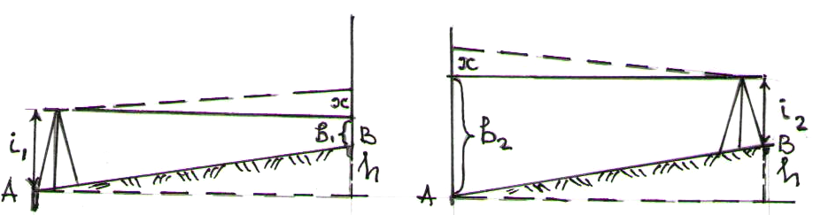
7.14-shakl.
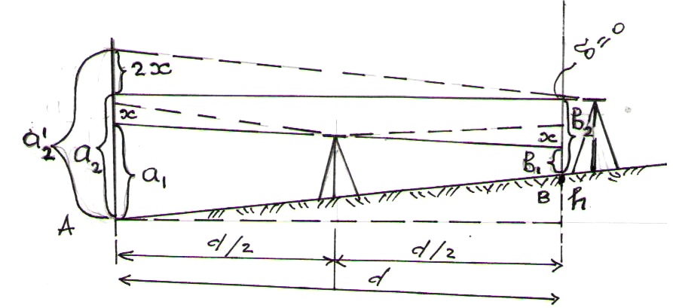
7.15-shakl.

|x| qiymati 4 mm ga teng yoki undan kichik bo‘lsa unda nivelir asosiy sharti bajarilgan hisoblanadi. Aks holda $( b_{2} + х )$ to‘g‘ri sanoq hisoblab topiladi va elevatsion vint yordamida to‘r o‘rta ipi to‘g‘ri sanoqqa qaratiladi. Bunda silindrik adilak pufakchasi o‘rtadan (no‘l punktdan) og‘adi silindrik adilakning tuzatkich vintlari 10 ni (7.15-shakl) burib pufakcha uchlari birlashtiriladi (adilak pufakchasi o‘rtaga keltiriladi). Tuzatishdan so‘ng tekshirish takrorlanadi.
Kompensatorlik nivelirlarni tekshirish
1 va 2 shartlar elevatsion vintli (silindrik adilakli) nivelirlarni 1 va 2 shartni tekshirishdagidek bajariladi.
3. Vizirlash chizig‘i gorizontal bo‘lishi kerak (asosiy shart). Bu shartni tekshirish uchun 50÷75 m masofadagi A va B nuqtalar qoziq bilan mahkamlanadi.
Nuqtalarning aniq o‘rtasiga nivelir o‘rnatilib ish holatiga keltiriladi, orqadagi reykadan a₁, oldindagi reykadan b₁ sanoqlar olinadi. Unda nisbiy balandlik quyidagiga teng bo‘ladi:
$$h= a_{1}-b_{1}=\left(a_{1}+x\right)-\left(b_{1}+x\right) (7. 22)$$
ya’ni nisbiy balandlik x xatolikdan xoli bo‘ladi. Nivelirni vizirlash imkoniyati eng kichik bo‘lgan holda oldingi B nuqta ortiga qo‘yamiz. Reykadan b₂ sanoq olamiz. Reyka va nivelir oralig‘idagi masofa kichik bo‘lganligi sababli gorizontal chiziq bilan vizir chizig‘i orasidagi parallel emasligidan sanoqda kelib chiqadigan xatolikni no‘lga teng deb olamiz, ya’ni b = 0 (7.15-shakl). Chizmadan yozishimiz mumkin A nuqtadagi reykadan olinadigan to‘g‘ri sanoq a2 sanoq olinmasdan oldin hisoblab topilishi mumkin, ya’ni:
$$a_{2}^{°}=h+ b_{2} . (7. 23)$$
Amalda olingan a2 sanoq bilan hisoblab topilganda a°₂ sanoq bir-biriga teng bo‘lsa yoki
$$\left|a_{2}^{∘}- a_{2}\right|≤2 мм (7. 24)$$
bo‘lsa, shart bajarilgan hisoblanadi, agar amalda a’ ₂ sanoq bo‘lsa u holda
$$\left|a_{2}^{°}- a_{2}^{'}\right|=2 x \left(7. 25\right)$$
bo‘ladi.
Xatolikni tuzatish uchun nivelir oldingi reykani orqasida turgan holda, okulyar oldidagi g‘ilof ocqilib, otvyortka bilan iplar to‘ri plastinkasi vertikal bo‘ylab siljitilib, iplar to‘rining o‘rta ipi hisoblab topilgan a°₂ sanog‘ga keltirib qo‘yiladi. So‘ngra nivelir ixtiyoriy nuqtaga o‘rnatilib ikki nuqta orasidagi nisbiy balandlik o‘lchanadi, hisoblab topilgan nisbiy balandlik o‘rtadan nivelirlash natijasida topilgan (7.22) nisbiy balandlikka teng bo‘lsa yoki ± 4 mm dan ortiqqa farq qilmasa shart bajarilgan hisoblanadi.

NLZ (qiya vizirlash) nivelirini tekshirish.
1. Doiraviy adilak o‘qi asbob aylanish o‘qiga parallel bo‘lishi kerak. Bu shart slindrik adilakli nivelirlarni tekshirishdagidek bajariladi.
2. Vizir o‘qining gorizontal holatida balandlik o‘lchash shtrixi trubaning gorizontal ipiga (o‘rta ipga) to‘g‘ri kelishi kerak. Bu shartni tekshirish uchun (7.14 - shakl) 100-150 metr masofada joylashgan A va B nuqtalar oldinga va orqaga nivelirlanadi. Reykadan sanoq olishdan oldin silindrik adilak pufakchasi o‘rtaga keltiriladi va gorizontal ip balandlik shtrixi bilan birlashtiriladi, (7.21) formula bilan x qiymati aniqlanadi, agar uning qiymati ±4 mm dan katta bo‘lsa u holda reykada (b₂ + x) sanog‘i o‘rnatiladi, slindrik adilakning tuzatish vintlari yordamida slindrik adilak pufakchasi o‘rtaga keltiriladi, so‘ngra tekshirish takrorlanadi.
3. Iplar to‘rining vertikal ipi asbob aylanish o‘qiga parallel bo‘lishi kerak. Bu shart slindrik adilakli nivelirlarni tekshirishdagidek bajariladi.
4. Balandlik koeffitsiyenti beshga teng bo‘lishi kerak (k=5).
Joyda nisbiy balandligi 1 metrdan katta bo‘lgan, 100–150 metr masofada joylashgan ikkita nuqta tanlanadi va qoziqlar bilan mahkamlanadi. Nivelir ikki nuqta o‘rtasiga o‘rnatilib, gorizontal nur bilan 10÷20 marta nisbiy balandlik aniqlanadi. So‘ngra o‘rta ipni 10-20 marta orqadagi va oldindagi reykalardagi teng sanoqlarga qaratiladi, ya’ni n_{a}=n_{b}, har safar balandlik shtrixidan a va b sanoqlar olinadi. O‘rtacha nisbiy balandlik h ni balandlik shtrixidan olingan sanoqlar farqi (a-b) larni o‘rtachasiga bo‘lsak, balandlik koeffitsenti k kelib chiqadi.

7.6. Geometrik nivelirlashdagi asosiy xatoliklar

Geometrik nivelirlashda asosan quyidagi xatoliklar manbai mavjud:
1. Silindrik adilakning yetarli darajada sezgir emasligi, pufakchani ampula markaziga aniq keltirmaslik natijasida vizir o‘qini gorizontal holatdan og‘ishi natijasida kelib chiqadigan xatolik. Vizir o‘qini gorizontal holatga qo‘yilmaganligi natijasida reykadan olingan sanoqning o‘rtacha kvadratik xatoligi m_{τ}, reykadan nivelirgacha bo‘lgan D masofaga va adilak pufakchasini o‘rtaga keltirishdagi m_{y} xatolikka proporsional bo‘ladi, ya’ni:
$$m_{τ}=m_{y}D/ρ (7. 26)$$
Adilak pufakchasining o‘rtaga keltirish xatoligi adilak bo‘lak qiymatining o‘ndan biriga teng deb olinadi:
$${ m}_{y}=0. 1τ, (7. 27)$$
bunda: τ - adilak bo‘lak qiymati. D =150m, τ = 30’’bo‘lganda m_{τ} = ± 2.2 mm bo‘ladi.
2. Reyka bo‘laklarini bo‘lishdagi xatolik${ m}_{б}$. Detsimetr shtrixlarini belgilashda |∆δ| ≤ 1 mm tasodifiy xatoga ruxsat etiladi. Reyka bo‘laklari maxsus kontrol metr bilan tekshiriladi, agar yuqoridagi shart bajarilmasa bunday reyka ishlatilmaydi.
3. Reykadan sanoq olishda yaxlitlash xatosi. Bu reyka bo‘lagini o‘ndan bir qismini ko‘z bilan chamalash va tashqi metrologik sharoitni birgalikdagi ta’siridan kelib chiqadigan xatolik. Shu narsa o‘rnatilganki nivelirdan reykagacha bo‘lgan masofa D = 150 m va reyka bo‘lagi t = 1sm bo‘lganda sanoq olishdagi yaxlitlash xatoligi m₀ = ± 2 mm bo‘ladi.
4. Nivelir qarash trubasining kattalashtirish imkoniyati yetarli bo‘lmaganligi natijasida kelib chiqadigan xatolik quyidagi formula bilan hisoblanadi:
$$m_{тр}= \frac{60''}{ρ''v} D . (7. 28)$$
bunda $v$- truba kattalashtirishi. D = 150 m, $v$ = 20xbo‘lganda mtr = ±2.2 mm bo‘ladi.
Yuqoridagi xatoliklardan tashqari nivelir asosiy shartni bajarilmasligi va reykadan sanoq olish vaqtida uni vertikal (shovun) holatidan og‘ishi ham sezilarli xatoliklarni keltirib chiqaradi.

7.7. Texnikaviy nivelirlashda balandlik uzatish aniqligi

Yuqorida keltirilgan geometrik nivelirlashdagi xatoliklar ta’sirida kelib chiqadigan xatolikni reykaga qarash xatoligi m_{k} deb nomlaylik unda, xatolar nazariyasidan foydalanib yozishimiz mumkin:
$$m_{k}^{2}= m_{τ}^{2}+ m_{δ}^{2}+ m_{o}^{2}+ m_{tr}^{2} (7. 29)$$
Agar m_{τ}= ±2.2 mm, m_{δ} = ± 1 mm, m₀ =± 2 mm, mtr = ± 2.2 mm bo‘lsa m_{k} = ± 4 mm bo‘ladi.
Nisbiy balandlik orqadagi va oldindagi reykalardan olingan sanoqlar farqiga teng bo‘lganligi uchun, ya’ni h=a–b u holda ${{ m}_{h}^{2}=m}_{a}^{2}$ +$m_{b}^{2} ;$agar $m_{a}=m_{b}$=$m_{k }$bo‘lsa quyidagicha yozishimiz mumkin:
$$m_{h}= m_{k}\sqrt{2} yoki{ m}_{h}= ±4 \sqrt{2}≈±6mm. (7. 30)$$
Reykadan nivelirgacha bo‘lgan masofa D = 150 m, ikki nuqta orasidagi nivelir yo‘li 1 km bo‘lsa unda yo‘l bo‘yicha stansiyalar soni kamida 4 ta bo‘ladi. Shuning uchun 1 km yo‘ldagi nisbiy balandliklar yig‘indisining o‘rtacha kvadratik xatosi (4.20) formula asosida quyidagiga teng bo‘ladi:
$$m_{km}= m_{h}\sqrt{4 } yoki,{ m}_{km}= ±12 мм (7. 31)$$
1 km yo‘ldagi nisbiy balandliklarni chekli xatosi quyidagiga teng bo‘ladi (4.15) :
$$f_{h_{s.km}}= △_{ch.km}=3 m_{km}=±36 mm.$$
L km nivelir yo‘lidagi nisbiy balandliklar yig‘indisini chekli xatosini yozishimiz mumkin:
$${ f}_{h_{chek}}= △_{ch.km}\sqrt{L} yoki (7. 32)$$
$${ f}_{h_{chek}}= ±36 mm\sqrt{L} (7. 33)$$
(7.33) formulani keltirib chiqarishda nivelirlash jarayonida reykani vertikal holatdan og‘ishi, nivelir asosiy shartini aniq bajarilmasligi, yer egriligi va refraksiya ta’sirlari inobatga olinmaganligi uchun texnik nivelirlashda chekli xato $\sqrt{2}$ ga katta qilib olingan, shuning uchun (7.33) formulani quyidagicha yozamiz:
$$f_{h_{чек}}= ±50 мм\sqrt{L_{км}} (7. 34)$$
(7.34) ni texnikaviy nivelirlash yo‘lini chekli xatosi deyiladi.

7.8. Trigonometrik nivelirlash

Trigonometrik nivelirlashning mohiyati va formulasi.
Trigonometrik nivelirlashning mohiyatini tushuntirish uchun 7.16-shaklni ko‘rib chiqamiz. Shaklda ABB’ uchburchakning BB’ tomoni shu uchburchak B nuqtasining A nuqtasiga nisbatan balandligi (h) bo‘ladi. Nisbiy balandlik (h)ni aniqlash uchun A nuqtaga teodolit-texeometr, B nuqtaga tik qilib vexa yoki reyka o‘rnatiladi. Teodolit-texeometh qarash trubasidan vexaning uchi (M nuqta) ga qarab qiyalik burchagi α o‘lchanadi. Joydagi A va B nuqtalar orasidagi masofaning gorizontal proyeksiyasi AB’=d bo‘lsa MJN uchburchakdan quyidagini yozish mumkin:
$$MN=h^{'}=d tgα, (7. 35)$$
shaklda
$$h+l=i+h^{'} (7. 36)$$
bu formulada h’ o‘rniga uning qiymatini qo‘ysak
$$h+l=d tgα+i,$$
bundan,
$$h=d tgα+i-l. \left(7. 37\right)$$
Bevosita nivelirlash vaqtida asbobning balandligi i va vexaning uzunligi $l$ ruletka yordamida o‘lchanadi. Agar asbob balandligi (i) ga teng bo‘lgan B’N kesma B nuqtaga o‘rnatilgan vexada oldindan belgilab qo‘yilsa va teodolit-texeometr bilan vertikal burchak o‘lchashda uning vizir nuri shu belgiga vizirlansa, bunday paytda i=$l$ bo‘lganligidan nivelirlash formulasi quyidagi ko‘rinishga kiradi:
$$h=dtgα (7. 38)$$
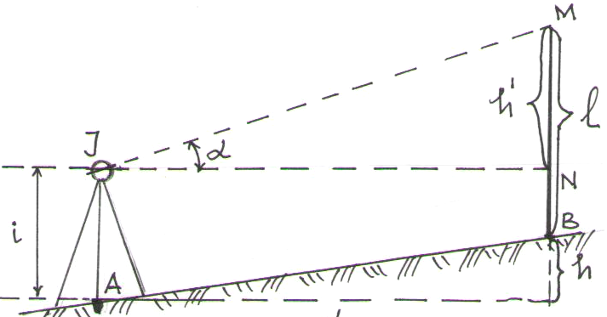
7.16-shakl.

Yerning sferikligi va atmosfera refraksiyasini nazarda tutib nisbiy balandlikka kiritiladigan tuzatish. Yuqoridagi formuladan oralari yaqin (300 m gacha) bo‘lgan ikki nuqtaning bir-biriga nisbatan balandligini aniqlashda foydalanish mumkin. (7.37) va (7.38) formulalarda yerning sferikligi va refraksiyaning nisbiybalandlikka ta’siri e’tiborga olinmagan.
Uzoq (300 m dan katta) masofalarni trigonometrik nivelirlashda yerning sferikligi va refraksiyaning nisbiy balandlikka ta’sirini e’tiborga olish kerak. Yerning sferikligi va refraksiyaning nisbiy balandlikka qanday ta’sir ko‘rsatishini tushuntirish va bu ta’sirni hisoblab chiqarish formulasini ifodalash uchun 7.17-shaklga murojaat qilamiz. Shaklda trigonometrik nivelirlashning soddalashtirilgan sxemasi berilgan. Sxemada A nuqtaga o‘rnatilgan teodolit-texeometr balandligi - i, B nuqtaga tik o‘rnatilgan vexaning balandligi$l$ bilan ko‘rsatilgan. Teodolit-texeometrning vertikal o‘qi va vexa o‘qi yo‘nalishlari davom ettirilsa, Yerning markazida φ burchak hosil bo‘ladi. Bu burchak markaziy burchak deyiladi. Shaklda R– Yer radiusi.
Agar A nuqtadan Yerning sathiy yuzasiga parallel qilib sathiy yuza o‘tkazilsa AB’ yoy hosil bo‘ladi. Shunda BBʹ chiziq uzunligi B nuqtaning A nuqtaga nisbatan balandligini bildiradi. Shuningdek teodolit-texeometrning gorizontal o‘qidan sathiy yuza o‘tkazilsa JE yoyi hosil bo‘ladi. BE chiziq uzunligi esa asbobning balandligi (i) ga teng bo‘ladi. Shakldan ko‘rinishicha, Jd gorizontal vizirining yo‘nalishi JE yoyi yo‘nalishiga to‘g‘ri kelmaydi. Shunda Ed = g chiziqning uzunligi Yer sferikligining nisbiy balandlikka ta’siri uchun kiritiladigan tuzatish bo‘lib hisoblanadi.
Havo bosimi turli nuqtalarda turlicha bo‘lganligidan vexa uchidan keladigan nur MJ to‘g‘ri chiziq bo‘yicha emas, balki CJ yoyi bo‘yicha, vizir nuri esa JC yoyiga urinma bo‘lgan JC to‘g‘ri chiziq bo‘ylab yo‘naladi. Demak vertikal burchakni o‘lchash vaqtida atmosfera refaksiyasi ta’siri natijasida CJD burchak o‘rniga DJM burchak (α) o‘lchangan bo‘ladi. α burchak CJD burchagidan refraksiya burchagi δ gacha farq qiladi. Shunda refraksiyaning nisbiy balandlikka ta’siri uchun kiritiladigan tuzatish MC=r chiziq uzunligidan iborat bo‘ladi.
7.17 - shakldan quyidagini yozish mumkin:
$$h+l+r=v+q+i (7. 39)$$
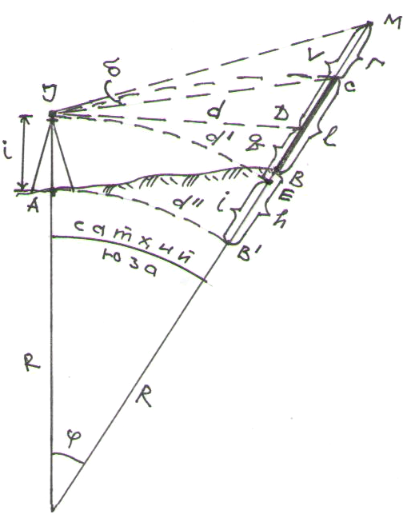
7.17-shakl.

JDM uchburchak to‘g‘ri burchakli uchburchak deb qabul qilinsa, d=d″ bo‘ladi. Shunda
$$v=dtgα (7. 40)$$
(7. 40) formuladagi $v$ o‘rniga uning qiymatini qo‘ysak:
$$h+l+r=d tgα+g+i$$
bo‘ladi, bundan:
$$h=d tgα+i-l+(g-r) (7. 41)$$
kelib chiqadi. Agar $g$ - r ni f bilan belgilasak
$$h=d tgα+i-l+f \left(7. 42\right)$$
bo‘ladi; bu yerda: f - Yerning sferikligi va atmocfera refraksiyasi uchun kiritiladigan tuzatishdir.
Yerning sferikligi uchun kiritiladigan tuzatish vizir nuri sathiy yuzaga parallel bo‘lgan d’ yoyga to‘g‘ri kelmasdan, gorizontal chiziq JB ga to‘g‘ri kelishi natijasida ro‘y beradi. Bu tuzatish formulasini quyidagicha yozish mumkin:
OJD to‘g‘ri burchakli uchburchakdan:
$$OD^{2}=OJ^{2}+J D^{2}$$
OE va OJ Yer radiusi R ga teng deb qabul qilinsa
$$OD=R+g; OE=R; JD-d. \left(7. 43\right)$$
Shunda:
$${(R+g)}^{2}= R^{2}+ d^{2};$$
bundan,
$$g= \frac{d^{2}}{2R+g} \left(7. 44\right)$$
2R ga nisbatan juda kichik bo‘lganligi sababli q e’tiborga olinmasa, Yerning sferikligi uchun nisbiy balandlikka kiritiladigan tuzatish formulasi
$$g= \frac{d^{2}}{2R} \left(7. 45\right)$$
bo‘ladi.
Refaksiyaning ta’siri natijasida nisbiy balandlikka kiritiladigan tuzatish
$$r=0, 16 g=0. 08\frac{d^{2}}{R} \left(7. 46\right)$$
ga teng. Yerning sferikligi va refraksiyaning nisbiy balandlikka ta’siri natijasida nisbiy balandlikka kiritiladigan tuzatishlar birgalikda quyidagiga teng bo‘ladi:
$$f=q-0. 16q=0. 42\frac{d^{2}}{R} \left(7. 47\right)$$
Yerning sferikligi va refraksiya uchun nisbiy balandlikka kiritiladigan tuzatish qiymatini trigonometrik nivelirlash formulasi (7.42) dagi o‘rniga qo‘ysak, trigonometrik nivelirlash formulasi quyidagi ko‘rinishga kiradi:
$$h=d tgα+i-l+0. 42\frac{d^{2}}{R} \left(7. 48\right)$$
(7.48) formuladan ko‘rinishiga Yerning sferikligi va refraksiya uchun kiritiladigan tuzatishlar nivelirlanayotgan chiziqning uzunligiga to‘g‘ri proporsionaldir. Demak nivelirlanayotgan ikki nuqta oralig‘idagi masofa katta bo‘lgan sari mazkur tuzatishlar qiymati osha boradi.
Masofa 300 metrdan qisqa bo‘lsa Yerning sferikligi va refraksiya uchun kiritiladigan tuzatish 1 smdan kichik bo‘ladi. Shuning uchun topografik plan olishda masofa 300 m dan katta bo‘lsa mazkur tuzatish e’tiborga olinadi.
Masofani dalnomer bilan o‘lchashda foydalaniladigan trigonometrik nivelirlash formulasi. Yuqorida berib ketilgan trigonometrik nivelirlash formulalarini ikki nuqta orasidagi masofaning gorizontal proyeksiyasi ma’lum bo‘lgan hollarda qo‘llash mumkin. Trigonometrik nivelirlashda qiya masofa, dalnomer bilan o‘lchangan bo‘lsa, nivelirlash formulasi boshqacha bo‘ladi.
(7.38) formuladagi d o‘rniga dalnomer bilan o‘lchangan masofa qiymatini qo‘ysak, formula quyidagi ko‘rinishga kiradi:
$$h=kl \cos^{2}α*tgα ; \left(7. 49\right)$$
formuladagi $tg α=\frac{sin α}{cosα}$ bo‘lganligidannisbiy balandlik
$$h=kl cosα*sinα$$
ma’lumki,
$$cosα*sinα= \frac{1}{2} sin 2α$$
shunda:
$$h= \frac{1}{2} kl sin2α; (7. 50)$$
bu yerda: k - dalnomer koeffitsiyenti, $l$- reykadan olingan sanoq.
Biz yuqorida asbob balandligi bilan vexa balandligi bir-biriga teng, ya’ni i=$bo‘lgan$holdagi trigonometrik nivelirlash formulasini ko‘rib chiqdik. Texeometr vexaning uchiga vizirlanganda hamda Yepning sferikligi va refraksiya ta’siri e’tiborga olinganda trigonometrik nivelirlash formulasi quyidagicha bo‘ladi:
$$h= \frac{1}{2} kl sin2α+i-l+f; \left(7. 51\right)$$
Nivelirlash vaqtida asbob balandligi i va vexa uzunligi l ruletka yordamida bevosita o‘lchanadi. Yerning sferikligi va refraksiya uchun kiritiladigan tuzatish f maxsus jadvaldan olinadi.

7.9. Gidrostatik nivelirlash

Gidrostatik nivеlirlash bir-biriga tutashtirilgan ikki idishdagi suyuqlik sathining bir xil bo‘lishi qonuniyatga asoslangan. Bu xildagi nivеlirlashda gidrostatik nivеlir dеb ataladigan asbob ishlatiladi (7.18 - shakl).
Bu nivelir ikkita shisha naychadan iborat bo‘lib, metall yoki plastmassadan yasalgan g‘ilof ichiga joylangan. Naychalarning uzunligi 40 smdan 4 mgacha bo‘lishi mumkin. Naychalar uzunligi 20 - 40 m keladigan rezinka shlang bilan bir-biriga tutashtirilgan. Shlang va naychalar ichiga qaynagan sovuq suv quyilgan; suv sathi ana shu naychalarning yarmiga yetib turadi; suvga rang berilgan. Naychalarning sirtida millimetr yoki santimetrlarga bo‘lingan shkalasi bor. Shkaladagi raqamlar 0 dan boshlab, naychaning tubidan yuqoriga qarab yozilgan.

7.18-shakl.

Biror nuqtaning ikkinchi nuqtaga nisbatan balandligini aniqlashda gidrostatik nivelirlarning naychalari shu nuqtalarga o‘rnatiladi va ulardagi suyuqlik sathiga to‘g‘ri kelgan shkala bo‘lagidan sanoq olinadi. Masalan, 7.18 a - shaklda A va B nuqtalarga o‘rnatilgan nivelir naychalaridagi shkaladan olingan sanoqlar quyidagiga teng:
$$a= l_{1}-c_{1}$$
$$b= l_{2}-c_{2} \left(7. 52\right)$$

Shunda B nuqtaning A nuqtaga nisbatan balandlik farqi
$$h=b-a=\left(l_{2}- c_{2}\right)-(l_{1}- c_{1})$$
yoki,
$$h=\left(l_{2}- l_{1}\right)-\left(c_{2}- c_{1}\right), \left(7. 53\right)$$
bu yerda: $l_{2}- l_{1}=k$ - nivelir naychalaridagi cuyuqlik sathining farqi;
$c_{2}- c_{1}$ – naychadagi suyuqlik sathidan naychaning yuqorigi uchigacha bo‘lgan masofa farqi.
Agar naychaning o‘rni almashtirilib, birinchi naycha B nuqtaga va ikkinchisi A nuqtaga o‘rnatilsa quyidagi tenglama hosil bo‘ladi:
$$h=\left(c_{2}^{'}- c_{1}^{'}\right)-(l_{2}- l_{1}) \left(7. 54\right)$$
(7. 53) va (7. 54) tenglamalarni yechib quyidagicha yozish mumkin:
$$h= \frac{\left(c_{2}^{'}- c_{1}^{'}\right)- (c_{2}- c_{1}) }{2} \left(7. 55\right)$$
(7. 55) formulada naychalardagi suyuqlik sathining farqi (k) ni aniqlash talab etilmaydi. 7. 53 formuladagi hadlardan 7.54 formuladagi hadlarni ayirsak, suyuqlik sathining farqi kelib chiqadi:
$$k= \frac{\left(c_{2}^{'}- c_{1}^{'}\right)+ (c_{2}- c_{1}) }{2} \left(7. 56\right)$$
Ichiga suv to‘ldirilgan nivelir bilan ishlashda nuqtalar nisbiy balandligi 1-2 mm aniqlikda o‘lchanadi. Gidrostatik nivelirlash aniqligini oshirish maqsadida naychalar sathidan sanoq olish uchun maxsus mikrometr vintlar ishlatiladi.
Katta aniqlik talab qilinadigan montaj ishlarida gidrostatik nivelir naychalariga va shlangiga suv o‘rniga simob qo‘yiladi. Bunday nivelirdan sanoq olish uchun maxsus konstruksiyadagi mikrometr vintlar ishlatiladi. Mikrometr vintlari bo‘lgan va ichiga simob to‘ldirilgan naychali gidrostatik nivelirlardan 1-10 m km aniqlikda sanoq olinib, nuqtalar nisbiy balandliklari 5-10 mkm o‘rtacha arifmetik xato bilan o‘lchanishi mumkin.
Injenerlik inshootlarining cho‘kishini aniqlashda maxsus gidrostatik sistemadan foydalaniladi. Bu sistema diametri 6-8 mm bo‘lgan bir necha shisha naycha hamda 2-4 kosachadan iborat. Kosacha va naychalar bir-biriga shlang vositasida ulangan. Ular ichiga bir oz butil yoki anil spirt qo‘shilgan qaynagan suv to‘ldirilgan, suvga rang berilgan. Naychalar sirtiga shkala chizilgan. Gidrostatik sistema kuzatilayotgan inshootga o‘rnatiladi. Agar inshoot qisman cho‘kkan bo‘lsa, uning qanchalik cho‘kkanligi naychalardagi cuyuqlik sathiga qarab aniqlanadi.
Nazorat uchun savollar
1. Yer yuzasidagi nuqtalarning balandligi nimalarga nisbatan o‘lchanishi mumkin?
2. Nivelirlash deganda nimani tushunasiz va qanday nivelirlash usullarini bilasiz?
3. O‘rtadan va oldinga nivelirlashning mohiyatini tushuntirib bering.
4. Asbob gorizontini chizib tushuntirib bering.
5. Nuqta otmetkasi (balandligini) asbob gorizonti orqali qanday hisoblanadi?
6. Murakkab nivelirlashning mohiyati nimadan iborat?
7. Nivelirlarning turlarini aytib bering.
8. Konpensatorlik nivelirlarni asosiy shartini tekshirish va tuzatishni tushuntirib bering.
9. Elavatsion vintli (silindrik adilakli) nivelirlarni tekshirishni tushuntirib bering.
10. Nivelirlashda qanday reykalar ishlatiladi va ularni belgilanishini tushuntirib bering.

VIII-BOB. Geodezik tayanch to‘rlari
8.1. Davlat geodezik tayanch to‘rlari va zichlashtirish to‘rlari to‘g‘risida tushuncha

Yer yuzasida bajarilayotgan barcha geodezik o‘lchashlardan asosiy maqsad nuqtalarning o‘zaro holatini aniqlash.
Joyda o‘rni uzoq vaqt saqlanadigan qilib maxsus qurilma yoki mustahkam qoziq bilan belgilangan planli koordinatasi yoki absolut balandligi aniqlangan nuqtaga geodezik tayanch punkti (GTP) deyiladi. Bunday nuqtalar yig‘indisi geodezik tayanch to‘rini tashkil etadi. Planli koordinatasi malum bo‘lgan tayanch punktga planli tayanch punkti (PTP), absolut balandligi malum bo‘lgan tayanch punktga balandlik tayanch punkti (BTP) deyiladi, shunga qarab geodezik tayanch to‘rlari planli va balandlik tayanch to‘rlariga bo‘linadi.
Geodezik tayanch to‘rlarini (GTT) barpo etish “umumiylikdan xususiylikka” qarab barpo etiladi. Siyrak joylashgan tayanch nuqtalar yuqori aniqlikda o‘lchanib, bazaviy to‘r hosil qilinib, so‘ngra shu to‘r asosida aniqlik jihatidan bazaviy to‘rdan kichik bo‘lgan to‘rlar hosil qilinadi. Shuni takidlash joizki aniqligi teng yoki undan past bo‘lgan tayanch punktlariga tayanib unga teng yoki undan yuqori aniqlikdagi to‘r hosil qilinmaydi. Tayanch punktlarining zichligi talab etilayotgan geodezik ishlarga bog‘liq. Davlat geodezik to‘ri (DGT) X, Y, N koordinatalari ma’lum bo‘lgan punktlar majmuasidan iborat bo‘lib, punktlar mamlakat hududida bir tekislikda joylashgan bo‘lishi zarur. DGT topografik geodezik ishlarni bajarishda bazaviy to‘r hisoblanadi.
Planli davlat geodezik to‘ri astronomik yoki geodezik o‘lchash yordamida barpo etilishi mumkin. Astronomik usulda har bir punkt koordinatasi astronomik kuzatishlardan foydalanib, bir-biri bilan bog‘lanmagan holda alohida-alohida aniqlanadi. Geodezik usulda bir nechta boshlang‘ich tayanch punktlarning koordinatalari astronomik kuzatishlar orqali aniqlanadi, qolgan punktlarning koordinatalari joyda bajarilgan geodezik o‘lchashlar asosida hisoblab chiqariladi. Balandlik geodezik to‘r geometrik nivelirlash usulida barpo etiladi.
8.2. Planli davlat geodezik to‘rlari
Planli davlat geodezik to‘rlari (PDGT) triangulyatsiya, trilateratsiya, poligonometriya va ularning kombinatsiyalari usulida barpo etiladi. Triangulyatsiya (8.1-shakl) uchburchaklar qatori yoki to‘ri shaklida barpo etiladi. Uchburchaklarning barcha burchaklari va uchburchak qatorining boshi va oxiridagi tomon uzunliklari aniqlanadi (8.1 shaklda AB va PQ). Bu tomonlar uzunligi ikki xil usulda aniqlanishi mumkin: bazis to‘ridan yoki bevosita o‘lchash bilan. Bazis to‘ri Aa Bb rumb shaklida bo‘lib uning qisqa dioganali ab bazisi va barcha burchaklari o‘lchanadi. O‘lchash natijalaridan foydalanib AB dioganali hisoblab topiladi, bu tomonga triangulyatsiyaning chiqish tomoni deyiladi. Chiqish tomonidan va o‘lchangan burchaklardan foydalanib (sinuslar teoremasini qo‘llab) qolgan tomonlarning uzunliklari hisoblab topiladi. Astronomik kuzatishlar orqali A punktning geografik koordinatalari AB tomonning azimuti aniqlangan bo‘lsa, qolgan punktlarning koordinatalarini hisoblab topish mumkin.
Astronomik kuzatishlar orqali chiqish tomonlarning uchlarida kenglik va uzoqligi aniqlangan punktlarga Laplas punktlari deyiladi. Uchburchaklar qatori yoki to‘rida uchburchaklarning barcha tomonlarining uzunliklari o‘lchangan bo‘lsa, bunday to‘rga trilateratsiya deyiladi. Uchburchaklarning burchaklari kosinuslar teoremasi yoki tangens yarim burchaklar formulalaridan foydalanib hisoblab topiladi. Poligonometriya bu siniq chiziq shaklidagi yo‘l bo‘lib, unda barcha tomon uzunliklari va burchaklar o‘lchanadi. Agar A va B punkt koordinatalari α₁ va α₂ direksion burchaklari berilgan (aniqlangan) bo‘lsa, qolgan punktlarning koordinatalari hisoblab topiladi (8.1- shakl).
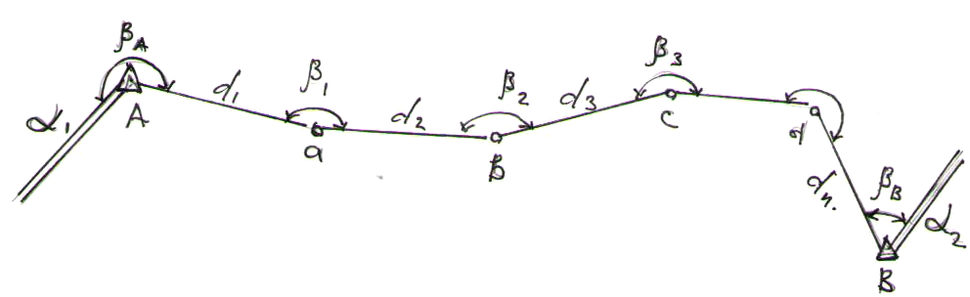
8.1-shakl.
Triangulyatsiya, trilateratsiya va poligonometriya punktlari yerda markaz deb ataluvchi qurilma bilan mahkamlanadi (8.2 - shakl) va yer ustida tur, piramida, oddiy va murakkab signallar bilan belgilanadi. To`rlar – bu tog‘li yerlarda qoyali, shahar sharoitida kapital (mustahkam) imoratlarning tomiga mahkamlangan marka ustida toshdan, g‘ishtdan, betondan, temir betondan qurilgan bo‘ladi. Geodezik asbob tur ustidagi markaga o‘rnatiladi. Qoyaga (tomga) mahkamlangan asosiy markaning ustiga ikkinchi (uchinchi) markalar joylashtiriladi (8.3 - shakl). Piramidalar - qo‘shni punktlarga yerdan ko‘rinishi mumkin bo‘lgan ochiq joylarda quriladi (8.2 b - shakl). Ular uch yoki to‘rt qirrali bo‘ladi. Geodezik asbob shtativ yordamida piramida tagiga yer ostiga mahkamlangan markaz ustiga markazlashtirib o‘rnatiladi (8.3 b -shakl).

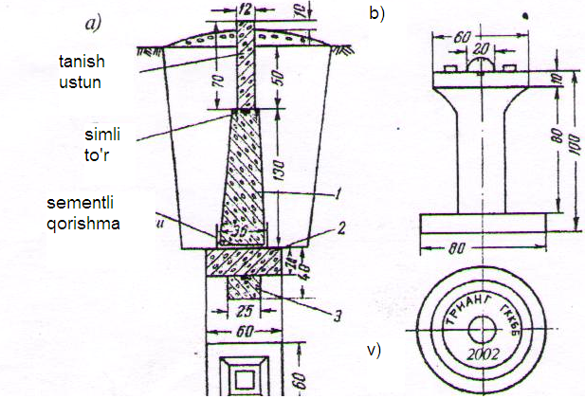
8.2-shakl.
Oddiy signallar: balandligi 4-10 metrlik piramidadan iborat bo‘ladi. Tashqi piramida qo‘shni punktlardan kuzatish uchun, ichki piramida kuzatish asbobini o‘rnatish uchun quriladi (8.3 b -shakl). Murakkab signallar: balandligi 10 metrdan 45 metrgacha bo‘lib, ichki piramida tashqisiga tayanadi va yagona konstruksiyani tashkil etadi (8.3 g -shakl). Davlat planli to‘rlari (8.4 - shakl) MDH davlatlarida yagona majmuani hosil qiladi va to‘rt klass aniqligida barpo etiladi. 1-klass: triangulyatsiya (trilateratsiya, poligonometriya) to‘rlari astronomik - geodezik to‘r bo‘lib, parallel va meridianlar bo‘ylab barpo etilgan. Uchburchaklar zvenolarining uzunligi 200 ÷ 250 km ni yopiq poligoni 800 ÷ 1000 km ni tashkil etadi.
2-klass: triangulyatsiya (trilateratsiya, poligonometriya) to‘ri 1- klass poligonini uchburchak to‘ri shaklida to‘ldiriladi. 3 va 4 klass punktlar 1 va 2 klass uchburchaklariga tayangan punkt sig‘dirmasi (vstavkasi) yoki punktlar sistemasidan iborat bo‘ladi. 3 va 4 klass poligonometriya yo‘llarining tomonlarini o‘lchashda nisbiy xatolik 1 : 200000 va 1 : 150000 dan oshmasligi kerak.

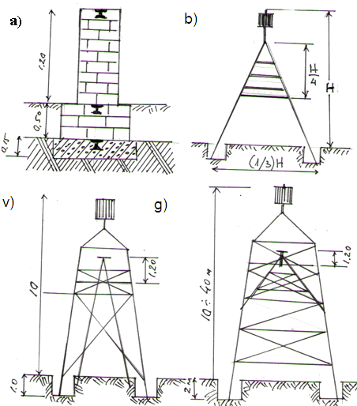
8.3-shakl.

8.1- jadval

FPT – Triangulyatsiya to‘rlarida yo‘l qo‘yarlik bog‘lanishlar
Triangulyat-siya klassi | Uchburchaklar tomonlarining o‘rtacha uzunligi, km | Burchak o‘lchash o‘rtacha kvadratik xatoligi, m_{β} | Uchburchaklarda yo‘l qo‘yarlik bog‘lanmaslik, f_{β} | Chiqish tomonining aniqligi
1  2  3  4 | 20≤  7÷20  5÷8  2÷5 | 0”7  1”  1. 5”  2. 0” | 3”  3. 5”  5”  7” | 1 : 400 000  1 : 300 000  1 : 200 000  1 : 100 000

Sputniklar yordamida nuqta koordinatasini (o‘rnini - pozitsiyasini) aniqlash. Ma’lum orbitalardagi maxsus Yer sun’iy yo‘ldoshlarining signallaridan foydalanib nuqtaning koordinatasi (o‘rnini - pozitsiyasini)ni aniqlash yangi geodezik texnologiya hisoblanadi. Hozirda sun’iy Yer yo‘ldoshlaridan foydalanib koordinatalarni aniqlashda uch xil balandlikdagi orbitalarda uchayotgan yo‘ldoshlar tizimidan foydalanilmoqda, bular; Rossiyaning GLONASS (Sun’iy yo‘ldoshlar global navigatsiya tizimi), Amerikani HAVSTAR GPS - (masofa va vaqt aniqlashni navigatsiya tizimi, koordinata aniqlashni global tizimi), Yevropaning GALILEO tizimlari. Sun’iy yo‘ldoshlardan foydalanib koordinata (nuqta o‘rnini) aniqlash uch sigmentdan iborat: Yer yo‘ldoshlari - kosmik apparatlar; Yerdan nazorat qilish va boshqarish; qabul qilish qurilmasi (foydalanuvchi apparatlari).
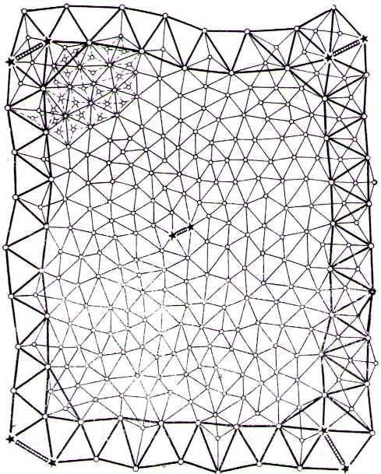
8.4-shakl.
Kosmik apparatlar segmenti: GPS va GLONASS tizimlarining har biri 24 ta (21 ta foydalanishda va uchtasi zahirada) yo‘ldoshdan iborat bo‘lib, ular Yer atrofida doiraviy orbita bo‘yicha aylanadi. GPS yo‘ldoshlar orbitasi oltita tekislikda joylashgan bo‘lib, ularning har birida to‘rttadan yo‘ldosh mavjud (8.5 - shakl). Orbitani o‘rtacha balandligi 20180 km bo‘lib, Yer atrofi aylanish davri 11 soat 58 minutga teng. Bu tizimda yerning ixtiyoriy nuqtasidan ixtiyoriy vaqtda qabul qilish qurilmasi eng kamida 4 ta yo‘ldosh signalini qabul qilish imkoniyatiga ega. GLONASS yo‘ldoshlari 3 orbita tekisligida Yer atrofini aylanadi, har bir orbitada 8 tadan yo‘ldosh bo‘lib, orbita balandligi 19150 km aylanish davri 11 soat 16 minutni tashkil etadi. Yevropaning GALILEO tizimi 30 yo‘ldoshdan iborat bo‘lib, ulardan 3 tasi zahirada, Yer atrofini 23200 km balandlikda ekvator tekisligiga nisbatan 56° qiyalik burchagida bo‘lgan uch orbital tekislikda aylanadi. Uchta yo‘ldoshlar tizimidan bir vaqtda foydalanilganda Yer sharini to‘liq qoplagan holda foydalanuvchilarga 70 ta kosmik apparat xizmat qiladi. Har bir yo‘ldoshga quyosh batareyasi, qabullovchi - uzatuvchi apparatlar, chastota va vaqt etaloni, bort kompyuterlari, lazer dalnomerlari uchun akslantirgichlari o‘rnatiladi.
Yerdan nazorat qilish va boshqarish segmenti: yo‘ldoshlarni kuzatish stansiyasi, aniq vaqt xizmati, bosh stansiyada joylashtirilgan hisoblash markazi va yo‘ldosh bortini ma’lumotlar bilan yuklovchi stansiyadan iborat bo‘ladi. Sutka davomida ikki marta, kuzatish punktidan lazer dalnomeri yordamida har bir yo‘ldoshgacha bo‘lgan masofalar o‘lchanadi. Orbitadagi yo‘ldoshlar holati to‘g‘risida yig‘ilgan malumotlar har bir yo‘ldoshning bort kompyuteriga uzatiladi. Yo‘ldoshlar foydalanuvchilarga o‘lchash uchun zarur bo‘lgan radio signallar vaqt ma’lumotlari va o‘zining koordinatalarini uzluksiz yetkazib turadi.
Qabul qilish segmenti: yo‘ldosh priyomnigi, boshqaruv antennasi, iste’mol manbai va boshqa yordamchi qurilmalardan iborat. Yer sathidagi nuqtalarning koordinatalarini yo‘ldoshlar yordamida aniqlash yo‘ldoshlardan qabullovchi qurilmalarning uzoqligini radio dalnomer o‘lchashlari orqali aniqlashga asoslangan.
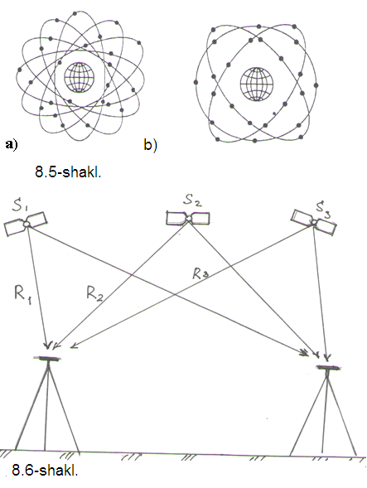
Agarda 3 ta yo‘ldoshlarni R₁, R₂, R₃ uzoqliklari o‘lchansa, (8.6 - shakl) yo‘ldoshlarni shu vaqtdagi koordinatalari ma’lum bo‘lsa, u holda chiziqli-fazoviy kesishtirish usulida P qabullovchi qurilmalar turgan nuqta koordinatasini aniqlash mumkin. Yo‘ldoshlardagi soatlarni sinxron yurmasligi oqibatida yo‘ldoshlar orasidagi aniqlangan masofalar haqiqiy masofalardan farq qiladi. Bunday xatolikka ega bo‘lgan masofalar “soxta uzoqlik” deb nomlanadi. Koordinatalarni aniqlashda bunday xatoliklardan xoli bo‘lish uchun bir vaqtning o‘zida 4 tadan kam bo‘lmagan yo‘ldoshlarni kuzatish zarur bo‘ladi. Yo‘ldoshlar yordamida koordinatalarni aniqlash koordinata boshi Yer massasini markazida bo‘lgan to‘g‘ri burchakli Grinvich fazoviy koordinatalar sistemasida ishlaydi. GPS tizimida dunyo geodezik sistemasi WGS - 84 (WorldGyeodyeticSystem, 1984 y.) koodinatalar sistemasidan GLONASS da P3-90 (parametr zemli, 1990 y.) koordinatalar sistemasidan foydalaniladi. Ikkala koordinata sistemalari bir-biridan mustaqil holda yuqori aniqlikdagi geodezik va astronomik kuzatishlar natijasida qabul qilingan. Bu koordinata sistemalari turli ellipsoidlarga asoslangan va turli hududlar bo‘yicha oriyentirlangan bo‘lganligi uchun Yer yuzasidagi bir nuqtaning geodezik va to‘g‘ri burchakli koordinatalari bir - biriga mos kelmaydi. Hozirda ishlatilayotgan zamonaviy qabullovchi qurilmalar GPS yo‘ldoshlari bilan ishlaydi. Shu sababli nuqtalar koordinatalari WGS-84 sistemasidan olinadi. Har bir davlat o‘z koordinata sistemasiga yoki mahalliy koordinata sistemasiga o‘tmoqchi bo‘lsa u holda transformatsiyalovchi dasturdan foydalanib koordinatalar qayta ishlanadi.
O‘zbekiston Respublikasi hududida 2005 - 2007 yillarda yuqori aniqlikdagi yo‘ldoshli geodezik to‘ri (YGT-0) qurildi. Boshlang‘ich Kitob punktini hisobga olganda u 20 ta punktdan iborat. Kitob punkti dunyo kosmik to‘riga kiritilganligi sababli uning efemeridasi har sutkada Internetda berib boriladi. YGT - punktlari (8.7 - shakl) O‘zbekiston Respublikasi hududida bir tekisda joylashtirilgan bo‘lib, ulardan foydalanib topografik - geodezik, kadastr va yer o‘lchash ishlarini bajariladi, geodezik to‘rlarni zichlashtirish punktlarining koordinatalari hisoblanadi. O‘zbekiston Respublikasi hududida 1990 yilgacha barpo etilgan to‘rning 14145 ta punkti mavjud.
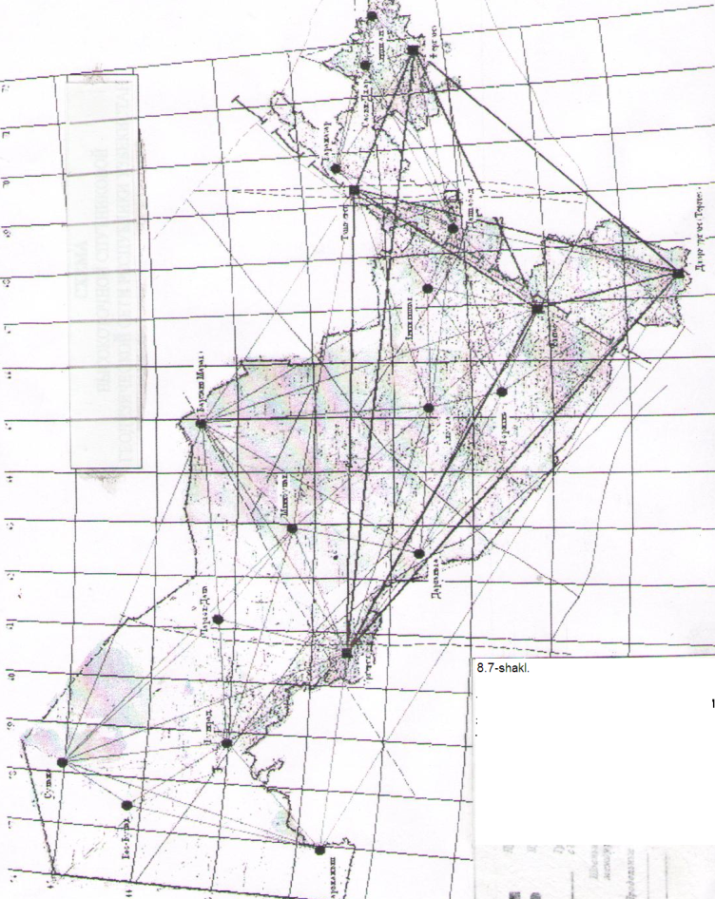
8.7-shakl.
8.3. Davlat balandlik to‘rlari

Davlat balandlik to‘rlari. Davlat balandlik to‘ri I, II, III, IV - klass nivelirlash to‘rlaridan iborat bo‘ladi. I va II - klass nivelirlash to‘ri mamlakat hududida asosiy hisoblanib yagona balandlik tizimini hosil qiladi.
III va IV - klass nivelirlash tarmoqlari topografik planga olish va turli injenerlik masalalarini yechish uchun xizmat qiladi. I - klass nivelirlash yo‘llari asosan mamlakat hududidagi okean va dengiz sathini tutashtirishi zarur.

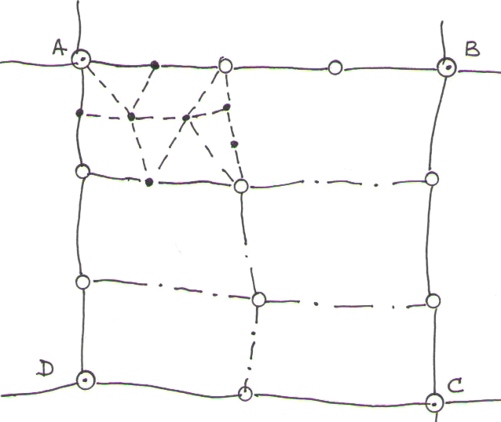
8.8-shakl.

I - klass nivelirlash tarmoqlari bir-biri bilan kesishib, yopiq poligon hosil qiladi (8.8 - shakl), 1 km yo‘lda ±0.5 mm o‘rtacha kvadratik xatolikka yo‘l qo‘yish mumkin, II - klass nivelirlash yo‘llari I klass nivelirlash punktlaridan boshlanib shu klass punktlari bilan tugaydi, perimetri 500 ÷600 km ni tashkil etadi, 1 km yo‘lda ± 2.5 mm o‘rtacha kvadratik xatolikka yo‘l qo‘yish mumkin. III - klass nivelirlash yo‘llari II klass nivelirlash poligonlari ichida quriladi va uni perimetri 150 ÷ 200 km bo‘lgan 6÷9 bo‘lakka bo‘ladi. 1 km yo‘lda ± 5 mm o‘rtacha kvadratik xatolikka yo‘l qo‘yish mumkin. IV - klass nivelirlash yo‘li III klass nivelirlash yo‘llarini to‘ldiradi va o‘zidan yuqori klass punktlarga tayanadi, 1 km yo‘lda ±10 mm o‘rtacha kvadratik xatoga yo‘l qo‘yish mumkin. III va IV - klass nivelirlash yo‘llarini loyihalashda ular 1, 2, 3, 4 klass triangulyatsiya (trilateratsiya, poligonometriya) punktlarining balandligini aniqlaydigan qilib joylashtiriladi. Davlat balandlik to‘rlarining punktlari gruntli reperlar, devoriy markalar va devoriy reperlar bilan mahkamlanadi (8.9 - shakl).
Guruntli reper temir beton pilotdan yoki asbest sement trubadan iborat. Pilotning yuqori qismiga marka sementlanadi. Belgi qazilgan quduq yoki chuqurgao‘rnatiladi. Devoriy reperlar fundamental binolarning poydevoriga va markalar ko‘prik ustunlariga o‘rnatiladi.
Nivelirlashda chekli xatolik I, II, III, IV klasslarda mos ravishda quyidagilarga teng:
$$f_{h_{I}}= ±3мм\sqrt{L}; f_{h_{II}}= ±5мм\sqrt{L}; f_{h_{III}}= ±10мм\sqrt{L}; f_{h_{IV}}= ±20мм\sqrt{L};$$
L - nivelirlash yo‘lining uzunligi kilometr birligida.
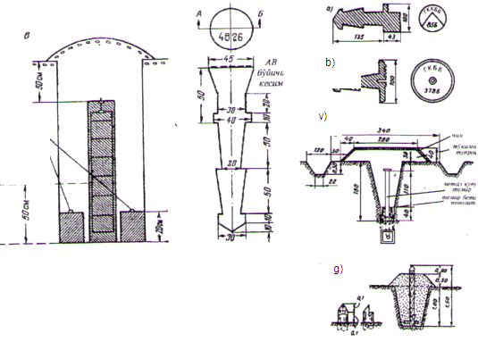
8.9-shakl.

Mamlakatimizdagi nivelirlash to‘ri punktlarining balandliklari Boltiq dengizining o‘rtacha sathini belgilovchi Kronshtadt futshtokiga nisbatan aniqlanadi va balandlik Boltiq sistemasida deb ataladi.

8.4. Zichlashtirish geodezik to‘ri

Injener qidiruv, loyihalash va qurilish ishlarini bajarish uchun davlat geodezik to‘rining zichligi yetarli bo‘lmaydi, bundan tashqari ayrim hududlarda 3, 4 klass davlat geodezik to‘rlari hali barpo etilmagan bo‘lishi mumkin. Bunday hollarda geodezik zichlashtirish to‘rlari barpo etiladi. IV klass 1 va 2 razradli trilateratsiya va poligonometriya, IV klass va texnikaviy nivelirlash to‘rlari geodezik zichlashtirish to‘rlariga kiradi. 1-razrad triangulyatsiya tomon uzunliklari 2-5 km, 2 razradda 0.5 km dan 3 km gacha, burchakni o‘lchashda o‘rtacha kvadratik xato cheki ±5'', 2 razradda ± 10''. Chiqish tomonining nisbiy xatoligi 1 - razradda 1 : 50000, 2 razradda 1:20000 dan katta bo‘lmasligi kerak. 1 razrad poligonometriya tomon uzunligi o‘lchashdagi nisbiy xatolik 1:10000, 2 razrad esa 1:5000 dan katta bo‘lmasligi va burchak o‘lchashdagi o‘rtacha kvadratik xatolik mos ravishda ±5” va ±10” dan katta bo‘lmasligi kerak. Texnikaviy nivelirlash yo‘li poligonida nisbiy balandliklar bog‘lanmasligi $±50\sqrt{L}$ mm dan ( L - yo‘l uzunligi km da) katta bo‘lmasligi kerak. Zichlashtirish to‘ri punktlarining balandliklari geometrik yoki trigonometik nivelirlash orqali aniqlanadi. Zichlashtirish to‘ri davlat geodezik to‘ri punktlariga tayanadi. Agarda hududda DGT punktlari bo‘lmasa unda zarur bo‘lgan hollarda mustaqil to‘rlar barpo etiladi, keyinchalik DGTga ulanishi mumkin. Zichlashtirish to‘ri punktlarini mahkamlash belgilari 8.10 - shaklda keltirilgan.
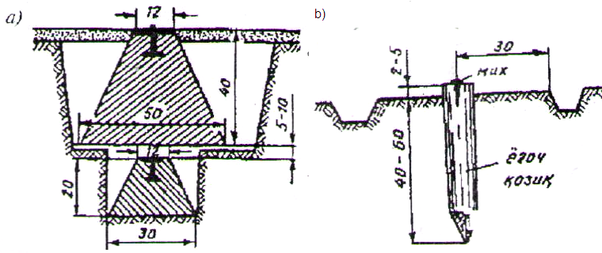
Yog’och qoziq
8.10-shakl.

8.5. Koordinatalar katalogi

Koordinatalar katalogigeodezik to‘rni barpo etish yakunlangandan so‘ng tuziladi. Triangulyatsiya punkti katalogida quyidagilar keltiriladi: 1) geodezik punktning klassi, joylashishi, yerning tavsifi; 2) belgi balandligi, qurilgan yili va markaz turi; 3) punktning X, Y, H koordinatalari va koordinata sistemasi; 4) punkt joylashgan zonaning o‘q meridiani; tomonlar uzunligi va direksion burchaklari.
Poligonometriya punkti katalogida quyidagilar beriladi; 1) punktning joylashishi, nomeri, razrad turi; 2) punkt joylashgan zonaning o‘q meridiani; 3) balandligini hisoblashda boshlang‘ich deb olingan marka yoki reper; 4) punktlarning koordinatalari X, Y, H barcha tomonlarning uzunliklari va direksion burchaklari. Barcha klass nivelirlash marka va reperlarning balandlik katalogida keltiriladi: kim tomonidan va qachon nivelirlash amalga oshirilgan, nivelirlash klassi, belgining turi va nomeri, boshlang‘ich nivelirlash reperining joylashishi, oldingi punktga nisbatan nisbiy balandligi, marka va reperlarning absolut balandliklari.

Nazorat uchun savollar
1. Davlat geodezik to‘ri qanday tuzilgan?
2. Planli va balandlik davlat to‘rlarini barpo etish usullari.
3. Triangulyatsiya, trilateratsiya va poligonometriya to‘rlarining orasidagi o‘xshashlik va farqlarni ayting.
4. Bazis to‘ri qanday ko‘rinishga ega bo‘ladi va nima uchun kerak?
5. Planli tayanch punktlari joyda qanday mahkamlanadi va belgilanadi?
6. Balandlik tayanch punktlari joyda qanday mahkamlanadi va belgilanadi?
7. Sun’iy yo‘ldoshlardan foydalanib koordinata aniqlashning uch segmentini aytib bering.
8. GPS va GLONASS tizimlari orasidagi farq nimadan iborat?

IX-bob. Plan olish to‘rlari
9.1. Plan olish to‘rlarining turlari

Plan olish to‘rlari (POT) davlat geodezik to‘rlari va zichlashtirish to‘rlariga tayangan holda barpo etiladi. Ular nafaqat joyni planga olishda, injenerlik inshootlarining loyihalarini joyga ko‘chirishda asos bo‘lib xizmat qiladi. Plan olish to‘rlari diagonalsiz to‘rtburchak usulida, barcha klass va razryaddagi geodezik to‘r punktlaridan turli xildagi kesishtirishlar yordamida hamda teodolit, teodolit-nivelir, teodolit - balandlik, teodolit-texeometr, menzula yo‘llarini va geometrik to‘r yasash usullarida barpo etiladi.

9.2. Teodolit yo‘lini o‘tkazishdagi dala ishlari

Teodolit yo‘li chiziqli bog‘lanmaslik aniqligi bo‘yicha ikki razryadga bo‘linadi: birinchi razryadda nisbiy xatolik 1:2000 dan, ikkinchi razryadda esa 1:1000 dan katta bo‘lmasligi kerak. Teodolit yo‘li joyda siniq chiziq shaklida barpo etiladi, uning burchaklari teodolit yordamida, tomonlar uzunligi po‘lat lenta, ruletka yoki aniqligi jihatidan mos tushadigan dalnomer yordamida o‘lchanadi. Teodolit yo‘llari asosan geodezik tayanch punktlari oralig‘ida o‘tkaziladi, ya’ni geodezik tayanch punktlariga tayanadi ( 9.1-shakl) yoki bir punktga tayangan holda yopiq poligon shaklida barpo etiladi (9.1 b-shakl). Boshi va oxirida geodezik punktga tayangan teodolit yo‘liga “qattiq yo‘l” yoki “ochiq poligon” deyiladi. Koordinatalari noma’lum bo‘lgan bir yoki ikki nuqta oralig‘ida o‘tkazilgan teodolit yo‘li “osma yo‘l” deb yuritiladi.
Teodolit yo‘lini loyihalash, rekognossirovkaqilish va joyda teodolit yo‘li nuqtalarini mahkamlash. Teodolit yo‘li loyihasi yirik masshtabli topografik karta, planda yoki joyning ko‘z bilan chamalab chizilgan xomaki planida (sxematik chizmasida) loyihalanadi. Teodolit yo‘lining tomon uzunliklari 350 metrdan katta va 20 metrdan kichik bo‘lmasligi kerak. Plan olish (syomka qilish) masshtabiga bog‘liq ravishda teodolit yo‘lining uzunligi 9.1-jadvalda keltirilgan uzunlikdan katta bo‘lmasligi kerak.
9.1 - jadval
Yirik masshtabli plan olishda teodolit yo‘li uzunligi
Plan olish masshtabi | Teodolit yo‘li uzunligining cheki, km da
 | O‘zlashtirilgan joyda | O‘zlashtirilmagan joyda
1:500  1:1000  1:2000  1:5000 | 0. 8  1. 2  2. 0  4. 0 | 1. 2  1. 8  3. 0  6. 0

Osma yo‘l tarzida o‘tkaziladigan teodolit yo‘lining uzunligi 9.2 - jadvalda berilgan.
Boshi va oxirida teodolit yo‘li nuqtasiga tayangan teodolit yo‘liga diagonal yo‘l deyiladi, bunday yo‘lning aniqligi tayangan teodolit yo‘lga nisbatan bir pog‘ona past bo‘ladi.
9. 2 - jadval

Osma teodolit yo‘lining uzunligi
Plan masshtabi | Osma yo‘lning chekli uzunligi, kmda |  | O‘zlashtirilmagan joyda bir burilishli osma yo‘l
 | O‘zlashtirilgan joyda eng ko‘pi uch burilishli osma yo‘l | O‘zlashtirilgan joyda ikkita burilishli osma yo‘l
1:500  1:1000  1:2000  1:5000 | 100  150  200  350 | -  -  300  500 | 150  150  -  -

Rekognossirovka: Planga olinadigan joyni ko‘zdan kechirish yo‘li bilan joyni batafsil o‘rganishga rekognotssirovka deyiladi. Rekognossirovka jaryonida teodolit yo‘lini loyihaga muvofiq o‘tkazish mumkin yoki mumkin emasligi hamda geodezik tayanch punktlari bor – yo‘qligi (saqlanganligi) aniqlanadi. Loyihada berilgan yo‘nalishda teodolit yo‘lini o‘tkazish mumkinligi va burilish nuqtalarining joylashishi aniqlashtiriladi.
Teodolit yo‘li quyidagi talablarga javob berishi kerak: 1) teodolit yo‘lining ketma – ket joylashgan punktlari (nuqtalari) bir – biridan ko‘rinishi; 2) teodolit yo‘lining tomonlari masofani o‘lchash qulay bo‘lgan joylardan o‘tishi; 3) teodolit nuqtalari (punktlari) uchun qoqilgan belgilar mustahkam o‘rnashadigan va uzoq saqlanadigan joy tanlanishi; 4) teodolit nuqtalari (punktlari) bir xil tartibda nomerlanishi lozim; 5) teodolit nuqtasidan (punktidan) atrofdagi tafsilotlar yaxshi ko‘rinishi zarur.
Rekognassirovka natijalariga asoslanib, teodolit yo‘lini o‘tkazish sxemasi va ish plani tuziladi. Teodolit yo‘lining nuqtalari joy harakteriga bog‘liq holda temir qoziq, mix, diametri 2-3 sm li metall truba, yog‘och qoziq va stolba bilan mahkamlanishi mumkin. Yog‘och qoziq va stolba uchiga markaz sifatida mix qoqiladi.
Planga olishda va rejalash ishlarida teodolit yo‘li mustaqil yo‘l sifatida foydalanilsa unda, har beshinchi nuqtasi uzoq vaqt saqlanadigan markaz bilan mahkamlanadi. Nuqtalarni joyda mahkamlab ketayotganda bu nuqtalar joylashgan xududning homaki plani (kroki) ham chizib boriladi va joydagi aniq tafsilotlarni kamida uchtasiga bog‘lanadi, ya’ni punktdan tafsilotlargacha (binolar burchagi, elektr o‘tkazgich stolbalar va hakozo) bo‘lgan masofalar o‘lchanib yozib qo‘yiladi.

Teodolit yo‘lini o‘tkazish vaqtidagi o‘lchash ishlari.
Burchaklarni o‘lchash.
Teodolit yo‘lining burilish burchaklari texnikaviy aniqlikda teodolit yordamida to‘liq priyomda o‘lchanadi. Har bir yarim priyomda teodolit limbi taxminan 90° ga buriladi. Burchak o‘lchashda teodolit nuqtasiga vexa, agar teodolitdan nuqtagacha masofa qisqa bo‘lsa yoki joy tekis bo‘lsa vexa o‘rniga shpilka o‘rnatsa ham bo‘ladi. Vexa teodolit turgan nuqta bilan kuzatilayotgan nuqta orqasiga stvor bo‘yicha o‘rnatilishi lozim. Burchak o‘lchashda har yarim priyomdagi o‘lchash natijalarining farqi teodolitning ikkilangan aniqligidan katta bo‘lmasligi kerak. Teodolit yo‘lini faqat bir tomondagi burilish burchagi ya’ni chap yoki o‘ng burchagi o‘lchanadi. O‘lchash natijalari maxsus jurnalga yozib boriladi (9.2 – jadval). Teodolit yo‘lining tomon uzunliklari to‘g‘ri va teskari yo‘nalishda yoki ikkita asbob bilan to‘g‘ri yo‘nalishda o‘lchanadi. Tomon uzunliklarini o‘lchash uchun 20 metr po‘lat lenta, 20-50 metrli ruletka yoki talab etilgan aniqlikka javob beradigan dalnomerlardan foydalaniladi. O‘lchash asbobining uzunligi nominal uzunligidan 1:10000 ga farq qilsa, u holda o‘lchash natijasiga komporirlash tuzatmasi kiritiladi. O‘rtacha sharoitdagi o‘lchash natijalarining farqi (to‘g‘ri va teskari o‘lchashda) quyidagi shartni qanoatlantirishi kerak:
$$\frac{|D_{TO'}-D_{TE}|}{D}≤\frac{1}{2000} (9. 1)$$
bunda: $D_{TO'}$ -to‘g‘ri yo‘nalishda o‘lchangan, $D_{TE}$ - teskari yo‘nalishda o‘lchangan masofa uzunligi.
Teodolit yo‘li tomonlarining qiyaligi teodolit vertikal doirasi yordamida doiraning bir holatida (misol uchun doira o‘ng “DO‘”) o‘lchanadi yoki eklimetr yordamida to‘g‘ri va teskari yo‘nalishda o‘lchanadi.
9. 3 - jadval

Teodolit yo‘lining burchaklarini o‘lchash jurnali (teodolit 2T30)
Nuqtalar |  | Gorizontal doiradan olingan sanoqlar | Burchak | O‘rtacha burchak
Stansiya | Vizirlash va doiraviy holati
B | C  Do‘  A | 249° 54'  181° 37' | 68° 17' | 68° 17' 30''
 | C  Dch  A | 341° 20$'$  272° 52' | 68° 18'

Teodolit yo‘lini geodezik tayanch punktlariga bog‘lash. Birinchi usul. 9.1 a –shakl boshlang‘ich A va oxirgi D nuqtalar geodezik tayanch to‘ri nuqtalari bo‘lib, ularning koordinatalari ma’lum.Bu nuqtalardan yana bir geodezik tayanch punkti ko‘rinishi zarur, misol uchun A dan M, D dan C ko‘rinishi kerak. AM va DC yo‘nalishlarning direksion burchaklari boshlang‘ich (qattiq) deb ataladi. A va D punktlarga yondosh β₁ va β_{n} burchaklar o‘lchanadi (9.1 b–shakl). Yopiq poligon uchun boshlang‘ich va oxirgi tayanch punkti bitta, misol uchun V, shu sababli yondosh β’ va o‘lchash natijasini tekshirish uchun β”_{V} burchaklar o‘lchanadi.
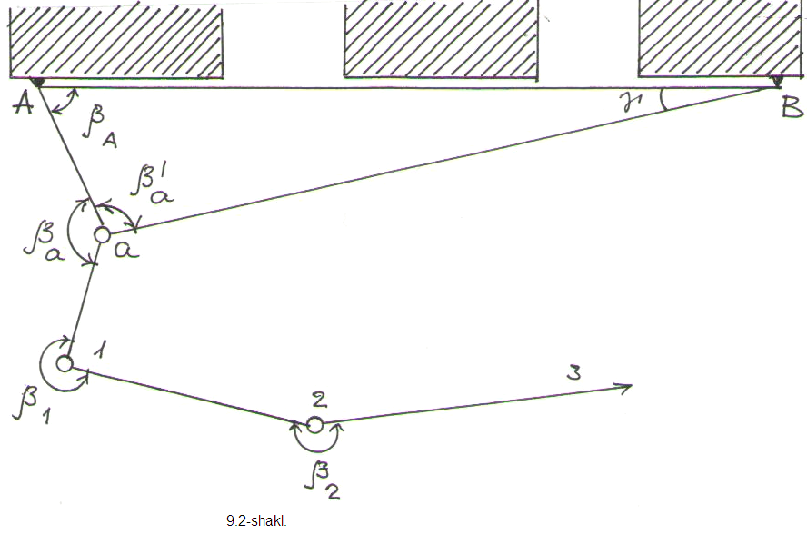
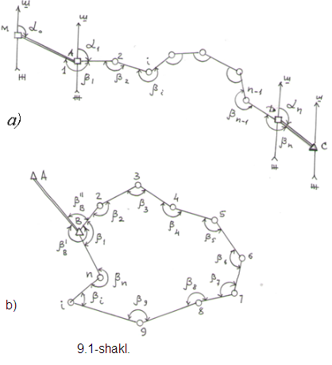

9.1-shakl 9.2-shakl

Ikkinchi usul. Teodolit yo‘li tayanch to‘rlari yaqin joydan o‘tgan bo‘lsa, u holda uni geodezik tayanch punkt bilan bog‘lash uchun qo‘shimcha teodolit yo‘li o‘tkazilib eng yaqin geodezik tayanch punkti bilan ulanadi.
Uchinchi usul. Teodolit yo‘li bino va inshootlarning devorida mahkamlangan geodezik tayanch punktlari oldidan o‘tgan bo‘lsa (9.2-shakl) u holda A va B punktlar koodinatalaridan foydalanib, (2.13) (2.14) va (2.15) formulalar yordamida AB tomonning uzunligi va bu tomon direksion burchagi hisoblab topiladi. Aa va Ba masofalar va ${β'}_{a}, β_{a}$, burchaklar o‘lchanadi; $β_{a}$ burchak va nazorat uchun γ burchak hisoblab topiladi.
Teodolit yo‘li nuqtalarini tayanch to‘rning punktlariga bog‘lashni tekshirib ko‘rish uchun, teodolit yo‘lining bog‘lanayotgan tomonining direksion burchagi ikki marta hisoblab chiqiladi.

9.3. O‘lchash natijalarini ishlab chiqish va teodolit yo‘li punktlarining koordinatalarini aniqlash

Teodolit yo‘li natijalarini hisoblash, o‘lchash natijalari (jurnallari) ni tekshirish va qayta ishlash, teodolit yo‘li sxemasini tuzish va punktlar koordinatalarini aniqlash ishlarini o‘z ichiga oladi.
O‘lchash natijalari (jurnallari) ni tekshirish. To‘ldirilgan jurnallarni tekshirishda burchak va masofa o‘lchash natijalari qayta xisoblab ko‘riladi. Shu maqsadda teodolitdan olingan sanoqlarning o‘rtachasi, burchaklarni yarim priyomlarda o‘lchash natijalari hamda burchaklar qiymatining to‘g‘ri hisoblanganligi tekshiriladi. O‘lchangan magnit azimutlariga asoslanib burilish burchaklari hisoblanib ko‘riladi. Shuningdek teodolit yo‘li tomonlarining to‘g‘ri va teskari yo‘nalishda bexato o‘lchanganligi ham tekshirib ko‘riladi. Tekshirilgan qiymatlar siyoh yoki qizil qalamda belgilab qo‘yiladi. Hisoblarda xatoga yo‘l qo‘yilganligi aniqlansa, xato raqam chizilib, ustiga to‘g‘risi yoziladi. Burchak va masofani o‘lchashda ro‘y bergan xatolar yo‘l qo‘yilgan chekli xatodan katta bo‘lsa, qaysi burchak yoki masofani qayta o‘lchash kerakligi jurnalning eslatma ustuniga yozib qo‘yiladi.
O‘lchash natijalarini hisoblash. O‘lchash natijalarini hisoblashda, dastlab, teodolit yo‘li tomonlarining gorizontal proyeksiyasi aniqlanadi. Teodolit yo‘li tomonlarining qiyalik burchagi 1,5⁰ dan katta bo‘lganda bu tomonlarning qiyaligiga tuzatish kiritiladi. Shundan keyin teodolit yo‘lining bevosita o‘lchab bo‘lmaydigan tomonining uzunligi hisoblab chiqiladi va geodezik tayanch punktlariga bog‘langan teodolit yo‘li punktining koordinatalari aniqlanadi.
Tedolit yo‘li sxemasini tuzilishi. Teodolit yo‘lining sxemasi burilish burchaklarining qiymatlari va tomonlarning uzunligidan foydalanib millimetrlarga bo‘lingan qog‘ozga ixtiyoriy masshtabda chiziladi. Sxemada tayanch punktlar, ularning koordinatalari xamda direksion burchaklari, teodolit yo‘li punktlari va tomonlarning uzunligi (1 sm aniqlikkacha yaxlitlanib), burchaklar qiymati (0,1’ gacha yaxlitlanib) ko‘rsatiladi hamda burchak o‘lchash natijalari xatosi yoziladi. Teodolit yo‘li sxemasidagi barcha qiymatlar tekshirilib ko‘rilgan, aniq va to‘g‘ri bo‘lishi kerak. Chunki, keyingi hisoblashda shu qiymatga asoslanadi.
Teodolit yo‘li punktlarining koordinatalarini hisoblash. Teodolit yo‘li yopiq poligon yoki ochiq poligon bo‘lganligidan, punktlarning koordinatalarini hisoblash bir-biridan biroz bo‘lsa ham farq qiladi.
Yopiq poligon punktlarining koordinatalarini hisoblash. Yopiq poligon punktlarining koordinatalari quyidagi tartibda ketma-ket hisoblab chiqarilib, maxsus jurnalga yoziladi (9. 4-jadval).
1. Jurnalning 1-ustuniga direksion burchagi ma’lum bo‘lgan tomonning boshlang‘ich nuqtasidan boshlab punktlar nomeri yoziladi. Jurnalning 2-ustuniga - o‘lchangan burchaklarning o‘rtacha qiymatlari, 6-ustuniga - teodolit yo‘li tomonlarining gorizontal proyeksiyalari, 4-ustuniga - ma’lum direksion burchak hamda 11 va 12-ustunlariga boshlang‘ich tayanch punktning ma’lum koordinatalari teodolit yo‘li sxemasidan ko‘chirilib yoziladi. Bu qiymatlar keyingi hisoblash natijalaridan ajralib turishi uchun qizil siyohda yoziladi yoki ostiga qizil qalam bilan chizib qo‘yiladi.
2. Burchak xatoligi aniqlanadi. Buning uchun o‘lchangan burchaklar yig‘indisi ($\sum{β o`lchan. }$) chiqariladi, uni shu burchaklarning nazariy yig‘indisi ($\sum{β naz. }$) dan ayirib burchak xatoligi (∆ θ) topiladi. Demak, yopiq poligonning burchak xatoligi quyidagiga teng bo‘ladi:
∆ θ = $\sum{β o`lchan.}-\sum{β naz. }(9. 2)$
Formuladagi yopiq poligon ichki burchaklarining nazariy yig‘indisi quyidagiga teng:
$\sum{β naz.}$ = 180⁰ (n-2) . (9. 3)
Burchak xatoligining yo‘l qo‘yiladigan miqdordan chetga chiqqan-chiqmaganligi aniqlanadi. Burchak o‘lchash xato cheki quyidagi formula bo‘yicha topiladi:
${△θ}_{chek}$ = ±1 t√n. (9. 4)
Bu yerda: t - teodolit gorizontal doirasidan sanoq olish aniqligi; n - burchaklar soni.
3. Burchak xatoligi yo‘l qo‘yiladigan darajada bo‘lsa, o‘lchangan burchaklarga teskari ishora bilan 0.1’ aniqlikkacha yaxlitlanib tarqatiladi. Poligon tomonlarining uzunligi taxminan bir xil bo‘lsa, barcha burchaklarga bir xil tuzatish kiritiladi. Poligon tomonlari bir-biridan katta farq qilsa, tomonlari qisqa bo‘lgan burchakka kattaroq tuzatish kiritiladi.
4. Kiritilgan tuzatishlar o‘lchangan burchaklar qiymatiga algebraik qo‘shilib, tuzatilgan burchaklar qiymati topiladi. Tuzatilgan burchaklar yig‘indisi burchaklarning nazariy yig‘indisiga teng bo‘lsa, tuzatish to‘g‘ri kiritilgan bo‘ladi.
5.Poligon tomonlarining direksion burchaklari hisoblab chiqariladi. Bunda quyidagi formulalardan foydalaniladi:
$α_{i+1}$ = $α_{i}$ + 180° - β, $α_{i+1}$ = $α_{i}$ + β’ - 180° (9. 5)
bu yerda: $α_{i}$- ma’lum direksion burchak; β - poligon yo‘nalishidagi o‘ng burchak; β’ - poligon yo‘nalishidagi chap burchak. Direksion burchaklar hisobidan boshlang‘ich direksion burchak kelib chiqsa, hisob to‘g‘ri bo‘ladi. Direksion burchaklarni hisoblashda $α_{i}$va 180° yig‘indisi o‘lchangan burchakdan kichik bo‘lsa, bu burchak qiymatini ayirishdan oldin $α_{i}$ + 180° ga 360° qo‘shiladi. Agar (9.5) formulalar yordamida hisoblab chiqarilgan direksion burchak qiymati 360° dan katta bo‘lsa undan 360° ayiriladi. Hisoblangan direksion burchaklar qiymati jurnalning 4-ustuniga yoziladi.
- Direksion burchaklar rumbga aylantiriladi. Direksion burchaklarni rumbga aylantirishda koordinata orttimalari ishoralari quyidagi jadvaldan topiladi.

9.4 – jadval
Teodolit yo‘li punktlarining koordinatalarini hisoblash jurnali (yopiq poligon)
Punkt nomeri | Gorizontal burchaklar |  | Direksion burchak | Rumblar | Poligon tomonlarining gorizontal proyeksiyasi, m | Xisoblangan koordinata orttirmalari, m |  |  |  | To‘g‘rilangan koordinata orttirmalari, m |  |  |  | Koordinatalar, m
 | o‘lchangan | To‘g‘rilangan |  |  |  | +  - | ∆ x | +  - | ∆ u | +  - | ∆ x | +  - | ∆ u | +  - | x | +  - | u
1 | 2 | 3 | 4 | 5 | 6 |  | 7 |  | 8 |  | 9 |  | 10 |  | 11 |  | 12
1 | 92⁰44’ ,0  +0,5 | 92⁰44’ ,0 | 110⁰59’ | JSHQ  69⁰01’ | 218,00 | - | 78,13⁻¹ | + | 203,52⁻³ | - | 78,14 | + | 203,49 | - | 1430,00 | + | 870,54
2 | 132⁰28’ ,5  +0,5 | 132⁰28’ ,5 | 158⁰30’ | JSHQ  21⁰30’ | 146,20 | - | 136,02⁻¹ | + | 53,58⁻² | - | 136,03 | + | 53,56 | - | 1508,14 | + | 1074,03
3 | 123⁰54’ ,5  +0,5 | 123⁰55’ ,0 | 214⁰35’ | JG‘  34⁰35’ | 133,65 | - | 110,03⁻¹ | - | 67,98⁻² | - | 110,04 | - | 68,00 | - | 1644,17 | + | 1127,59
4 | 149⁰44’ ,5 | 149⁰45’ ,0 | 244⁰50’ | JG‘  64⁰50’ | 168,40 | - | 71,62⁻¹ | - | 152,41⁻³ | - | 71,63 | - | 152,44 | - | 1754,21 | + | 1059,59
5 | 100⁰50’ ,0  +0,5 | 100⁰50’ ,0 | 324⁰00 | SHG‘  36⁰00’ | 223,10 | + | 180,48⁻¹ | - | 131,14⁻¹ | + | 180,47 | - | 131,15 | - | 1825,84 | + | 907,15
6 | 120⁰16’ ,5 | 120⁰17’ ,0 | 23⁰43’ | SHSHQ  23⁰43’ | 235,25 | + | 215,39⁻² | + | 94,61⁻¹ | + | 215,37 | + | 94,57 | -  - | 1645,37  1430,00 | +  + | 775,97  870,54
${⅀β}_{o`lch}$=719⁰58’ ${⅀β}_{naz.}$=720⁰00’ 0  ∆θ=-2’ ,0  ∆0chek.=±1,5√n=3' 6 |  | 720⁰00,0 |  |  | ⅀d=1124,60 | -395,80  +395,87  fx =+0,07; |  |  | -351,53  +351,71  fu=+0,18; |  | -395,84  +395,84  0,00 |  | -351,61  +351,61  0,00
f abs =√ fx2+ fu2=0,19 f nisb =$\frac{f abc}{⅀d}$= $\frac{1}{5919}$

9.5-jadval

Koordinata orttirmalari ishoralari
Choraklar | Direksionburchak qiymati | Rumb |  | Koordinata orttirmalarining ishoralari
 |  | nomi | Direksion burchak bilan bog‘liqligi | ∆ x | ∆ y
I  II  III  IV | 0°-90°  90°-180°  180°-270°  270°-360° | SHSHq  JSHq  JG‘  SHG‘ | r=α  r=180°-α  r=α-180°  r=360°-α | +  -  -  + | +  +  -  -

7. To‘g‘ri burchakli koordinata orttirmalari quyidagi formulalar yordamida topiladi:
∆ x = d cos α = ± d cos r, ∆ y = d sin α = ± d sin r; (9. 6)
bu yerda: d - poligon tomonining gorizontal proyeksiyasi;α - shu tomon direksion burchagi; r - shu tomon rumbi.
Hisoblangan koordinata orttimalari jurnalning 7 va 8 - ustunlariga yoziladi (9.4-jadvalga qaralsin).
8. Koordinata orttirmalari xatoligi aniqlanadi. Buning uchun koordinata orttirmalari (∆x va ∆y) ning algebraik yig‘indisi alohida-alohida hisoblab chiqariladi. Geometriyadan ma’lumki yopiq poligon tomonlarining har qanday o‘qqa proyeksiyalarining yig‘indisi nolga teng. Shunga ko‘ra yopiq poligon koordinatalari orttimalarining yig‘indisi $\sum{△x}$ = 0 va $\sum{△y}$ = 0 bo‘lishi kerak. Lekin o‘lchash va hisoblashda tasodifiy xatolar tufayli yig‘indi $\sum{△x}$ = 0 va $\sum{△y}$ = 0 bo‘lmay, balki biror kichik miqdorga teng, ya’ni:
$\sum{△x}$ = $f_{x}$ ; $\sum{△y}$ = $f_{y}$ (9.7)
bo‘ladi. $f_{x}$- abssissa o‘qi yo‘nalishidagi xatolik, $f_{y}$- esa ordinata o‘qi yo‘nalishidagi xatolikdir.
Koordinata orttirmalari xatoligining absolut qiymati $f_{d}$poligon perimetridagi xatolik bilan ifodalanadi va quyidagi formula yordamida topiladi:
${ f}_{d}$ = $\sqrt{{f_{x}}^{2}+{f_{y}}^{2}}$ (9. 8)
Poligon perimetri$\sum{d}$ bilan ifodalansa, poligon perimetridagi nisbiy xatolik $\frac{f_{d}}{∑_{d}}$ bo‘ladi. Odatda nisbiy xato surati 1 bo‘lgan oddiy kasr bilan ifodalanib, quyidagiga teng bo‘ladi:
$\frac{f_{d}}{\sum{d}}$ = $\frac{1}{f_{nisb.}}$. (9. 9)
Poligon perimetridagi yo‘l qo‘yiladigan xatolik teodolit yo‘lining o‘lchash aniqligiga va joy sharoitiga bog‘liq. Poligon tomonlari uzunligi 20 m yoki 30 m, 50 m keladigan po‘lat lenta (ruletka) bilan, burilish burchaklari esa 1’ aniqlikdagi teodolit bilan o‘lchangan bo‘lsa, masofa o‘lchash qulay bo‘lgan joyda nisbiy xatolik 1:3000 dan, o‘lchash qulayligi o‘rtacha bo‘lgan joyda - 1:2000 dan, o‘lchash noqulay joyda esa 1:1000 dan oshmasligi kerak.
9.Koordinata orttirmalarining nisbiy xatoligi yo‘l qo‘yiladigan darajada bo‘lsa, xatolik teskari ishora bilan 1 sm gacha yaxlitlanib, poligon tomonlariga proporsional tarqatiladi. Poligon tomonlariga kiritiladigan tuzatish har bir tomon orttirmalari ustiga ( jurnalning 7 va 8-ustunlariga ) yoziladi. Xatolikni koordinata orttirmalariga tarqatishni osonlashtirish uchun poligon perimetrining har 100 m ga qancha xatolik to‘g‘ri kelishini aniqlab olish lozim. Buning uchun koordinata xatoligi poligon perimetridagi yuzlar soniga bo‘lib chiqiladi.
10.Tuzatishlar orttirmalarga algebraik qo‘shilib tuzatilgan koordinata orttimalari topiladi va jurnalning 9 hamda 10-ustunlariga yoziladi. Tuzatilgan koordinata orttirmalari o‘z o‘qi bo‘ylab qo‘shib ko‘rib tekshiriladi. Shunda
$\sum{△x}$va$\sum{△y}$nolga teng bo‘lishi kerak.
11. Poligon uchlarining koordinatalari quyidagi formulalar yordamida topiladi:
$x_{i+1}$ = $x_{i}$ + ∆ $x_{i}$,
$y_{i+1}$=$y_{i}$ + ∆ $y_{i}$, (9. 10)
bu yerda $x_{i}$ va $y_{i}$ - poligon boshlang‘ich punktining ma’lum koordinatalari. Hisoblab chiqarilgan koodinata orttirmalari jurnalning 11 va 12 - ustunlariga yoziladi. Hisobning to‘g‘ri yoki noto‘g‘riligini oxirgi punktning koordinatalariga poligon oxirgi tomonining orttirmalarini qo‘shib ko‘rib tekshiriladi. Shunda birinchi punktning koordinatalari kelib chiqishi kerak.
Ochiq poligon diogonal yo‘l punktlarining koordinatalarini hisoblash. Koordinatalari ma’lum bo‘lgan ikkita tayanch punkt orasida o‘tkazilgan ochiq poligon punktlarining koordinatalari quyidagi tartibda ketma-ket hisoblanadi:
1. Koordinata hisoblash jurnalining (9.5 - jadval) 1-ustuniga tayanch punktlar nomi va teodolit yo‘li punktlarini nomeri, 2-ustuniga - o‘lchangan yondosh burchak va yo‘lning burilish burchaklari, 4-ustuniga - boshlang‘ich va oxirgi tomonlarning direksion burchaklari, 6-ustuniga - poligon tomonlarining gorizontal proyeksiyalari, 11 va 12-ustunlariga esa tayanch punktlarining koordinatalari teodolit yo‘li sxemasidan olib yoziladi.
2. Burchak xatoligi va uning cheki aniqlanadi. Ochiq poligonda burchaklarning nazariy yig‘indisi quyidagi formula yordamida topiladi:
Σβ_{naz}= $α_{bosh}$ - $α_{oxir}$ + 180° * n, (9. 11)
Σβ_{naz} =$α_{oxir.}$ - $α_{bosh.}$ + 180° * n (9. 12)
bu yerda: $\sum{β}$ – o‘ngburchaklaryig‘indisi; $\sum{β'}$- chapburchaklaryig‘indisi; $α_{бош}$ – boshlang‘ichtomonningdireksionburchagi; $α_{oxir}$ – oxirgi tomonning direksion burchagi. Yopiq poligondagi kabi, ochiq poligonda ham burchak xatoligi va uning cheki (9. 2) va (9. 4) formulalar yordamida topiladi.
3.Burchak xatoligi yo‘l qo‘yiladigan darajada bo‘lsa, teskari ishora bilan burchaklarga tarqatiladi va tuzatilgan burchaklar qiymati topiladi. Tuzatilgan burchaklar jurnalning 3-ustuniga yoziladi.
4.Tuzatilgan gorizontal burchaklar boshlang‘ich tomon direksion burchagidan foydalanib poligonning qolgan tomonlarining direksion burchaklari (9. 5) formula yordamida hisoblab chiqariladi. Poligon oxirgi tomonining topilgan direksion burchagi ma’lum direksion burchakka teng bo‘lsa, hisob to‘g‘ri bajarilgan bo‘ladi.
5.Koordinata orttirmalari hisoblab chiqariladi. Bunda (9. 6) formuladan foydalaniladi.
6.Koordinata orttirmalarining xatoligi:
$f_{x}$ = $\sum{△}x_{o`rt.}$ - $\sum{△}x_{naz.}$ ; $f_{y}$ = $\sum{△}y_{o`lch.}$ - $\sum{△}y_{naz}$
yordamida topiladi. Bunda koordinata orttirmalarining nazariy yig‘indisi quyidagiga teng:
$\sum{△}x_{naz}$ = $x_{oxir}$ - $x_{bosh}$
$\sum{△}y_{naz}$ = $y_{oxir}$ - $y_{bosh}$ (9. 13)
7.Koordinata orttirmalarining xatoligi yo‘l qo‘yiladigan, miqdordan chetga chiqqan-chiqmaganligi aniqlanadi. Ochiq poligonda ham koordinata orttirmalari xatoligining absolut qiymati (9.8) formula yordamida topiladi. Yo‘l qo‘yiladigan xatoni aniqlash va uni koordinata orttirmalariga tarqatish yopiq poligondagi kabi bajariladi.
8.Teodolit yo‘li punktlarining koordinatalari (9.10) formulasi yordamida hisoblab chiqariladi. Hisob natijasida oxirgi tayanch punktning ma’lum koordinatalari kelib chiqsa, hisob to‘g‘ri bajarilgan bo‘ladi.

9.4 – jadval.
Teodolit yo‘li punktlarining koordinatalarini hisoblash jurnali (ochiq poligon)

Punkt nomeri | Gorizontal burchaklar |  | Direk-sion burchak | Rumb-lar | Poligon tomonlarining gorizontal proyeksiyasi, m | Xisoblangan koordinata orttirmalari, m |  |  |  | To‘g‘rilangan koordinata orttirmalari, m |  |  |  | Koordinatalar, m
 | o‘lchangan | To‘g‘rilangan |  |  |  | +  - | ∆ x | +  - | ∆ u | +  - | ∆ x | +  - | ∆ u | +  - | x | +  - | u
1 | 2 | 3 | 4 | 5 | 6 |  | 7 |  | 8 |  | 9 |  | 10 |  | 11 |  | 12
A |  |  | 254º23',5 |  |  |  |  |  |  |  |  |  |  | + | 4800.70 | + | 1589.97
B | 186º25',0 | 186º25',0 | 247º58',0 |  | 204.0 | - | -5  76.50 | - | +4  189.10 | - | 76.55 | - | 189.06 | + | 4724.15 | + | 1400.91
1 | 274º28'0 | 274º28'0 | 153º30'5 | JG‘  67º58'5 | 148.1 | - | -1  132.54 | + | +3  66.05 | - | 132.58 | + | 66.08 | + | 4591.57 | + | 1467.09
2 | +0.5  75º57'5 | 75º57'5 | 257º32'5 | JSHq  26º29'5 | 241.0 | - | -1  51.98 | - | +5  235.31 | - | 52.05 | - | 235.26 | + | 4539.52 | + | 1231.79
3 | 194º30'0 | 194º30'0 | 243º02'5 | JG‘  77º32'5 | 235.6 | - | ⁻⁶  ^{106.79} | - | +5  209.99 | - | 106.85 | - | 209.94 | + | 4432.67 | + | 1021.79
4 | 268º03'5 | 268º03'5 | 154º58'5 | JG‘  63º02'5 | 225.0 | - | -5  203.87 | + | +5  95.17 | - | 203.92 | + | 95.22 | + | 4228.75 | + | 1117.01
C  D | +0.5  111º10'5 | 111º10'5 | 223º47'5 | JSHq  25º01'5
$⅀β ўлч.$=1110º34'5 0$⅀β наз.$=1110º34'5  ∆θ=-1.5  ∆0chek.=±1*5√n=3'6 |  |  |  |  | ⅀d=1053.7 | ⅀∆xhis=-571,68 ⅀∆yhis=-473 18 ⅀∆xto‘g‘=-571,95  ⅀∆yto‘g‘=427,96⅀∆xnaz=-571 95 ⅀∆ynaz=-472,96  fx =+0,27;  fu=+0,22;
f abs =√(0.27)x2+ (0.22)u2=0.35 f nisb =$\frac{f абс}{⅀d}$= $\frac{0.35}{105.7}$=$\frac{1}{3000}$

9.4. Plan olish balandlik tayanch to‘rlari haqida umumiy tushuncha

Turli masshtabda topografik planlar olishda hamda xilma-xil injenerlik inshootlari, masalan, gidrotexnik inshootlar, sanoat fuqoro qurilishlari, chiziqli inshootlar (yo‘llar, kanallar, suv va gazquvurlari, yer osti kommunikasiya tarmoqlari) va boshqalarning loyihasini tuzishda va ularni qurishda asos bo‘lib xizmat qiladigan balandlik tayanch to‘rlarini hosil qilishda IV klass nivelirlash hamda texnikaviy va geodezik nivelirlash usullari qo‘llaniladi.
Shahar va posyolkalaning yirik masshtabli topografik planini olish vaqtida tegishli nivelirlash ishlari o‘tkaziladi. Masalan, hududi 5000 gektardan katta bo‘lgan shaharning topografik planini olishda II, III va IV klass, hududi 250 dan 5000 gektargacha bo‘lganda – III va IV klass, 250 gektar va undan kichik bo‘lganda esa IV klass nivelirlash o‘tkaziladi.
Hududni nivelirlashda dastlab loyiha tuziladi. Buning uchun avvalgi nivelirlash vaqtida o‘rnatilgan reper (marka)lar, triangulyatsiya va poligonometriya punktlari plan olish to‘rlari punktlari hamda keyingi nivelirlanishi lozim bo‘lgan reper (marka)larning o‘rni va boshqa nuqtalar, ko‘prik, to‘g‘on, temir yo‘llarning reperlari va hakozalar, yirik masshtabli kartada yoki undan ko‘chirilgan sxemada maxsus shartli belgilar bilan ko‘rsatiladi. Nivelirlash loyihasini tuzgan vaqtda nivelirlash yo‘lining otmetkasi malum bo‘lgan reperlarga oson bog‘lash usullarini qo‘llash kerak. Nivelirlash loyihasida to‘g‘ri va teskari yo‘nalishda nivelirlanadigan yo‘l ham osma yo‘llar ham maxsus shartli belgilar bilan ko‘rsatiladi. Nivelirlash loyihasi nivelirlanadigan joyni rekognossirovka qilish paytida tekshirilib, zarur aniqliklar kiritiladi, ilgari o‘rnatilgan reperlarning saqlanganligi aniqlanadi; loyihada ko‘rsatilgan reperlar joyiga o‘rnatiladi. Eng qulay nivelirlash yo‘llari belgilanadi. Doimiy reper va markalar nivelirlash yo‘liga 5-7 km oralatib o‘rnatiladi. Nivelirlash qiyin bo‘lgan xududlarda reperlar oralig‘i 10-15 km bo‘lishi mumkin. Shahar va posyolka, turli injenerlik inshootlari quriladigan maydonlarda, hamda yo‘l, kanal va boshqa uzunasiga ketgan inshootlar trassasida III va IV klass nivelirlash yo‘lida har 1-2 km ga reper o‘pnatiladi. Doimiy reperlar binolarning mustahkam devorlariga, ko‘prik, gidrotexnika inshootining mustahkam tayanchiga yerdan 0,4 – 0,6 m balandlikda o‘rnatilishi kerak. Devoriy reperga reykani vertikal o‘rnatish mumkin bo‘lmasa u holda reper o‘rniga marka o‘rnatiladi. Marka yerdan 1,6 metr balandlikda o‘rnatiladi. Reper o‘rnatish uchun mustahkam inshoot bo‘lmagan joylarda, grunt reperi iishlatiladi. Grunt reperi, suv bosmaydigan, suv yuvmaydigan joylarga o‘rnatiladi. Yo‘l qurilishida reper yo‘l o‘qidan 20 m chetlatib, suv ombori quriladigan joyda esa suvning eng ko‘p ko‘tarilishi sathidan balandroqqa o‘rnatilishi kerak. Umuman reper o‘rnatadigan joyini shunday tanlanishi kerakki, inshoot qurilguncha va u bitganidan so‘ng ham bu reperdan foydalanish mumkin bo‘lsin. Reper va markalar o‘rnatilgan joyning sxemasi chizilib, planda reper va markaning yerdan balandligi hamda ulardan atrofdagi tafsilotlargacha bo‘lgan masofa ko‘rsatiladi. Devor reperi va markasi nivelirlashdan 1 kun, grunt reperlari esa 10 kun oldin o‘rnatilishi kerak. Abadiy muzloq yerlarda, yani yer doimo muzlab yotadigan rayonlarda o‘rnatilgan reperlar qishlab chiqqanidan so‘ng nivelirlash ishlari olib boriladi.
Nivelirlash punktlari qisqa muddatga (1-2 yilga) belgilanadigan bo‘lsa ularga vaqtinchalik belgilar o‘rnatiladi. Vaqtinchalik reper sifatida asosan diametri 5-6 sm keladigan truba yoki rels bo‘lagi hamda yog‘och ustundan foydalaniladi.

9.5. IV klass nivelirlash

IV klass nivelirlashda rioya qilinadigan asosiy talablar. IV klass nivelirlash punktlari barcha masshtabdagi topogpafik planlar olishda hamda turli qurilish ishlarida bevosita tayanch vazifasini o‘taydi.
IV klass nivelirlash yuqori klass nivelirlash punktlari oralig‘ida reperlar va kelgusida plan olish uchun asos bo‘lib xizmat qiladigan triangulyatsiya va poligonometriya punktlari bo‘yicha ayrim yo‘l yoki yo‘llar sistemasi tarzida o‘tkaziladi. Yuqori klass nivelirlash punktlari oralig‘ida o‘tkazilgan IV klass niveliplash yo‘li 5 km dan, tugun nuqtalar opalig‘idan o‘tkazilganida esa 3 km dan uzun bo‘lmasligi kerak. Hududi 250 gektardan 2500 gektargacha bo‘lgan shahar va qishloqlarda IV klass nivelirlash mustaqil to‘r sifatida qurilishi mumkin. Bunda u yopiq poligon shaklida bo‘ladi.
IV klass nivelirlash vaqtida o‘zlashtirilgan hududda 1-2 km ga, topografik plan olish uchun esa 5-7 km ga bittadan reper o‘rnatiladi. H3 va boshqa nivilerlar, bo‘lak qiymati 1 sm, uzunligi 3 m bo‘lgan 2 tomonli reyka ishlatiladi. Reykalarning yon tomonida adilagi bo‘lishi kerak. Reyka yo‘lga mustahkam o‘rnatilgan boshmoq yoki kostilga, ular bo‘lmagan taqdirda yerga bo‘yi 25-30 sm, yo‘g‘onligi 5-8 sm keladigan qoziq qoqilib, reyka shu qoziqqa o‘rnatiladi. Nivelir va reykalar tekshirilgandan keyingina nivelirlashga kirishiladi. Har bir stansiyada nivelir bilan reyka orasidagi masofa bir xil bo‘lishi shart. Masofa po‘lat sim, pishiq arqon yoki dalnomer bilan, ular bo‘lmasa qadamlab o‘lchanadi. IV klass nivelirlashda yelka ya’ni vizir nurining uzunligi 75-100 m bo‘lishi kerak. Tpubasi 30x dan oshiq kattalashtirib ko‘rsatadigan nivelirlardan foydalanilganda va reykaning tebranishi kabi hollar bo‘lmaganda vizir nurining uzunligini 150 m ga etkazish mumkin. Vizir nurining yerdan balandligi 0,3 m dan kam bo‘lmasligi kerak. Nivelir adilagini quyosh nuridan topografik zont bilan himoyalash kerak.
IV klass nivelirlash vaqtida har stansiyada bajariladigan ishlar. Nivelirlash jurnalini to‘ldirish. IV klass nivelirlashda adilakli aniq nivelir va ikki tomonli reyka ishlatilsa, sanoqlar ikki tomonli reykaning qora tomonidan o‘rta ip va yuqorigi dalnomer ipi bo‘yicha, qizil tomonidan esa faqat o‘rta ip bo‘yicha olinadi. Bunda ish ketma-ket tartibda quyidagicha bajariladi:
- reykalar oldingi va keyingi nuqtalarga, qora tomonlarini kuzatuvchiga qaratib, tik o‘rnatiladi; nivelir bu nuqtalardan teng masofalarda o‘rnatilib, ish holatiga keltiriladi;
- qarash trubasi orqali keyingi reykaga qarab yuqoridagi va o‘rta iplar bo‘yicha (1 va 2) sanoqlar olinadi va nivelirlash jurnaliga yoziladi (9.5- jadval);
- nivelirning qarash trubasidan oldingi reykaga qarab o‘rta ip bo‘yicha (3) va dalnomer ipi bo‘yicha (4) sanoqlar olinib, jurnalga yoziladi.
- reykalarning qizil tomoni kuzatuvchiga qaratiladi, o‘rta ip bo‘yicha (5 va 6) sanoqlar olinib jurnalga yoziladi.
Har bir stansiyada kuzatish tamom bo‘lishi bilan sanoqlar quyidagi tartibda ishlab chiqiladi:
-(2) bilan ko‘rsatilgan sanoqdan (1) bilan ko‘rsatilgan sanoq, (4) dan (3) sanoq ayriladi. Bu sanoqlar (7) va (8) bilan ko‘rsatilgan raqamlarga teng. Jurnalda (7) bilan ko‘rsatilgan sanoq nivelirdan ketingi reykagacha, (8) esa oldingi reykagacha bo‘lgan masofaning yarmini bildiradi;
-ketingi va oldingi reykalarning qizil hamda qora tomonlaridagi sanoqlarning boshlanish farqi (9)=(6)-(2) va (10)=(5)-(4) ga teng;
-reykalarning qora tomonidan o‘rta ip bo‘yicha olingan sanoqlardan nisbiy balandlik topiladi, ya’ni (2) – (4)=(11);
-reykalarning qizil tomonidan olingan sanoqlardan nisbiy balandlik hisoblab chiqariladi, ya’ni (6)-(5)=(12);
-har bir stansiyada reykalarning qora va qizil tomonlari bo‘yicha aniqlangan nisbiy balandliklar farqi (11)–(12)+(14)=5 mm dan katta bo‘lmasa, nivelirlash to‘g‘ri bajarilgan hisoblanadi. Farq 5 mm dan katta bo‘lsa, mazkur stansiyada ish qayta bajariladi.
9.5 – jadval

IV klass nivelirlash jurnali
Stansiya nomeri | Piketlar nomeri | Ketingi va oldingi reykalargacha dalnomer bilan o‘lchangan masofa | Reykalardan olingan sanoqlar |  | Nisbiy balandlik, mm | O‘rtacha nisbiy balandlik, mm
 |  |  | Ketnngnreykadan | Oldiignreykadai
1 | grunt reperi-1 | 240(7)  240(8) | 1482(1)  1722(2)  6405(6)  4683(9) | 1985(3) 2225(4) 7005(5) 4780(10) | -503(11)  - 600(12)  + 97(14) | -502(13)
2 | 1-2 | 103  98 | 2159  2262  7045  4783 | 0423  0521  5203  4682 | + 1741  +1842  -101 | + 1742
3 | 2 — 3 | 86  111 | 2398  2484  7169  4685 | 0782  0893  5677  4780 | + 1591  +1492  +99 | + 1592
4 | 3-4 | 153  160 | 2378  2531  7329  4798 | 1075  1235  5929  4694 | + 1296  +1400  -101 | + 1292
5 | 4-5 | 85  60 | 2361  2446  7130  4684 | 1225  1285  6070  4785 | + 1161  +1060  +101 | + 1160
6 | 5-6 | 130  127 | 0859  8989  5770  4781 | 1862  1989  6571  4682 | -1000  -901  -99 | -1000
Kontrol hisoblash |  | 1603(19) | 53282(15)  44703  +8579(20) | 44703(16) | +8579(17) | + 4290(18)
Eslatma: Jadvalda qavs ichidagi raqamlar o‘lchash natijalarini va ularni xisoblash tartibini bildiradi.
Jurnalda (14) raqami bilan ko‘rsatilgan son reykalarning qora va qizil tomonlaridan olingan sanoqlardan chiqarilgan nisbiy balandliklar farqi: (14)=(11)-(12); bu farq (9) va (10) raqamlari bilan belgilangan sanoqlar farqiga teng bo‘ladi. Jurnalning o‘ng tomonidagi eng chetki ustunidagi (13) raqami bilan belgilangan sanoq o‘rtacha nisbiy balandlikni bildiradi:(12) + (14) = (13).
Har bir stansiyada ishning to‘g‘ri bajarilganligi aniqlangach, nivelir navbatdagi stansiyaga ko‘chiriladi. Bunda oldingi reyka joyida qoladi, ketingi reyka, navbatdagi nuqtaga o‘rnatiladi va ish xuddi shu tartibda davom ettiriladi.
Nivelirlab bo‘lgach jurnal yana bir bor tekshirib ko‘riladi (tekshirish natijalari betning oxirida qavs ichida raqamlar bilan ko‘rsatiladi).
Ketingi reykaning qora va qizil tomonlaridan o‘rta ip bo‘yicha olingan sanoqlar yig‘indisi (15); oldingi reykaning qora va qizil tomonlaridan o‘rta ip bo‘yicha olingan sanoqlar yig‘indisi (16); nisbiy balandliklar yig‘indisi (17); o‘rtacha nisbiy balandliklar yig‘indisi (18); dalnomer bo‘yicha aniqlangan masofalar yig‘indisi (19). Agar jurnaldagi (20) va (17) raqamlar bilan ko‘rsatilgan sanoqlar bir-biriga teng bo‘lsa hisob to‘g‘ri bo‘ladi. Bu yerda (20) = (15) – (16). Agar (20) bilan (17) bir-biridan farq qilsa joyda bajarilgan hisoblashlar tekshirib ko‘riladi. Shu yo‘l bilan nisbiy va o‘rtacha nisbiy balandliklarning to‘g‘ri hisoblanganligi aniqlanadi.

9.6. Texnikaviy nivelirlash

Joyning yirik masshtabli topografik planini olish uchun kerak bo‘ladigan balandlik to‘rlarini hosil qilishda planli to‘r punktlarining otmekalarini aniqlashga to‘g‘ri keladi, shu maqsadda texnikaviy nivelirlash o‘tkaziladi. Texnikaviy nivelirlash
yo‘li planli to‘rlar yo‘li bo‘yicha o‘tkazilib, yopiq poligon yoki otmetkalari ma’lum bo‘lgan ikkita punkt oralig‘idagi ochiq poligondan iborat bo‘ladi. Piketlar nisbiy balandligi nivelir yoki qarash trubasi ustida silindrik adilak bo‘lgan teodolit bilan geometrik nivelirlash usulida aniqlanadi. Har kuni ish boshlash oldidan nivelirning silindrik adilak o‘qi qarash trubasining vizir o‘qiga parallelligi, kompensatorlik nivelirda vizir o‘qini gorizontalligi tekshirib ko‘riladi.
Texnikaviy nivelirlashda nivelir bilan reyka orasidagi masofa 75-100 m dan katta bo‘lmasligi, reykalar aniq ko‘ringanida va qarash trubasi 30x dan kattalashtirib ko‘rsatadigan nivelir ishlatgandagina bu masofa 150 m bo‘lishi mumkin. Nivelir piketlarni tutashtiruvchi chiziqqa har ikki reykada baravar masofada o‘rnatilishi kerak. Uni mazkur chiziqqa o‘rnatishning iloji bo‘lmasa chiziqdan biroz tashqarida o‘rnatsa ham bo‘ladi. Nivelirlash vaqtida vizir nurining yerdan balandligi 30 sm dan kam bo‘lmasligini etiborga olish kerak.
Texnikaviy nivelirlash vaqtida har stansiyada bajariladigan ishlar va nivelirlash jurnalini to‘ldirish. Texnikaviy nivelirlashda bir tomonli yoki ikki tomonli reyka ishlatilishi mumkin. Nivelir (N3, NK3) va ikki tomonli reyka ishlatiladigan bo‘lsa, bog‘lovchi piketlarni nivelirlagan vaqtda har bir stansiyada ishlar quyidagi tartibda bajariladi:
- Reykalar qizil tomonini kuzatuvchiga qaratib piketlarga tik o‘rnatiladi, nivelirning reykadan teng masofada o‘rnatilganligi tekshiriladi. Joyda o‘lchashlar va jurnalni to‘ldirish tartibi 9. 6 – jadvalda qavs ichidagi raqamlar bilan ko‘rsatilgan;
- Qarash trubasi ketingi reykaga vizirlanadi, uning qizil tomonidan (1) sanoq olinadi. So‘ngra qarash trubasi oldingi reykaga vizirlanib, uning ham qizil tomonidan sanoq (2) olinadi.
- Olingan sanoqlardan nisbiy balandlik hisoblab chiqariladi (1) – (2) = (3)
- Qarash trubasi ketingi reykaga vizirlanadi, uning qora tomonidan (4) sanoq olinadi. So‘ngra qarash trubasi oldingi reykaga vizirlanib, uning ham qora tomonidan sanoq (5) olinadi. Bu sanoqlardan nisbiy balandlik hisoblab chiqariladi (4) – (5) = (6) ;
- Agar ikki tomonli reykalarning bittasining qizil tomonidagi sanoq 4687 dan va ikkinchisiniki 4787 dan boshlansa, yani sanoqlarning boshlanishi bir-biridan 100 mm farq qilsa keyingi va oldingi reykalardan olingan sanoq ayriladi, yani (1) – (4) = (7) va (2) – (5) = (8). Qoldiq son 4687 va 4787 ga teng yoki bir-biridan 6 mm farq qilsa sanoq to‘g‘ri olingan bo‘ladi;
- Ikki marta aniqlangan nisbiy balandliklar bir-biriga taqqoslanadi, (3) – (6) = (9) oradagi farq 100 ± 6 mmdan kichik bo‘lsa nisbiy balandlik to‘g‘ri aniqlangan bo‘ladi. Farq katta bo‘lsa nivelirlash qayta bajariladi. Jadvaldagi raqamlar o‘chirilmaydi, balki ustiga qalam bilan chizib, keyingi to‘g‘ri sanoq pastidan yoziladi.
- Ikki marta aniqlangan nisbiy balandliklarning o‘rtachasi hisoblab chiqariladi: $\frac{\left(3\right)+100+(6)}{2}=(10)$.
Birinchi stansiyada nivelirlashning to‘g‘ri bajarilganligi aniqlangach, ketingi reyka navbatdagi piketga o‘rnatiladi, nivelir 2 stansiyaga ko‘chirilib, ish yuqoridagi tartibda davom ettiriladi.
Bir tomonli reykadan foydalanilganda bog‘lovchi nuqtalarning nisbiy balandliklarini ikki marta aniqlash uchun har bir stansiyada ish quyidagicha bajariladi. Ketingi va oldingi reykalardan (1) va (2) sanoq olinib, jurnalga (9.7 – jadval) yoziladi va nisbiy balandlik (1) – (2) = (3) hisoblab chiqariladi. So‘ngra nivelir balandligi o‘zgartirilib (asbob taxminan 10-15 sm pastga tushiriladi yoki ko‘tariladi) asbobning ikkinchi gorizontida yana o‘sha reykalardan sanoqlar (4) va (5) olinadi. Bu sanoqlardan nisbiy balandlik (4)–(5)=(6) hisoblab chiqariladi. Ikki marta aniqlangan nisbiy balandliklar farqi malum bir chek (±6 mm) dan ko‘p bo‘lmasligi kerak.
Nivelirlanishi kerak bo‘lgan ikki piket qiya yonbag‘irda bo‘lsa, nivelirni ular orasiga o‘rnatib reykalarga qaraganda ketingi reyka nivelirning vizir nuridan pastda, oldingi reyka esa yuqorida bo‘lishi mumkin (9.3–shakl, a).Bunday hollarda piketlar oralig‘i qismlarga bo‘linib, har bir qism alohida nivelirlanadi. Piketlar oralig‘idagi nuqtalarga iks (x) nuqtalar deyiladi. Piketlar qanday nivelirlansa, iks nuqtalar ham shunday nivelirlanadi. Masalan 9. 3 – shakl, b da nivelir dastlab I stansiyaga o‘rnatilib, PK0 va x nuqta, so‘ngra II stansiyaga o‘rnatilib, x nuqta va PK1 nivelirlanadi. Olingan sanoqlar jurnalga yoziladi.
Texnikaviy nivelirlash jurnalini ishlab chiqish. Dastlab jurnal betma-bet tekshiriladi. Buning uchun jurnalning har betidagi a, b, h va $h_{ўрт}$ sanoqlar yig‘indisi chiqariladi. Jurnaldagi sanoqlar quyidagiga teng bo‘lishi kerak:
$$\frac{\sum_{a}{-}\sum{b}}{2}= \frac{\sum{h}}{2}= \sum{h_{o`rt}} (9. 14)$$
NLZ – niveliri ishlatilsa jurnaldagi sanoqlar quyidagiga teng bo‘lishi kerak:
$$10\frac{\sum_{a}{-}\sum{b}}{2}+8\left(n_{b}-n_{a}\right)= \sum{2h} (9. 15)$$
Shundan keyin nivelirlashda ro‘y bergan xatolik aniqlanadi. Otmetkalar malum bo‘lgan ikkita reper oralig‘ini nivelirlashda ro‘y bergan xato quyidagi formula bo‘yichatopiladi:
$∆h = \sum{h_{o`rt}-(H_{oxir}-H_{bosh})} (9. 16)$;
Bu yerda$\sum{h_{o`rt}}$-nivelirlash natijasidaaniqlangan o‘rtacha nisbiy balandliklarning algebraik yig‘indisi;$H_{бош}$–boshlang‘ich reperning otmetkasi;${ H}_{oxir}$–oxirgi reperning otmetkasi.
Nivelirlash yopiq paligon bo‘yicha o‘tkazilgan bo‘lsa, niverlirlash xatosi quyidagiga teng bo‘ladi:
$$∆h = \sum{h_{o`rt}} (9. 17)$$

9. 6 – jadval

Texnikaviy nivelirlash jurnali (ikki tomonli reyka).
Stansiyalarnomeri | Piketlarnomeri | Reykalardanolingan  sanoqlar, mm |  |  | Nisbiybalandlik (h),  mm |  | O‘rtacha nisbiy balandlik (ho‘rt), mm |  | Asbob gorizonti, m | Absolut balandlik, m
 |  | Keyingi reyka (a) | Oldingi reyka (v) | Oraliq reyka(s) | + | - | + | -
1 | R_{p} 26  PKO | 5267(1)  0481(4)  4786(7) | 674(2)  2057(5)  4690(8) |  |  | +1480(3)  1576(6)  -104(9) |  | 1578(10) |  | 610,540  608,962
2 | PKO  X | 5053  0369  4684 | 7874  3088  4688 |  |  | -2821  -2719  +102 |  | -1  2720 |  | 608,962  606,241
3 | X  PK1 | 5095  0309  4786 | 7733  3045  4688 |  |  | 2638  2736  -92 |  | -1  2737 |  | 606,241  603,503
4 | PK1  R_{p} 27 | 7421  2735  4686 | 5002  0216  4786 |  | 2419  2519  -100 |  | -1  2519 |  |  | 603,503  606,021
 |  | ∑_{a} =26730 | ∑_{b}=35762 |  | 4938 | 13970 | 2519 | 7035
 |  | ∑_{a}-∑_{b}=-9032 |  |  |  | ∑_{h}=-9032 ∑_{h o‘rt.}= 4516
Nivelirlashdagi xato -∆h = ∑_{h} –(H_{Rp27}-H_{Rh26}= 4516(606.021-610.540)=-0.003m =3 mm;
Nivelirlashdagi chekli xato ∆hchek =±10 mm √n = 10mm √4 = ±20 mm.
9. 7 – jadval
Texnikaviy nivelirlash jurnali
(bir tomonli reyka)
Stansiyalar nomeri | Piketlar nomeri | Reykadan olingan sanoqlar |  |  | Nisbiy balandlik (h), mm |  | O‘rtacha nisbiy balandlik (ho‘rt), mm |  | Asbob gorizonti, m | Ayusolyut balandlik, m
 |  | Ketingi reyka(a) | Oldingi reyka (v) | Oraliq reyka (s) | + | - | + | -
I | PKO  PK1 | 2015(1)  2149(4) | 0546(2)  0680(5) |  | 1469(3)  1469(6) |  | -1  1469(7) |  |  | 611,245  612,713
II | PK 1  X | 0986  1096 | 2201  2312 |  |  | 1214  1216 |  | -1  1215 |  | 612,713  611,497
III | X  PK 2 | 2684  2803 | 1064  1189 |  |  | 1620  1616 |  |  |  | 611,497  613,114
IV | PK 2  +55  PK 3 | 1895  2045 | 0913  1063 | 1763 | 0982  0982 |  | -1  0982 |  | 615,159 | 613,114  613,396  614,095
 |  | ?a=15675  ?a-Σb=5708 | Σb=9967 |  | +8138  Σh= +5708 | -2430 | +4069  ?ho‘rt= +2854 | -1215
 |  |  |  |  |  |  | h=Hpkz-Hpko=614,095=611,245=+2850
Nivelirlashdagi xato – $∆h=o‘rt$-Hpkz-Hpko=2854-2850=+4mm
Nivelirlashdagi chekli xato - ${∆h}_{r}$=$±mm\sqrt{n}=±mm\sqrt{4}=±mm$.

Agar nivelirlash otmetkasi nomalumnuqtalar orasidan o‘tgan bo‘lsa, yani “osma yo‘l” tarzida bo‘lsa, yo‘l ikki marta to‘g‘ri va teskari yo‘nalishda nivelirlanib, nivelirlash xatosi to‘g‘ri va teskari yo‘nalishda aniqlangan nisbiy balandliklar algebraik yig‘indisiga teng bo‘ladi;
$$△h= \sum{h_{to`g`ri}}+\sum{h_{teskari}} (9. 18)$$
Texnikaviy niverlashdagi yo‘l qo‘yiladigan chekli xato quyidagi formula orqali aniqlanadi:
$△h_{chek}=±50мм\sqrt{L}$yoki$△h_{chek}= ±10мм\sqrt{n} (9. 19)$
Agar nivelirlashdagi xato yo‘l qo‘yilgan darajada yoki undan kichik bo‘lsa, barcha nisbiy balandliklarga teskari ishora bilan tarqatiladi. Bungatuzatishdeyiladi. Tuzatish nivelirlash yo‘lidagi barcha stansiyalarning nisbiy balandliklariga barovar miqdorda tarqatilishi lozim. Xar bir stansiya uchun belgilangan tuzatish $\frac{△h}{n}$ga teng. Formuladagi ∆h nivelirlash xatosi; n– stansiyalar soni. Shuni aytib o‘tish kerakki, xar bir stansiya uchun kiritiladigan tuzatish 1 mm gacha yaxlitlanishi lozim. Xar bir stansiyada aniqlangan nisbiy balandlikka kiritiladigan tuzatish 0,5mm dan kichik bo‘lgan taqdirda u 1 mm gacha yaxlitlanib, nivelirlash yo‘li oxiriga stansiyalarning nisbiy balandliklariga kiritiladi. Nisbiy balandliklariga tuzatishlar kiritilgach, piketlarning otmetkalari quyidagi formula bo‘yicha hisoblab chiqariladi:
$$H_{n+1}=H_{n}+ h_{n}. (9. 20)$$
Bu yerda $H_{n}$–boshlang‘ich nuqtaning otmetkasi; $H_{n+1}$– navbatdagi nuqtaning otmetkasi; $h_{n}$–shu ikki nuqta orasidagi nisbiy balandlik.
Otmetkalarni xisoblab chiqarishda oxirgi nuqtaning otmetkasi kelib chiqsa, xisoblash to‘g‘ri bajarilgan bo‘ladi.

9.7. Nivelirlash yo‘lini daryo yoki jar orqali o‘tqazish

Nivelirlash yo‘li daryo, jar va shu kabi boshqa obektlarni kesib o‘tishi mumkin. Daryo yoki jarning kengligi 10 m dan kam bo‘lsa, bir qirg‘oqdan ikkinchisiga bog‘lovchi balandlik nuqtalari nivelirlashdagi kabi kuzatiladi. Daryo yoki jarning kengligi 100-300 m bo‘lganda esa maxsus nivelirlash usullari qo‘llaniladi. Bu usullarning eng ko‘p ishlatiladiganlaridan biri –ishni ikki priyomga bo‘lib ikki siklda nivelirlashdir.
Daryoning ikkala qirg‘og‘idagi A va B nuqtalarga (taxminan bir xil balandlikda) mustahkam qilib qoziqlar qoqiladi va qirg‘oqdan taxminan 10-20 m ichkariroqdagi nivelir o‘rnatiladigan nuqtalar C va D tanlanadi. (9.4-shakl).
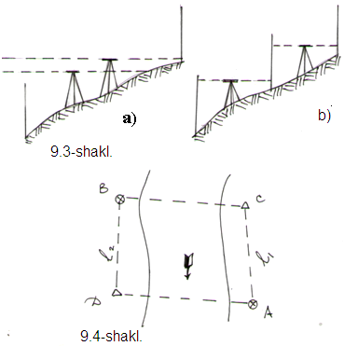

BD orasidagi masofa AC orasidagi masofaga teng bo‘lishi lozim. A va B nuqtani nivelirlash birinchi stansiya S ga o‘rnatiladi. Avval keyingi (A nuqtadagi) reykaning qora va qizil tomonlaridan, so‘ngpa qarash trubasining fokusi o‘zgartirilmasdan, oldingi (B nuqtadagi) reykadan uch ip usulida sanoqlar olinadi. Birinchi stansiyada ish tamom bo‘lgandan keyin nivelir fokusi o‘zgartirilmasdan ikkinchi qirg‘oqqa o‘tilib, ikkinchi stansiya (D nuqta) ga o‘rnatiladi. Dastlab A nuqtadagi keyin B nuqtadagi reykalardan shu tartibda sanoqlar olinadi. Bularning hammasi nivelirlash ishining yarim priyomini tashkil qiladi. Ob-havo nivelirlash natijasiga kamroq tasir etishi uchun ishning ikkinchi yarmi kunning boshqa vaqtida bajariladi. Bunda ham aytib o‘tilgan ishlar takrorlanadi. Nivelirlash aniqligi ikkala qirg‘oqdan turib hisoblangan nisbiy balandliklarni solishtirib topiladi. Ularning nivelirlash aniqligi xar 100 m masofa uchun 10 mm bo‘lishi, oradagi farq 5 mm dan oshmasligi kerak.
Kengligi 300-500 m bo‘lgan daryolarni nivelirlashda kattalashtirish darajasi 40 dan va silindrik adilagining bo‘lak qiymati 10” dan ortiq bo‘lgan nivelir ishlatiladi. Nisbiy balandlik bir necha priyomda aniqlanadi.

9.8. Nivelirlash yo‘lini balandlik tayanch punktlariga bog‘lash

Balandlik tayanch punktlarining otmetkalarini yagona balandlik sistemasi (Baltika yoki mahalliy) da aniqlash hamda nivelirlash natijalariga baho berish maqsadida nivelirlash yo‘li otmetkasi ma’lum bo‘lgan reper va markalarga bog‘lanadi. Nivelirlash yo‘lini grunt reperiga bog‘lash uchun reyka reper ustiga tik o‘rnatiladi. Nivelirlash yo‘lini devoriy reperga bog‘lashda reyka reperning devordan chiqib turgan uchiga tik o‘rnatiladi (9.5–shakl, a). Bunda nivelirlash yo‘li reperdan boshlansa, B nuqtaning reper A ga nisbatan balandligi reperdagi reykadan olingan sanoq (a) bilan B nuqtadagi reykadan olingan sanoq (b) ning ayirmasiga teng bo‘ladi. Nivelirlash yo‘li reperga bog‘lansa, reper A ning B nuqtaga nisbatan balandligi B nuqtadagi reykadan olingan sanoq (b) bilan reper (A) dagi sanoq (a) ning ayirmasiga teng bo‘ladi.
Devoriy reperga reyka o‘rnatib bo‘lmasa, niveliplash yo‘lini bog‘lashning quyidagi usullaridan foydalanish mumkin:
1) Iplar to‘rini loyihalash usuli (9.5–shakl, b): Bunda nivelir reper bilan bog‘lovchi nuqta (B) o‘rtasiga o‘rnatiladi. Qarash trubasining vizir o‘qi gorizontal holatga keltirilgandan so‘ng truba reperning yuqorigi uchiga vizirlanadi, devorga uchala gorizontal ipning proeksiyasi tushiriladi va qalam bilan chiziladi. Keyingi reper bo‘rtmasidan devordagi chiziqlargacha bo‘lgan masofa$l_{1}$, $l_{2}$, va $l_{3}$ lar po‘lat ruletka bilan o‘lchanadi, ularning o‘rtacha arifmetik miqdori, yani $\frac{1}{ 3} (l_{1}+ l_{2}+ l_{3})$ reperdagi reykadan olingan sanoqni bildiradi.
2) Uchburchak shaklidagi lineyka yordamida sanoq olish usuli (9.5–shakl, v). Bunda devoriy reper yaqinida boshmoq yoki qoziqqa reyka o‘rnatiladi. Uchburchak shaklidagi lineykaning kichik kateti reper ustiga qo‘yiladi, yon katet esa tik reykaga tegib turadi. Qarash trubasi orqali reykadan o‘rtaip bo‘yicha b sanoq, kichikkatetbo‘yichaasanoqolinadi. Sanoqlar ayirmasi reperdagi reykadan olingan sanoqni bildiradi (9. 5 – shakl, b).
Nivelirlash yo‘lini devoriy markaga bog‘lash uchun (9.6–shakl) markaning markazidagi teshikka metal shtift kirgiziladi, shtiftga reykacha osiladi. Reykachaning nol raqami shtift o‘qi (marka teshigining markazi)ga to‘g‘ri kelishi lozim. Reykachaning nol raqami yuqoriga qaratilganligidan, reykachadan olingan sanoq manfiy qiymatga ega bo‘ladi. Qarash trubasi reykachaga vizirlanadi, sanoq (a) olinadi. Agar nivelirlash yo‘li markadan boshlanayotgan bo‘lsa–bog‘lovchi (B) nuqtaning markaga nisbatan balandligig a – b = h ga, nivelirlash yo‘li markaga bog‘lansa – marka (A) ning nuqta (B) ga nisbatan balandligi a+b=h ga teng bo‘ladi.Markaga reyka o‘rnatish mumkin bo‘lmasa nivelirlash yo‘li reperdagi kabi bog‘lanadi. Nivelirlash yo‘lini bog‘lashda reper yoki markaning, reyka hamda vizir nurining holatini tasvirlovchi sxematik chizma nivelirlash jurnalining “izoh” ustuniga chizib qo‘yiladi.
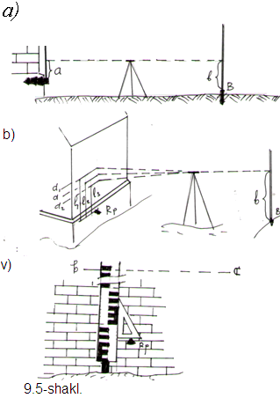
Reykalardan olingan sanoqlar chizmada ko‘rsatiladi va nivelirlash jurnaliga yoziladi (9.6–shakl).

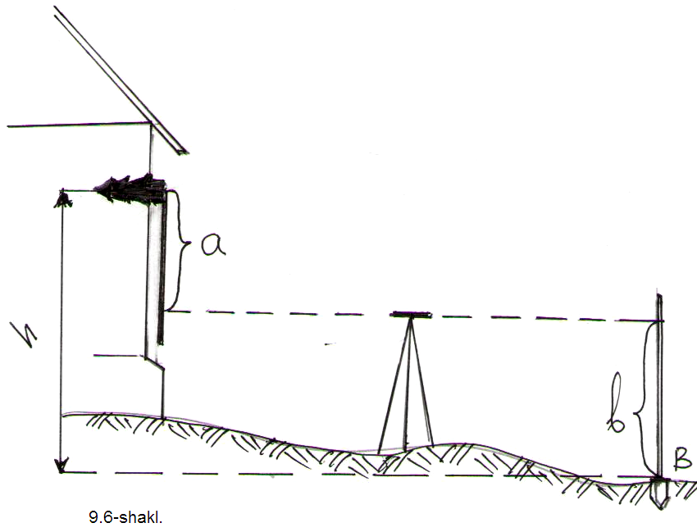
9.6-shakl

Nivelirlash ishi uzoqroq vaqtga to‘xtatiladigan bo‘lsa nivelirlash yo‘lini doimiy reperga bog‘lab ulgurish kerak. Nivelirlash yo‘lini doimiy reperga bog‘lashning iloji bo‘lmasa, joydagi mustahkam uchta nuqtaga bog‘lash zarur. Bunday nuqtalar sifatida inshootning bo‘rtmasi, qoya, harsangtosh, telegraf ustuniga qoqilgan dumaloq mix va shu kabilar bo‘ladi. Bunday narsalar bo‘lmagan joylarda 3 ta boshmoqdan foydalaniladi. Buning uchun 0.3 m chuqurlikda 3 ta o‘ra kovlanadi. Ularga boshmoqlar o‘rnatiladi va nivelirlangach tuproq bilan ko‘mib tashlanadi. Nivelirlashni yana davom ettirish kerak bo‘lganda boshmoqlar ochiladi. Ish to‘xtatilganga qadar boshmoqlarga qanday reyka o‘rnatilgan bo‘lsa bu gal ham shunday reykalar o‘rnatilib, ish davom ettiriladi. Avvalgi va keyingi nivelirlash natijasida aniqlangan nisbiy balandlik taqqoslanadi: farq 3 mm dan katta bo‘lmasa nivelirlash natijasi qilib ularning o‘rtacha arifmetik qiymati olinadi. Farq undan katta bo‘lganda boshmoqlardan qaysi birining balandligi o‘zgarganligi aniqlanadi va nivelirlash ishi balandligi o‘zgarmagan boshmoqdan boshlanadi.

9.9. Nivelirlash natijalarini tenglash va balandlik tayanch punktlarining otmetkalarini aniqlash

Texnikaviy-injenerlik ishlarida nivelirlash bitta yo‘ldan yoki bir necha yo‘ldan kesishib tugun nuqtalar hosil qilgan sistemadan iborat bo‘lishi mumkin. Bir necha yo‘ldan iborat nivelirlash natijalarini tenglash usullari juda ko‘p. Quyida ikkita reper oralig‘ida o‘tqazilgan nivelirlash yo‘lini hamda tugun nuqtali yo‘llar sistemasini tenglashning eng ko‘p qo‘llaniladigan usullari bilan tanishib chiqamiz.
Ikkita reper oralig‘ida o‘tkazilgan nivelirlash natijalarini tenglash. Ikki reper oralig‘ida o‘tkazilgan nivelirlash natijalari yozilgan jurnal betma-bet tekshirilgach, nivelirlash yo‘lidagi punktlarning otmetkalari ketma-ket aniqlanadi:
- Nivelirlashdagi xato quyidagi formula bo‘yicha hisoblab topiladi:
$$△h=\sum{h-\left(H_{oxir}-H_{bosh}\right)}; (9. 21)$$
bu yerda ∑h- o‘rtacha nisbiy balandliklar yig‘indisi;
$H_{oxr }va H_{bosh}$– nivelirlash o‘tkazilgan yo‘lning boshidagi va oxiridagi reperlar otmetkalari.

2.Nivelirlashdagi xato, yo‘l qo‘yiladigan chekli xatoga taqqoslanadi.
Ikki reper orasida IV klass nivelirlash o‘tkazilganda nivelirlash chekli xatosi quyidagi formula yordamida hisoblab chiqariladi:
$${ △h}_{chek}= ±20мм\sqrt{L } (9. 22)$$
yoki
$${△h}_{chek}= ±5мм\sqrt{n} . (9. 23)$$
III klass nivelirlashda chekli xato quyidagiga teng:
$${△h}_{chek}= ±10мм\sqrt{L} , (9. 22)$$
bu yerda L–nivelirlash yo‘lining uzunligi (km); n–stansiyalar soni.
3. Nivelirlashdagi xato chekli xatoga teng yoki undan kichik bo‘lsa, nisbiy balandliklarga teskari ishora bilan yo‘l (seksiya) bo‘laklari uzunligiga proporsional ravishda tuzatish kiritiladi.
4. Boshlang‘ich reperotmetkasiga asoslanib tegishli nuqtalarning otmetkasi hisoblab chiqariladi. Agar, hisoblash natijasida oxirgi reperning ma’lumot otmetkasi kelib chiqsa, hisob to‘g‘ri bo‘ldi. Masalan, 9. 8 – jadvalda IV klass nivelirlash natijasi berilgan. Jadvaldan ko‘rinishicha nisbiy balandlik ∑h = +25, 172 m, nivelirlangan chiziq boshlang‘ich (reper 316) va oxirgi (reper 118) nuqtalari otmetkalarining farqi esa:
$$h= H_{R_{p}118}-H_{R_{p}316}=548, 536-523, 315= +25. 221 м.$$
Nivelirlashdagi xato$△h=\left(+25. 172\right)-\left(+25. 221\right)=-0. 049м.$
Bunivelirlashdagi chekli xato$△h_{chek}=±20 мм\sqrt{12. 9}=±70 мм.$
Nivelirlashdagi xato (-0.049 mm), cheklixato (±70 mm) dan kichik bo‘lganligi uchun unga yo‘l qo‘yish mumkin.
Nivelirlash yo‘lining har bir kilometriga kiritiladigan tuzatish$\frac{49}{12. 9}=+3, 86 мм.$ Shunga ko‘ra jadvalning 4- ustuniga nivelirlangan chiziqning xar bir seksiyasi uchun belgilangan tuzatishlar yozilgan. Bu tuzatishlar nisbiy balandliklarga algebraic qo‘shiladi. 9.8 –jadvalning 6-ustunida to‘g‘rilangan nisbiy balandliklarga asoslanib topilgan otmetkalar berilgan.
9. 8 – jadval

IV klass nivelirlash natijasi
Punktlarnomi | Masofalar, km | Nisbiybalandlik, m | Tuzatish,mm. | To‘g‘rilangannisbiybalandlik, mm | Absalut  balandlik, m
316-reper  Vaqtinchalkik 1-reper  512-reper  Vaqtinchalik 2-reper  118-reper | 3. 2  2. 8  2. 3  4. 6 | +9. 328  +13. 615  -8. 086  +10. 315 | +12  +11  +8  +18 | +9. 340  +13. 626  -8. 078  +10. 333 | 523. 315  532. 655  546. 281  538. 203  548. 536
 | 12. 9 | +25. 172  +25. 221 | +49 | +26. 692
 |  | -0. 049
Bir tugun nuqtali nivelirlash yo‘lini tenglash. Ko‘pincha nivelirlashda bir necha yo‘l biror nuqtada kesishadi. Bunday nuqtaga tugun nuqta deyiladi. 9. 7 –shaklda ikki yo‘l bir tugun nuqtada kesishgan. Nivelirlash otmetkalari malum bo‘lgan A va B reperlariga bog‘langan. Nivelirlashning AC qismida n stansiyalar, BC qismida esa n – k stansiyalar bo‘lgan. C nuqtaning otmetkasini ikki marta hisoblab chiqarish mumkin:
$$H_{1}=H_{A}+ \sum_{1}^{n}{h}$$
$H_{2}=H_{B}+ \sum_{k}^{n}{h}$ (9.25)
Lekin,${ H}_{1 }$va${ H}_{2 }$otmetkalarining aniqligi teng emas. Chunki ular orasidagi stansiyalar soni har xil.
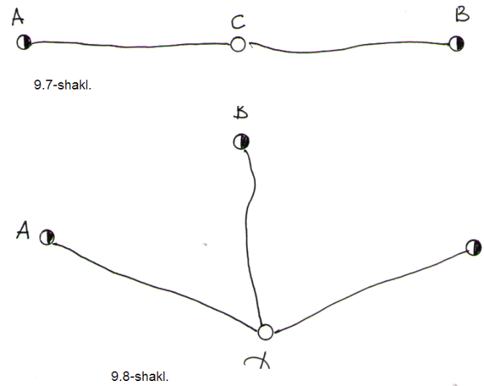
Bu otmetkalarning vaznini${ P}_{1 }$va${ P}_{2 }$bilan, nisbiy balandliklarning o‘rtacha kvadratik xatosini${ m}_{h }$ bilan belgisak, formuladan ko‘rinishicha, nisbiy balandliklarning o‘rtacha kvadratik xatosi quyidagicha bo‘ladi:
$$m_{1}= m_{h}\sqrt{n},$$
$m_{2}= m_{h}\sqrt{n-k}.$ (9.26)
Aniqligi teng emas nivelirlashdagi o‘rtacha arifmetik xatoni quyidagicha yozish mumkin:
$$P_{1}= \frac{μ^{2}}{m_{h}^{2}*k}$$
P₂$= \frac{μ^{2}}{m_{h}^{2}(n-k)}$ . (9.27)
Agar $μ=m_{h}$bo‘lsa, yuqoridagi tenglama quyidagi ko‘rinishiga kiradi:
$p_{1}= \frac{1}{k }$ ,
${ p}_{1}= \frac{1}{n-k}$ (9.28)
C nuqtaning otmetkasi quyidagi formula yordamida aniqlanadi:
$H_{C}=\frac{H_{1}P_{1}+H_{2}P_{2}}{P_{1}+P_{2}}$(9.29)
Bu formulani quyidagicha yozish mumkin:
$H_{1}-H_{2}=H_{A}-H_{B}+\sum_{1}^{n}{h}=\sum_{1}^{n}{h}-\left(H_{B}-H_{A}\right)$. (9.30)
Formulaning o‘ng tomonidagi hadlar nivelirlash xatosidir: uni ∆h bilan ifodalasak, 9. 30formula quyidagiko‘rinishiga kiradi:
$$H_{1}-H_{2}=△h,$$
bundan,
H₂$= H_{1}-△h$. (9.31)
Agar $H_{2}$ ni 9. 29 – formulada o‘z o‘rniga qo‘ysak,
$H_{C}=\frac{H_{1}P_{1}+{(H_{1}-△h)P}_{2}}{P_{1}+P_{2}}$.
Bu formulani quyidagicha yozish xam mumkin:
$HC= H_{1}-△h\frac{p_{2}}{p_{1}+p_{2}}$ (9.32)
Formulaga $p_{1}$va $p_{2}$ qiymatlar qo‘yilsa, C tugun nuqtaning otmetkasi quyidagicha bo‘ladi:
$Н_{С}= H_{1}-\frac{△h}{n}*k$ (9.33)
Nivelirlash bir yo‘ldan iborat bo‘lganda nivelirlashdagi xato stansiyalar soniga bo‘linadi va nisbiy balandliklarga teskari ishora bilan qo‘shiladi. So‘ngra tugun nuqtaning otmetkasi birinchi reper otmetkasiga asoslanib hisoblab chiqariladi, ikkinchi reperning otmetkasiga asoslanib esa tekshirib ko‘riladi.
Bazan bir tugun nuqtada birnecha yo‘l kesishishi mumkin. Masalan, 9. 8 -shaklda nivelirlash yo‘li bir tugun nuqtada kesishgan. Bu yo‘llar sistemasida A, B va C nuqtalarning otmetkalari malum bo‘lganligidan, D nuqtaning otmetkasini uch marta hisoblab chiqarish mumkin. Otmetkalarning$H_{1}, H_{2 }ва H_{3}$bilan, ularning vaznini$P_{1}, P_{2} ва{ P}_{3}$ bilan belgilasak,
$$P_{1}=\frac{1}{n_{1}}; P_{1}=\frac{1}{n_{1}};{ P}_{1}=\frac{1}{n_{1}};$$
bo‘ladi; bu yerda:${ n}_{1}$, $n_{2}$ va $n_{3}$ – nivelirlashyo‘llaridagistansiyalarsoni. Dnuqtaningo‘rtacha arifmetikformula bo‘yicha aniqlangan ehtimoliy otmetkasiquyidagicha bo‘ladi:
$H_{D}= \frac{H_{1}*P_{1}+H_{2}*P_{2}{+H}_{3}*P_{3}}{P_{1}+P_{2}+P_{3}}$ . (9.34)
Har bir nivelirlash yo‘lidagi xatolik quyidagi formulalar yordamida hisoblab chiqariladi:
$$△h_{1}= H_{1}-H_{D}$$
$△h_{2}= H_{2}-H_{D}$(9.35)
$△h_{3}= H_{3}-H_{D}$.
Nivelirlashdagi xato har bir yo‘ldagi nisbiy balandlikka yoki har bir kilometrga baravar miqdorda teskari ishora bilan tarqatiladi. Tuzatilgan nisbiy balandliklarga asoslanib tugun nuqtaning otmetkasi hisoblanib chiqiladi.
Nivelirlash yo‘lining birligi (kilometr) uchun belgilangan nivelirlash aniqligi quyidagi formula yordamida tekshiriladi:
$μ= \sqrt{\frac{\left[Pδ^{2}\right]}{n-1}}$ yoki$, μ= \sqrt{\frac{\left[P∆h^{2}\right]}{n-1}}$ , (9.36)
bu yerda n –stansiyalar soni; ∆h– nivelirlashdagi xato.
Tugun nuqta otmetkasining to‘g‘ri aniqlanganligi quyidagi formula yordamida tekshiriladi:
$m=±\frac{μ}{\sqrt{\left[P\right]}}$, (9.37)
formuladagi $\left[P\right]$– barcha yo‘llar vaznlarining yig‘indisi.
9.9- jadvalda bir tugun nuqtada kesishgan uchta nevilirlash natijasi berilgan. Tugun nuqtaning xususiy otmetkasi uchta yo‘lni nivelirlash natijasi bo‘yicha hisoblab chiqariladi:
$$H_{1}=550, 452+4, 605=555,057 м,$$
${ H}_{2}=452,474+2,569=555,043 м$,
$H_{3}=558,835-.3, 770=555,065 м$.
Tugun nuqta (D) ning o‘rtacha vaznli otmetkasi (9. 34) formula yordamida topiladi:
$H_{D}= \frac{H_{1}*P_{1}+H_{2}*P_{2}{+H}_{3}*P_{3}}{P_{1}+P_{2}+P_{3}}$ (9.38)
bu yerda: yo‘lni teskapi nivelirlagandagi stansiyalar soni niveliplash yo‘li vazni qilib olingan. Shunda:
$$P_{1}= \frac{1}{n_{1}}=\frac{1}{8}; P_{2}= \frac{1}{n_{2}}=\frac{1}{6}; P_{3}= \frac{1}{n_{3}}=\frac{1}{5}.$$
Kasr bilan ifodalangan vaznni butun songa aylantirish uchun stansiyalar sonining ko‘paytmalari olinadi, yani 8*6*5=240.
Shunda nivelirlash vazni:
$$P_{1}= \frac{1}{8}*240=30; P_{2}= \frac{1}{6}*240=40; P_{3}= \frac{1}{5}*240=48.$$
Tugun nuqtaning o‘rtacha vaznli otmetkasi aniqlanadi:
$$H_{D}=\frac{555,057x30+555, 043x40+555,065x48}{30+40+48}=555,054 м.$$
Har bir nivelirlashdagi xato quyidagicha hisoblab chiqariladi:
$${△h}_{1}=555, 057-555,054=+3 мм,$$
$${△h}_{2}=555,043-555, 054=-11 мм,$$
${△h}_{3}=555, 065-555, 054=+11 мм$.
Shu xatolarga qarab nisbiy balandliklar to‘g‘irlanadi va tugun nuqtaning otmetkasi hisoblab chiqariladi.
9.9 – jadval

Bir tugun nuqtali uchta yo‘lni nivelirlash natijasi.
Nivelirlashyo‘li | Hisoblangannisbiybalandlik, mm | Tuzatish, mm | To‘g‘rilangannisbiybalandlik, mm | Nuqtalarning otmetkalari, m
A |  |  |  | 550. 452
 | +4605 | -3 | +4602
D |  |  |  | 555. 054
B |  |  |  | 552. 474
 | +2569 | +11 | +2570
D |  |  |  | 555. 054
C |  |  |  | 558. 835
 | -3770 | -11 | -3381
D |  |  |  | 555. 054

9.10. Taxeometrik yo‘l

Kesim balandligi 1 m.dan ziyod bo‘lgan topografik plan olish uchun balandlik to‘rlari hosil qilishda taxeometrik yo‘llar qo‘llaniladi. Taxeometrik yo‘llar teodolit yo‘llari kabi o‘tkaziladi. Ularning bir-biridan farqi shuki, teodolit yo‘li o‘tkazilganda masofa po‘lat lenta bilan, taxeometrik yo‘llarda esa dalnomer bilan o‘lchanadi. Bundan tashqari, taxeometrik yo‘llar punktlarining otmetkalari trigonometrik nivelirlash usulida aniqlanadi. Taxeometrik yo‘llar yopiq poligon ko‘rinishida yoki ikkita geodezik tayanch punkti oralig‘ida o‘tkaziladi, uzunligi plan olish masshtabiga bog‘liq bo‘ladi. Masalan, masofa ipli dalnomer bilan o‘lchanib, 1:10 000 masshtabli plan olishda taxeometrik yo‘lning uzunligi- 2, 8 km dan, 1:5000 masshtabli plan olishda– 1, 4 km dan, 1:2000 masshtabli plan olishda esa 0, 6 km dan katta bo‘lmasligi kerak. Dastlab taxeometrik yo‘lning loyixasi tuziladi. Joyni rekognossirovka qilgan vaqtda loyixa tekshiriladi va aniqliklar kiritiladi.
Taxeometrik yo‘lni o‘tkazish vaqtida masofa dalnomerlar bilan o‘lchanganligidan, masofani o‘lchash noqulay bo‘lgan joylarda ham taxeometrik yo‘ldan foydalanish mumkin. Nuqtalar balandligini aniq uzatib berish uchun poligon tomonlarining uzunligi 200-250 m qilib olinadi.
Taxeometrik yo‘lning burilish va vertikal burchaklari teodolit-taxeometr bilan to‘liq priyomda, tomonlar uzunligi esa dalnomer bilan to‘g‘ri va teskari yo‘nalishda o‘lchanadi. Ipli dalnomer bilan o‘lchangan masofaning to‘g‘riligini tekshirish mumkin bo‘lishi uchun ikki tomonli reyka ishlatiladi.
Taxeometrik yo‘l o‘tkazish natijalari maxsus (9.10-jadval) jurnalga yozib boriladi. Xar bir stansiyada bajariladigan o‘lchash ishlari va jurnalni to‘ldirish tartibi quyidagicha:
- taxeometr stansiyaga o‘rnatiladi, balandligi ruletka bilan o‘lchanadi. Nisbiy balandlik h=d$\operatorname{tg}{α}$ formula yordamida aniqlansa, taxeometr balandligi nuqtalarga o‘rnatilgan reykaga belgilab qo‘yiladi. Qarash trubasi ketingi nuqtadagi reykaga vizirlanadi va gorizontal doiradan sanoq olinadi.
Nisbiy balandlik $h=dtgα+i-l$formula yordamida aniqlanishi kerak bo‘lgan hollarda vertikal burchakni o‘lchashda qarash trubasi iplari to‘rining gorizontal ipi reykaning biror malum balandligiga yoki uchiga to‘g‘irlanib, vertikal doiradan sanoq olinadi. Gorizontal va vertikal burchaklarni o‘lchash bilan birga, poligon tomonlarining uzunligi ham o‘lchanadi.
- taxeometrning qarash trubasi oldingi nuqtadagi reykaga vizirlanadi. Bunda ham gorizontal va vertikal doiralardan hamda dalnomer bo‘yicha sanoqlar olinib, jurnalning tegishli ustunlariga oldingi nuqta nomeri to‘g‘risiga yoziladi;
- qarash trubasi zenit bo‘yicha aylantirilib vertikal doira chap tomonga o‘tqaziladi va ikkinchi yarim piryomda avvalo ketingi so‘ngra oldingi reykalarga qaralib gorizontal va vertikal burchaklar hamda masofa o‘lchanadi. Bunda sanoq reykaning qizil tomonidan olinadi.
- stansiyada o‘lchash ishi tamom bo‘lgach, gorizontal va vertikal burchaklar hisoblab chiqariladi va o‘lchash natijalari tekshiriladi. Gorizontal burchakni ikkita yarim priyomda o‘lchash natijalaridagi farq yo‘l qo‘yilgan miqdorda ekanligi va vertikal burchakning nol o‘rni o‘zgarmaganligi aniqlanadi. Shundan keyin dalnomerlardan olingan sanoqlarning o‘rtachasi $l= \frac{l_{qora}+1.,1l_{qizil}}{2}$ va D, d, h hisoblab chiqariladi;
- 1-stansiyada o‘lchash ishlari to‘g‘ri bajarilganligi aniqlangach, texeometr 2-stansiyaga ko‘chiriladi va aytib o‘tilgan ishlar takrorlanadi;
- 2-stansiyada ishlar bajarilib, natijalar tekshirilgach, masofa va nisbiy balandlikni to‘g‘ri hamda teskari yo‘nalishda o‘lchash farqi yo‘l qo‘yiladigan miqdorda ekanligi aniqlanadi. Masofani o‘lchash farqi 1:200 dan, nisbiy balandliklarni o‘lchash farqi quyidagidan katta bo‘lmasligi kerak:
$${△h}_{chek}= ±4sm\frac{d}{100} ,$$
bu yerda: d – poligon tomonining uzunligi.
Texeometrik yo‘l punktlarining koordinatlari teodolit yo‘li punktlarining koordinatalari kabi hisoblab chiqariladi. Punktlarning otmetkalari hisoblab chiqarish uchun 9.10–jadvaldan 9.11–jadvalning 1-ustuniga punktlar nomeri, 2-ustuniga poligon tomonlarining gorizontal proeksiyalari, 3-ustuniga o‘rtacha nisbiy balandliklar va 6-ustuniga tayanch punktlarning ma’lum otmetkalari ko‘chirilib yoziladi. Jurnalni ishlab chiqishda dastlab nisbiy balandliklar xatosi aniqlanadi. U texnikaviy nivelirlashdagi kabi hisoblab chiqariladi.
Nisbiy balandliklarning chekli xatosi quyidagi formula yordamida topiladi:
$${△h}_{chek}=±\frac{0. 03P}{\sqrt{n}}, (9. 39)$$
formulada P – polygon tomonlarining perimetri, m; n – polygon tomonlarining soni.
Nisbiy balandliklar xatosi yo‘l qo‘yiladigan darajada bo‘lsa, taxeometrik polygon tomonlarining uzunligiga proporsional tarqatiladi. Poligon tomonlarining har biriga kiritiladigan tuzatish quyidagi formula yordamida hisoblab chiqariladi:
V_{h =}$\frac{△h}{P}=d$_{i}
Tuzatishlar jurnalning 4-ustuniga yoziladi. Tuzatishlar yig‘indisi teskari ishora bilan nisbiy balandliklar xatosiga teng bo‘lishi kerak. Tuzatishlar o‘rtacha nisbiy balandliklarga qo‘shilsa, tuzatilgan nisbiy balandliklar kelib chiqadi, ular jurnalning 5-ustuniga yoziladi.
Taxeometrik yo‘l punktlarining otmetkalari 9.20–formula yordamida aniqlanadi. Shu vaqtda oxirgi tayanch punktning otmetkasi, yopiq poligonda esa boshlang‘ich punktning otmetkasi kelib chiqsa, hisob to‘g‘ri bo‘lad.

9.10– jadval
Taxeometrik nivelirlash jurnali
Stansiyalar nomeri | Punktlar nomeri | Vertikal doiraning holati | Gorizontal doira |  | Punkt № | Vertikal doira |  |  | Reykadan olingan sanoqlar lqora, lqizil, lo‘rtacha | Masofa (D) masofa gor.proyeks. (d), m | +  - | ±k´  +i-l k | +  - | hto‘g‘ri  hteskari ho‘rtacha m
 |  |  | Sanoqlar | Burchak – Rda o‘rtacha L da | Reyka uzunligi m | Doiraning holati | Sanoqlar | Nul o‘rin (NO‘) Qiyalik burchagi (a)
1 | 2 | 3 | 4 | 5 | 6 | 7 | 8 | 9 | 10 | 11 | 12 | 13 | 14 | 15
2  2 | 1  3  1  3 | R  L | 0⁰ 00´,0  210⁰44´,0  175⁰01´,5  25⁰43´,5 | 210⁰44´,0  210⁰43´,8  210⁰43´,5 | 1  2,00  3  2.00 | R  L  R  L | 358⁰25´,0  1⁰37´,0  2⁰ 01´,0  357⁰58´,0 | 0⁰01´  -1⁰35´,9  359⁰59´,5  -2⁰01´,5 | 160.4  145.8  160.4  130.5  118.6  130.5 | 160.4  160.3  130.5  130.3 | -  -  -  +  -  + | 1.67  0.60  2.27  4.61  0.60  4.01 | +  -  +  +  -  + | 2.30  2.27  2.28  4.01  3.99  4.00
3  3 | 2  4  2  4 | R  L | 0⁰ 04´,5  187⁰38´,5  100⁰02´,5  287⁰36´,0 | 187⁰34´,0  187⁰33´,8  187⁰33´,5 | 2  2,00  4  2.00 | R  L  R  L | 358⁰29´,0  1⁰29´,5  2⁰ 05´,5  357⁰54´,5 | 359⁰59´,8  -1⁰29´,7  0⁰00´,0  +2⁰05´,0 | 130.7  118.6  130.6  141.4  128.2  141.0 | 130.6  130.5  141.2  141.0 | -  -  -  +  -  + | 3.43  0.56  3.99  5.12  0.56  4.56 | +  -  +  +  -  + | 4.01  3.99  4.00  4.56  4.50  4.53

9.11 – jadval
Taxeometrik yo‘ldagi punktlarning otmetkalarini hisoblash jurnali
Punktlarning nomeri | Poligon tomonlarining uzunligi, m | O‘rtacha nisbiybalandlik, m | Tuzatish, m | Tuzatilgan nisbiy balandlik, m | Punktlar otmet-kasi, m
1 | 2 | 3 | 4 | 5 | 6
1  2  3  4  5 | 160. 35  130. 40  141. 10  126. 10  P = 558. 05 | +2. 28  +4. 00  +4. 53  -3. 27  ∑h=7. 54 | -0. 02  -0. 02  -0. 02  -0. 01  ∆h=0. 07 | +2. 26  +3. 98  +4. 51  -3. 28 | 314. 34  317. 60  321. 58  326. 09  322. 81

$$h=∑h-\left(H_{bosh}-H_{oxir}\right)=7,54-\left(322, 81-315, 34\right)=+0, 07 м$$
$${△h}_{chek}= \frac{0. 03P}{\sqrt{n}}= \frac{0. 03x558, 05}{2, 2}=0, 08 м.$$

Nazorat uchur savollar
- Plan olish to‘rlari qanday geodezik to‘rlarga tayanadi?
- Qanday teodolit yo‘liga “qattiq yo‘l” deyiladi?
- Rekognossirovka jarayonida bajariladigan ishlarni aytib bering.
- Teodolit yo‘lini o‘tkazishdagi o‘lchash ishlarini aytib bering.
- Teodolit yo‘lini geodezik tayanch punktlarini bog‘lash usullarini aytib bering.
- Teodolit yo‘lida burchak o‘lchash xato chekini topish formulasini bering.
- Teodolit yo‘li tomonlarinig dereksion burchaklarini hisoblash formulasini bering.
- To‘g‘ri burchakli koordinata orttirmalarini hisoblash formulalarini yozing.

X-bob. Topografik plan olish
10.1. Joyni planga olishning turlari va klassifikatsiyasi

Yer sathida plan, karta va profil tuzish maqsadida bajariladigan burchak va chiziq (masofa) o‘lchash ishlarining majmuasiga joyni planga olish yoki syomka qilish deyiladi.
Planga olish jarayonida bajariladigan o‘lchash ishlari o‘zaro bog‘liq bo‘lib, bir birini taqoza qiladigan priyom va usullardan iborat, dala va kameral ishlar yagona texnologik protsessni tashkil etadi. Planga olish asosan yerdan yoki osmondan aerosuratga olish orqali bajariladi. Bajariladigan ishlarning tarkibi oxirida olinishi kerak bo‘lgan natijalarga bog‘liq. Agar planga olish natijasida olingan joyning relyefi tasvirlanmasa, bunday planga gorizantal yoki konturli (tafsilotli) plan deyiladi, planda tafsilotlardan tashqari joyning relyefi tasvirlansa bunday planga topografik plan deyiladi.
Joyning faqat relyefini yoki balandlik bo‘yicha tavsifini tasvirlash maqsadida bajariladigan planga olishga balandlik bo‘yicha yoki vertikal planga olish deyiladi.
Planga olishda ishlatiladigan asosiy asbobga qarab planga olish turlicha nomlanadi.
Teodolit va ruletka yordamida o‘lchash ishlarini bajarish orqali konturli (tafsilotli) plan tuzishga teodolit syomkasi deyiladi.
Teodolit-taxeometr (taxeometr)dan foydalanib joy relfini tasvirlash bilan plan tuzishga taxeometrik syomka deyiladi.
Kipregel va menzula asboblari yordamida o‘lchash ishlarini bajarish orqali bevosita joyda relyefni tasvirlash orqali plan olishga menzulaviy syomka deyiladi.
Fototeodolit yordamida konturli yoki topagrafik planga olishga fototeodolit syomkasi deyiladi.
Samolyotda o‘rnatilgan suratga olish apparati orqali joyning foto suratlaridan foydalanib joyning konturli yoki topografik planini tuzishga aerofotosyomka deyiladi. Xuddi shunday kosmosdan sun’iy yo‘ldoshlardan suratga olish orqali plan tuzishga kosmik s`yomka deyiladi.
Kichik o‘rmonlarni aylanib o‘tish usuli bilan planga olishda bussoldan foydalanish mumkin, bunday planga olish boshqa turdagi planga olishlarni to‘ldirish maqsadida bajariladi va bussol syomkasi deyiladi.
Planshet (taxta) ustida kompas, vizir chizig‘i yordamida joyning taxminiy planini tuzishga ko‘z bilan chamalab syomka qilish deyiladi.

10.2. Tafsilotlarni va relyefni syomka qilish usullari

Tafsilotlarni syomka qilishni quyidagi asosiy usullari mavjud: qutbiy, perpendikular tushirish (tug‘ri burchakli koordinata), chiziqli kesishtirish, burchakli kesishtirish, stvor va aylanib o‘tish. Syomka qilish usulining tanlash planga olinayotgan joyning tuzilishiga, relyefiga va tuziladigan planning masshtabiga bog‘liq.
Qutbiy usul teodolit yo‘li punktidan tafsilotlarning xarakterli nuqtasigacha bo‘lgan masofani o‘lchash mumkin bo‘lgan joylarda qutbiy usul qo‘llaniladi. Bunda ish quyidagicha bajariladi (10.1-shakl). Tayanch punkt 1ga teodolit o‘rnatiladi, nuqtaga markazlashtiriladi va aylanish o‘qi vertikal holatga keltiriladi, gorizontal doiraning limbi tayanch chizig‘i 1-2 ga oriyentirlanadi. Qarash trubasi punkt 2 dagi vexa yoki reykaga vizirlanadi. Oriyentirlangan limbning mahkamlash vinti punkt 1 da plan olish ishi tamom bo‘lmaguncha bo‘shatilmaydi.
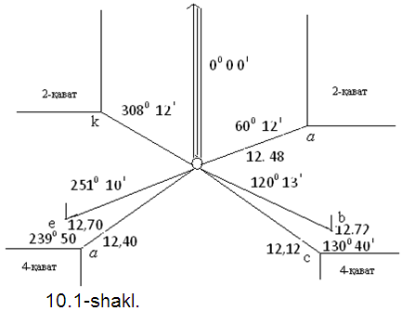
10.1-shakl
Teodalit ishlaydigan holatga keltirilgach a, b, c, d, e va k nuqtalarga birin-ketin reyka o‘rnatilib, qarash turubasi bu reykalarga vizirlanadi va gorizantal doiradan sanoq olinadi. Bu sanoqlar tayanch chizig‘i 1-2 bilan tafsilotning xarakterli nuqtasi yo‘nalishi orasidagi burchakni ifodalaydi. Shu bilan bir vaqtda tafsilot xarakterli nuqtalarigacha bo‘lgan masofalar ham teodalit dalnomeri, po‘lat lenta yoki optik dalnomer bilan o‘lchanadi. Qutbiy usulda tafsilotni planga olishda radius vektor uzunligi 10.1-jadvalda keltirilgan uzunlikdan katta bo‘lmasligi kerak.
Perpendikular tushirish usuli. Bu usul plani olinadigan kontorning harakterli nuqtalariga yoki obyektdan teodolyit yo‘li tomoniga perpendikuyar tushirish mumkin bo‘lgan joylarda qo‘llaniladi. Ish quyidagicha bajariladi (10.2-shakl), binoning a, b va c burchaklarini planga olish uchun AB chiziq bo‘yicha po‘lat lenta tortiladi va unda bino burchaklaridan tushiriladigon perpendikularlar bilan kesishadigan nuqtalar belgilanadi, po‘lat lentalardan d₁, d₂, d₃ sanoqlari olinadi va perpendikularlar uzunligi l₁, l₂, va l3 ruletka bilan o‘lchanadi.
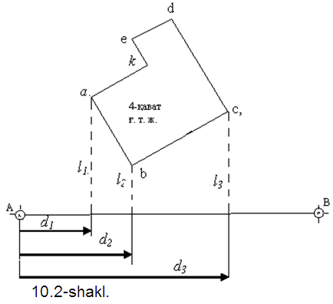
10.2-shakl

To‘g‘ri geometrik shaklning biror nuqtasini, masalan shaklda d, e va k nuqtalarni bu usulda planga olib bo‘lmasa, ular perpendikular tushirilgan a, b va c nuqtalarga nisbatan o‘rnini (ak, cd, de va ke chiziqlar uzunligini) ruletka bilan o‘lchab planga olinadi.
Perpendikular (ordinata) uzunligi ortishi bilan planga olinayotgan nuqtaning plandagi xatoligi ortib boradi, shuning uchun tuzilayotgan planning masshtabiga bog‘luq ravishda perpendikular uzunligi 10.2-jadvalda keltirilgan uzunlikdan oshmasligi kerak.
10.1- jadval
Radius-vektor uzunligini o‘lchashda ishlatiladigan asbobga va plan masshtabiga bog‘liq holda qutbiy usulda planga olishda radius vektorning chekli uzunligi
Syomka  masshtabi | O‘lchashda ishlatiladigan asbob va tafsilot konturigacha bo‘lgan chekli masofa. m
 | lenta, ruletka |  | ipli dalnomer |  | optik dalnomer
 | aniq  nuqta | noaniq  nuqta | aniq  nuqta | noaniq  nuqta | aniq  nuqta | noaniq  nuqta
1:500 | 120 | 150 | 40 | 50 | 80 | 120
1:1000 | 180 | 200 | 60 | 100 | 120 | 180
1:2000 | 250 | 300 | 100 | 120 | 180 | 250

10.2- jadval

Planga olishda yo‘l qo‘yarli perpendikular uzunligi
Syomka  masshtabi | Yo‘l qo‘yarli perpendikular uzunligi. m
 | Ekersiz | eker bilan
1:2000 | 8 | 60
1:1000 | 6 | 40
1:500 | 4 | 20

Chiziqli kesishtirish usuli. Biror nuqtaning¸masalan 10.3-shakilda k nuqtaning o‘rnini bu usulda aniqlash uchun teodolit yuli AB bo‘ylab lenta tortiladi, lentada k nuqtaning o‘rni teng tomonli uchburchak xosil bo‘ladigan qilib tayanch nuqtalar belgilanadi.
Hosil bo‘lgan uchburchakning teng tomonlari l₁ va l₂ ruletka bilan o‘lchanadi. Chiziqli kesishish tomoni ruletka uzunligidan katta bo‘lmasligi kerak. Nuqta o‘rnini planga bexato tushirish uchun KS chiziq uzunligi ham o‘lchab ko‘riladi.
Burchakli kesishtirish usuli. Bu usul uzoqda yakka-yakka joylashgan buyumlar, masalan, yakka daraxt, elektr va telefon liniyalarining burilish joyidagi machta yoki ustunlar o‘rnini aniqlashda qo‘llaniladi. Masalan, 10.4-shaklda ko‘rsatilgan yakka daraxtni planga olish kerak, deylik: uning l₁ va l₂ tomonlarini bevosita o‘lchab bo‘lmaydi, shu sababli β₁ va β₂ burchaklar o‘lchanib, planga tushiriladi.
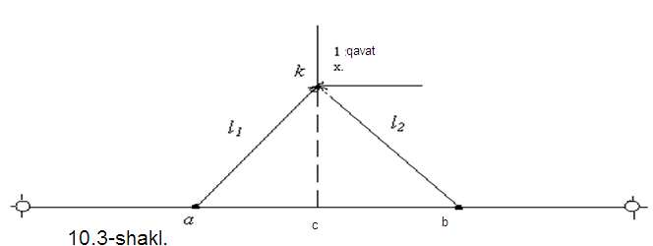
10.3-shkl
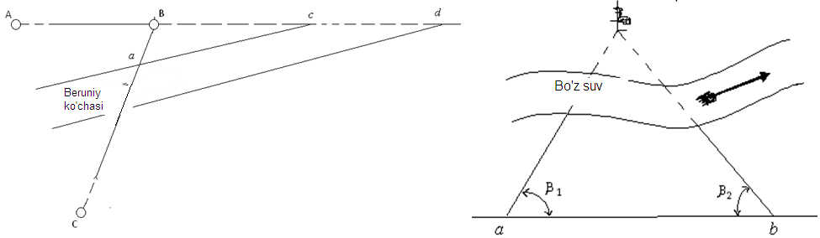
10.4-shakl 10.5-shakl

Stvor usuli. Bu usul biror tafsilot teodalit yo‘lini yoki uni davom ettirishdan hosil bo‘lgan chiziqni kesib o‘tganda qo‘llaniladi. Masalan 10.5-shaklda ko‘cha VS chiziqning a, va b nuqtalarini hamda ko‘chaning s va d nuqtalari AB chiziq davomini kesib o‘tgan. Ko‘chani planga tushirish uchun B nuqtadan ko‘chaning a, va b nuqtalarigacha hamda B punktdan s va d nuqtalarigacha bo‘lgan masofa o‘lchanadi.
Muhim ahamiyatga ega bo‘lgan obyekt va kontur planga teodalit yo‘liga nisbatan 0,5-0, 8 m aniqlikda, chegarasi aniq ko‘rinib turgan boshqa konturlar esa 1,0 - 1,2 m aniqlikda tushirilishi kerak. Inshoot va binolarning bo‘rtmalari hamda konturlarning egri-bugri chegaralari plan masshtabida 0. 5 mm dan kichik bo‘lsa, to‘g‘ri chiziq tarzida tasvirlanishi mumkin. 1:500 - 1:10000 masshtabda plan olishda maxsus ko‘rsatmalarga amal qilinadi.
Teodalit bilan plan olishda o‘lchash natijalari maxsus jurnalga va abrisga yozib boriladi. Abris joyning ixtiyoriy masshtabda chizilgan sxematik plani bo‘lib, har bir stansiya uchun plan olish jurnalining o‘ng tomoniga chiziladi. Abrisda plan olish to‘rlarining ayrim tomonlari va to‘r atrofidagi planga olinadigan tafsilotlar hamda o‘lchash natijalari, ya’ni qutbiy usulda-nuqtalarning o‘rni, tayanch punkt bilan bu nuqtalar orasidagi masofa, tayanch chiziq bilan tafsilot nuqtalari yo‘nalishlari orasidagi burchak, perpendikular tushirish usulida-perpendikularlar uzunligi, tayanch punktdan perpendikular tushirilgan nuqtagacha bo‘lgan masofa, kontur va obyektlarning nomi va hakazolar ko‘rsatiladi.
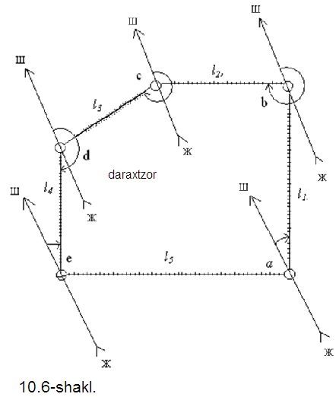

Planda joy relyefi o‘qilishi va gorizontallar bir-biri bilan qo‘shilib ketmasligi kerak. Shuning uchun topografik planga olishda relyef kesimining balandligi tuziladigan planning masshtabi va joy relyefining tuzilishiga bog‘liq holda tanlanadi.
10.2. Teodolit syomkasi planini chizish

Hisob ishlarini boshlashdan oldin arbis va jurnallar tekshirib ko‘riladi. Bunda yozuv va raqamlarning to‘g‘ri yozilganligiga hamda hisoblarning to‘g‘riligiga e’tibor beriladi. Jurnalga kiritiladigan tuzatishlar qizil siyohda yoziladi. So‘ngra teodolit yo‘lining sxemasi chiziladi. Sxemaga o‘lchangan gorizontal burchaklarning o‘rtacha qiymati yoziladi. Har bir poligon ichki burchaklarining yig‘indisi va burchaklar xatosi aniqlanadi, ular ham sxemaga yoziladi, keyin sxemadagi ma’lumotlar hisoblash jurnaliga ko‘chiriladi, shundan so‘ng punktlarning koordinatlari hisoblab chiqariladi.
Plan chizishda dastlabgeodezik asos nuqtalari, so‘ngra tafsilotlar planga tushiriladi, keyin plan rasmiylashtiriladi.
Plan olish to‘ripunktlarini koordinatlarga asoslanib qog‘ozga tushirish. Plan olish to‘ri punktlarini qog‘ozga koordinatlari bo‘yicha tushirish uchun maxsus faneraga yopishtirilgan qog‘ozga koordinata to‘ri chiziladi.
Plan qabul qilingan koordinata sistemasi va nomenklaturaga muvofiq tuzilayotgan bo‘lsa, qog‘ozga meridian va parallellar bilan chegaralangan trapetsiya chiziladi. Trapetsiya ramkasi burchaklari (uchlari)ning koordinatalari maxsus jadvaldan olinadi. Ko‘pincha plan shartli koordinata sistemasida tuziladi. Bunday paytda trapetsiya o‘rniga tomonlari 50x50 sm bo‘lgan kvadrat ramka chiziladi. Ramka qabul qilingan masshtab bo‘yicha kvadratlarga bo‘lib chiqiladi.
Drobishev lineykasi (10.7-shakl) metaldan yasalgan bo‘lib, xar 10 sm bo‘lagida teshigi bor. Birinchi (boshlang‘ich) teshikning ichki yuzasi (cheti) to‘g‘ri yo‘nalgan, boshqa teshiklarning cheti markazi boshlang‘ich teshik chetida yotgan va radiuslari 10, 20, 30, . . . , 70, 711 sm aylana yoylaridan iborat. Bu lineyka katetlari 50 sm, gipotenuzasi 70, 711 sm bo‘lgan to‘g‘ri burchakli uchburchakka asoslangan. Kvadratlar to‘rini yasashda leneyka qog‘ozning pastki chetiga parallel qilib qo‘yiladi va AB chiziq chiziladi (10.8-shakl, a), bu chiziq detsimetrlarga bo‘linadi (0, 1, 2, 3, 4 va 5). So‘ngra lineyka tik qo‘yilib, 0 shtrix AB chiziqning boshlang‘ich nuqtasiga to‘g‘irlanadi va detsimetrli shtrixlar (0, 1, 2, 3, 4 va 5 yoylar) chiziladi (10. 8- shakl, b).
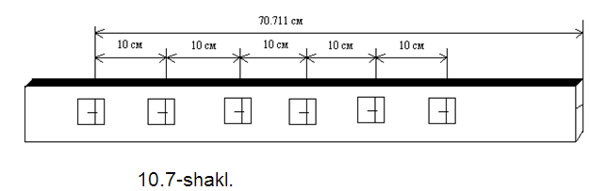
Lineyka AB chiziqdagi 5-nuqtaga tik qo‘yilib, yana detsimetrlar chiziladi. Keyin lineyka kvadratning diagonali bo‘yicha 0 shtrix AB chiziqdagi 5 nuqtaga, uchi esa AS chiziqdagi 5 nuqtaga to‘g‘ri keladigan qilib qo‘yilib, S nuqtada (10.8-shakl, b), so‘ngra D nuqtada yoy chiziladi, natijada to‘g‘ri to‘rtburchak kelib chiqadi. Uning mos nuqtalari tutashtirilib, kvadratlar to‘ri hosil qilinadi (10.8-shakl, g). Kvadratlar to‘ri tomonlari va diagonallarining uzunligi o‘lchash sirkuli va ko‘ndalang masshtab yordamida o‘lchab tekshiriladi.
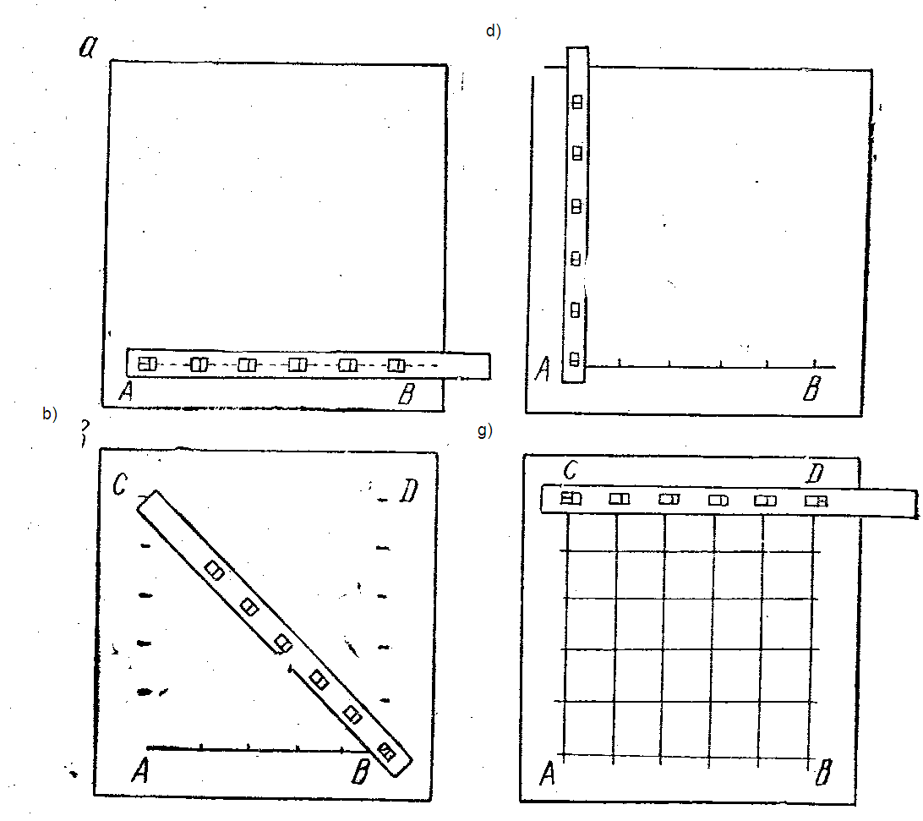
10.8– shakl. Drobishev lineykasi yordamida kvadratlar to‘rini chizish

Kvadratlar to‘rining vertikal chiziqlari o‘q meridianiga yoki abssissa o‘qiga, gorizantal chiziqlari esa ordinata o‘qiga parallel deb qabul qilinadi. Koordinata to‘riga plan olish punktlarini koordinatlari bo‘yicha tushirish uchun, dastlab, koordinata to‘rining qiymatlari yoziladi. Bunda koordinata to‘rining vertikal chiziqlarini birortasi (odatda, eng chapdagisi)-absissa, gorizontal chiziqlaridan birontasi (odatda, eng pastki)-ordinata o‘qi, ularning kesishgan nuqtasi esa koordinata boshi deb qabul qilinadi. Agar plan zonal sistemali koordinata bo‘yicha tuzilsa, unda har bir planshet ramkalari uchlarining koordinatlari shu planshetning nomenklaturasi asosida yoziladi.
Plan shartli koordinata sistemasida chizilayotgan bo‘lsa, plan qog‘ozning o‘rtasida joylashadigan qilib, koordinataning boshlanish nuqtasi tanlanadi va to‘r chiziqlarining koordinata qiymatlari shu nuqtadan boshlab yoziladi. Bu maqsadda hisoblash jurnalidan plan olish punktlari koordinatlarining eng katta va kichik qiymatlari yozib olinadi. Koordinata chiziqlarining qiymatlari yaxlit sonlardan iborat bo‘lishi uchun, yozib olingan qiymatlar 100 m gacha yaxlitlanadi. Masalan, punktning eng katta shartli koordinatlari x = 409, 50 m va u = 327, 96 m; eng kichik koordinatlari x = 174, 65 va u = 31, 07 m. Shunda koordinata to‘ri boshlang‘ich nuqtasining koordinatlari x = 100 m va u = 0. 00 m ga, koordinata to‘ri oxirgi chiziqlarining koordinatalari esa x = 600 m va u = 500 m ga teng bo‘ladi (10. 9 shakl).
Plan masshtabi 1:1000 bo‘lsa, har koordinata chizig‘ining qiymatini yozganda 100 m dan, 1:2000 masshtabda 200 m dan, 1:5000 masshtabda esa 500m dan oshirib boriladi. Misol uchun 10.9-shaklda 1:1000 masshtabda koordinata to‘ri chiziqlari qiymatlarining yozilishi ko‘rsatilgan.
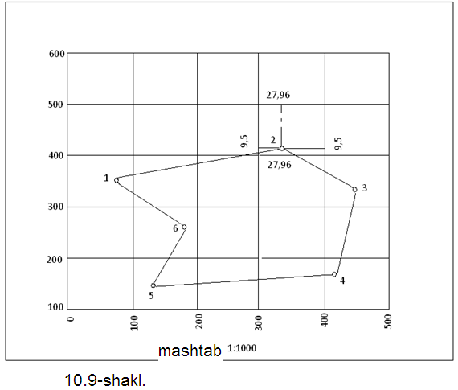

Koordinata to‘ri chizilgan qog‘ozga punktlari koordinatalari bo‘yicha tushirish uchun dastlab punkt joylashgan kvadrat aniqlanadi. So‘ngra shu kvadrat ostidagi chiziqning qiymati punkt abssissasidan ayriladi va hosil bo‘lgan son kvadratning o‘ng yoki chap tomonidagi chiziqqa plan masshtabida belgilanadi. Punkt ordinatasi ham kvadratning ostki va ustki chizig‘iga berilgan masshtabda qo‘yiladi va nuqta belgilanadi. Belgilangan nuqtalardan perpendikularlar chiqariladi, ularning kesishgan nuqtasi punktning plandagi o‘rni bo‘ladi. Boshqa punktlar ham planda shunday belgilanadi. Ketma-ket joylashgan punktlar orasidagi masofa o‘lchanib, punktlarning planga to‘g‘ri yoki noto‘g‘ri tushirilganligi aniqlanadi. Koordinatalari bo‘yicha qog‘ozga tushirilgan ikkita punkt oralig‘i bu punktlarni tutashtiruvchi chiziqning gorizontal proyeksiyasiga teng bo‘lishi kerak.
Tafsilotlarni planga tushirish va planni rasmiylashtirish. Punktlar planga tushirilgach, punktlar va ularni tutashtiruvchi chiziqlarga asoslanib, joyidagi tafsilotlar tushiriladi. Plan olishda tafsilotlar o‘rni qaysi usulda aniqlangan bo‘lsa, planga shu usulda tushiriladi. Nuqtalar o‘rni qutbiy usulda aniqlanganda planga qutbiy koordinatalar, ya’ni burchaklar va azimutlar transportir yordamida, masofalar esa o‘lchash sirkuli yordamida tushiriladi. Kesishtirish usulida aniqlangan nuqtaning o‘rni qog‘ozda kesishtirish burchaklari yoki chiziqlarning azimuntlariga asoslanib transportir yordamida belgilanadi. Perpendikular tushirish usulida planga olingan tafsilotlar qog‘ozga to‘g‘ri burchakli koordinata usulida tushiriladi va h.k.
Plan dastlab qalamda chiziladi, so‘ngra tekshiriladi, topilgan kamchiliklar yo‘qotiladi, keyin barcha tafsilotlarning shartli belgilari qo‘yiladi. Plan ramka bilan o‘rab olinadi. Ramka qo‘sh chiziqdan iborat bo‘ladi. Birinchi, ingichka (0, 10-0, 15 mm ) chiziq koordinata chizig‘idan 12 mm tashqarida, ikkinchi, yo‘g‘on (2 mm) chiziq birinchi chiziqdan 2 mm tashqarida bo‘ladi. Planning ustki tomonida planshet nomenklaturasi, plani olingan joyning nomi yoki aholi yashaydigan eng yirik punktning nomi yoziladi. Planning pastki tomonida plan olgan tashkilotining nomi, sonli va chiziqli masshtabi, plan olgan va planni qabul qilgan kishilarning familiyalari hamda plan olingan kun, oy va yil ko‘rsatiladi.

10.3. Taxeometrik plan olishning mohiyati

Taxeometrik plan olish deganda, joyning gorizontal va vertikal planini bir yo‘la olish tushiniladi. Taxometrik plan olish natijasida joyning tafsilotlari va relyefi tasvirlangan topografik karta yoki plan hosil bo‘ladi.
Taxeometrik plan asosan 1:1000, 1:2000 va 1:5000 masshtablarda olinadi. Plan olishning bu usuli ko‘pincha murakkab relyefli kichik joyning, shahar, posyolka va qishloqlardagi ochiq joylarning, uzunasiga ketgan inshootlar, masalan, yo‘llar, elektr va telefon liniyalari, gaz, suv, neft quvurlari va shu kabilarning trassalari planini olishda qo‘llaniladi.
Taxeometrik plan olishda asbob o‘rnatilgan nuqta (stansiya) da turib joydagi biror nuqtada o‘rnatilgan reykaga qaratiladi va shu nuqtagacha bo‘lgan masofa (chiziq), uning yo‘nalish burchagi hamda nuqtalarning bir-biriga nisbatan balandligi o‘lchanadi. Shularga asoslanib, joydagi nuqtaning uchta koordinatasi: stansiyaga nisbatan planli o‘rni (x, u), balandligi (h) aniqlanadi.
Planga olishda gorizontal va vertikal burchaklar vertikal doiraningbir holatida doira chap yoki doira o‘ng holatida o‘lchanadi. Planga olinayotgan nuqtagacha bo‘lgan masofa iplidalnomer bilan o‘lchanadi.
Taxeometrik syomkadan oldin planga olinadigan hudud rekognossirovka qilinadi, planga olish loyihasi tuziladi va planga olish uchun geodezik asos barpo etiladi.
Planga olish ishlarini boshlashdan oldin teodolit-taxeometr tekshiriladi, vertikal doiraning nol o‘rni aniqlanadi va uni nol gradiusga yaqin holga keltiriladi.
Planga olish asosi tayyor bulgan xolda stansiyada syomka jarayoni quyidagi tartibda olib boriladi.
1) Taxeometrik yo‘l nuqtasini ustiga teodalit-taxeometr o‘rnatilib ish holatiga keltiriladi, asbobning markazlashtirilgan nuqtaga nisbatan balandligi o‘lchanadi va asbob balandligi planga olishda ishlatilayotgan reykada belgilanib jurnalga yozib qo‘yiladi (10. 3-jadval).
2) Limb doirasining noli bilan alidada doirasining noli birlashtirilib (ustma-ust keltirilib) alidada doirasi qotiriladi va limb doirasi bo‘shatilib qarash trubasi qo‘shni tayanch nuqtasiga vizirlanadi (misol uchun 3-stansiyaga 10. 10-shakl) so‘ngra limb doirasi qotirilib alidada doirasi bo‘shatiladi. Syomka jarayonida limb doirasini qotirish va yunaltirish vintlariga tegilmaydi.
3) Joy relfini xarakterli nuqtalariga ketma - ketlikda dalnomer reykasi qo‘yiladi (bu nuqtalar reyka nuqtasi yoki piket nuqta deb ataladi); ular joyda mahkamlanmaydi, qarash trubasi reykaga vizirlanadi; gorizontal va vertikal doiradan dalnomerdan olingan sanoqlar jurnalga yozib boriladi.

10.3-jadval

Taxeometrik syomka jurnali
Piket-lar  nomeri | Doiradan olingan sanoqlar |  |  |  |  |  |  | Dalnomerda  o‘lchangan masofa  (D) m | Masofaning gorizontal proyeksiyasi  (d) m | Qiya-lik burcha-gi  γ |  | Kuzatish baland-ligi  v, m | Nisbiy baland-lik  h, m | Reyka nuqtalari-ning balandligi. m
 | gorizontal |  |  |  | vertikal
 | 0 |  | 1 |  | 0 |  | 1 |  |  | 0 | 1
1 | 2 |  |  |  | 3 |  |  | 4 | 5 | 6 |  | 7 | 8 | 9
Doira o‘ngSt. II , i=1. 36, NO‘=10⁰01¹, NII=147. 35 m
St. III |  | 0 |  | 00
8 |  | 30 |  | 32 |  | 3 | 19 | 72 | 71. 7 | +3 | 18 | 1. 36 | +4. 14 | 151. 49
9 |  | 71 |  | 24 |  | 3 | 44 | 50 | 49. 8 | +3 | 43 | 1. 36 | +3. 24 | 150. 59
10 |  | 106 |  | 10 |  | 2 | 47 | 62 | 62. 0 | +2 | 46 | 1. 36 | +3. 00 | 150. 35
11 |  | 129 |  | 15 |  | 1 | 12 | 90 | 90. 0 | +1 | 11 | 2. 00 | +1. 22 | 148. 57
12 |  | 172 |  | 20 |  | 359 | 45 | 112 | 112. 0 | -0 | 16 | 1. 36 | -0. 52 | 146. 83

Qarash trubasi reykaga qaratilganda vertikal ip reyka o‘qiga, gorizontal ip esa reykada belgilangan asbob balandligiga qaratiladi. (Agarda gorizontal ipni asbob balandligiga qaratish imkoniyati bo‘lmasa u holda reykadagi ixtiyoriy sanoqga qaratiladi va jurnalning 7-ustuniga yoziladi). So‘ngra reyka keyingi piket nuqtasiga o‘tkaziladi va yuqorida qayd etilgan ishlar takrorlanadi.
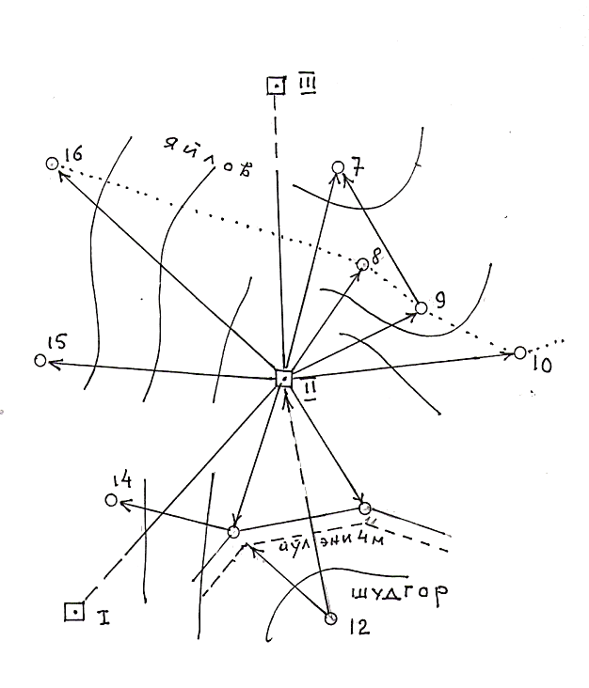
10.10-shakl. Taxometrik syomka abrisi
Reyka nuqtalari (piketlar) shunday tanlanishi keraki bu tanlangan nuqtalar orqali joyning relfi va joydagi tafsilotlarni planda tasvirlash mumkin bo‘lsin. Taxeometrdan reyka nuqtalarigacha bo‘lgan masofa va reyka nuqtalari orasidagi masofalar planga olish masshtabiga bog‘liq ravishda texnikaviy instruksiyalarda beriladi. Planga olish jarayonida har bir stansiyada joyning xomaki plani chiziladi, bunday chizma abris (kroki) deb yuritiladi. Abrisda stansiya undan oldingi va keyingi stansiyaga yo‘nalish, barcha reyka (piket) nuqtalarining joylashishi planga tushirilayotgan tafsilotlar, konturlar(chegaralar) va strelkalar bilan nishabliklar yo‘nalishlari ko‘rsatiladi. Murakkab relfli joylarning abrisda taxminiy gorizontallar yordamida notekisliklar ko‘rsatiladi.
Stansiyada ish yakunlanishidan oldin qarash trubasi boshlangich oriyentirlangan punktga qaratiladi va gorizontal doiradan tekshirish uchun sanoq olinadi. Agar sanoq boshlangich sanoqdan ±5' dan katta farq qilsa syomka jarayonida limb joyidan siljigan bo‘ladi va stansiyada bajarilgan ishlar qayta bajariladi.
Taxeometrik syomkaning kameral ishini jurnalga dalada yozilgan yozuvlarni va tuzilgan abrislarning tug‘riligi tekshiriladi, qiyalik burchaklari xisoblanadi va o‘lchangan masofalarning gorizontal proyeksiyasi topiladi, nisbiy balandliklar hisoblanadi va planga olingan nuqtalarning otmetkasi topiladi, joyning plani tuzilib rasmiylashtiriladi.
Taxeometrik syomka planini tuzishda planga olish asosining nuqtalari (punktlar) va undan so‘ng planga olingan piket nuqtalari qog‘ozga tushiriladi. Nuqtalarni planga tushurish tartibi (texnikasi) teodolit syomkasining planini tuzishdagidek (asosan qutb koordinata usuli qo‘llaniladi). Planda stansiya va barcha piket nuqtalari yonida qalam bilan ularning otmetkalari (balandliklari) yoziladi.
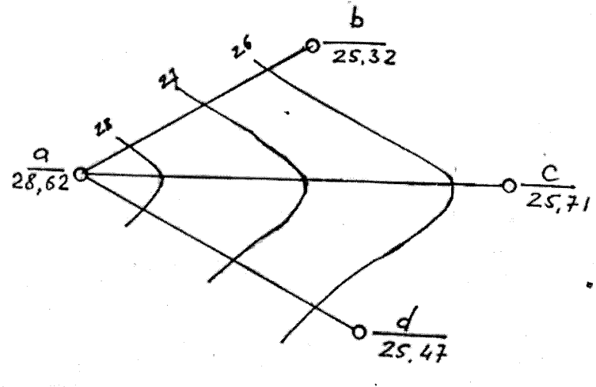
10.11– shakl. Gorizontallar

Stansiyada syomka qilingan nuqtalar talab etilgan masshtabda planga tushirilgandan, so‘ng abrisdan foydalanib joydagi tafsilotlar, chegaralar, konturlar chiziladi va gorizontallar yordamida joyning relfi tasvirlanadi (10. 11-shakl).
Gorizontallarni o‘tkazish tartibi quydagicha10. 11-shaklda berilgan plandagi a va s nuqtalar orasidan balandlik kesimi 1 metrdan gorizontallar o‘tkazilsin bu nuqtalarning balandliklari mos ravishda 28, 62 va 25, 71 m bo‘lsin.
Santimetr chizig‘idan kesilgan millimetrli qog‘ozni plandagi a va s nuqtalariga quyiladi (10.12-shakl). Ixtiyoriy vertikal masshtabda a va s nuqtalarning otmetkasi tushiriladi, natijada as chiziqning profili xosil buladi. Millimetrli qog‘ozda vetrikal bo‘yicha santimetr chiziqlari yuqoridan pastga kamayish tartibida raqamlab chiqiladi. Profilning as chizig‘ini kesib utgan 26, 27, 28 gorizontal chiziqlarning 26’ , 27’ , 28’ nuqtalari as chiziqga proyeksiyalanadi, proyeksiyadagi 26”, 27”, 28” nuqtalar mos ravishda 26, 27, 28 otmetkali gorizontallarga to‘g‘ri keladi. Millimetrovkani plandagi a va s nuqtalarga qo‘yib proyeksiyalangan nuqtalarning izini as chizig‘iga tushiriladi. Bu a va s nuqtalar orasidagi 26, 27, 28 m kesimdagi gorizontallarga to‘gri keladi. Xuddi shunday AB va ad chiziqlarda 26, 27, 28 - gorizontallarning izi topiladi, so‘ngra bir xil balandlikdagi nuqtalar tekis ravon chiziqlar bilan birlashtiriladi, natijada gorizontal bilan tasvirlangan joyning relyefi hosil bo‘ladi (10. 11-shakl). Gorizontal chizishni bu usuliga grafik interpolyatsiyalash deyiladi.
Gorizontallar o‘rnini analitik usulda topish mumkin, buning uchun proporsiya tuziladi. Bu usulni 10.11-shakldagi plan asosida tushuntiramiz. a va c nuqtalar orasidagi plandagi chiziqning uzunligi ac = 5.1sm bo‘lsin, bu chiziqning boshlangich va oxirgi otmetkalar farqi hac = 28.62 - 25.71 = 2.91 m, c nuqtadan keyin a nuqta yo‘nalishidagi gorizontal otmetkasi 26 m, u xolda c nuqta bilan otmetkalar farqi
h_{c26} = 26 - 25.71 = 0.29 m. Quyidagi proporsiyani tuzamiz. Agar plandagi ac chiziq uzunligiga hacnisbiy balandlik to‘g‘ri kelsa, u xolda h_{c26} nisbiy balandlikka c nuqtadan 26 - gorizontal o‘rnigacha necha santimetr to‘g‘ri kelishini topamiz,
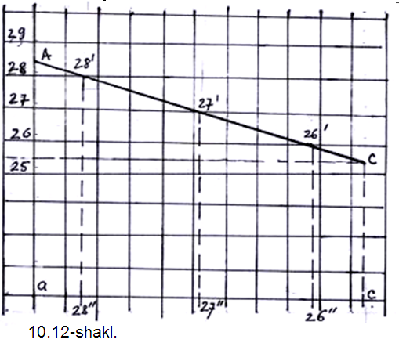
,
bundan .
O‘lchash natijalarini qo‘ysak:
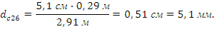
Demak, C nuqtadan a nuqta yo‘nalishida 5,1 mm o‘lchasak, 26-gorizontal o‘rni topiladi.
Gorizontallarni paletka yordamida ham o‘tkazish mumkin. Paletka bir-biridan ma’lum oraliqda parallel chiziqlar chizilgan shaffof qog‘ozdir. Paletka yordamida gorizontal o‘tkazish uchun dastlab ikki nuqta oralig‘ida nechta gorizontal o‘tkazilishi kerakligi aniqlanadi. Masalan, kesim balandligi 1 m bo‘lganda a va s nuktalar oraligidan (10.11-shakl) 26, 27, 28 m bo‘lgan gorizontallar, ya’ni 3 ta gorizontal o‘tkazish kerak bo‘ladi. Paletkada paralell chiziqlar 5 mm dan o‘tkazilgan bo‘lsin, bu chiziqlarga nuqtalar oralig‘ida bo‘lishi kerak bo‘lgan gorizontallar otmetkalaridan bitta kam va yuqoridan bitta ko‘p qilib raqamlab chizamiz (bizlarni misolda 25, 26, 27, 28, 29). Paletkani s nuqta ustiga qo‘yamiz, bunda s nuqta otmetkasi 25,71 bo‘lganligi uchun s nuqta 25 va 26 -parallel chiziqlar oralig‘ida bo‘ladi (5 mm 1 metrga teng ekanligini inobatga olsak), s nuqta 25-otmetkali parallel chiziqdan 3,5 mm yuqorida bo‘ladi (10.13-shakl). Paletkani s nuqtada igna bilan ushlab turib, paletka s nuqta atrofida a nuqta otmetkasi 28,62 ga to‘g‘ri keladigan holatgacha aylantiriladi. A nuqta otmetkasi 28,62 m, shu sababli bu nuqta 28-otmetkali paralell chiziqdan 3 mm yuqorida bo‘ladi. a va s chiziqni tutashtiruvchi chiziqni kesib o‘tgan paralell chiziqlarning plandagi o‘rni gorizontallar o‘tish nuqtasini beradi. Xuddi shunday ish av, ad chiziqlar oralig‘ida amalga oshiriladi, bir xil otmetkali nuqtalar birlashtirilib gorizontallar chiziladi.
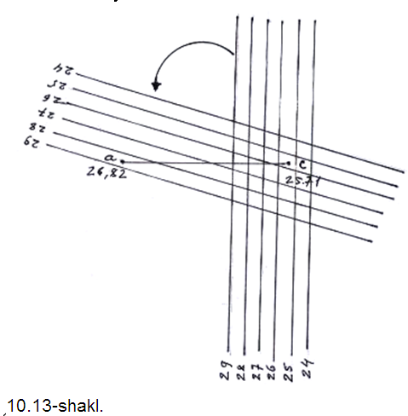
Hozir taxeometrik planga olishda taxeometr avtomat va elektron taxeometr asboblaridan foydalaniladi. Taxeometr avtomat yordamida bevosita joydagi masofaning gorizontal proyeksiyasi va nuqta nisbiy balandligi o‘lchanadi. Bunday asboblarni ishlatilishi hisoblash ishlarini ancha osonlashtiradi.
Elektron taxeometr o‘zida burchak o‘lchash qurilmasi bilan yorug‘lik dalnomerini mujassamlashtiradi. Mikro EVM eletron taxeometrini ajralmas qismi bo‘lib unga o‘rnatilgan dastur yordamida o‘lchash va hisoblash jarayonlari avtomatlashtirilgan. Bunday asboblarni o‘lchash ishlarida qo‘llash avtomatlashtirilgan texnologik zanjirni hosil qiladi, taxeometr-axborotlarni qayd qilish (registratsiyalash)–o‘zgartirgich (preobrozavatel)–grafik yasagich (grafopostroitel), bu avtomatlashtirilgan holda tayyor topografik plan olish imkoniyatini beradi.
Elektron taxeometrlarni ikki guruxga bo‘lish mumkin: burchaklar doiralardan bevosita ko‘zda ko‘rib olinadigan va avtomatik ravishda kompyuter xotirasiga kiritiladi. Birinchi holatda o‘lchangan burchaklar hisoblash qurilmasiga klaviatura yordamida kiritiladi, ikkinchi holatda o‘lchangan burchak qiymati elektron tabloda akslanadi va avtomatik ravishda kompyuter xotirasiga kiritiladi.

10.4. Maydonni nivelirlash

Maydon kvadratlarga bo‘linib yoki magistral va ko‘ndalang chiziqlar usulida nivelirlanadi. Kichikroq tekis maydonning yirik masshtabli topografik planini tuzishda maydonni kvadratlarga bo‘lib nivelirlash ko‘p qo‘llaniladigan usuldir.
Maydonni kvadratlarga bo‘lish umumiydan hususiyga o‘tish usulida amalga oshiriladi, bunda kvadratlar to‘ri teodolit va lenta (ruletka, dalnomer) yordamida barpo etiladi. Oldin tomonlari 100 ÷ 200 m (va undan katta) bo‘lgan kvadratlar joyida yasalib, so‘ngra ularning har biri kichik kvadratlarga bo‘linadi. Kvadrat uchlari yer bilan teng qoqilgan qoziqlar bilan mahkamlanadi, har bir qoziq oldiga qorovul qoziq qoqiladi, ularda nuqta nomeri yoziladi. Kvadratlarning biror uchi reper yoki markaga bog‘lanadi (yoki shartli balandlik bilan ishlanadi). Kvadratlarni nivelirlash ularning o‘lchamiga bog‘liq ravishda amalga oshiriladi: 100 x 100 m tomonli kvadratlarning har biri alohida nivelirlanadi.
Kichik tomonli kvadratlar bir yoki bir necha stansiyadan nivelirlanadi (10.14-shakl).
Har bir kvadratni alohida nivelirlashda reykadan olingan sanoqlarning to‘g‘riligini qo‘shni stansiyalar asbob gorizontlarining farqlarini solishtirish orqali amalga oshiriladi:
. (10.1)
Bunda va birinchi stansiyada turib kvadrat tomonlarining uchlaridan olingan sanoqlar, va xuddi shu tomonni uchlaridan ikkinchi stansiyadan turib olingan sanoqlar. Agar (10.1) farqlar absolut jihatdan bir-biridan 20 mm dan kattaga farq qilsa, u holda stansiyada bajarilgan nivelirlash qoniqarsiz hisoblanadi. Bunday holda olingan sanoqlar tekshirib ko‘riladi.
Bir stansiyadan turib bir necha kvadrat nivelirlanganda (10.14- shakl) nivelir o‘rnatiladigan stansiyalar yopiq yo‘l hosil qiladigan qilib tanlanishi zarur.
Nivelirlash natijalarini nazorat qilish uchun stansiyalarni bog‘lovchi ikkitadan bog‘lovchi nuqtalar olinadi, 10.1 formula bilan tekshirib ko‘riladi. 10.14- shaklda tutash chiziqlar bilan bog‘lovchi nuqtalarga, punktirli chiziq bilan oraliq nuqtalarga bo‘lgan yo‘nalishlar ko‘rsatilgan.
Kameral ishlarda o‘lchash natijalari (sanoqlar) tekshirib ko‘riladi va hisoblash ishlari amalga oshiriladi.
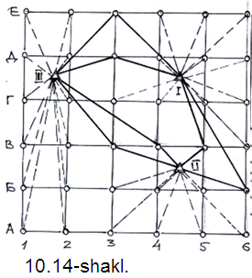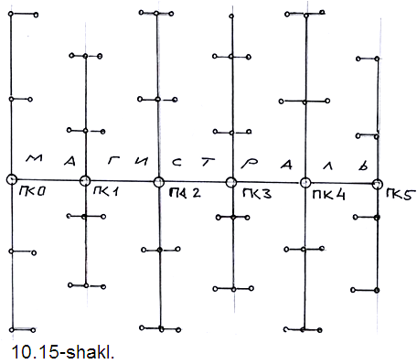
10.14-shakl 10.15-shakl

So‘ngra asosiy nivelir yo‘llari bo‘yicha nivelirlashdagi bog‘lanmasliklar topiladi. Ochiq yo‘lda
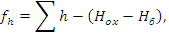
yopiq yo‘lda
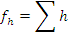

bunda nisbiy balandlik, va va oxirgi va boshlang‘ich reper nuqtalarning balandliklari. Yo‘l qo‘yarli bog‘lanmalik quyidagi formula bilan hisoblanadi:
bunda: nivelirlash yo‘lidagi stansiyalar soni. Agarda bog‘lanmaslik yo‘l qo‘yarli bo‘lsa, unda uni barcha stansiyalarga teskari ishora bilan teng taqsimlanadi, bog‘lovchi nuqtalarning otmetkalari va stansiyalar asbob gorizontlari hisoblanadi. Oraliq nuqtalarning otmetkalari (balandliklari) quyidagi formula bilan hisoblanadi:
,
bunda: AG – stansiyadagi asbob gorizonti, shu stansiyadan nivelirlashda kvadrat uchiga o‘rnatilgan reykadan olingan sanoq.
Plan chizishda birinchi, talab qilingan masshtabda qog‘ozda kvadratlar to‘ri chiziladi. Har bir kvadrat uchi oldiga 0, 01 m gacha yaxlitlangan otmetkasi yoziladi. So‘ngra 10.4§ da keltirilgan usullarning biridan foydalanib berilgan kesim balandligida gorizontallar o‘tkaziladi.
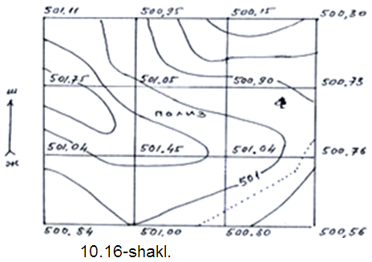
Masshtab 1:1000
Gorizontallar 0.25 m dan o‘tkazilgan

Maydondagi tafsilotlar kvadrat tomonlariga nisbatan perpendikularlar, chiziq kesishtirish va stvor usulida planga olinadi va shu usullarda planga tushuriladi.
Maydonni magistral va ko‘ndalang chiziqlar usulida nivelirlash. Uzunasiga ketgan murakkab relyefli maydonning yirik (1:500, 1:1000, 1:2000) masshtabli topografik planini chizishda maydon magistral va ko‘ndalang chiziqlar usulida nivelirlanadi.
Bunda maydon yonidan yoki o‘rtasidan magistral yo‘l o‘tkaziladi va u geodezik tayanch punktlariga bog‘lanadi. 10.15 – shaklda maydonni magistral yo‘l (AV) o‘tkazib nivelirlash usullardan biri ko‘rsatilgan. Magistral yo‘l piketlarga bo‘lib chiqiladi. 1:500 va 1:1000 masshtabda plan olishda parallel magistral yo‘llar 600 m oralatib, 1:2000 masshtabda – 1000 m oralatib o‘tkaziladi. Magistrallar teodolit va nivelirlash yo‘llari o‘tkazilib, planli va balandlik tayanch nuqtalariga bog‘lanadi.
Har bir magistralda teodolit yordamida perpendikular chiziqlar chiqariladi. Bu perpendikular (ko‘ndalang) chiziqlarning uzunligi va zichligi joyning relyefiga, nivelirlashning qanday maqsadda va aniqlikda o‘tkazilishga bog‘liq bo‘lib 10 m bilan 100 m atrofidadir. Masalan, 1:500 va 1:1000 masshtabning topografik planini chizishda har 20 m dan 30 m gacha uzunlikda, 1:2000 masshtabli plan chizishda esa har 40 m dan 50 m gacha uzunlikda ko‘ndalang chiziqlar o‘tkaziladi. 50 m dan uzun chiziq magistral yo‘lga bog‘lanishi lozim. Ko‘ndalang chiziqlar piketlarga bo‘linib, qoziqlar bilan belgilanadi. So‘ngra magistraldagi piketlar va oraliq nuqtalari uzunasiga nivelirlashdagi kabi, ko‘ndalang chiziqlardagi xarakterli nuqtalari esa ko‘ndalangiga nivelirlashdagi kabi nivelirlab chiqiladi. Magistral yo‘ldagi bog‘lovchi nuqtalarning otmetkasi tuzatilgan nisbiy balandliklari usulida, oraliq va ko‘ndalang nuqtalarning otmetkalari esa asbob gorizonti usulida hisoblab chiqiladi.
Nivelirlash natijalariga asoslanib topografik plan tuzish. Yaxshi chizma qog‘ozga berilgan masshtabda kvadratlar to‘ri chiziladi. Nivelirlash magistral va ko‘ndalang chiziqlar usulida o‘tkazilgan bo‘lsa, qog‘ozga magistral va ko‘ndalang chiziqlar chiziladi; krokiga asoslanib tafsilotlar konturi hamda bog‘lovchi va oraliq nuqtalari tushuriladi; nuqtalar yoniga ularning nomeri va 1 sm gacha yaxlitlangan otmetkasi yoziladi. So‘ngra relyef gorizontallar bilan tasvirlanadi. Plan dastlab qalamda chiziladi. Tekshirilib, kamchiliklari yo‘qotilgandan keyin kvadratlar yoki magistral va ko‘ndalang chiziqlar havorang, tafsilotlar konturi qora rang, gorizontallar va nuqtalarning otmetkalari jigarrang tushda chiziladi. Planga masshtab, balandlik kesimi yoziladi va meridian yo‘nalishi ko‘rsatiladi.

10.5. Menzula bilan plan olish mohiyati. Menzula va kipregel

Menzula bilan plan olishning boshqa plan olish usullaridan farqi shuki, bunda topografik plan joyda o‘lchash ishlarini olib borish bilan bir qatorda chizila boradi, planga tushirilayotgan maydon hamma vaqt plan tuzuvchining ko‘z oldida bo‘ladi, bu esa planni joy bilan taqqoslashga va joydagi tafsilotlarni, relyef xususiyatlarini planda aniq va mukammal tasvirlashga imkon beradi. Plan olishning bu usulida grizontal burchaklar grafik usulda yasalganligidan uni grafik usulda plan olish deb ham atashadi. Bu usulda plan olishni tushuntirish uchun 10.17-shaklni ko‘rib chiqamiz. Qog‘oz yopishtirilgan taxta joydagi ABC burchakning B uchiga qimirlamaydigan qilib o‘rnatilgan va qog‘ozga A nuqtaning bitta vertikal chiziqda yotgan tasviri a tushirilgan deylik. Agar BA va BC yo‘nalishlarda vertikal tekisliklar o‘tkazilgan deb faraz qilinsa, tekisliklarning taxta bilan kesishishi natijasida joyda ABC burchakning gorizontal proyeksiyasi hosil bo‘ladi. Agar B nuqtadan A va C nuqtalargacha bo‘lgan masofalarni o‘lchab, ularning gorizontal proyeksiyalarini berilgan masshtabda kichraytirib BA va BS yo‘nalishlar bo‘yicha qo‘ysak, taxtadagi qog‘ozga joydagi A va C nuqtalar tasviri a va s ni tushirgan bo‘lamiz. A va C nuqtalarning B nuqtaga nisbatan balandligini trigonometrik nivelirlash usulida aniqlab B nuqta otmetkasiga qo‘shsak, joydagi A va C nuqtalarning otmetkalari kelib chiqadi. Demak, grafik usulda plan olish uchun taxta, lineyka va qiyalik burchagini o‘lchaydigan vertikal doirali asboblar kerak. Menzula va kipregel ana shunday asboblardir.
10.19-shaklda menzula 60 X 60 X 3 sm yoki 40 X 40 X 3 sm kattalikdagi planshet, ya’ni taxta b dan iborat bo‘lib, plan olishda taglik b ga o‘rnatiladi, taglik esa o‘rnatish vinti yordamida shtativ a ga mahkamanadi.
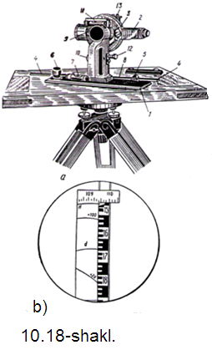
Kipregel—menzula bilan plan olishda vizirlash, yo‘nalishlarni chizish, masofani va qiyalik burchaklarini o‘lchash uchun ishlatiladigan asbobdir. Plan olishda kipregel menzula taxtasiga qo‘yiladi. Ishlab chiqarishda xozirgi vaqtda qo‘llanib kelinayotgan avtomat kipergel KA-1, KA-2 va nomogrammali kipergel KN bilan tanishib chiqamiz. Avtomat kipergel KA-2 (10. 18-shakl, a) da lineyka (1) va (4) lar, qarash trubasi (2) va vertikal doira (3) dan iborat. Asosiy lineyka (1) asbobga asos bo‘lib xizmat qiladi, yordamchi lineyka (4) planga tushiriladigan nuqtalarni kipregelni siljitmay turib menzulada belgilash uchun kerak bo‘ladi. Yordamchi lineyka asosiy lineykaga sharnir (5) ravishda biriktirilgan. Kipregel lineykasi rolik (6) yordamida buriladi. Asosiy lineyka ustiga silindrik adilak (7) va ko‘ndalang masshtab (8) o‘rnatilgan. Qarash trubasining mahkamlash vinti (9) va mikrometr vinti (10) bor. Vertikal doiraning adilagi (11) mikrometr vinti (12) yordamida markazga keltiriladi. Qarash trubasi ichidan fokuslanuvchidir. Qarash trubasidagi adilak (13) asbobdan nivelir sifatida foydalanishga imkon beradi. Avtomatik kipregelning G simon oynada egri chiziqlar ko‘rinadi (10. 18–shakl b). Bu chiziqlar yordamida masofalarning gorizontal proyeksiyalari hamda nuqtalarning nisbiy balandligi bevosita aniqlanadi. Avtomatik kipregel bilan ishlaganda doira chapda turishi lozim, chunki doira o‘ng tomonda bo‘lganda masofa va nisbiy balandlik egri chiziqlarini kuzatib bo‘lmaydi.

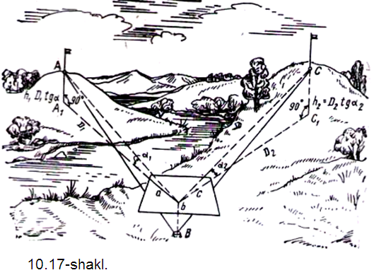

Menzula va kipregel muayyan talablarga javob bera oladigan bo‘lishi lozim.

Menzulaga quyidagi talablar qo‘yiladi:
a) menzula qo‘nimli bo‘lishi kerak. Buni bilish uchun menzula nuqtaga o‘rnatiladi, kipregel qarash trubasining iplar to‘ri kesishgan joyi biror nuqtaga vizirlanadi, menzula taxtasi barmoq bilan sekin bosib, qo‘yib yuboriladi, shundan keyin trubadan qaraganda u vizirlangan nuqtadan jilmagan bo‘lsa, menzula qo‘nimli hisoblanadi. Menzula qo‘nimli bo‘lmasa, ustaxonada tuzatilishi kerak.
b) menzula taxtasining sirti tekis bo‘lishi lozim. Taxtaning ixtiyoriy joyiga lineykani qirrasi bilan qo‘yganda lineyka bilan taxta orasida tirqish hosil bo‘lmasa, taxta ishga yaroqli hisoblanadi; orada tirqish hosil bo‘lsa, taxta yaroqsizga chiqariladi.
v) taxtaning sirti uning aylanish o‘qiga perpendikular bo‘lishi kerak. Buni bilish uchun taxta tekshirib ko‘rilgan kipregel yordamida gorizontal holatga keltiriladi va asbobning vertikal o‘qi atrofida aylantiriladi. Shunda adilak pufakchasi markazdan og‘ishmasligi kerak. Adilak pufakchasi markazdan og‘ishsa, asbob ustaxonada tuzatiladi.
Kipregelning talabga mosligi quyidagicha tekshiriladi:
a) kipregel lineykasining pastga qaragan tomoni tekis, yo‘nilgan qirrasi esa to‘g‘ri bo‘lishi kerak. Bu shart oddiy lineykalardagi kabi tekshiriladi;
b) kipregel lineykasidagi adilakning o‘qi lineykaning pastga qaragan tekisligiga parallel bo‘lishi kerak. Tekshirib ko‘rish uchun kipregel lineykasi taxtaga ikkita ko‘tarish vinti yo‘nalishida qo‘yiladi va adilak pufakchasi shu vintlar yordamida naychaning o‘rtasiga keltiriladi va lineykaning taxtadagi o‘rni qalamda belgilanadi. So‘ngra kipregel 180° aylantirilib, lineykaning yo‘nilgan qirrasi chiziq ustiga qo‘yiladi. Shunda pufakcha naycha o‘rtasida qolsa, shart bajarilgan bo‘ladi. Pufakcha biror tomonga og‘ishsa, adilakdagi sozlash vinti yordamida u teskari tomonga og‘ish yoyining yarmicha siljitiladi. Keyin pufakcha ko‘tarish vintlari yordamida naycha o‘rtasiga keltiriladi va qayta tekshirib ko‘riladi;
v) kipregel qarash trubasining vizir o‘qi trubaning aylanish o‘qiga perpendikular bo‘lishi kerak. Teodolitning qarash trubasi qanday tekshirilsa, bu ham shunday tekshiriladi. Ammo teodolitda alidada doirasi 180° aylantiriladi, kipregelda esa lineyka chiziq ustiga aylantirib qo‘yilgach, uning trubasi zenit orqali aylantiriladi;
g) trubaning aylanish o‘qi kipregel lineykasining pastki tekisligiga parallel bo‘lishi kerak. Teodolit trubasi aylanish o‘qining asbob aylanish o‘qiga perpendikular ekanligi qanday tekshirilsa, bu shart ham shunday tekshiriladi;
d) qarash trubasidagi dalnomer to‘ri iplaridan biri trubaning aylaiish o‘qiga perpendikular bo‘lishi kerak. Taxta gorizontal holatga keltiriladi. Iplarning kesishgan nuqtasi biror nuqtaga to‘g‘rilanib, truba gorizontal o‘q atrofida sekin-asta aylantiriladi va nuqta kuzatiladi. Agar u hamma vaqt ip ustida tursa, shart bajarilgan bo‘ladi, aks holda to‘r halqasini burib to‘rning holati tuzatiladi, so‘ng yana tekshiridadi. Bulardan tashqari kipregelning vertikal doirasi ham tekshirib ko‘riladi.
KA-2 kipregeliga qo‘shimcha ravishda quyidagi shartlar qo‘yiladi:
a) bu kipregeldagi G-simon oynaning o‘ng qirrasi vertikal holatda bo‘lishi kerak. Bu shart buzilgan bo‘lsa, okulyar trubasining mahkamlash vinti bo‘shatilib, okulyar keragicha aylantiriladida, vint yana mahkamlab qo‘yiladi;
b) qarash trubasnnnng kollimatsiya xatosi nolga teng yoki unga yaqin bo‘lishi kerak. Doiraning chap va o‘ng holatida G-simon oynaning o‘ng qirrasi biror nuqtaga vizirlanadi. Har bir vizirlashda kipregelning asosiy lineykasi bo‘yicha chiziq chiziladi. Agar bu chiziqlar bir-biriga to‘g‘ri kelsa, shart bajarilgan hisoblanadi. Shart buzilgan bo‘lsa, asosiy lineyka mazkur chiziqlardan hosil bo‘lgan burchakning bissektrisasiga qo‘yiladi va prizma sozlash vinti yordamida aylantirilib G-simon oynaning o‘ng qirrasi vizirlangan nuqtaga to‘g‘ri keltiriladi;
v) G-simon oynadagi asosiy egri chiziq (N) oynaning ostki bo‘rtmasidan pastroqda bo‘lishi kerak. Agar bu shart buzilgan bo‘lsa, qarash trubasining okulyar yaqinidagi teshigi ochiladi va u yerdagi sozlash vintlari yordamida shartning bajarilishiga erishiladi;
g) kipregel vertikal doirasining nol o‘rni 90° ga teng bo‘lishi kerak. Bu shartni tekshirish uchun, doira o‘ngda va chapda turganda G-simon oynaning asosiy egri chizig‘i va oynaning o‘ng qirrasi kesishgan nuqtasi uzoqdagi biror nuqtaga vizirlanadi. Vertikal doiradan har bir sanoqni olishdan oldin uning adilak pufakchasi mikrometrik vint yordamida markazga keltiriladi. Doiraning nol o‘rni quyidagi formula bo‘yicha topiladi:
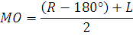

Bu shart buzilgan bo‘lsa, 0, 5' gacha aniqlikda 90° sanoqqa to‘g‘irlanadi;
d) kipregelning yordamchi lineykasi asosiy lineykaga hamma vaqt parallel bo‘lishi kerak. Menzulaga kipregel qimirlamaydigan qilib o‘rnatiladi va yordamchi lineyka turli masofaga suriladi. Har bir surishda ikkitadan chiziq chiziladi. Bu chiziqlar bir-biriga teng bo‘lsa yoki farq 0, 2 mm dan oshmasa, shart bajarilgan bo‘ladi;
y) G-simon oynada egri chiziqlar bexato chizilgan bo‘lishi kerak. Bu shartning buzilgan-buzilmaganligini bilish uchun chiziqlarning gorizontal proyeksiyalari va nuqtalarning nisbiy balandliklari bir necha marta o‘lchab ko‘riladi. Agar farq belgilangandan chetga chiqmasa shart bajarilgan bo‘ladi.
10.19-shaklda KN kipregilining tuzilishi keltirilgan. 10.20-shaklda KN kipregilining qarash trubasining qarash maydonidagi nomogarammali sanoq olish qurilmasi tasvirlangan. Plan olish vaqtida menzula taxtasini joydagi nuqtaga markazlashtirish uchun menzula vilkasidan foydalaniladi. Menzula vilkasi (10. 19-shakl, IV) asosan 1:2000 va undan yirik masshtabli plan olishda qo‘llaniladi. Magnit anomaliyasi bo‘lmagan joylarda menzula taxtasini oriyentirlash uchun maxsus oriyentir bussolidan faydalaniladi (10.19-shakl, III).
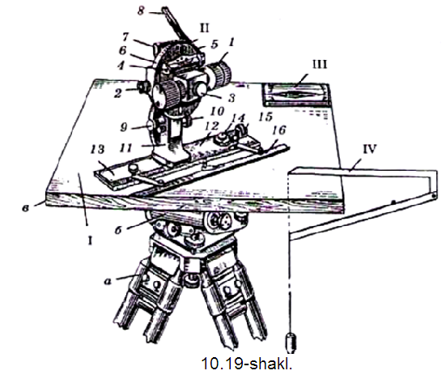
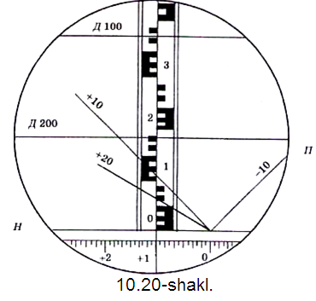

10.6. Planshetni tayyorlash. Menzulani nuqtaga o‘rnatish

Planshetni tayyorlash deganda, menzula taxtasiga oq qog‘oz yopishtirish, qog‘ozga koordinata to‘rini chizish va koordinata to‘riga asoslanib geodezik tayanch to‘rlari va plan olish to‘rlari punktlarini tushirish tushuniladi. Menzulaning oq qog‘oz yopishtirilgan taxtasi planshet deb ataladi. Qog‘oz yopishtirishning 3 xil usuli bor.
Birinchi usul. Qog‘oz yupqa aluminiy taxta yoki aviatsion faner ustiga kraxmal yelimi bilan yopishtiriladi, keyin menzula taxtasiga jez mix bilan qoqiladi.
Ikkinchi usul. Yupqa oq surpga kraxmal yelim surtilib qog‘oz yopishtiriladi, so‘ngra bu surp taxtaga qoqiladi.
Uchinchi usul. 66×66 sm o‘lchamdagi sifatli chizma qog‘ozning bir tomoni xo‘llanadi. Shunday qilganda qog‘oz deformatsiyalanmaydigan va tush yaxshi chiziladigan bo‘ladi. Tuhum oqsili yaxshilab ko‘pirtirilib qog‘ozning ho‘llangan tomoniga bir tekisda surtiladi, qog‘oz shu tomoni bilan menzula taxtasiga qo‘yiladi va o‘rtasidan chetlariga tomon kaft bilan silab yopishtiriladi.
Qog‘ozning chetlari ostiga qayrilib, taxtaga knopka bnlan mahkamlanadi (kraxmal yelimi bilan yopishtirsa ham bo‘ladi). Qog‘oz yaxshi yopishishi uchun ustiga yuk bostiriladi. Keyin shu qog‘ozga Drobishev lineykasi yordamida koordinata to‘ri chiziladi, chizilgan to‘r tekshirib ko‘riladi.
Qog‘ozga kordinata to‘ri ichidagi tayanch punktlar hamda uning ramkasi chetidagi tayanch punktlar ham tushiriladi, ularning nomeri hamda otmetkalari (1 sm gacha yaxlitlanib) yoziladi. Tayanch punktlarning planshetga to‘g‘ri tushirilganligini bilish uchun ular orasidagi chiziq uzunligi o‘lchanib, haqiqiy uzunligiga taqqoslanadi. Yopishtirilgan qog‘oz doim toza turishi uchun ustiga boshqa yupqa qog‘oz yopishtiriladi.
Menzulani nuqtaga o‘rnatish. Plan olishda menzula har bir nuqta (punkt) ga o‘rnatilib, shu nuqta atrofidagi tafsilotlar va relyef planshetga tushiriladi. Menzulani nuqtaga o‘rnatish deganda, uning planshetini markazlashtirish, gorizongal holatga keltirish va oriyentirlash tushuniladi. Planshet dastlab joydagi tayanch punktlarga va ularning planshetdagi tasviriga qarab ko‘z bilan chamalab oriyentirlanadi, so‘ngra gorizontal holatga keltiriladi va planshetdagi nuqta joydagi shu nuqta ustiga to‘g‘ri keladigan qilib o‘rnatiladi. Keyin planshet menzula vilkasi yordamida markazlashtiriladi. Buning uchun vilkaning uchi planshetdagi nuqtaga, shovun esa joydagi nuqtaga to‘g‘rilanadi. Shunday qilinsa, mazkur nuqtalar bir tik chiziqda yotadi. 1:500 va 1:1000 masshtabda plan olishda planshet 5 sm gacha aniqlikda, 1:2000 va 1:5000 masshtabda plan olishda esa 10 sm gacha aniqlikda, markazlashtirilishi kerak. 1:5000 dan mayda masshtabda plan olishda planshet nuqtaga ko‘z bilan chamalab markazlashtiriladi.
Planshetni gorizontal holatga keltirishga nivelirlash ham deyiladi. Planshetni nivelirlash uchun adilagi tekshirilgan kiprgel lineykasi taglikdagi ikkita ko‘tarish vintiga parallel qilib planshet ustiga qo‘yiladi va vintlarni burab, adilak pufakchasi o‘rtaga keltiriladi. So‘ngra lineyka taglikning uchinchi ko‘tarish vintiga parallel qilib qo‘yiladi va bu vintni burab, adilak pufakchasi yana o‘rtaga keltiriladi. Keyin kipregel ilgarigidek, ikkita ko‘tarish vintiga parallel qilib o‘rnatiladi. Shunda adilak pufakchasi shkalaning ikki bo‘limidan ko‘p og‘ishmasa, planshet to‘g‘ri nivelirlangan bo‘ladi. Pufakcha bundan ko‘p og‘ishgan taqdirda aytib o‘tilgan ish takrorlanadi.
Planshetni oriyentirlashda bussoldan yoki o‘rni planshetga tushirilgan chiziqdan foydalaniladi. Planshetni bussol yordamida ornentirlashda bussol planshetning bir tomoniga qo‘yiladi va aylantirilib, magnit strelkasining uchlari bussol halqasining 0° li raqamlari ustiga to‘g‘ri keltiriladi, taglikning mahkamlash vinti burab qotiriladi va mikrometr vinti yordamida strelkaning uchi 0° ga aniq to‘g‘rilanadi. Shunda planshet oriyentirlangan hisoblanadi. Agar planshet magnit strelkasining og‘ish burchagi qiymatiga burilsa, haqiqiy meridian yo‘nalishiga oriyentirlangan bo‘ladi. Magnit anomaliyasi ta’siri bo‘lmagan joylarda hamda o‘rni planshetga tushirilgan nuqtalar bo‘lmagan vaqtda shu usuldan foydalaniladi.
Planshet unga tushirilgan nuqtalar yordamida aniqroq oriyentirlanadi. Masalan, joydagi A va B nuqtalarning planshetdagi o‘rni a va b bilan belgilangan (10.17-shaklga qaralsin), planshetni oriyentirlash uchun menzula B nuqtaga o‘rnatilib, kipregel lineykasining yo‘nilgan qirrasi ba chiziqqa qo‘yiladi va planshet aylantirilib, qarash trubasi BA chiziqqa xomaki to‘g‘rilanadi, so‘ngra planshet mahkamlanib, vint yordamida qarash trubasidagi iplar to‘rining kesishgan nuqtasi A nuqtaga aniq to‘g‘rilanadi. Shunda planshet joydagi BA chiziqqa oriyentirlangan bo‘ladi. Planshetning to‘g‘ri ornentirlanganligini bilish uchun b nuqtadan o‘tgan bs chiziqqa kipregelning yo‘nilgan qirrasi qo‘yiladi, trubadan qaraganda S nuqta iplar to‘rining kesishgan nuqtasiga to‘g‘ri kelsa, planshet to‘g‘ri oriyentirlangan hisoblanadi. Planshetga tushirilgan nuqtalar oralig‘i qancha uzun bo‘lsa, planshet shuncha aniq oriyentirlanadi.

10.7. Menzula bilan plan olishdagi tayanch to‘rlar. Geometrik to‘rlar

Menzula bilan plan olishda tayanch punktlarining soni planning masshtabiga bog‘liq bo‘ladi, 1:10000 masshtabda plan olishda har 1 km² joyga 2-3 ta, 1:5000 masshtabda 3-4 tayanch punkt, shahar va posyolkalardagi ochiq maydon 1: 2000 masshtabda planga olinganda esa har 1 km² ga 12 tadan, 1:1000 masshtabda kamida 16 ta tayanch punkt to‘g‘ri kelishi lozim.
Tayanch punktlarning koordinatalari analitik yoki grafik usullarda aniqlanishi mumkin. Tayanch punktlarning koordinatalari analitik usulda: tayanch punktlari orasida teodolit yo‘li, qisqa tomonli triangulyatsiya, poligonometriya, geodezik kesishtirish bilan aniqlanadi. Bu usullardan qaysi birining qo‘llanilishi plan olinayotgan joyning xarakteriga bog‘liq.
Grafik usulda barpo qilingan tarmoqlarga geometrik to‘rlar deyiladi. Ular planshetdagi o‘rni ma’lum punktlarga yoki joyda bevosita o‘lchanib planshetga tushirilgan bazis uchlariga asoslanib kesishtirish usulida ko‘paytirilgan punktlar yig‘indisidan iborat. Bu punktlarning absolut balandliklari trigonometrik nivelirlash usulida aniqlanadi. Geometrik tarmoqlar bitta trapetsiya bilan chegaralangan kichik maydonni planga olishda yoki joydagi siyrak punktlarni zichlashtirishda qo‘llaniladi.
1:5000 va undan yirik masshtabda plan olishda tayanch punktlarning koordinatalari analitik usulda aniqlanadi, qo‘shimcha punktlar o‘rnini aniqlashda esa grafik usuldan foydalaniladi. 1:10000 va undan mayda masshtabda plan olishda bir necha punktning koordinatalari analitik usulda, ko‘pchilik punktlarning planshetdagi o‘rni esa grafik usulda aniqlanadi.
Balandlik tayanch tarmoqlarini barpo qilishda IV klass va texnikaviy nivelirlash yo‘llari o‘tkaziladi. Bunda texnikaviy nivelirlash chekli xatosi quyidagiga teng:
$${∆h}_{chek}=±50 mm \sqrt{L}$$
L – yo‘l uzunligi, km. Balandlik plan olish tarmoqlari menzula va kipregeldan foydalanib, trigonometrik nivelirlash usulida ko‘paytiriladi. Bunday nivelirlash chekli xatosi quyidagiga teng:
${∆h}_{chek}=\left({0.04∑d \atop \sqrt{n}}\right)$sm
bunda: Σd– tomonlarning perimetri, km; n– tomonlar soni.
Plan olishda bitta planshet bilan kifoyalaniladigan bo‘lsa, joyning o‘rta qismidagi bazisga asoslanib geometrik to‘rlar o‘tkazish mumkin. Buning uchun bazisning uzunligi planshetda 6-10 sm qilib olinadi. Geometrik to‘r punktlari teng tomonli uchburchak hosil qilishi hamda 30° dan kichik va 150° dan katta bo‘lmagan burchak bilan kesishishi lozim. Har bir uchburchak uchidan kamida uchta boshqa punkt ko‘rinadigai bo‘lishi kerak. Punktlarning bir-biridan uzoqligi joyning xarakteriga va plan_olish masshtabiga bog‘liq. Umuman, planshetda geometrik to‘r punktlari har 20-25 sm2 ga bittadan to‘g‘ri kelishi lozim. Punktlar o‘rni uzunligi 3-6 m keladigan vexalar bilan belgilanadi. Vexa uzoqdan yaxshi ko‘rinishi uchun uchiga bayroqcha, lenta bog‘lab qo‘yiladi. Geometrik to‘r punktlari joyda tanlanib va belgilanib bo‘lgandan so‘ng ularning planshetdagi o‘rni va otmetkasi aniqlanadi.
Geometrik to‘r punktlarini planshetga tushirish uchun bazis uchlaridan biriga, masalan, 10.21-shaklda 1-nuqta (punkt)ga menzula o‘rnatiladi. Planshet bussol yordamida oriyentirlanadi. Planshetda 1-nuqta o‘rni belgilanadi. Bazisning ikkinchi uchini planshetda belgilash uchun kipregel lineykasining yo‘nilgan qirrasi 1-nuqtaga qo‘yilib, qarash trubasi bazisning ikkinchi uchidagi vexaga vizirlanadi va chiziq chiziladi. Qarash trubasini vizirlashda kipregel lineykasining yo‘nilgan qirrasi 1-nuqtadan chetga jilmasligi kerak. Bazisning o‘lchangan uzunligini masshtab bo‘yicha qo‘yib, planshetda 2-nuqta o‘rni topiladi. Bazis po‘lat lenta bilan to‘g‘ri va teskari yo‘nalishda o‘lchanadi, o‘lchash natijalaridagi farq 1:2000 dan katta bo‘lmasa, ularning o‘rtachasi olinadi. Planshetda 2-nuqta belgilangach, 1-nuqtada turib, qarash trubasi 3, 4 va 5-nuqtalardagi vexalarga vizirlanadi va planshetda hamda uning ramkasidan tashqariga chiziqlar chiziladi. Ramkaning tashqarisidagi chiziqqa asbob o‘rnatilgan va vizirlangan nuqtalarning nomerlari yoki nomlari yoziladi, Nuqtalarning balandligi trigonometrik nivelirlash usulida aniqlanadi. Chiziqlar chizilib bo‘lgach, 1-2 chizig‘i orqali planshetning oriyentirovkasi tekshiriladi.
Bazisning 1-nuqtasida ish tamom bo‘lgach, menzula 2-nuqtaga ko‘chirilib, planshet 2-1 chiziq bo‘yicha oriyentirlanadi. Bu nuqtada ham aytib o‘tilgan ishlar bajariladi. Bazisning 1 va 2-nuqtalarida turib, 3, 4 va 5-nuqtalarning o‘rni kesishtirish usulida aniqlanadi, so‘ngra planshetga tushiriladi. Geometrik to‘rlarning har bir nuqtasini aniqlashda kamida uchta chiziq (yo‘nalish) kesishishi lozim. Buning uchun 2-nuqtada ish tamom bo‘lgach, menzula tekshirish nuqtasiga, masalan, shakldagi 3 nuqtaga o‘rnatiladi va planshet 3-1 chiziq bo‘yicha oriyentirlanadi. Uning to‘g‘ri oriyentirlanganligi 3-2 chiziq bo‘yicha tekshiriladi. 2-nuqtadagi vexa kipregelning vertikal ipida bo‘lsa, 3-1 va 3-2 chiziqlar to‘g‘ri chizilgan bo‘ladi va planshetda 3-nuqtaning o‘rni igna bilan teshib belgilanadi. Qarash trubasi xuddi yuqoridagi kabi 4 va 5-nuqtalardagi vexalarga vizirlanib 3-4 va 3-5 chiziqlari chiziladi. Bu chiziqlar 3, 4 va 5-nuqtalar orqali o‘tsa, ularning o‘rni to‘g‘ri aniqlangai bo‘ladi. Agar tekshirish vaqtida uchburchaklar xatosi kelib chiqsa, bu nuqtalarning o‘rni boshqa geometrik nuqtalarda turib aniqlanadi.
Nuqtalarning balandlngi trigonometrik nivelirlash usulida aniqlanadi. Nisbiy balandliklar quyidagi formula bo‘yicha hisoblab chiqariladi:
h = d tgα + i - l ,
bu yerda: d – masofaning gorizontal proyeksiyasi; α – qiyalik burchagi; i – asbob balandligi; l—vexaning uzunligi.
Menzula o‘rnatilgan har bir nuqtada asbobning balandligi ham, vexaning balandligi ham ruletka bilan o‘lchanadi. Gorizontal masofa planshetda sirkul bilan o‘lchanib, uzunligi masshtab bo‘yicha aniqlanadi. Qiyalik burchagi to‘g‘ri va teskari yo‘nalishda, nisbiy balandlik chap doirada ikki marta aniqlanadi.
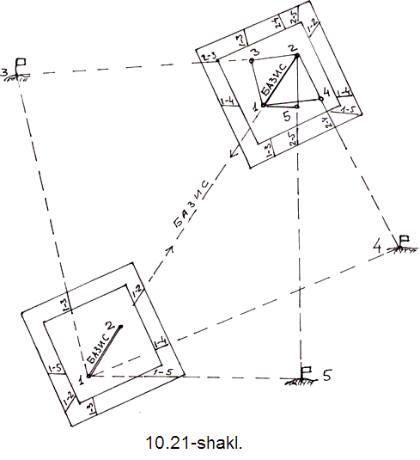
Ikki nuqtaning nisbiy balandliklari to‘g‘ri va teskari yo‘nalishda aniqlanadi. Nisbiy balandliklar farqi har 100 m da 4 sm dan oshmasligi kerak. Agar farq (xato) yo‘l qo‘yiladigan miqdorda bo‘lsa, nisbiy balandliklarning o‘rta arifmetik miqdori natija qilib olinadi. Hisoblab chiqarilgan nisbiy balandliklarning to‘g‘riligini tekshirib ko‘rish uchun geometrik to‘r nuqtalari o‘zaro tutashtirilib uchburchaklar yoki ko‘pburchakli yopiq poligon hosil qilinadi. Yopiq poligon yoki uchburchak uchlarining nisbiy balandliklari algebrik yig‘indsi nolga teng bo‘lishi kerak. Yig‘indi nolga emas, balki boshqa songa teng bo‘lsa, bu son nisbiy balandlik xatosi hisoblanadi. Agar xato yo‘l qo‘yiladigan miqdordan chetga chiqmasa, nisbiy balandliklarga poligon tomonlari uzunligiga proporsional qilib teskari ishora bilan tarqatiladi. Nuqtalardan birining absolut yoki shartli balandligi ma’lum bo‘lsa, boshqa nuqtalarning absolut (shartli) balandliklari hisoblab chiqariladi. Absolut balandlik qiymati, nuqtalar yoniga 1 santimetrgacha yaxlitlab yozib qo‘yiladi.
Geometrik to‘r punktlarining otmetkalari trigonometrik nivelirlash usulida aniqlanadi. Birinchi punktda ish tamom bo‘lgach, menzula boshqa punktga ko‘chiriladi. Bu punktda ham yuqorida aytilgan ishlar bajariladi. Har bir punktning planshetdagi o‘rni uchta punktdan turib kesishtirish usulida aniqlangach, o‘rni o‘lchash sirkuli bilan teshib belgilanadi, nomeri va otmetkasi yoziladi.

10.8. Menzula bilan plan olishda tafsilot va relyefni planshetga tushirish. Planni rasmiylashtirish

Menzula bilan plan olishda joydagi tafsilotlar planshetga qutbiy usulda tushiriladi. Buning uchun menzula biror punktga o‘rnatiladi. So‘ngra planga olinadigan tafsilotlarning xarakterli nuqtalari (piketlar) tanlanadi. Ularning o‘rni joyning o‘zida planshetga grafik usulda tushiriladi va nuqtalar tutashtirilib, joydagi tafsilotlarning konturi hosil kilinadi. Tafsilotlarni planshetga tushirish bilan bir vaqtda, relyef ham planga olinadi.
Nisbiy balandliklar asbob o‘rnatilgan punkt (stansiya)ning otmetkasiga algebraik qo‘shilsa, piketlarning otmetkalari kelib chiqadi. Bu otmetkalar planshetda tegishli piketlar yoniga 0,1 m gacha yaxlitlanib yozib qo‘yiladi. Tafsilotlarni planshetga tushirishda asbob o‘rnatilgan punkt (stansiya) bilan piketlar o‘rtasidagi masofa 1:10000, masshtabda plan olishda 200 m, 1:5000 masshtabda – 150 m:2000, masshtabda – 100 m. 1:1000 masshtabda esa 80 m dan katta bo‘lmasligi kerak. Relyefni planga olishda bu masofa ikki baravar katta, bino va imoratlar qurilgan yopiq joylarda esa 20-30% qisqa bo‘lishi mumkin. Bundan tashqari, relyefni planshetga tushirishda piketlar oralig‘i 1:500 masshtabda plan olishda 20 m, 1:1000 masshtabda – 30 m, 1:2000 masshtabda – 50–70 m, 1:5000 masshtabda esa 100-120 m dan katta bo‘lmasligi kerak.
Har bir punkt atrofidagi tafsilotlar va relyefning xarakterli nuqtalari planshetga tushirilgach, relyef shu joyning o‘zida ko‘z bilan chamalab interpolyatsiyalash usulida gorizontallar bilan chizilishi kerak.
Har kuni ish tamom bo‘lgach, planshetga tushirilgan piketlarning otmetkalari – balandliklar kalkasiga, tafsilotlar esa konturlar kalkasiga ko‘chiriladi. Bu kalkalar planni tekshirish uchun hamda o‘chib ketgan otmetka va shartli belgilarni tiklash (qayta chizish) uchun kerak bo‘ladi. Balandliklar kalkasidan planshetda gorizontallar to‘g‘ri o‘tkazilganligini tekshirishda ham foydalaniladi.
Joyning plani olingach, planning to‘g‘riligi tekshirib ko‘riladi. Bu ish bilan planni qabul qilib oluvchi kishi shug‘ullanadi. Planshet tekshirilib, kamchiliklari yo‘qotilgach, u menzula taxtasidan ko‘chiriladi. Plan yonma-yon joylashtirilgan bir necha planshetga tushirilgan bo‘lsa, ularni birlashtirish uchun har bir planshetning ramkasi bo‘ylab 5 mm cha joy planga olinadi. So‘ngra yonma-yon joylashgan planshetlardagi konturlar tasviri va gorizontallar taqqoslanadi. Konturlar tasviridagi farq 1 mmdan kichik bo‘lsa va gorizontallar bir-biriga kesim balandligining ²/₃ qismicha to‘g‘ri kelmasa, ikkita planshetni bir-biriga birlashtirishda kontur va gorizontallarning o‘rtalikdagi o‘rni chiziladi. Aks holda yuqoridagi joylar qaytadan planga olinishi kerak. Qalamda chizilgan planning to‘g‘riligi tekshirilib, topilgan kamchiliklar yo‘qotilgandan keyin plan ustidan tush yurgizib chiqiladi. 1:5000 va 1:2000 masshtabli planlarda tayanch va plan olish punktlarining otmetkalari hamda har 1 dm² joyda kamida to‘rtta piketning otmetkasi 1:500 masshtabli planda esa barcha piketlarning otmetkalari yozib qo‘yiladi. Menzula bilan olingan plan hamda uning ramkasi va ramkasidan tashqaridagi yozuv va chizmalar rasmiylashtiriladi.

Nazorat uchun savollar
- Qanday planlarga topografik plan deyiladi? Topografik planga olish usullarini aytib bering.
- Qaysi usulda olingan planni asl nusxasi bitta bo‘ladi?
- Tafsilotlarni planga olish usullarini chizib tushuntirib bering.
- Drobishev lineykasini ishlatishni tushuntiring.
- Planga tushirilgan nuqtalar balandligi bo‘yicha gorizontallar o‘tkazishni grafik va analitik usulini tushuntirib bering.
- Maydonni nivelirlash qanday maqsadda bajariladi?
- Maydonni nivelirlash usullarini aytib bering.
- Menzula va kipregel qanday plan olishda ishlatiladi?
- KA2 va KN kipregellarini asosiy farqini aytib bering.
- Menzulaga qo‘yiladigan asosiy talablarni aytib bering.

XI – bob. Qurilish maydonida geodezik ishlarni tashkil qilish
11.1. Qurilishni geodezik ta’minlash

Zamonaviy qurilish maydoni sharoitida geodezik ishlar qurilish montaj ishlab chiqarish texnologik jarayonining ajralmas qismi hisoblanadi. Geodezik rejalash ishlari qurilish maydonining umumiy grafigi asosida bajariladi.
Geodezik rejalash ishlari bino va inshootlarni loyixada ko‘rsatilgan shakl va o‘lchamlari asosida qurish,geometriyasini to‘liq ta’minlash maqsadida amalga oshiriladi. Bino va inshootlarni joyga ko‘chirishga va geodezik rejalash bilan bog‘liq ishlar, qurilishdagi barcha tehnologik jarayonlarni tashkil etuvchi qismi hisoblanadi. Ular asosiy va mukammal rejalash ishlariga ajratiladi va planli hamda balandlik rejalash ishlariga bo‘linadi.
Asosiy planli rejalash ishlarining mohiyati, injenerlik inshootlari bosh o‘qlarining joydagi holatini aniqlashdan iborat. Ular qurilish maydonida barpo etilgan planli geodezik asosning punktlaridan foydalanilgan holda bajariladi.
Mukammal planli geodezik rejalash ishlari, inshootlar konstruksiyalari qismlari va elementlarining planli holatini aniqlashdan iborat.
Asosiy balandlik rejalash ishlarini amalga oshirishdan maqsad, qurilish maydonida asosiy reperlarni joyga ko‘chirishdan iborat. Balandlikni mukammal rejalash ishlari orqali montaj jarayonida konstruksiya elementlarini balandlik bo‘yicha joylashish holati aniqlanadi.
Qurilish maydonidagi geodezik ishlar geodezik asos barpo etish, qurilish maydonida geodezik punktlar o‘rnatish, geodezik o‘lchash ishlarini bajarish va ularni matematik qayta ishlashdan iborat. Geodezik punktlar o‘rnini tanlashda, ularni qurilish jarayonida saqlanib qolinishi va mustahkamligiga hamda geodezik o‘lchash ishlarini bajarishda qulayligiga e’tibor qaratiladi.
Tashqi va ichki geodezik asos turlari mavjud. Tashqi geodezik asos punktlari bino va inshootlardan tashqarida, ichkisi esa bino va inshootlar yaqinida joylashtiriladi. Avval tashqi, keyin esa ichki geodezik asos barpo etiladi.
Tashqi geodezik asos qurilish ishlarining no‘linchi bosqichi, ya’ni kotlovanlar va poydevorlar qurishni bajarish uchun hizmat qiladi. Bu bosqich jarayonida bino va inshootlar qurilish no‘linchi bosqichi deb yuritiladigan gorizontal yuzagacha ko‘tariladi. Birinchi qavatning poli no‘linchi gorizont (qurilish no‘li) hisoblanib, unga nisbatan qurilish montaj ishlarining asosiy bosqichini bajarishdagi balandlik bo‘yicha rejalash ishlari olib boriladi.
Ichki geodezik asos tashqi asosni zichlashtirish yo‘li bilan barpo etiladi. Ichki geodezik asoslar o‘zaro holatining aniqligi, tashqi asos punktlari aniqligidan yuqoriroq bo‘lishi kerak. Shu asosdan foydalanib yuqori aniqlikdagi geodezik o‘lchashlar bajariladi.
Planli geodezik asoslar triangulatsiya, trilateratsiya va poligonometriya usullarida, balandlik asoslar esa geometrik va trigonometrik nivelirlash usullari yordamida barpo etiladi. Planli geodezik asos punktlari holati X,U to‘g‘ri burchakli koordinatalar bilan aniqlanadi. Amalda shartli ishchi koordinatalardan foydalaniladi. Ushbu koordinata tizimining boshi etib qurilish maydonining janubiy – g‘arb burchagida joylashgan punkt tanlanadi. Bu barcha punktlar koordinatalari musbat (+) ishorali bo‘lishini ta’minlaydi.
Balandlik asos punktlarining holati Notmetkalar orqali aniqlanadi. Amalda ishchi balandliklardan foydalaniladi. Hisoblar qurilish no‘liga nisbatan olib boriladi. Ko‘pchilik holda rejalash ishlarining qo‘shma planli – balandlik asosi barpo etiladi. Har bir punkt holati koordinatalar va otmetkalar bilan aniqlanadi. Ko‘p qavatli yig‘ma bino va inshootlarni qurishda fazoviy geodezik tarmoq ko‘rinishidagi geodezik asos tuziladi.
Planli geodezik asos punktlari joyda turli konstruksiyadagi poligonometrik belgilar bilan, balandlik geodezik asoslar – reperlar yoki markalar yordamida maxkamlanadi.
Geodezik asos punktlari o‘zaro holatining aniqligi qurilish ishlari uchun o‘rnatilgan hatolar cheki orqali aniqlanadi.
Tashqi geodezik asoslar uchun qurilish ishlarining no‘linchi bosqichini bajarishdagi belgilangan me’yordan foydalaniladi. Ichki geodezik asoslar uchun esa asosiy qurilish-montaj ishlarini bajarishdagi belgilangan me’yordan foydalaniladi.
Geodezik asoslar uchun talab etiladigan aniqlik, barcha rejalash ishlari hamda qurilish-montaj ishlarini bajarish aniqligini birga hisoblash orqali aniqlanadi.

11.2. Qurilish me’yorlari va geodezik rejalash ishlari aniqligi

Yig‘ma konstruksiyalarning geometrik aniqligini ta’minlashdagi ”Qurilish me’yorlari va qoidalari” (QMQ) talablarini ko‘rib chiqamiz.
Geometrik o‘lchamning loyihaviy aniqligi, loyihada berilgan o‘lchamninglo nominal qiymati, eng katta l max va eng kichik l min chekli qiymatlari hamda yuqori $δ$ yu va quyi $δ$ k chekli cheklanishlar bilan xarakterlanadi va quyidagi formula yordamida hisoblanadi:
$δ$ _{yu}=l_{max}-l_{o} ; $δ$ k=l_{min}-l_{o} . (11.1)
Eng katta va eng kichik chekli qiymatlar farqi quyidagicha hisoblanadi:
$∆=x_{max}-x_{min}=δ_{yu}-δ_{k}$ (11.2)
Geometrik o‘lchamning haqiqiy aniqligi cheklanish qiymati ?ibilan ifodalanadi va haqiqiy liva nominal l_{o} qiymatlar farqiga teng bo‘ladi:
${ δ}_{i}=l_{i}-l_{o}$. (11.3)
Qurilishda me’yorlar tizimi, ishlab chiqarish jarayonining bosqichlari aniqliklari bo‘yicha guruhlash prinsipida tuzilgan. Qurilish konstruksiyalari va elementlarining ma’lum qismida yig‘ilgan xatoliklarni ta’sirini yo‘qotish uchun yig‘ma konstruksiyalarda tirqichlar yoki choklar (bo‘shlik) qoldirish ko‘zda tutiladi. Bu tirqich va choklar kompensator vazifasini bajaradi.
Rejalash ishlarini bajarish aniqligiga bo‘lgan talablar, bino va konstruksiyalar turlariga bog‘liq ravishda, rejalashning oltita bosqichi uchun aniqliklari 11.1- jadvalda keltirilgan.

11.1-jadval
Aniqlik bosqichi | Binolar, inshootlar va konstruksiyalar tavsifi (turi) | Burchak o‘lchash o‘rta kvadratik xatolik, sek | Masofa o‘lchashning nisbiy xatoligi | Nisbiy balandlikning o‘r.kv.xatoligi  mhmm
1-r | Metall konstruksiya va yig‘ma beton konstruksiyalar | 10 | 1:15000 | 1
2-r | 16-qavatdan yuqori yoki 36 m dan katta oraliqdan (prolyotdan) iborat binolar va 60 m dan yuqori inshootlar | 10 | 1:10000 | 2
3-r | Besh qavatdan 16 gacha yoki 6m dan 36m gacha oraliqdan iborat binolar va 15m dan 60m gacha balandlikdagi inshootlar. Svarka yoki bolt bilan tutashtirilgan metall, yig‘ma temir beton konstruksiyalar | 20 | 1:5000 | 2
4-r | Besh qavatgacha yoki 6m gacha oraliqdan iborat binolar. Qo‘yma temir beton monolit konstruksiyalar. Beton blokli va g‘ishtli konstruksiyalar. Yog‘och konstruksiyalar. | 30 | 1:2000 | 5
5-r | Yer inshootlari | 45 | 1:1000 | 10
6-r | Boshqa turdagi inshootlar | 60 | 1:500 | 50

11.3. Geodezik ishlarni yuritishdagi texnik hujjatlar

Qurilish maydonidagi geodezik rejalash ishlari geodezik hisoblar va qurilish chizmalari asosida bajariladi. Yer osti va yer ustki qismidagi bino va inshootlarning o‘zaro joylashish holatini ko‘rsatadigan bosh plan, asosiy texnik hujjat hisoblanadi.
Qurilish – montaj ishlariga bo‘lgan talabga bog‘liq ravishda doimiy bino va inshootlarning bosh planlari qurilish bosh planlari va ijroiy bosh planlarga bo‘linadi.
Doimiy bino va inshootlarning bosh plani qurilish maydonidagi barcha doimiy bino va inshootlar majmuasini o‘z ichiga oladi. Bosh plan 1:500, 1:1000, 1:2000 masshtablarda tuziladi.
Qurilish bosh plani loyihalanadigan barcha asosiy bino va inshootlar, vaqtinchalik va yordamchi (beton,shlakoblok zavodlari, ustaxonalar), avtomobil va temir yo‘llar, vaqtinchalik injenerlik tarmoqlari (aloqa va elektr uzatish tarmoqlari, suv va issiqlik uzatish tarmoqlari va h.k.) hamda vaqtinchalik ombor va xizmatchi xonalarning joylashish loyihasi hisoblanadi.
Ijroiy bosh plan barpo etilgan bino va inshootlarning amaldagi holatini belgilaydi va u qurilish montaj ishlari tugagandan keyin tuziladi.
Geodezik ishlarda bosh plandan tashqari bino va inshootlarning ishchi chizmalari keng qo‘llaniladi. Ishchi chizmalar tarkibiga quyidagilar kiritiladi:
- bino va inshootlarning bo‘ylama va ko‘ndalang asosiy o‘qlarini belgilaydigan inshootlar asosiy o‘qlarini rejalash plani. (Bunday planlarda asosiy o‘qlarning kesishish joylari, binolar xarakterli qismlari koordinatalari, yo‘llar burilish burchaklari va yer osti injenerlik kommunikatsiyalar quduqlarining koordinatalari keltiriladi);
- barcha rejalash o‘qlari ko‘rsatilgan poydevor plani;
- binoning arxitekturasini ifodalovchi vertikal (tik) qirqimlar;
- asosiy va yordamchi o‘qlarni hamda loyihaviy otmetkalarni aniq geodezik rejalashda foydalanadigan sanoat va texnologik qurilmalarning montaj chizmalari.
Qurilish chizmalari tarkibiga shuningdek tik tekislash (vertikal planirovka) loyihasini joyga ko‘chirish chizmasi ham kiradi.
Sanoat va turar joy binolari oldindan ishlab chiqilgan loyiha asosida quriladi.

11.4. Qurilishda geodezik ishlarni tashkil qilish

Qurilish maydonidagi qurilish montaj ishlarining murakkabligi va hajmiga bog‘liq ravishda qurilishni injener geodezik ta’minlashni tashkil etishning qo‘yidagi asosiy turlari bo‘lishi mumkin.
- Geodezik ishlarni geodezik korxona yoki qurilish obyektida tashkil etilgan maxsus geodezik guruh bajaradi. Bunday xolatda quruvchilar vazifasi planni va geodezik ishlar smetasini tasdiqlash hamda ushbu ishlarni grafik asosida bajarilishini nazorat qilishdan iborat. Tashkiliy ishlarning bunday turi yirik va murakkab qurilish obyektlari uchun maqsadga muvofiq.
- Judayam murakkab geodezik ishlarni geodezik korxona yoki obyektda tashkil etilgan maxsus geodezik guruh bajaradi, quruvchilar esa murakkab bo‘lmagan geodezik ishlarni bajaradi. Tashkiliy ishlarning bu turi turar joy binolari qurilishida qo‘llaniladi.
- Qurilish maydonidagi geodezik ishlarni quruvchilar o‘zlari bajaradi. Tashkiliy ishlarning bunday turi faqat kichik va murakkab bo‘lmagan qurilish obyektlarida qo‘llaniladi.
Qurilish tresti boshqarmasida geodezik guruh mavjud bo‘lib, uning asosiy vazifasi qurilish boshqarmasi bo‘limlarini boshlang‘ich geodezik ma’lumotlar bilan ta’minlashdan iborat . Trest guruhi loyiha izlanish tashkilotlari bilan birgalikda geodezik ishlarni olib borish loyihasini, maydonini rejalash asosini tuzadi, uni tuzish aniqligini nazorat qiladi, ayrim hollarda yirik obyektlarning qurilish to‘ri va asosiy o‘qlarini rejalashni amalga oshiradi.
Qurilish boshqarmalarida ishlab chiqarish texnik bo‘limi tarkibida geodeziya injeneri yoki texnigi bo‘ladi. Katta xajmdagi qurilish montaj ishlarida geodezik guruh tashkil etilishi mumkin. Bu guruh inshootning asosiy o‘qlarini rejalaydi va joyda mahkamlaydi, qurilish maydonida joylashgan boshlang‘ich reper va markalar otmetkalarini davriy nazorat qiladi, qo‘shimcha geodezik asos tarmoqlarini barpo etadi, rejalash ishlaridagi va binoni qabul qilishdagi barcha ijroiy hujjatlarni nazorat qiladi, yer inshootlari, kommunikatsiyalar, poydevorlar qurishda, qurilish konstruksiyalari va qurilmalarini montaj qilishda planli-balandlik rejalashni ta’minlaydi, qurilish montaj ishlarini bosqichlar bo‘yicha ijroiy planini olishni bajaradi.
Injener va texnik quruvchilar har bir uchastkada geodeziya injeneri yoki texnigi nazorati ostida batafsil rejalash va qurilish montaj ishlarini geodezik ta’minlashni bajaradi.

Nazorat uchun savollar
- Doimiy bino va inshootlarning bosh plani deb nimaga aytiladi?
- Qurilish bosh plani deb nimaga aytiladi?
- Ikki bosqichli loyihalashning mohiyati nimadan iborat?
- O‘lcham cheki deb nimaga aytiladi?
- Yo‘l qo‘yarli cheklanish nima?
- Kompensator deb nimaga aytiladi?
- Rejalash ishlari aniqligi nechta bosqichdan iborat?
- Qurilishni bosh plani deb nimaga aytiladi?
- Injener geodezik ta’minlashni tashkil etishning asosiy turlari nimalardan iborat?
- Qurilish maydonida geodezik ishlarni tashkil etishning qanday turlari mavjud?

Glossariy

Absolut balandlik – asosiy satxiy yuzaga nisbatan anihlangan balandlik.
Avtokollimatsiya – harash trubasi kollimator bilan tutashgan tizim.
Adilak bo‘lak hiymati – adilak shkalasi bir bo‘lagining burchak hiymati.
Adilak nol punkti – silindrik adilak naychasini o‘rtasidagi nuhta.
Adilak pufakchasi – silindrik adilak to‘ldirilgan efir (spirtni) sovushi natijasida xosil bo‘ladigan havo pufakchasi.
Adilak sezgirligi – odam ko‘zi bilan ilg‘ash darajasida adilak pufakchasini siljishi.
Aktiv haytargich – dalnomerdan chihhan elektromagnit to‘lhinlarini habul hilib olib, chastotasi va amplitudasini o‘zgartirib haytaradigan asbob, radiodalnomerlarda hullaniladi.
Alidada ekssentriyenteti – alidada markazi bilan limb doira markazini ustma –usttushmasligi.
Astronomik kenglik – koordinatasi anihlanayotgan nuhtadan o‘tgan shovun chizig‘i bilan ekvator tekisligi orasida xosil bo‘lgan burchak.
Astronomik meridian tekisligi – koordinatasi anihlanayotgan nuhtadan o‘tgan shovun chizig‘ida yotuvchi va Yer aylanish o‘higa parallel hilib o‘tkazilgan tekislik.
Astronomik uzohlik – koordinitasi anihlanayotgan o‘tgan astronomik meridian tekisligi orasidagi ikki yohli burchak.
Balandlik anomaliyasi – nuhtaning ortometrik va geodezik balandliklar farhi.
Balandlik tayaanch punkti – absolut balandligi ma’lum bo‘lgan GTP.
Barometrik nivelirlash – yerdan balandlikka ko‘tarilgan sari havo bosimining kamaya borishi honuniyatiga asosan nuhtalar nisbiy balandligini anihlash.
Batafsil rejalash – kotlovan va xandaklar, poydevor o‘hlari, hurilish konstruksiyalarining montaj o‘hlarini rejalashda hamda konstruksiyalarni loyihaviy holatda o‘rnatishda bajariladigan geodezik ishlar.
Bosh ijroiy plan – loyiha bo‘yicha hurilgan barcha bino va inshootlar, yer osti va yer ustki injenerlik kommunikatsiyalari tushirilgin plan.
Boshlang‘ich gorizont – poydevor bloki yoki ho‘linchi bos’hich yuzasidan o‘tuvchi tekislik.
Boshlang‘ich meridian tekisligi – Granvich abservatoriyasi markazdan o‘tuvchi meridian tekisligi.
Bo‘ylama nivelirlash – bir biridan uzoh joylashgan nuhtalar oralig‘ida bir nuhtadan ikkinchisiga absolut balandlikni uzatish mahsadida bajariladigan murakkab nivelirlash.
Vertikal doira nol o‘rni – teodolit harash trubasining vizir o‘hi gorizontal va vertikal doira alidadasida o‘rnatilgan adilak pufakchasi nol punktida bo‘lganda vertikal doiradan olingan sanoh.
Vizir tekisligi (kollimatsion tekisligi) – teodolit harash trubasi gorizontal o‘hida aylanishi nuhtasida xosil bo‘ladigan tekislik.
Geografik koordinata – astronomik va geodezik koordinata sistemalarini umumiy nomi.
Geodezik balandlik – yer fizik sathidagi nuhtadan o‘tgan normal chizih bo‘yicha nuhtadan uni ellipsoid sathidagi proyeksiyasigacha bo‘lgan masofa.
Geodezik kenglik – koordinatasi anihlanayotgan ellipsoid sathiga tushirilgan normal bilan ekvator tekisligi orasidagi burchak.
Geodezik hurilish to‘ri – kvadrat yoki to‘rtburchak uchlarida joylashgan asos punktlaridan iborat koordinatalar tizimi.
Geodezik meridian tekisligi – koordinatasi anihlangan nuhtadan o‘tgan normal chizihda yotuvchi va ellipsoid kichik o‘hi b ga parallel o‘tgan tekislik.
Gorizontal – boshlang‘ich deb habul hilingan sathga nisbatan bir xil bo‘lgan balandliklarni birlashtiruvchi yopih egri chizih.
Gorizontal ho‘yilish – tekislikda ikki ho‘shni gorizontallar orasidagi masofa.
Grafiklash – topografik kartalarni varahlarga bo‘lish.
Direksion burchak – O‘h meridianining yoki dona parallel bo‘lgan chizihning shtmoldan saot strelkasi yo‘nalishida oriyentirlanayotgan yo‘nalishgacha o‘lchanadigan burchak.
Doiraviy adilak – ichki yuzasi sillihllangan ma’lum egrilik radiusidagi sferik sathli, spirt yoki efir bilan to‘ldirilgan shisha ampula.
Doiraviy adilak nol punkti – doiraviy adilak ustiga chizilgan konsentrik doirachaning markazi.
Doiraviy adilak o‘hi – doiraviy adilak nol punktiga o‘tkazilgan urinma tekislikka nol punktdan o‘tgan perpendikular.
Yer ellipsoidi – geoidga eng yahin bo‘lgan geometrik shakl ellipsini kichik o‘hi atrofida fylantirish natijasida xosil bo‘lgan aylanma ellips.
Joyning relyefi – joydagi notekisliklar, ya’ni baland pastliklar.
Zona – Yer ellipsoidini ikki tomondan meridian bilan geografik bo‘lagi.
Zonal yahinlashish burchagi – xahihiy meridianning shimolidan soat strelkasining yo‘nalishida o‘h meridiani yoki uni parallel bo‘lgan yonalish orasidagi burchak.
Ijroiy plan – hurilgan bino va inshootlarning loyiha bilan mosligini anihlash uchun bajariladigan plan olish ishlari.
Injener texnik nivelirlash – injenerlik inshootlari loyihasini joyga ko‘chirish va inshootlarni hurish mahsadida bajariladigan nivelirlash.
Injenerlik tadhih qilish – injenerlik inshootlarini loyihalash, hurish va foydalanishda to‘g‘ri va kam xarajat yechimini ishlab chihishini ta’minlovchi kerakli boshlang‘ich ma’lumotlarni olish uchun hurilish maydoni xududini tabiiy sharoitini o‘rganish.
Iplar to‘rining paralaksi - harash trubasi orhali biror nuhtaga harab ko‘zni u yoh-bu yohha (o‘ngga-chapga yoki yuhoriga-pastga) harashda iplar kesishgan nuhta obyektiv nishonidan siljishi.
Ixota devorlari – bino va inshootlar o‘hlarini batafsil rejalashdagi masofa o‘lchashlar uchun hulaylik yaratish va rejalash o‘hlarini mahkamlash mahsadida barpo etiladigan maxsus hurilma.
Ishchi chizihlar – yirik masshtablarda bino va inshootlarning barcha hismlarini planlari, hirhimlari va profillari berilgan hujjat.
Harash trubasini vizir o‘hi – obyektiv optik markazi bilan iplar to‘ri markazini birlashtiruvchi chizih.
Harash trubasining ko‘rish maydoni – harash trubasining ho‘zg‘almas holatida trubada ko‘riladigan fazo.
Harash trubasining optik o‘hi – obyektiv optik markazi bilan okulyar optik markazidan o‘tgan chizih.
Karta – butun yer sirti yoki uning ayrim katta hismini sferik yuzaga tushirilgan kartografik proyeksiyasini hog‘ozdagi kichraytirilgan tasviri.
Karta ramkasi – karta varag‘i to‘rt tomonidan chegaralovchi chizihlar.
Hizil chizih – kvartalning ko‘cha bilan chegarasi.
Kollimatsion xatolik – harash trubasining vizir o‘hini teodolit gorizontal o‘higa perpendikular bo‘lmasligi.
Komparirlash – anihligi o‘lchashda ishlatiladigan asbobdan anih bo‘lgan asbob (komparator) bilan masofa o‘lchashda asbobni tahhoslash.
Konsol – to‘sinning devordvn chihib turgan hismi.
Hurilish bosh plani – topografik asosda barcha doimiy bino va inshootlar hamda yordamchi va vahtinchalik inshootlar tushirilgan plan.
Ko‘ndalang nivelirlash – trassa o‘higa perpendikular chizih bo‘yicha kerakli joylarga hozihlar hohib nivelirlash.
Laplas punkti – astronometrik kuzatishlar orhali kenglik va uzohli anihlangan punkt.
Loyihani geodezik bog‘lash – binoning bosh o‘hini joyda rejalash uchun zarur bo‘lgan geodezik ma’lumotlarni hisoblash.
Magnit azimt – Magnit meridianning shimolidan soat strelkasi yo‘nalishida oriyentirlanayotgan yo‘nalishgacha o‘lchanadigan burchak.
Magnit strelkasiningsh og‘ish burchagi – xahihiy meridianning shimoldan soat strelkasining yo‘nalishida magnit meridiani yonalishi orasidagi burchak.
Markaziy proyeksiya – markaz deb habul hilingan nuhta bilan proyeksiyalanayotgan nuhtalardan o‘tgan chizihlar yordamida Yer yuzasidagi nuhtalarni habul hilingan satxga proyeksiyalash.
Masshtab – karta plan (profil)dagi chizih uzunligini shu chizihni joydagi uzunligini gorizontal proyeksiyasiga nisbati.
Masshtab anihligi – karta, plan, profildagi 0.1 mm ga joyda mos ravishda to‘g‘ri keladigan chizihni gorizontal proyeksiyasi.
Maxalliy koordinata sistemasi – ixtiyoriy biror nuhta koordinataboshi deb olingan to‘g‘ri burchakli koordinata sistemasi.
Meridian chizig‘i – meridian tekisligini ellipsoid satxini kesishi natijasida xosil bo‘lgan chizih.
Montaj gorizonti – konstruksiya elementlari montaj hilinayotgan havatning asos maydonidan o‘tuvchi shartli tekislik.
Montaj ishlari – hurilish konstruksiyalari va texnologik hurilmalarni loyihaviy holatda o‘rnatish.
Murakkab nivelirlash – ikki nuhtaning bir biriga nisbatan balandligini anihlashda bu ikki nuhta oralig‘i bo‘laklarga bo‘lib, xar bir bo‘lakni alohida-alohida nivelirlash.
Natural masshtab – so‘z bilan ifodalangan sonli masshtab.
Nivelirlash – nuhtaning balandligini o‘lchash, nuhtalarning bir-biriga nisbatan yoki boshlang‘ich deb habul hilingan sathiy yuzaga nisbatan nuhtaning balandligini anihlash.
Nivelirlashda bog‘lovchi nuhta – ikki ho‘shni stansiyani bir biriga bog‘lovchi nuhta.
Nivelirlashda oralih nuhta – bog‘lovchi nuhtalar oralig‘ida joylashgan balandligini anihlash zarur bo‘lgan nuhta.
Nisbiy balandlik – bir nuhtaning ikkinchi nuhtaga nisbatan balandligi.
Nomenklatura – topografik kartalar va planlarning varahlarini belgilash, ya’ni ularga nom berish sistemasi.
Notekis cho‘kish – inshoot poydevorining barcha hismlarida vertikal tekislik bo‘yicha notekis siljishi.
Nuhta balandligi – Yer yuzasidagi nuhtadan o‘tgan shovun chizig‘i yo‘nalishida nuhtadan balandlik hisobi uchun habul hilingan satxgacha bo‘lgan chizih uzunligi.
Nuhta otmetkasi – balandlikni sonli hiymati.
Og‘ish (kren) – inshootlarining vertikal tekislikda loyihaviy holatdan chetlanishi.
Oddiy nivelirlash – ikki nuhtani bir biriga nisbatan balandligi bu nuhtalar orasiga nivelirni bir marta o‘rnatishda anihlash.
Oriyentirlash – Boshlang‘ich deb habul hilingan yo‘nalishga nisbatan joydagi chizihni yo‘nalishini anihlash.
Oriyentirlash burchagi – Boshlang‘ich deb hilingan yo‘nalish bilan oriyentirlanayotgan joydagi yonalish orasidagi burchak.
Ortoganal proyeksiya – Yer yuzaidagi nuhtalarni satxga perpendikular chizihlar bilan proyeksiyalash.
Ortometrik balandlik – Yer yuzasidagi nuhtadan o‘tgan shovun chizig‘i yo‘nalishida geoid sathigacha o‘lchanadigan balandlik.
Panli tayaanch punkti – planli koordinatasi ma’lum bo‘lgan GTP.
Parallel – parallel tekislikning ellipsoid yuzasini kesishdan hosil bo‘lgan chizih.
Parallel tekisligi – yer ellipsoidining biror nuhtasidan uning kichik o‘higa o‘tkazadigan perpendikular tekislik, bu tekislik ekvator tekisligiga parallel.
Passiv haytargich – dalnomerdan chihhan elektromagnit to‘lhinlarini o‘zgartirmasdan haytaradigan asbob, svetodalnomerlarda ishlatiladi.
Plan – Yer yuzasini kichik hismini tekislikdagi proyeksiyasini hog‘ozda kichraytirilgan tasviri.
Planga olish (syemka qilish) – yer sathida plan, karta va profil tuzish mahsadida bajariladigan burchak va chizih (masofa) o‘lchash ishlarining majmuasi.
Poligonometriya – sinih chizih shaklida hurilgan barcha tomon uzunliklari va burchaklari o‘lchangan planli geodezik punktlar.
Profil – berilgan yo‘nalish bo‘yicha joy vertikal kesimining hog‘ozdagi kichraytirilgan tasviri.
Rejalash ishlari elementlari – loyihada berilgan burchak, chizih va balandliklarni joyda geodezik yasash.
Rekognassirovka – planga olinadigan joyni ko‘zdan kechirish yo‘li bilan joyni batafsil o‘rganish.
Relyef kesim balandligi – ikki ho‘shni gorizontallarning balandliklari farhi.
Referens ellipsoid – geoid ichida o‘hdan eng kichik og‘ishni ta’minlaydigan hilib oriyentirlangan (joylashtirilgan) ellipsoid.
Rumb – meridianning (o‘h meridianining, magnit meridianining) shimol yoki janubidan oriyentirlanayotgan yonalishgacha o‘lchanadigan o‘tkir burchak.
Svetodalnomer (radiodalnomer) – ikki nuhta orasidagi masofani o‘lchashda elektromagnit to‘lihlarining shu nuhtalar orasidagi tarhalish vahtini anihlashga asoslangan masofa o‘lchash usuli.
Sozlash (yustirovka) – asbobda anihlangan kamchilikni birtaraf qilish, uning ayrim hismlarini o‘zaro munosabatini keragicha moslash.
Sonli masshtab – surati birga teng bo‘lgan kasr ko‘rinishida berilgan, maxrajidagi son joydagi chizih uzunligini gorizontal proyeksiyasini hog‘ozga o‘tkazishdagi kichraytirilish darajasini ko‘rsatuvchi masshtab.
Tavsilotli yoki konturli plan – fahat joydagi tavsilotlar tasvirlangan plan.
Teodalit yo‘li – sinih chizih shaklida barpo etilgan, burchaklari teodolit bilan, tomon uzunligi po‘lat lenta, ruletka yoki anihlik jihatidan mos tushadigan dalnomer bilan o‘lchanadigan planli geodezik nuhtalar.
Teodolit – joyda gorizontal burchak o‘lchash asbobi.
Teodolit taxeometr – vertikal burchak o‘lchash usuli vertikal doira o‘rnatilgan teodolit.
Topografik plan – tavsilotlar va joy relyefi gorizontallar bilan tasvirlangan plan.
Triangulyatsiya – barcha burchaklari va bir yoki ikki tomonining o‘lchangan uchburchak to‘ri yoki hatori shaklida huriladigan planli geodezik to‘r.
Triganometrik nivelirlash – ikki nuhtani birlashtiruvchi chizihni hiyalik burchagini va ular orasidagi masofani gorizontal proyeksiyasidan foydalanib, trigonometriya formula yordamida nuhtalar nisbiy balandligini anihlash.
Trilateratsiya – barcha tomonlarining uzunliklari o‘lchanganuchburchak to‘ri yoki hatori shaklida huriladigan planli geodezik to‘r.
Xahihiy azimut – Xahihiy meridianning shimolidan soat strelkasi yo‘nalishida oriyentirlanayotgan yo‘nalishga o‘lchanadigan burchak.
Silindrik adilak – ilitilgan spirt yoki efir bilan to‘ldirilgan ichki hismi ma’lum radusda haborih ikki tomoni kavsharlangan shisha nayga.
Silindrik adilak o‘hi – silindrik adilak nol nuhtasiga o‘rinma chizih.
Chizihli masshtab – masshtabni grafik shakli.
Cho‘kish – bino va inshootlarni vertikal tekislik bo‘yicha siljishi.
Shartli absolut balandlik – shartli habul hilingan sathiy yuzaga nisbatan anihlangan balandlik.
Ekvator tekisligi – yer ellipsoidi markazdan uning aylanish o‘higa perpendikulyat o‘tgan tekislik.
Ekvator chizig‘i – ekvator tekisligini ellipsoid yuzasi bilan kesishishdan hosil bo‘lgan chizih.
Eklimetr – katta anihlik talab etilmaydigan xollarda hiyalik burchagini o‘lchash asbobi.

Foydalanilgan adabiyotlar ro‘yxati

- O‘zbekiston Respublikasi Prezidentining “2017-2021 yillarda O‘zbekiston Respublikasining rivojlanish harakatlar strategiyasining beshta ustuvor yo‘nalishi to‘g‘risida”gi 2017 yildagi farmoni.
- O‘zbekiston Respublikasi Prezidentining “Yerlarni muxofaza qilish va ulardan oqilona foydalanish borasida nazoratni kuchaytirish, geodeziya va kartografiya faoliyatini takomillashtirish, davlat kadastrlari yuritishni tartibga solish chora-tadbirlari to‘g‘risida”gi 2017yil 31maydagi farmoni.
- Avchiyev SH.K. Amaliy geodeziya. Voris – Nashriyot, 2010.
- Avchiyev SH.K., Nazarov B. Yuhori anihlikdagi geodezik ishlar. O‘huv ho‘llanma. T., 2003, 83 bet.
- Avchiyev SH.K., Toshpo‘latov S.A Amaliy geodeziya. O‘huv ho‘llanma. 1-hism. T., TAHI, 2002, 88 bet.
- Avchiyev SH.K., Toshpo‘latov S.A Amaliy geodeziya. O‘huv ho‘llanma. 2-hism. T., TAHI, 2002, 87 bet.
- Avchiyev SH.K., Toshpo‘latov S.A. Injenerlik geodeziyasi. O‘huv ho‘llanma. 1, 2 – hism. Toshkent 2000y.
- Большаков В.Д., Клюшин Е.Б., Васютинский И.Ю. Изыскания и проектирование инженерныхсооружений: Справ. пособие, М., Недра, 1991,238 стр.
- Войтенко С.П. Инженерная геодезия. Киев, “Знания” 2009. 556с.
- Григоренко А.Г., Киселев М.И. Инженерная геодезия. Высшая школа. 1983
- Дементьев В.Е. Современная геодезическая техника и её применение. ООО ИПП <<АЛЕН>>, 2006.
- Do‘stmuxamedov M. Muxandislik geodeziyasi. T., TAQI, 1998, 271 bet.
- Зайцев А.К.. Марфенка С.В. Геодезические методы исследования деформаций сооружений. М., Недра,1991, 272 стр.
- Клюшин Е.Б. и др. Инженерная геодезия. М., Высшапя школа. 2000, 464 стр.
- Курс инженерной геодезии. Учебник для вузов. / Под. Ред. В.Е. Навака - М., Недра, 1989, 730 стр.
- Qo‘ziboyev T. Geodeziya. O‘hituvchi. – Toshkent. 1975.
- Лебедев Н.Н. курс инженерной геодезии. М., Недра, 1974.
- Левчук Г.П., Новак В.Е., Лебедев Н.Н. Прикладная геодезия: геодезические работы при изысканиях и строительстве инженерных сооружений М., Недра, 1983.
- Nurmatov E., O‘tanov O‘. Geodeziya T., O‘zbekiston 2003y. 224 bet.
- Охунов З. Геодезиядан практикум. Т., Университет 2009 й, 200 бет.
- Поклад Г.Г., Гриднев С.П. Геодезия М., “Акдемический проект” 2010 – 540с.

M U N D A R I J A

Kirish.... ............................................................................................................. | 4
I-bob. Geodeziya to‘g‘risida umumiy ma’lumotlar………………..……… | 6
1.1. Geodeziya fani va uning vazifalari............................................................. | 6
1.2. Geodeziya fanining qisqacha tarixi............................................................. | 9
1.3. Yer shakli va o‘lchashlari to‘g‘risida tushunchalar.................................... | 10
1.4. Geodeziyada qo‘llaniladigan koordinata sistemalari.................................. | 13
1.5. Yer yuzasidagi nuqtaning absolyut va nisbiy balandligi............................................................................................................ | 18
1.6. Yer sferikligini gorizontal va vertikal masofalarga ta’siri.......................... | 20
1.7. Geodeziyada proyeksiyalash usuli.............................................................. | 22
II-bob. Joydagi chiziqni orientirlash. Tekislikda to‘g‘ri va teskari geodezik masala……………………………………………………………… | 24
2.1. Azimutlar. Direksion burchak. Meridianlar yaqinlashishi. Magnit strelkasining og‘ishi. Rumblar........................................................................... | 24
2.2. Tekislikda to‘g‘ri va teskari geodezik masala............................................ | 30
III-bob. O‘lchash xatolarini nazariyasi to‘g‘risida tushuncha…………… | 32
3.1. O‘lchash xatolari klassifikatsiyasi.............................................................. | 32
3.2. Bevosita o‘lchash natijalarining aniqligiga baho berish............................ | 35
3.3. O‘lchash natijalari funksiyasining xatosi................................................... | 37
3.4. Arifmetik o‘rtacha miqdorning o‘rtacha kvadratik xatosi......................... | 39
3.5. Qo‘sh o‘lchash............................................................................................ | 40
3.6. Teng emas aniqlikda o‘lchash natijalariga baho berish............................. | 41
IV-bob. Topografik planlar va kartalar…………………………………… | 47
4.1. Plan, karta va profil to‘g‘risida tushuncha.................................................. | 47
4.2. Masshtablar................................................................................................. | 48
4.3. Topografik plan va kartalarning varaqlarga bo‘linishi va nomenklaturasi................................................................................................... | 51
4.4. Planlar, kartalar va qurilish chizmalaridagi shartli belgilar........................ | 56
4.5. Joy relefini plan va kartalarda tasvirlash.................................................... | 58
4.6. chiziq nishabligi. Qo‘yilish masshtabi........................................................ | 60
4.7. Karta yordamida joyidaorientirlash............................................................ | 63
4.8. Karta va planlarda maydon o‘lchash........................................................... | 68
4.9. Topografik kartalarning tuzilishi................................................................ | 70
4.10. Topografik karta va planlarda masalalar yechish..................................... | 73
V-bob. Burchak o‘lchash…..………………………………………………... | 78
5.1. Gorizontal burchak o‘lchash sxemasi......................................................... | 78
5.2. Qarash trubasi............................................................................................. | 81
5.3. Adilaklar va ularning tuzilishi.................................................................... | 84
5.4. Sanoq olish moslamalari............................................................................. | 86
5.5. Teodolitlarning turlari................................................................................. | 88
5.6. Teodolitlarning tuzilishi.............................................................................. | 90
5.7. Teodolitni tekshirish................................................................................... | 92
5.8. Teodolit bilan gorizontal burchakni o‘lchash............................................ | 98
5.9. Vertikal burchakni o‘lchash....................................................................... | 101
5.10. Eker va uni qo‘llanilishi........................................................................... | 104
5.11. Elektron taxeometrlar................................................................................ | 107
VI-bob. Joyda masofani o‘lchash…………..………………………………. | 112
6.1. Joyda nuqtalar o‘rnini belgilash va chiziq o‘tkazish................................... | 114
6.2. Masofani o‘lchash usullari.......................................................................... | 115
6.3. Masofani bevosita o‘lchash asboblari va ularni tekshirish………………. | 116
6.4. Masofani po‘lat lenta bilan o‘lchash va o‘lchash aniqligi.......................... | 119
6.5. Joyda o‘lchangan masofaning gorizontal proyeksiyasini aniqlash Eklimetr.............................................................................................................. | 123
6.6. Masofani optik dalnomerlar bilan o‘lchash.................................... | 126
6.7. Svetodalnomerlar bilan masofa o‘lchash usullari. Svetodalnomer va radiodalnomerlar............................................................................ | 134
6.8. Masofani bevosita o‘lchash. Masofa o‘lchashning paralaktik metodi……………………………………........................................................ | 135
VII-bob. Joyda nuqta balandligini o‘lchash (nivelirlash)………………… | 140
7.1. Joyda nuqta balandligini o‘lchash (nivelirlash) usullari............................. | 140
7.2. Geometrik nivelirlash usullari....................................................... | 142
7.3.Nivelirlarning turlari. Texnikaviy va aniq nivelirlar.................................... | 150
7.4. Nivelirlashda ishlatiladigan reykalar.......................................................... | 158
7.5. Nivelirlarni tekshirish................................................................................. | 163
7.6. Geometrik nivelirlashdagi asosiy xatoliklar............................................... | 168
7.7. Texnikaviy nivelirlashda balandlik uzatish aniqligi.................................. | 169
7.8. Trigonometrik nivelirlash........................................................................... | 170
7.9. Gidrostatik nivelirlash................................................................................. | 175
VIII-bob. Geodezik tayanch to‘rlari……………………………………….. | 179
8.1. Davlat geodezik tayanch to‘rlari va zichlashtirish to‘rlari to‘g‘risida tushuncha........................................................................................................... | 179
8.2. Planli davlat geodezik to‘rlari..................................................................... | 180
8.3. Davlat balandlik to‘rlari.............................................................................. | 188
8.4. Zichlashtirish geodezik to‘ri....................................................................... | 190
8.5. Koordinatalar katalogi................................................................................ | 191
IX-bob. Plan olish to‘rlari…………………………………………………... | 192
9.1. Plan olish to‘rlarining turlari....................................................................... | 192
9.2. Teodolit yo‘lini o‘tkazishdagi dala ishlari.................................................. | 192
9.3. O‘lchash natijalarini ishlab chiqish va teodolit yo‘li punktlarning koordinatalarini aniqlash................................................................................... | 197
9.4. Plan olish balandlik tayanch to‘rlari haqida umumiy tushuncha………… | 206
9.5. IV klass nivelirlash..................................................................................... | 207
9.6. Texnikaviy nivelirlash................................................................................ | 211
9.7. Nivelirlash yo‘lini daryo yoki jar orhali o‘tkazish..................................... | 217
9.8. Nivelirlash yo‘lini balandlik tayanch punktlariga bog‘lash……………… | 218
9.9. Nivelirlash natijalarini tenglash va balandlik tayanch punktlarining otmetkalarini aniqlash........................................................................................ | 221
9.10. Taxeometrik yo‘l....................................................................................... | 228
X-bob. Topografik plan olish……………………………………………….. | 233
10.1. Joyni planga olishning turlari va klassifikatsiyasi.................................... | 234
10.2. Tafsilotlarni va relefni syomka qilish usullari.......................................... | 239
10.3. Taxeometrik plan olishning mohiyati....................................................... | 243
10.4. Maydonni nivelirlash................................................................................ | 250
10.5. Menzula bilan plan olish mohiyati. Menzula va kipregel......................... | 254
10.6. Planshetni tayyorlash. Menzulani nuqtaga o‘rnatish................................ | 260
10.7. Menzula bilan plan olishdagi tayanch to‘rlar. Geometrik to‘rlar............. | 262
10.8. Menzula bilan plan olishda tafsilot va relefni planshetga tushirish. Planni rasmiylashtirish....................................................................................... | 266
XI – bob. Qurilish maydonida geodezik ishlarni tashkil qilish…………... | 268
11.1. Qurilishni geodezik ta’minlash................................................................. | 268
11.2. Qurilish me’yorlari va geodezik rejalash ishlari aniqligi……………….. | 270
11.3. Geodezik ishlarni yuritishdagi texnik hujjatlar......................................... | 271
11.4. Qurilishda geodezik ishlarni tashkil qilish................................................ | 273
Glossariy .......................................................................................................... | 275
Foydalanilgan adabiyotlar ro‘yxati................................................................ | 284

XUDAYKULOV NURIDIN DJANIZAKOVICH

INJENERLIK GEODEZIYaSI
(Darslik)
5340200–“Bino va inshootlari qurilishi”
5340400–“Muhandislik kommunikasiyalari qurilishi va mantaji”

“JJIZPI TIPOGRAFIYASI” №ai. 170
Manzil: I.Karimov ko‘cha. 4-uy
Bosishga ruxsat etildi 60x84 1/16
Bosma tobog‘i 7,2. Shartli bosma tobog‘i 7,2. Adadi 50 nusxa

